ФЕДЕРАЛЬНАЯ СЛУЖБА ПО НАДЗОРУ В СФЕРЕ ОБРАЗОВАНИЯ И НАУКИ
_______________________________________________________________________
ФЕДЕРАЛЬНОЕ ГОСУДАРСТВЕННОЕ БЮДЖЕТНОЕ НАУЧНОЕ УЧРЕЖДЕНИЕ
«ФЕДЕРАЛЬНЫЙ ИНСТИТУТ ПЕДАГОГИЧЕСКИХ ИЗМЕРЕНИЙ»

Методические материалы для предметных комиссий субъектов Российской Федерации по проверке выполнения заданий с развёрнутым ответом экзаменационных работ ОГЭ 2021 года

ОБЩЕСТВОЗНАНИЕ

Москва
2021
Авторы-составители: Т.Е. Лискова, О.А. Котова

Методические материалы для предметных комиссий субъектов Российской Федерации по проверке выполнения заданий с развёрнутым ответом экзаменационных работ ОГЭ 2021 г. по обществознанию подготовлены в соответствии с Тематическим планом работ Федерального государственного бюджетного научного учреждения «Федеральный институт педагогических измерений» на 2020 г. Пособие предназначено для подготовки экспертов по оцениванию выполнения заданий с развёрнутым ответом, которые являются частью контрольных измерительных материалов (КИМ) для сдачи основного государственного экзамена (ОГЭ) по обществознанию.
В методических материалах характеризуются типы заданий с развёрнутым ответом, используемые в КИМ ОГЭ по обществознанию, критерии оценки выполнения заданий с развёрнутым ответом, приводятся примеры оценивания выполнения заданий и даются комментарии, объясняющие выставленную оценку.
Авторы будут благодарны за замечания и предложения по совершенствованию пособия.

© Т.Е. Лискова, О.А. Котова
© Федеральный институт педагогических измерений, 2021
ОГЛАВЛЕНИЕ
1.Задания с развёрнутым ответом в КИМ ОГЭ по обществознанию. 5
2. Система оценивания выполнения заданий с развёрнутым ответом: основные подходы,
критерии и шкалы с примерами ответов экзаменуемых и комментариями. 15
Задание 1 15
Задание 5 20
Задание 6 24
Задание 12 27
Задание 21 32
Задание 22 36
Задание 23 38
Задание 24 41
3. Материалы для практических занятий по оцениванию выполнения заданий 43
Задание 1 43
Задание 5 47
Задание 6 54
Задание 12 58
Задание 21 63
Задание 22 68
Задание 23 72
Задание 24 76
Вариант 1 80
Вариант 2 108
Эталонные баллы 137

Основной государственный экзамен (ОГЭ) представляет собой форму государственной итоговой аттестации, проводимой в целях определения соответствия результатов освоения обучающимися основных образовательных программ основного общего образования соответствующим требованиям федерального государственного образовательного стандарта. Для указанных целей используются контрольные измерительные материалы (КИМ), представляющие собой комплексы заданий стандартизированной формы.
ОГЭ проводится в соответствии с Федеральным законом от 29.12.2012 г № 273-ФЗ «Об образовании в Российской Федерации» и Порядком проведения государственной итоговой аттестации по образовательным программам основного общего образования, утверждённым приказом Минпросвещения России и Рособрнадзора от 07.11.2018 г. № 189/1513.
Содержание КИМ определяется на основе федерального государственного образовательного стандарта основного общего образования (приказ Минобрнауки России от 17.12.2010 г. № 1897) с учётом Примерной основной образовательной программы основного общего образования (одобрена решением федерального учебно-методического объединения по общему образованию (протокол от 08.04.2015 г. № 1/15)).
В КИМ обеспечена преемственность проверяемого содержания с федеральным компонентом государственного стандарта основного общего образования по обществознанию (приказ Минобразования России от 05.03.2004 г. № 1089 «Об утверждении федерального компонента государственных образовательных стандартов начального общего, основного общего и среднего (полного) общего образования»).

1. Задания с развернутым ответом в КИМ ОГЭ по обществознанию

Работа включает в себя 24 задания: 17 заданий с кратким ответом и 7 заданий с развёрнутым ответом.
Каждое задание с развёрнутым ответом проверяет определённое умение.
Задание 1 проверяет освоение теоретических знаний, в частности ключевых обществоведческих понятий.
Рассмотрим пример задания.
Какие два из перечисленных понятий используются, в первую очередь, при описании политической сферы общества?

Страта, доход, власть, демократия, собственность.

Выпишите соответствующие понятия и раскройте смысл любого одного из них. Ответ запишите на бланке ответов № 2, указав номер задания.
Итак, нужно выписать два понятия, соответствующих требованию задания (в нашем примере – относящихся к политической жизни общества) и раскрыть смысл любого одного из них. В части раскрытия смысла понятия задание, по сути, является альтернативным – обучающемуся предоставляется возможность выбрать более «знакомое» понятие.
В нашем примере в правильном ответе должны быть следующие элементы:
- понятия: власть, демократия;
- смысл понятия, например: власть – возможность навязать свою волю, управлять или воздействовать на других людей / демократия – политический режим, при котором источником власти является сам народ.
Может быть приведено иное, близкое по смыслу определение или объяснение смысла понятия.
При оценивании следует обратить внимание на то, что в задании не требуется дать определение понятия. Как и в задании 25 ЕГЭ, речь идёт именно о раскрытии смысла в любом количестве написанных обучающимся предложений.
Задание 5 предполагает анализ изображения социальных объектов, социальных ситуаций. Обучающийся должен осуществить анализ социальной информации, представленной в виде фотоизображения, и выполнить задания. Обращаем внимание на то, что данное задание связано с анализом ситуаций, где человек исполняет какую-либо социальную роль (гражданина, работника, потребителя, собственника, члена семьи, ученика и др.).
Обратимся к примеру задания.
Рассмотрите фотографию.

Какой вид экономической деятельности осуществляют члены семьи? Используя обществоведческие знания, факты социальной жизни и личный социальный опыт, сформулируйте два правила рационального осуществления этой деятельности и кратко поясните каждое из правил.
Ответ запишите на бланке ответов № 2, указав номер задания.

Задание 5 имеет следующую структуру: фотоизображение и условие, включающее в себя, вопрос, явно связанный с сюжетом фото, и несколько вопросов (заданий) в контексте изображённого на фотографии.
Отметим, что задания на анализ визуальных примеров социальных взаимодействий, исполнения типичных социальных ролей не получили широкого распространения в УМК по обществознанию. Но по сути это «классические» компетентностные задания, в которых изображение выступает стимулом, позволяет ввести обучающегося в контекст социальной ситуации.
Задание предполагает анализ деятельности, связанной с исполнением роли потребителя. В качестве ответа на вопрос можно указать покупку продуктов питания / хозяйственно-бытовую деятельность / деятельность потребителя и т.п. (может быть дан другой ответ на вопрос, не искажающий сущности изображенного на фото). В соответствии с требованием задания для получения максимального балла (3) нужно сформулировать два правила рационального осуществления этой деятельности и кратко пояснить каждое из правил. Допустим:
− заранее продумать все, что хотите купить – составить список (иначе вероятность купить что-нибудь лишнее сильно возрастает. Кроме того, в суматохе можно забыть купить что-то действительно необходимое);
− брать товар не на уровне глаз (то, что находится на уровне глаз, чаще всего дороже, чем то, что лежит на нижних или верхних полках. Прежде чем сделать выбор, старайтесь внимательно посмотреть на все полки с нужным продуктом и сравните цены. Скорее всего, на самой нижней полке вы найдёте именно то, что вам нужно, по более выгодной цене).
Могут быть сформулированы другие правила, приведены другие пояснения.
Задание 6 проверяет основы финансовой грамотности. В основе задания практическая ситуация, которую необходимо проанализировать с позиции сохранности/преумножения личных финансов, рисков определённых действий, соблюдения правил безопасного поведения и т.п.
Рассмотрим пример задания.
Совершеннолетнему Роману Р. пришло SMS-сообщение от неизвестного абонента: «Уважаемый клиент! Ваша карта заблокирована, была попытка несанкционированного снятия денег. Для возобновления пользования счётом сообщите по телефону *** данные по Вашей карте: № и PIN-код. В ближайшее время вопрос будет решён. Банк Д.».
В чём состоит опасность данной ситуации для личных финансов Романа Р.? Как ему правильно поступить в данной ситуации?
Ответ запишите на бланке ответов № 2, указав номер задания.

В задаче приведено сообщение клиенту банка. Это сообщение необходимо проанализировать с точки зрения рисков для личных финансов клиента и на основании этого анализа определить, как клиенту правильно действовать в сложившейся ситуации.
В нашем примере в правильном ответе должны быть следующие элементы:
1) ответ на первый вопрос (опасность), например: скорее всего это мошенники, которые планировали получить конфиденциальную информацию и снять со счёта все деньги;
2) ответ на второй вопрос, например: ни в коем случае не сообщать номер своего банковского счёта/карты и PIN-код; обратиться на «горячую линию» для клиентов и (или) в службу безопасности банка.
Ответы на вопросы могут быть приведены в иных, близких по смыслу формулировках.
Подчеркнём, что никаких заданий на расчёт процентов, налогов, пенсий, курса валюты и т.п. в экзаменационной работе нет.
Задание 12 проверяет умения искать социальную информацию по заданной теме из различных её носителей (материалов СМИ, учебного текста и других адаптированных источников) и оценивать поведение людей с точки зрения социальных норм, экономической рациональности.
Рассмотрим пример задания.
В ходе социологических опросов совершеннолетних жителей страны Z им предложили определить, знание каких отраслей права больше всего нужно человеку (не юристу по специальности). Можно было дать несколько ответов.

Результаты опроса (в % от числа отвечавших) представлены на гистограмме.
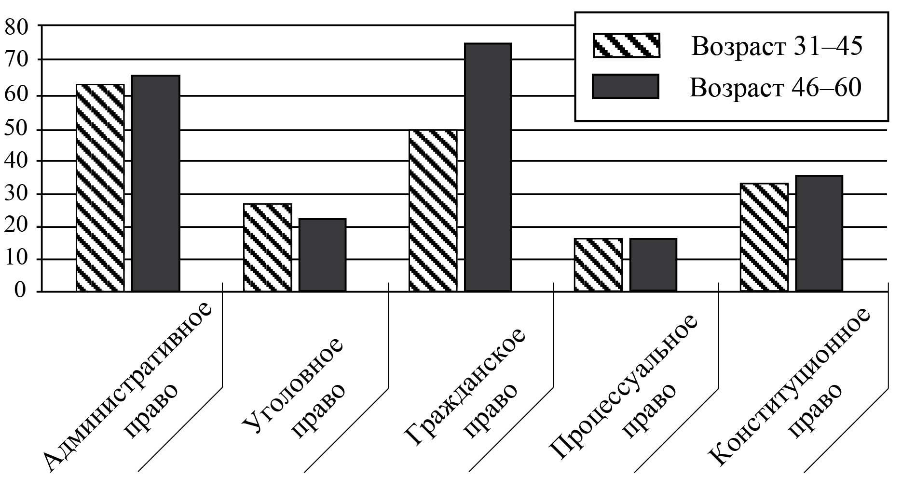

Сформулируйте по одному выводу: а) о сходстве и б) о различии в позициях групп опрошенных. Выскажите предположение о том, чем объясняется а) сходство и б) различие.

При проверке ответа на это задание от эксперта требуется:
- установить качество проведённого выпускником анализа графической информации (правильно ли он выявил сходство и различие);
- определить корректность высказанного предположения.
Подчеркнём, что высказанное предположение может отличаться и от приведённого в шаблоне, и от сформулированного самим экспертом. Главное, чтобы оно действительно могло служить объяснением причин установленного выпускником сходства и различия.
Задания 21–24 объединены в составное задание с фрагментом адаптированного научно-популярного текста и направлены на проверку следующих умений: искать социальную информацию по заданной теме в различных её источниках (материалах СМИ, учебном тексте, других адаптированных источниках, статистических материалах, носителях аудиовизуальной информации и т.п.) (задания 21–23); составлять на её основе план (задание 21); приводить примеры (в том числе моделировать ситуации) социальных объектов, явлений, процессов определённого типа, их структурных элементов и проявлений основных функций разного типа социальных отношений, ситуаций, регулируемых различными видами социальных норм, деятельности людей в разных сферах (задание 23); анализировать, обобщать, систематизировать и конкретизировать социальную информацию из адаптированных источников, соотносить её с собственными знаниями (задание 24).
Пример составного задания.

Мы вступаем в век, в котором образование, знания, профессиональные навыки будут играть определяющую роль в судьбе человека. Без знаний, кстати сказать, всё усложняющихся, просто нельзя будет работать, приносить пользу… Человек будет вносить новые идеи, думать над тем, над чем не сможет думать машина. А для этого всё больше нужна будет общая интеллигентность человека, его способность создавать новое и, конечно, нравственная ответственность, которую никак не сможет нести машина… на человека ляжет тяжелейшая и сложнейшая задача быть человеком не просто, а человеком науки, человеком, нравственно отвечающим за всё, что происходит в век машин и роботов. Общее образование может создать человека будущего, человека творческого, созидателя всего нового и нравственно отвечающего за всё, что будет создаваться.
Учение – вот что сейчас нужно молодому человеку с самого малого возраста. Учиться нужно всегда. До конца жизни не только учили, но и учились все крупнейшие учёные. Перестанешь учиться – не сможешь и учить. Ибо знания всё растут и усложняются. Нужно при этом помнить, что самое благоприятное время для учения – молодость. Именно в молодости, в детстве, в отрочестве, в юности ум человека наиболее восприимчив.
Умейте не терять времени на пустяки, на «отдых», который иногда утомляет больше, чем самая тяжёлая работа, не заполняйте свой светлый разум мутными потоками глупой и бесцельной «информации». Берегите себя для учения, для приобретения знаний и навыков, которые только в молодости вы освоите легко и быстро.
И вот тут я слышу тяжкий вздох молодого человека: какую же скучную жизнь вы предлагаете нашей молодёжи! Только учиться. А где же отдых, развлечения? Что же, нам и не радоваться?
Да нет же. Приобретение навыков и знаний – это тот же спорт. Учение тяжело, когда мы не умеем найти в нём радость. Надо любить учиться и формы отдыха и развлечений выбирать умные, способные также чему-то научить, развить в нас какие-то способности, которые понадобятся в жизни…
Учитесь любить учиться!
(Д.С. Лихачёв)

21
Составьте план текста. Для этого выделите основные смысловые фрагменты текста и озаглавьте каждый из них.

22
Как автор описывает роль человека в производстве в XXI в.? Какие качества, по его мнению, будут необходимы человеку? (Укажите любые два качества.) Почему, по мнению автора, молодому человеку необходимо учиться с самого раннего возраста? (Используя текст, укажите две причины.)

23
Какие формы отдыха и развлечений автор рекомендует молодёжи? Приведите два примера таких форм; в каждом случае укажите, какие качества развивает данная форма.

24
Автор полагает, что «учиться нужно всегда». Используя текст и обществоведческие знания, подтвердите двумя аргументами (объяснениями) необходимость непрерывного образования на протяжении всей жизни человека.

Задание 21 требует составить план текста, выделив его основные смысловые фрагменты и озаглавив каждый из них. Для выполнения этого задания необходимо внимательно прочесть текст, уяснить его содержание, выявить основные идеи. При этом количество выделенных фрагментов может быть различным – система оценивания не задаёт какого-то конкретного числа пунктов плана, но в дроблении текста на смысловые фрагменты (микротемы) должна присутствовать определённая логика, на основе которой может быть сделан вывод о понимании обучающимся смысла текста.
В нашем примере могут быть выделены, например, следующие смысловые фрагменты:
1) роль образования в XXI в.;
2) нравственная ответственность человека науки;
3) молодые годы – время учёбы;
4) уметь найти радость в учёбе.
Возможны иные формулировки пунктов плана, не искажающие сути основной идеи фрагмента, и выделение дополнительных смысловых блоков.
Задание 22 предполагает извлечение информации, представленной в явном виде. Требуемая информация может быть приведена в форме прямой цитаты из текста, причём могут быть опущены длинноты и подробности и приведён лишь узнаваемый фрагмент фразы. Информация может быть дана в форме близкого к тексту пересказа. Оба эти варианта выполнения задания равноправны.
В нашем примере могут быть следующие элементы:
1) ответ на первый вопрос, например: человек будет вносить новые идеи, думать над тем, над чем не сможет думать машина;
2) ответ на второй вопрос, например:
– общая интеллигентность человека;
– способность создавать новое;
– нравственная ответственность;
(Ответ на второй вопрос засчитывается только в случае указания двух и более качеств из упомянутых в тексте.)
3) ответ на третий вопрос, например:
– знания всё растут и усложняются;
– именно в молодости ум человека наиболее восприимчив.
(Ответ на третий вопрос засчитывается только в случае указания двух причин.)
Элементы ответа могут быть представлены как в форме цитаты, так и в форме сжатого воспроизведения основных идей соответствующих фрагментов текста.
Задание 23 предполагает выход за рамки содержания текста и привлечение контекстных знаний обществоведческого курса, фактов общественной жизни или личного социального опыта выпускника.
Какие требования предъявляются к выполнению подобных заданий? Во-первых, точность и корректность приводимых фактов (социальных фактов или моделей социальных ситуаций), их соответствие приведённым в задании теоретическим положениям.
Во-вторых, наличие рассуждений, конкретизирующих сущность приведённого в задании теоретического положения, логическая и содержательная корректность этих рассуждений. В-третьих, корректность отражения в рассуждениях и фактах связей различного типа.
В нашем примере в правильном ответе должны быть следующие элементы:
1) ответ на вопрос: автор рекомендует «умные» формы отдыха и развлечений, способные также чему-то научить, развить в нас способности, которые понадобятся в жизни;
2) два примера с указанием качеств, допустим:
- занятия в спортивной секции развивают силу, ловкость, волевые качества, умения взаимодействовать с партнёрами и соперниками;
- чтение художественных произведений развивает воображение, чувство сопереживания; расширяет представления о мире и человеке.
Элементы ответа могут быть приведены в иных, близких по смыслу формулировках.
Задание 24 предполагает формулирование и аргументацию участником экзамена собственного суждения по актуальному проблемному вопросу общественной жизни. Данное задание непосредственно связано с содержанием текста, но оно требует рассматривать текст в ином ракурсе.
Могут быть приведены следующие аргументы (объяснения):
- в современном мире знания очень быстро устаревают, поэтому приходится их постоянно пополнять, корректировать;
- современные люди часто меняют работу, поэтому приходится постоянно осваивать новую информацию, виды деятельности.
Могут быть приведены другие аргументы (объяснения).
По сути, объектом оценивания здесь являются приведённые обучающимся аргументы – их ясность, логичность, опора на обществоведческие знания и содержание текста.
Результаты оценивания переносятся в протокол проверки.
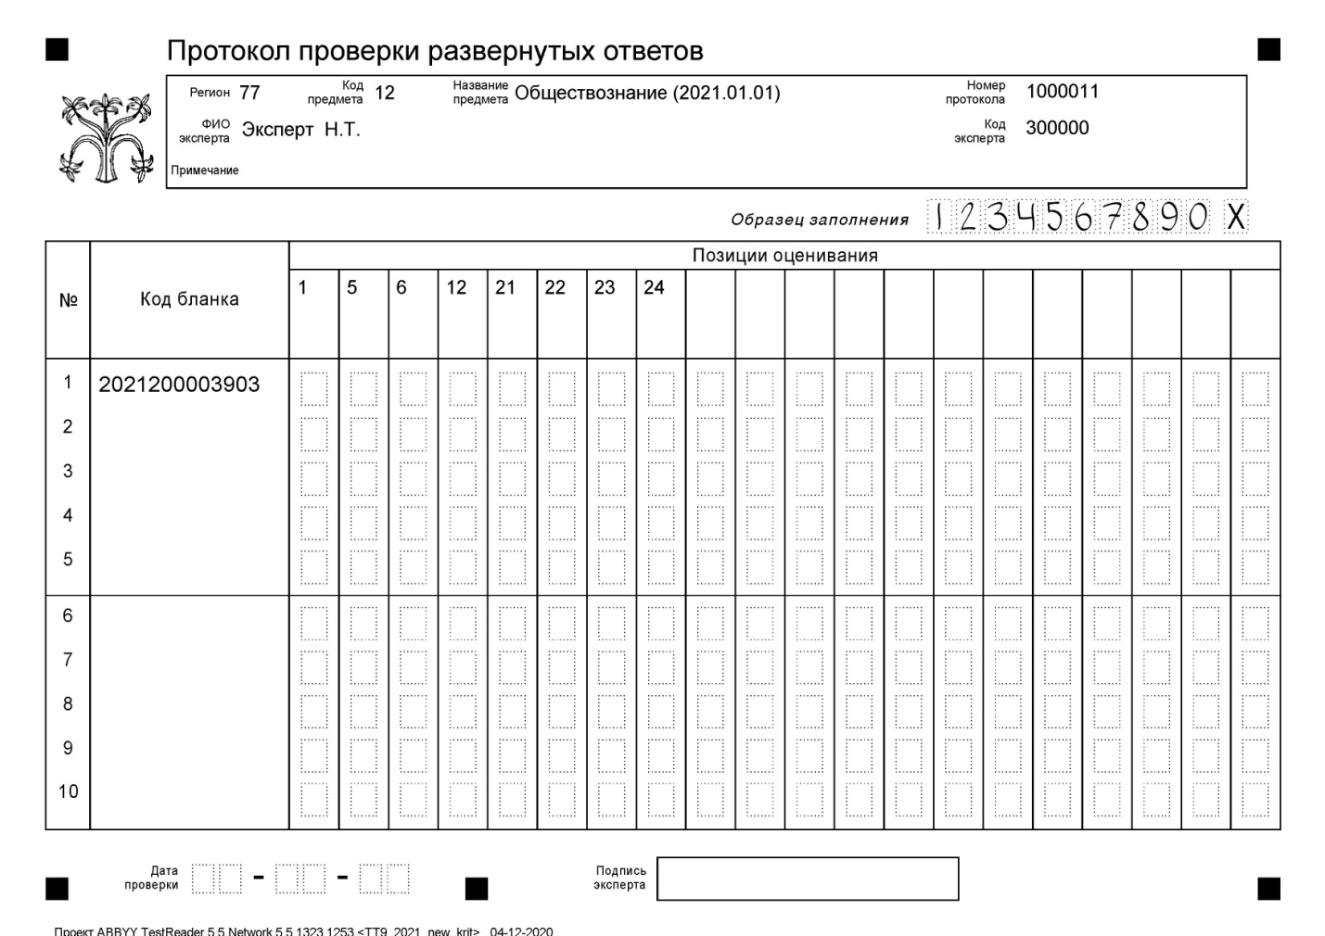

Рисунок 1. Вариант формата бланка протокола проверки развернутых ответов

Внимание! При выставлении баллов за выполнение задания в Протокол проверки развернутых ответов следует иметь в виду следующее.
Если экзаменуемый не приступал к выполнению задания (ответ на задание в принципе отсутствует или отмечен номер задания, но нет никаких иных записей), эксперт ставит Х в соответствующую колонку протокола. Если задание выполнено неправильно – 0.

2. Система оценивания выполнения заданий с развёрнутым ответом: основные подходы, критерии и шкалы с примерами ответов экзаменуемых и комментариями

Задание 1
1
Какие два из перечисленных понятий используются в первую очередь при описании биологической природы человека?

Инстинкт, профессия, рефлекс, уважение, образование.

Выпишите соответствующие понятия и раскройте смысл любого одного из них. Ответ запишите на бланке ответов № 2, указав номер задания.

Содержание верного ответа и указания по оцениванию  (допускаются иные формулировки ответа, не искажающие его смысла) | Баллы
В правильном ответе должны быть следующие элементы:
1) понятия: инстинкт, рефлекс;
2) смысл понятия, например: инстинкт – это врождённая склонность, которая помогает индивиду с самого детства бороться за своё выживание / рефлекс – реакция организма на воздействие окружающей среды.
Может быть приведено иное, близкое по смыслу определение или объяснение смысла понятия
Правильно выписаны два верных понятия, раскрыт смысл любого одного из них | 2
Наряду с верными понятиями выписано(-ы) одно или несколько лишних понятий, раскрыт смысл верного понятия.  ИЛИ Правильно выписаны только два верных понятия.  ИЛИ Правильно выписано только одно верное понятие, раскрыт его смысл | 1
Наряду с верными понятиями выписано(-ы) одно или несколько лишних понятий, раскрыт только смысл лишнего понятия.  ИЛИ Наряду с верными понятиями выписано(-ы) одно или несколько лишних понятий, смысл верного понятия не раскрыт или раскрыт неверно.  ИЛИ Выписано только одно верное понятие.  ИЛИ Приведены рассуждения общего характера, не соответствующие требованию задания.  ИЛИ Ответ неправильный | 0
Максимальный балл | 2

Задание 1 является двухбалльным. Полный правильный ответ предполагает, что обучающийся правильно выбрал из предложенных пяти два понятия, относящихся к заданной сфере общественной жизни / социальному явлению, и корректно раскрыл смысл одного из них.
Требование задания предполагает именно раскрытие смысла, а не формулирование определения понятия. Смысл может быть раскрыт в любом количестве предложений произвольной конструкции (по усмотрению обучающегося) через указание существенных признаков, относящихся к характеристике данного понятия и/или отличающих его от других понятий. Обучающийся, безусловно, может дать строгое научное определение понятия. Однако это не является обязательным требованием, поскольку целью изучения обществознания в основной школе является понимание важнейших категорий общественных наук и получение опыта их применения для анализа социальных объектов, явлений, процессов, в том числе личного социального опыта, а не дословное заучивание теоретических конструктов.
При оценивании раскрытия обучающимся смысла понятия рекомендуется учитывать некоторые правила:
– засчитываются существенные признаки понятия / важнейшие функции соответствующего социального объекта;
– не засчитывается характеристика родовой принадлежности тем же понятием, смысл которого должен быть раскрыт (например, «социальная группа – это группа людей…»);
– не засчитывается характеристика смысла понятия через отрицание (например, «рыночная экономика – это экономика, в которой нет преобладания государственной собственности на средства производства…») или только через этимологию слова (например, слово «демократия» в переводе с греческого – «власть народа»), метафору или аллегорию (например, «налоги в государстве подобны парусам корабля…»);
– не засчитывается пример конкретного объекта, подменяющий раскрытие смысла понятия через пример (например, «монархия – это Великобритания»).

Рассмотрим примеры выполнения и оценивания работ обучающихся.

Пример 1.

Балл | 2
Комментарий | Правильно выписаны два верных понятия, раскрыт смысл одного из них

Пример 2.
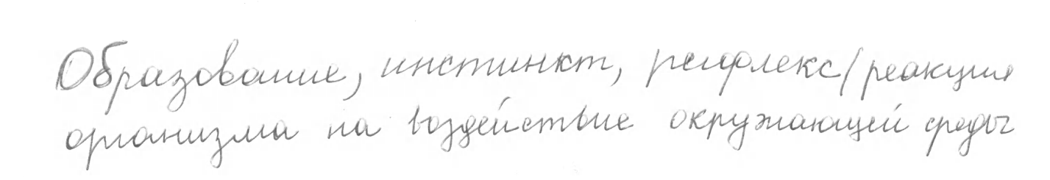

Балл | 1
Комментарий | Наряду с верными понятиями выписано(-ы) одно или несколько «лишних» понятий, раскрыт смысл верного понятия

Пример 3.
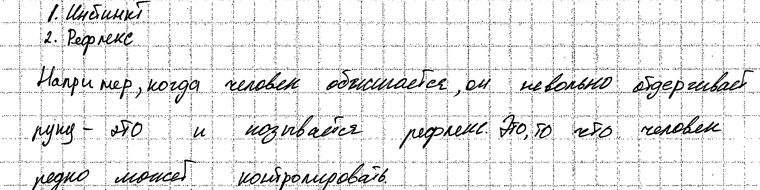

Балл | 1
Комментарий | Правильно выписаны только два верных понятия

Пример 4.

Балл | 1
Комментарий | Правильно выписано только одно верное понятие, раскрыт его смысл

Пример 5.
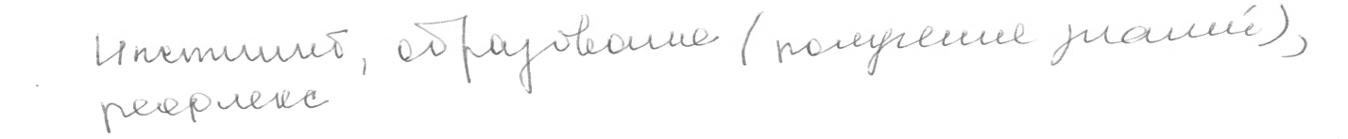

Балл | 0
Комментарий | Наряду с верными понятиями выписано(-ы) одно или несколько «лишних» понятий, раскрыт только смысл «лишнего» понятия

Пример 6.
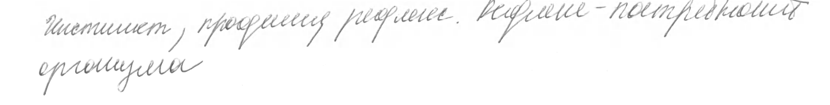

Балл | 0
Комментарий | Наряду с верными понятиями выписано(-ы) одно или несколько «лишних» понятий, смысл верного понятия раскрыт неверно

Пример 7.
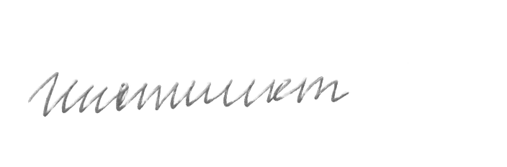

Балл | 0
Комментарий | Выписано только одно верное понятие

Пример 8.
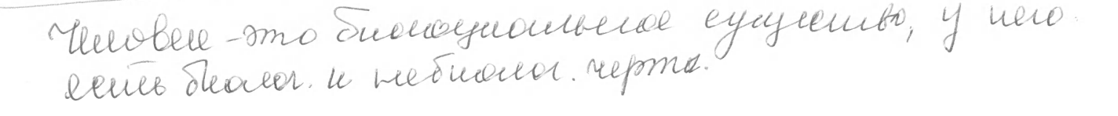

Балл | 0
Комментарий | Приведены рассуждения общего характера, не соответствующие требованию задания

Пример 9.
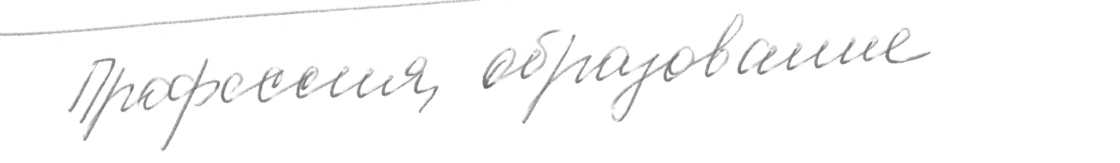

Балл | 0
Комментарий | Ответ неправильный

Задание 5
Рассмотрите фотографию.
Для иллюстрации какой биологической (естественной) потребности человека может быть использовано данное изображение? Объясните, почему её относят к биологическим (естественным) потребностям. Как Вы думаете, каким правилам следует следовать человеку при удовлетворении данной потребности? Какие ещё потребности относят к данному виду? (Назовите любые две потребности.)

Ответ запишите на бланке ответов № 2, указав номер задания.

Содержание верного ответа и указания по оцениванию  (допускаются иные формулировки ответа, не искажающие его смысла) | Баллы
В правильном ответе должны быть следующие элементы:
1) ответ на первый вопрос, например: например: в еде/пище/ питании;
2) объяснение, например: удовлетворение этой потребности необходимо для сохранения жизнеспособности организма;
(Объяснение может быть сформулировано иначе.)
3) ответ на второй вопрос, например:
– питание должно быть сбалансированным;
– следует есть больше овощей и фруктов.
(Ответ на второй вопрос засчитывается только при указании не менее двух правил.)
4) ответ на третий вопрос, например:
– в пресной воде / питье;
– в поддержании нормального теплообмена.
(Ответ на третий вопрос засчитывается только при указании двух или более биологических потребностей.)

Могут быть даны другие корректные ответ на вопрос, объяснение; названы другие биологические (естественные) потребности
Даны правильные ответы на три вопроса, приведено объяснение (всего четыре элемента) | 3
Дан правильный ответ на первый вопрос, приведены только два других элемента | 2
Дан правильный ответ на первый вопрос, приведён только один другой элемент.  ИЛИ Дан только правильный ответ на первый вопрос | 1
Дан неправильный ответ на первый вопрос / ответ на первый вопрос отсутствует независимо от наличия других элементов.  ИЛИ Приведены рассуждения общего характера, не соответствующие требованию задания.  ИЛИ Ответ неправильный | 0
Максимальный балл | 3

Рассмотрим примеры выполнения и оценивания работ обучающихся.
Пример 10.
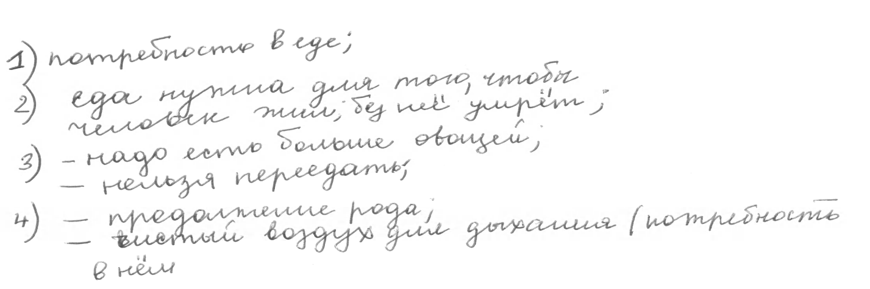

Балл | 3
Комментарий | Даны правильные ответы на три вопроса, приведено объяснение (всего четыре элемента)

Пример 11.
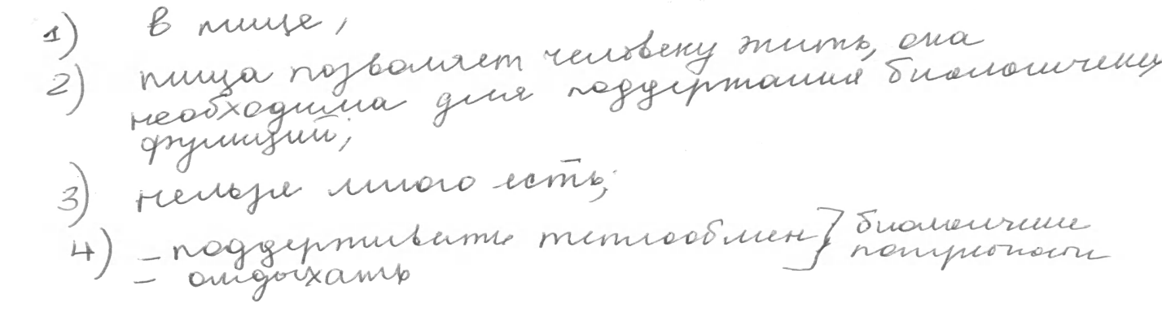

Балл | 2
Комментарий | Дан правильный ответ на первый вопрос, приведены только два других элемента (только одно правило, поэтому позиция (3) не засчитывается)

Пример 12.
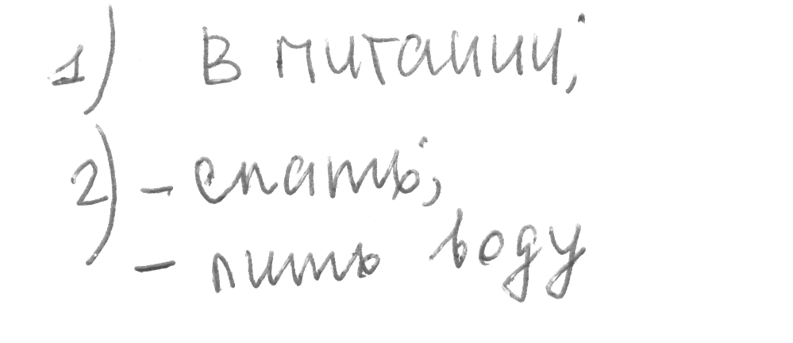

Балл | 1
Комментарий | Дан правильный ответ на первый вопрос, приведён только один другой элемент

Пример 13.

Балл | 1
Комментарий | Дан только правильный ответ на первый вопрос

Пример 14.
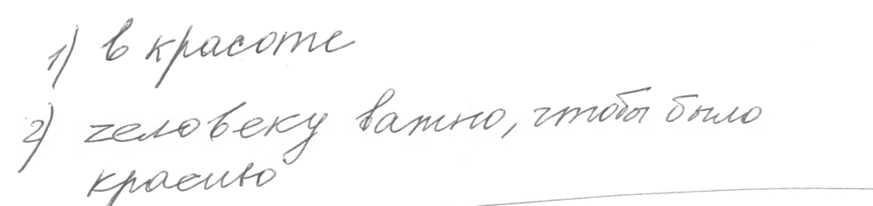

Балл | 0
Комментарий | Дан неправильный ответ на первый вопрос независимо от наличия других элементов

Пример 15.
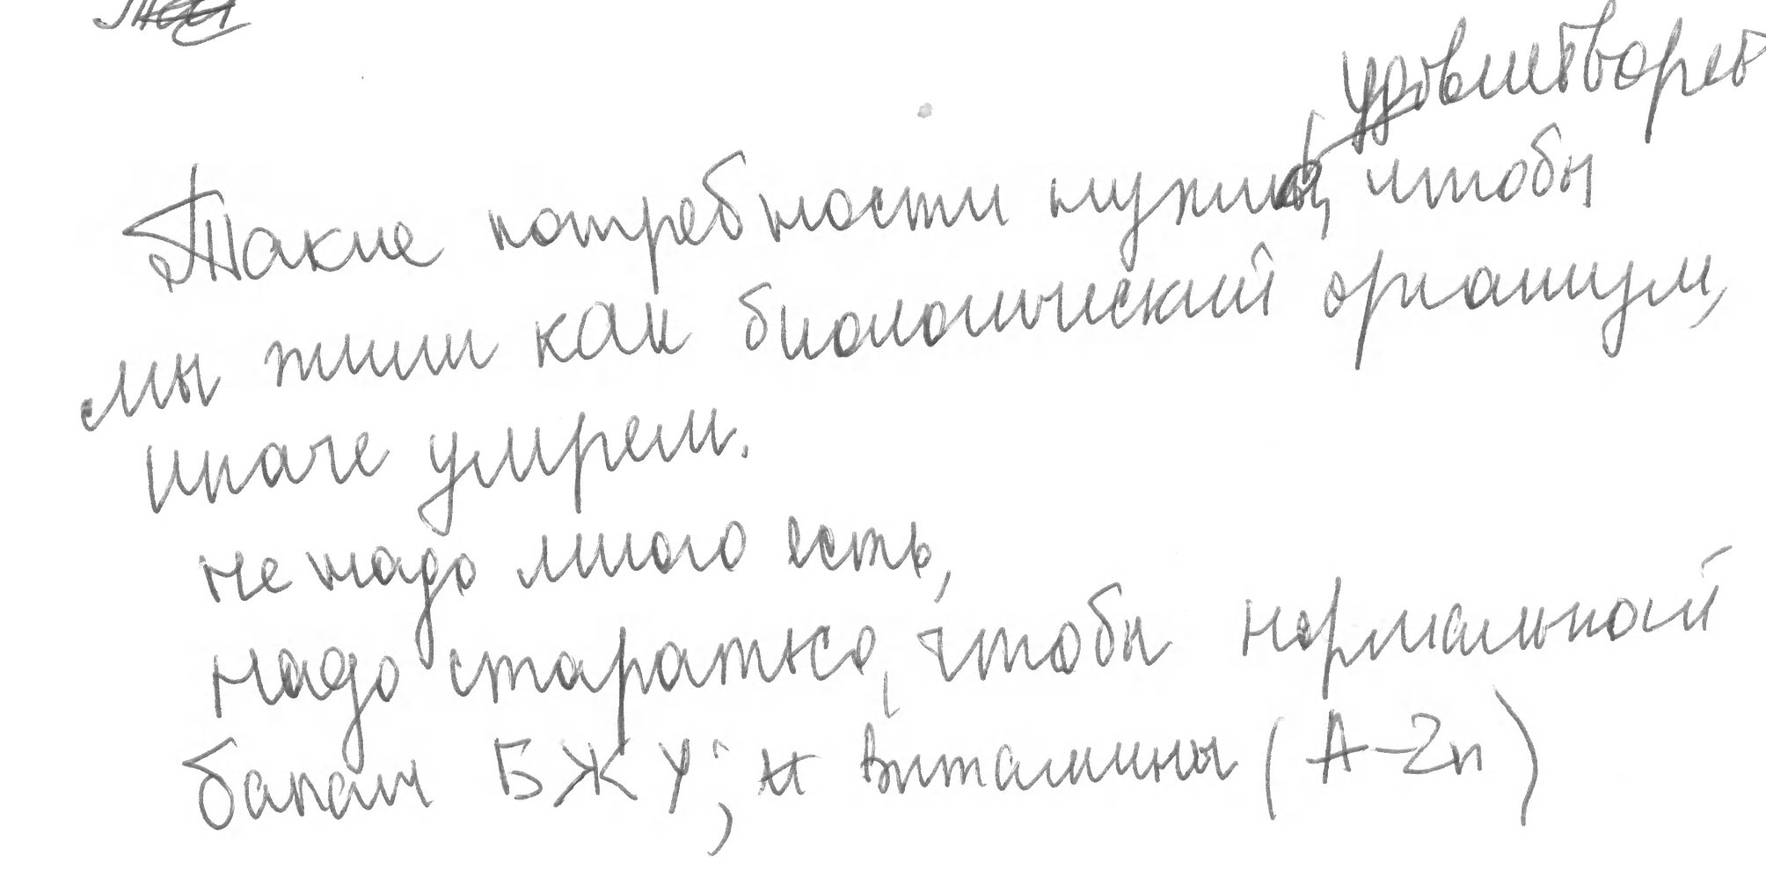

Балл | 0
Комментарий | Ответ на первый вопрос отсутствует независимо от наличия других элементов

Задание 6

6
Елене позвонил мужчина, который представился специалистом брокерской компании. Мужчина рассказал о том, что компания вкладывает средства клиентов в высокодоходные ценные бумаги ведущих мировых корпораций. Елене было предложено открыть по телефону инвестиционный счёт и перевести на него деньги, а брокер будет управлять ими и ежемесячно перечислять Елене полученный доход.
В чём состоит опасность данной ситуации для личных финансов Елены? Как ей правильно поступить в данной ситуации?

Содержание верного ответа и указания по оцениванию  (допускаются иные формулировки ответа, не искажающие его смысла) | Баллы
Правильный ответ должен содержать следующие элементы:
1) ответ на первый вопрос, например: опасность состоит в том, что Елене предложили при отсутствии каких-либо законных механизмов защиты инвестиций передать в распоряжение неустановленного лица определённую сумму денег; при этом наличие у организации соответствующих разрешительных документов, квалификация сотрудников организации, срок и успешность деятельности организации ничем не подтверждены;
2) ответ на второй вопрос, например: не переводить деньги, а при желании инвестировать свои сбережения – после анализа рынка лично обратиться в финансовую организацию, имеющую соответствующую лицензию.
Ответы на вопросы могут быть приведены в иных, близких по смыслу формулировках
Даны правильные ответы на два вопроса | 2
Дан правильный ответ на один любой вопрос | 1
Приведены рассуждения общего характера, не соответствующие требованию задания.  ИЛИ Ответ неправильный | 0
Максимальный балл | 2

Задание 6 является двухбалльным. Полный правильный ответ предполагает, что обучающийся дал правильные ответы на два вопроса.
Рассмотрим примеры выполнения и оценивания работ обучающихся.

Пример 16.
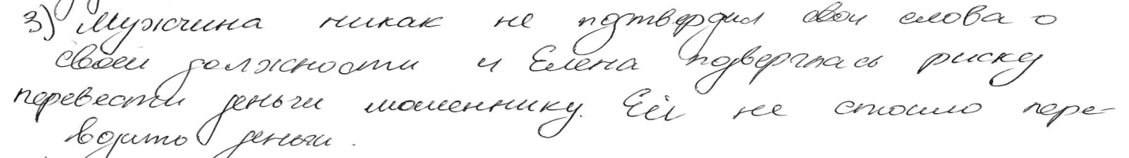

Балл | 2
Комментарий | Даны правильные ответы на два вопроса

Пример 17.
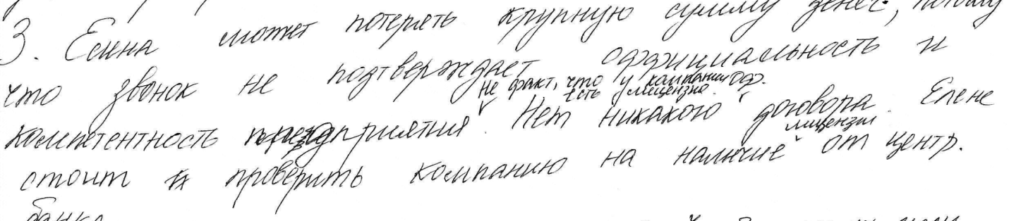

Балл | 2
Комментарий | Даны правильные ответы на два вопроса

Пример 18.

Балл | 1
Комментарий | Нет ответа на вопрос о том, в чём состоит опасность данной ситуации для личных финансов Елены.  Дан правильный ответ на второй вопрос

Пример 19.
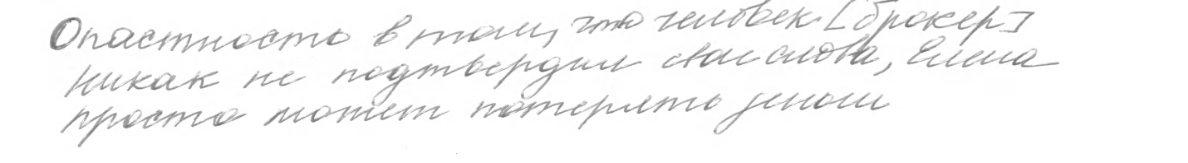

Балл | 1
Комментарий | Дан правильный ответ на один (первый) вопрос

Пример 20.

Балл | 0
Комментарий | Приведены рассуждения общего характера, не соответствующие требованию задания (задание не требует характеристики деятельности брокерских компаний)

Пример 21.
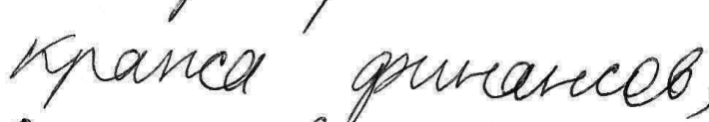

Балл | 0
Комментарий | Ответ неправильный. Нет ответов на вопросы: 1) В чём состоит опасность данной ситуации для личных финансов Елены? 2) Как ей правильно поступить в данной ситуации?

Задание 12

12
В ходе социологических опросов совершеннолетних граждан страны Z и страны Y им задавали вопрос: «Какие способы участия граждан в решении местных проблем наиболее эффективны, на Ваш взгляд?» (можно было дать несколько ответов). Результаты опроса (в % от числа отвечавших) представлены в виде диаграммы.

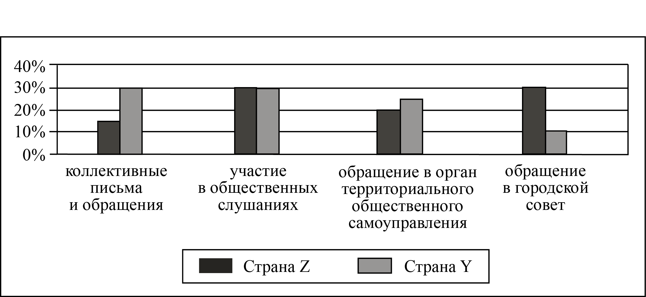

Сформулируйте по одному выводу: а) о сходстве; б) о различии в позициях групп опрошенных. Выскажите предположение о том, чем объясняются указанные Вами: а) сходство; б) различие.
Ответ запишите на бланке ответов № 2, указав номер задания.

Содержание верного ответа и указания по оцениванию  (допускаются иные формулировки ответа, не искажающие его смысла) | Баллы
В правильном ответе должны быть сформулированы выводы и высказаны предположения:
а) о сходстве, например: среди опрошенных в странах Z и Y пользуются одинаковой популярностью общественные слушания (возможное объяснение, например: жители этих городов часто используют данную форму участия для решения местных проблем и вопросов);
б) о различии, например: в стране Z респонденты выделяют среди эффективных способов решения местных проблем обращения в городской совет (возможное объяснение, например: в стране Z городские советы доказали свою эффективность в решении различных проблем граждан).
Могут быть сформулированы другие выводы о сходстве и различии, высказаны иные уместные предположения
Сформулированы два вывода, по каждому из них высказано уместное предположение | 4
Сформулированы один-два вывода, по любому одному из них высказано уместное предположение | 3
Сформулированы только два вывода | 2
Сформулирован только один вывод | 1
Приведены рассуждения общего характера, не соответствующие требованию задания.  ИЛИ Ответ неправильный | 0
Максимальный балл | 4

Задание 12 является четырёхбалльным. Полный правильный ответ предполагает, что обучающийся выявил одно любое сходство позиций опрошенных (вывод о сходстве) и высказал предположение о его причинах; выявил одно любое различие позиций опрошенных (вывод о различии) и высказал предположение о его причинах (всего 4 элемента ответа).
Рассмотрим примеры выполнения и оценивания работ обучающихся.

Пример 22.

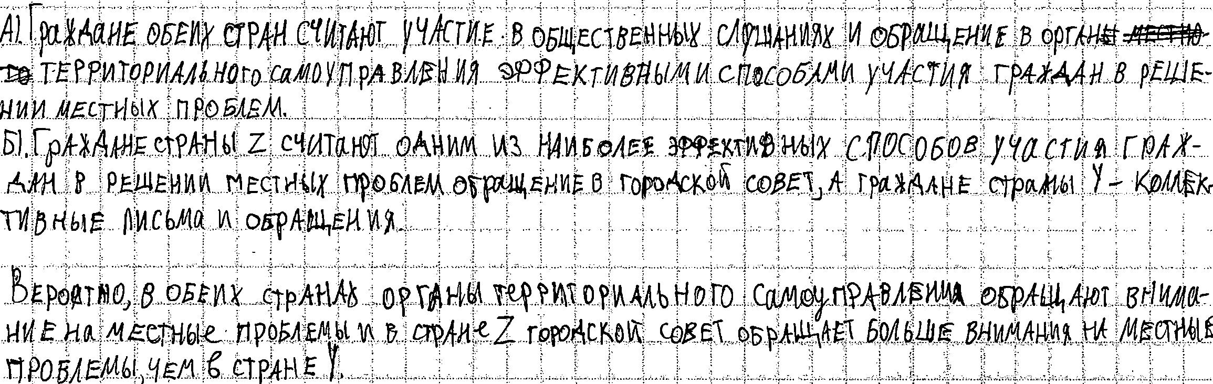
Балл | 4
Комментарий | Сформулировано по одному выводу о сходстве и различии, по каждому из них высказано уместное предположение

Пример 23.

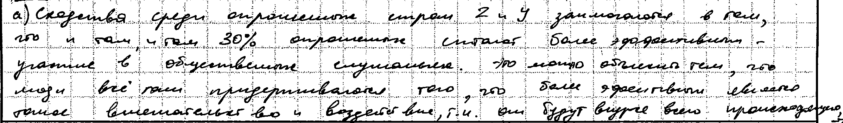
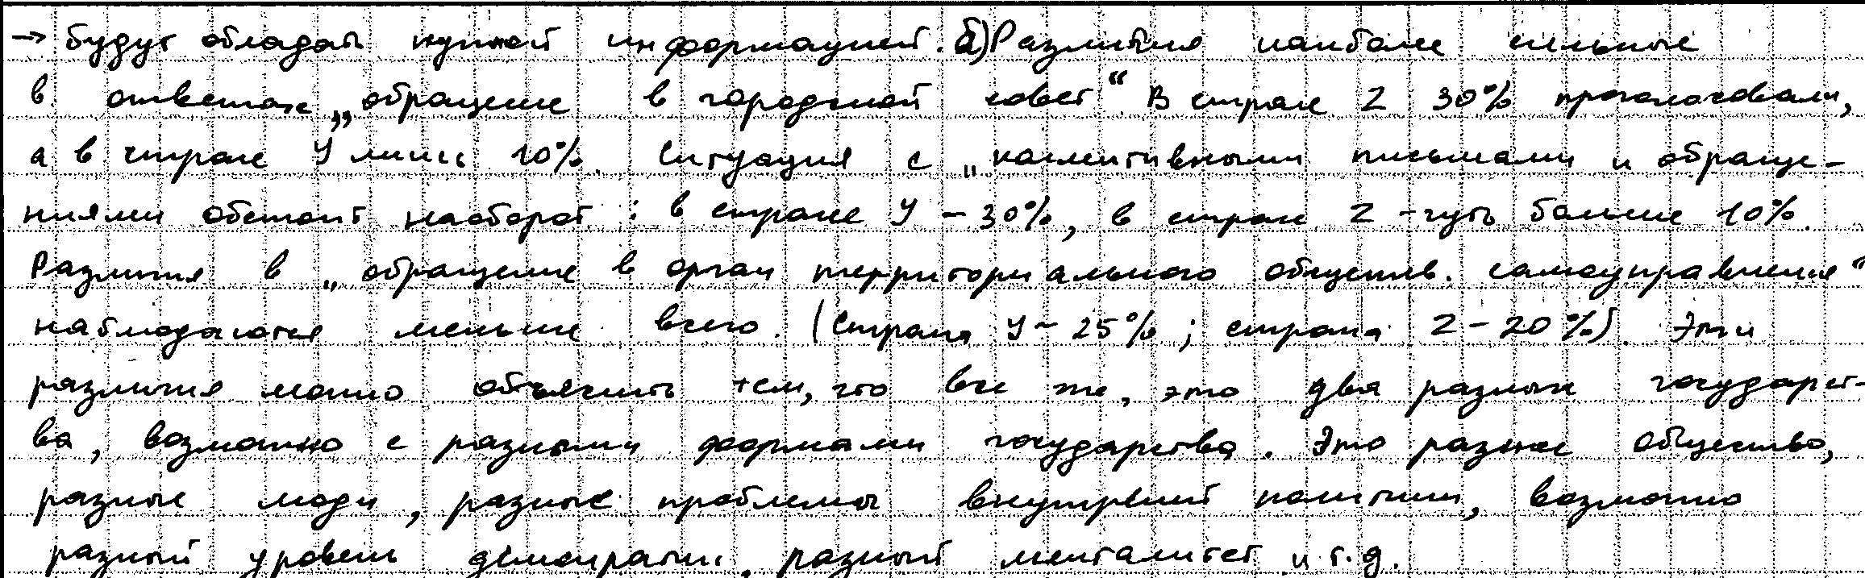
Балл | 4
Комментарий | Сформулировано по одному выводу о сходстве и различии, по каждому из них высказано уместное предположение

Пример 24.

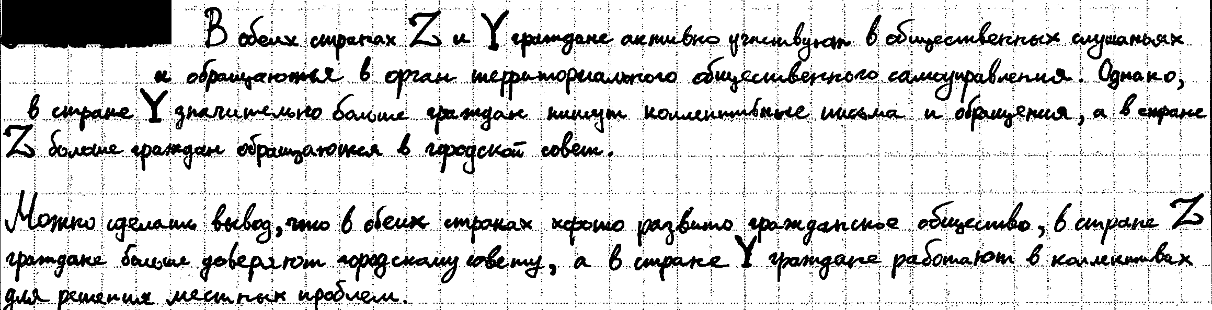
Балл | 3
Комментарий | Сформулированы два вывода, только по одному из них высказано уместное предположение

Пример 25.

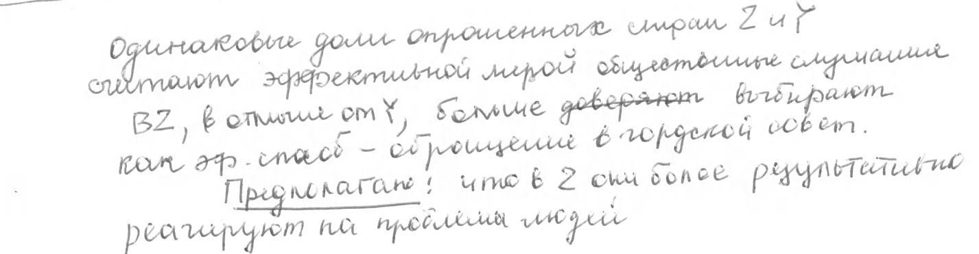
Балл | 3
Комментарий | Сформулированы два вывода, только по одному из них высказано уместное предположение

Пример 26.

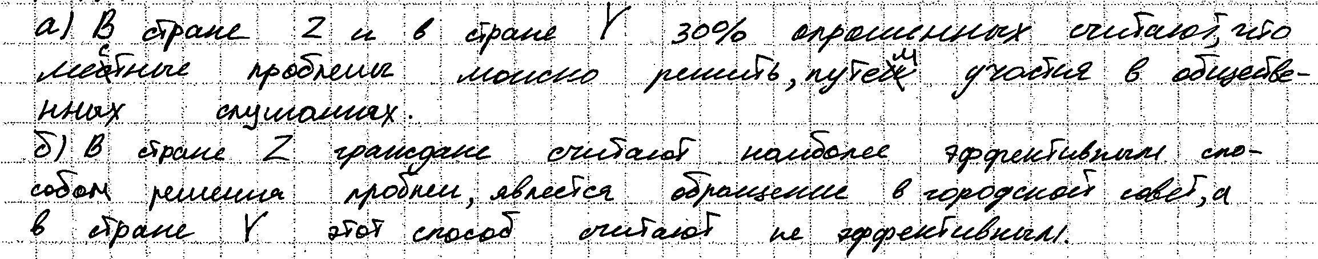
Балл | 2
Комментарий | Сформулированы только два вывода

Пример 27.

Балл | 1
Комментарий | Сформулирован только один вывод

Пример 28.

Балл | 0
Комментарий | Приведены рассуждения общего характера, не соответствующие требованию задания

Задание 21
Задание 21 является двухбалльным. Оно входит в составное задание 21–24 и выполняется на основе приведённого в варианте КИМ текста.

Прочитайте текст и выполните задания 21–24. Для записи ответов на задания используйте бланк ответов № 2. Запишите сначала номер задания, а затем развёрнутый ответ на него. Ответы записывайте чётко и разборчиво.

Правоотношение – это связь между субъектами, которые имеют субъективные права и юридические обязанности. Правоотношение – сложная, общественная связь, характеризующаяся рядом элементов.
Эти элементы: 1) субъективные права и юридические обязанности – содержание правоотношения; 2) субъекты: один – носитель права (управомоченный); другой – носитель обязанности (правообязанный); 3) объекты права (блага, по поводу которых сложилось правоотношение). Кроме того, особо выделяются в связи с правоотношениями юридические факты – обстоятельства, с которыми связана жизнь правоотношений, их движение: возникновение, изменение, прекращение.
Субъективное юридическое право и нераздельно связанная с ним юридическая обязанность образуют содержание правоотношения. Субъективное право – принадлежащая субъекту мера дозволенного поведения, обеспечиваемая государством. Характерные особенности субъективных прав заключаются в том, что они дают субъекту известный «юридический плюс» (возможность что-то требовать от других лиц; возможность совершать известные действия, имеющие юридическое значение, и др.), включают в себя момент усмотрения, выбора вариантов имеющихся у лица возможностей. Основным средством обеспечения государством субъективного права является возложение на другое лицо или другие лица юридической обязанности.
Юридическая обязанность – предписанная субъекту мера должного, необходимого поведения. Характерные особенности юридических обязанностей – это их однозначность по содержанию, непререкаемость, обеспеченность юридическими механизмами, наличие у другого лица или лиц права требования исполнения обязанности.
В обоих приведённых определениях следует обратить внимание на слово «мера». И субъективное право, и юридическая обязанность характеризуются тем, что возможности и свобода лиц (субъективное право) и должное, необходимое поведение (юридическая обязанность) не безграничны, не бескрайни, а существуют в известных строгих рамках: это всегда «мера» поведения, имеющего свои границы, пределы.
(По С.С. Алексееву)

21
Составьте план текста. Для этого выделите основные смысловые фрагменты текста и озаглавьте каждый из них.

Содержание верного ответа и указания по оцениванию (допускаются иные формулировки ответа, не искажающие его смысла) | Баллы
В правильном ответе пункты плана должны соответствовать основным смысловым фрагментам текста и отражать основную идею каждого из них.
Могут быть выделены следующие смысловые фрагменты:
- понятие правоотношения;
- элементы правоотношения;
- субъективное право;
- юридическая обязанность;
- понятие «меры» прав и обязанностей.
Возможны иные формулировки пунктов плана, не искажающие сути основной идеи фрагмента, и выделение дополнительных смысловых блоков
Выделены основные смысловые фрагменты текста, их названия (пункты плана) отражают основную идею каждого фрагмента текста.  Количество выделенных фрагментов может быть различным | 2
Верно выделено более половины смысловых фрагментов текста, их названия (пункты плана) отражают основные идеи соответствующих частей текста.  ИЛИ Выделены основные смысловые фрагменты текста, но не все названия (пункты плана) отражают основную идею каждого фрагмента текста | 1
Не выделены основные фрагменты текста.  ИЛИ Названия выделенных фрагментов (пункты плана) не соответствуют основной идее соответствующих частей текста, являясь цитатами из соответствующего фрагмента.  ИЛИ Ответ неправильный | 0
Максимальный балл | 2

Рассмотрим примеры выполнения и оценивания работ обучающихся.

Пример 29.

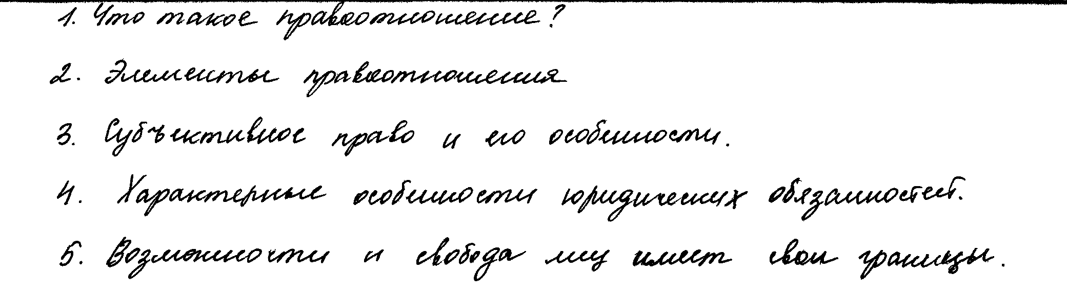

Балл | 2
Комментарий | Выделены основные смысловые фрагменты текста, их названия (пункты плана) отражают основную идею каждого фрагмента текста.  Количество выделенных фрагментов может быть различным

Пример 30.

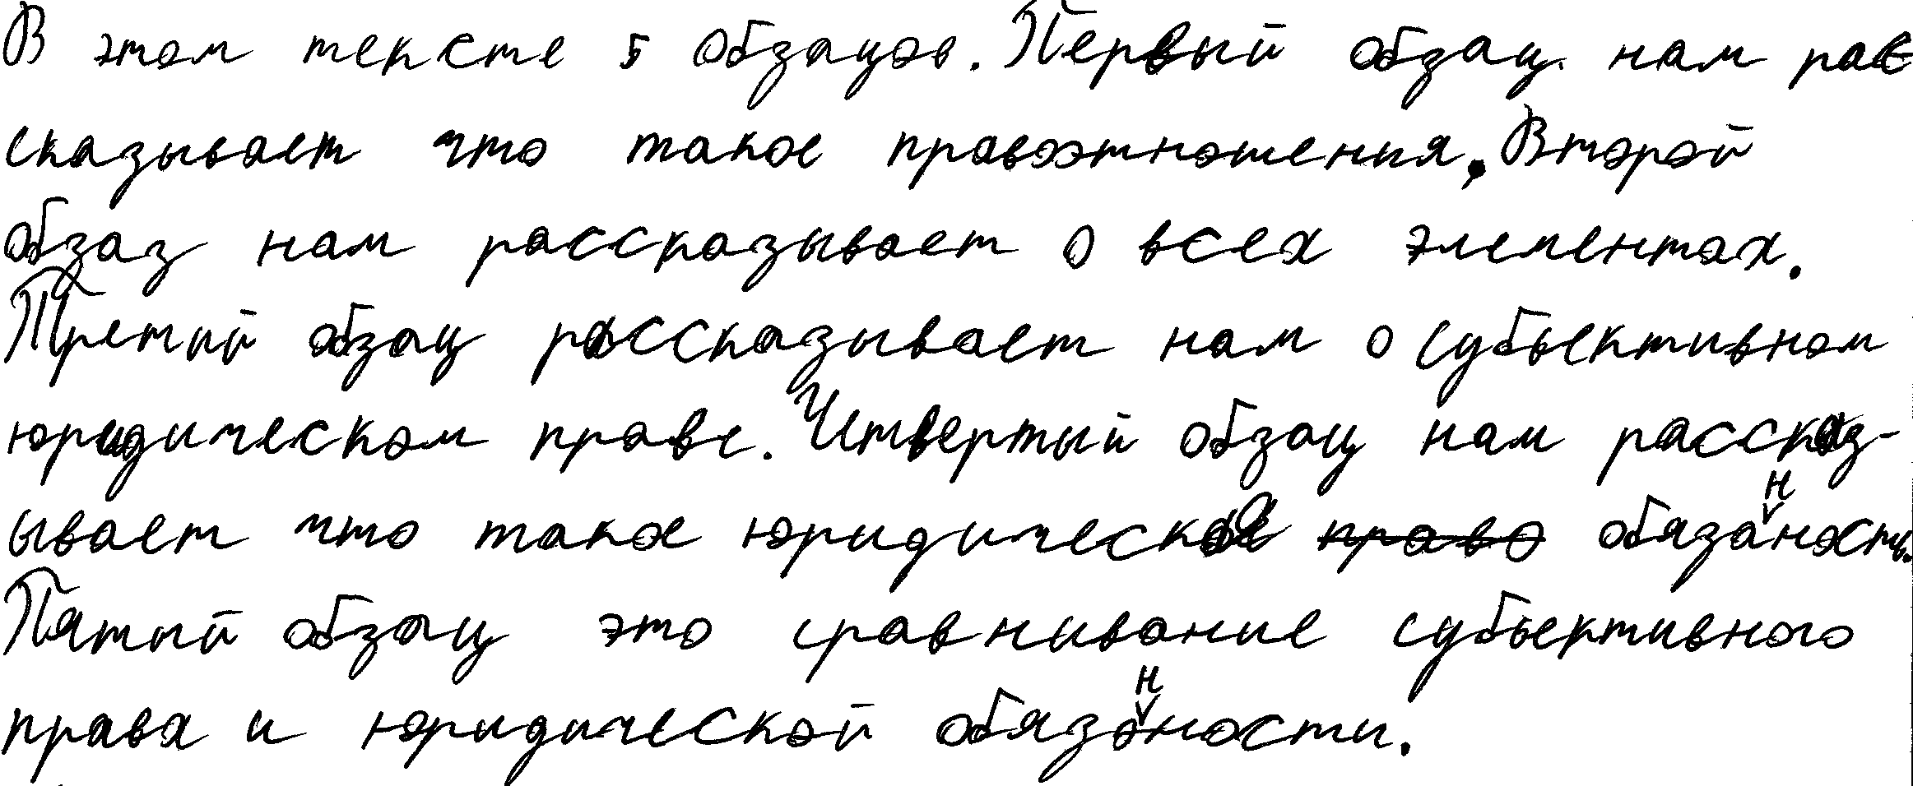
Балл | 1
Комментарий | Верно выделено более половины смысловых фрагментов текста, их названия (пункты плана) отражают основные идеи соответствующих частей текста

Пример 31.

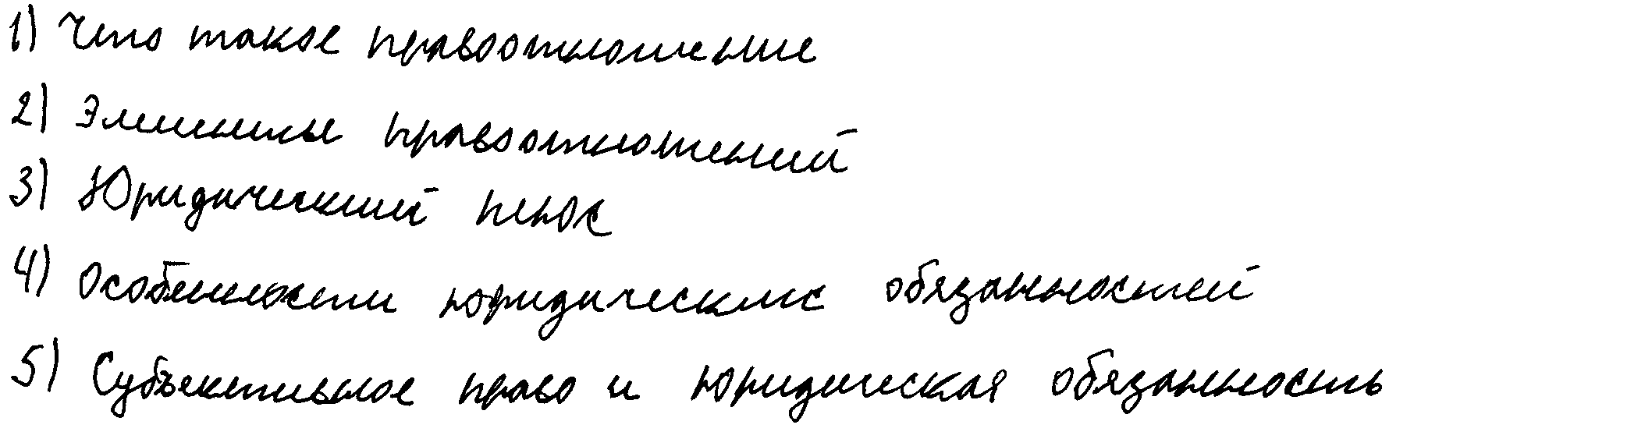
Балл | 1
Комментарий | Выделены основные смысловые фрагменты текста, но не все названия (пункты плана) отражают основную идею каждого фрагмента текста

Пример 32.

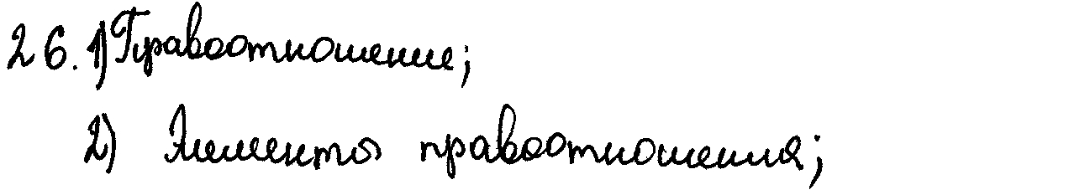
Балл | 0
Комментарий | Не выделены основные фрагменты текста.

Пример 33.

Балл | 0
Комментарий | Ответ неправильный

Задание 22
Задание 22 является двухбалльным и предполагает ответы на три вопроса по прочитанному тексту.
22
Что такое правоотношение? Что автор называет содержанием правоотношения? Какой «юридический плюс» дают субъекту субъективные права?

Содержание верного ответа и указания по оцениванию (допускаются иные формулировки ответа, не искажающие его смысла) | Баллы
В правильном ответе должны быть следующие элементы:
1) ответ на первый вопрос: правоотношение – это связь между субъектами, которые имеют субъективные права и юридические обязанности;
2) ответ на второй вопрос: содержание правоотношения – субъективные права и юридические обязанности;
3) ответ на третий вопрос: возможность что-то требовать от других лиц; возможность совершать известные действия, имеющие юридическое значение, и др.
Элементы ответа могут быть представлены как в форме цитаты, так и в форме сжатого воспроизведения основных идей соответствующих фрагментов текста
Даны правильные ответы на три вопроса | 2
Даны правильные ответы на два любых вопроса | 1
Дан правильный ответ на один любой вопрос.  ИЛИ Приведены общие рассуждения, не соответствующие требованиям задания.  ИЛИ Ответ неправильный | 0
Максимальный балл | 2

Рассмотрим примеры выполнения и оценивания работ обучающихся.
Пример 34.

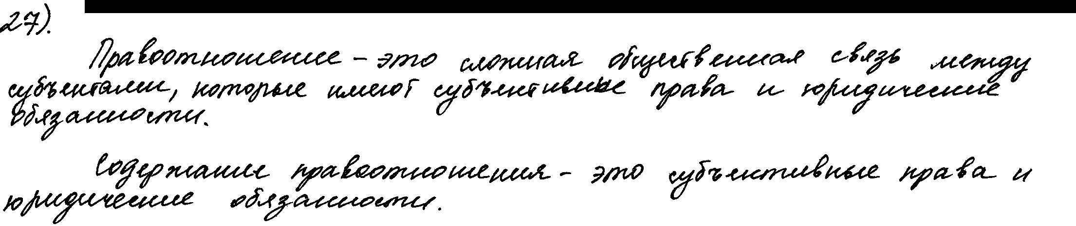
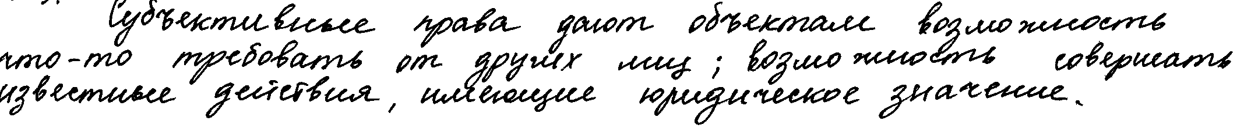

Балл | 2
Комментарий | Правильно даны ответы на три вопроса

Пример 35.

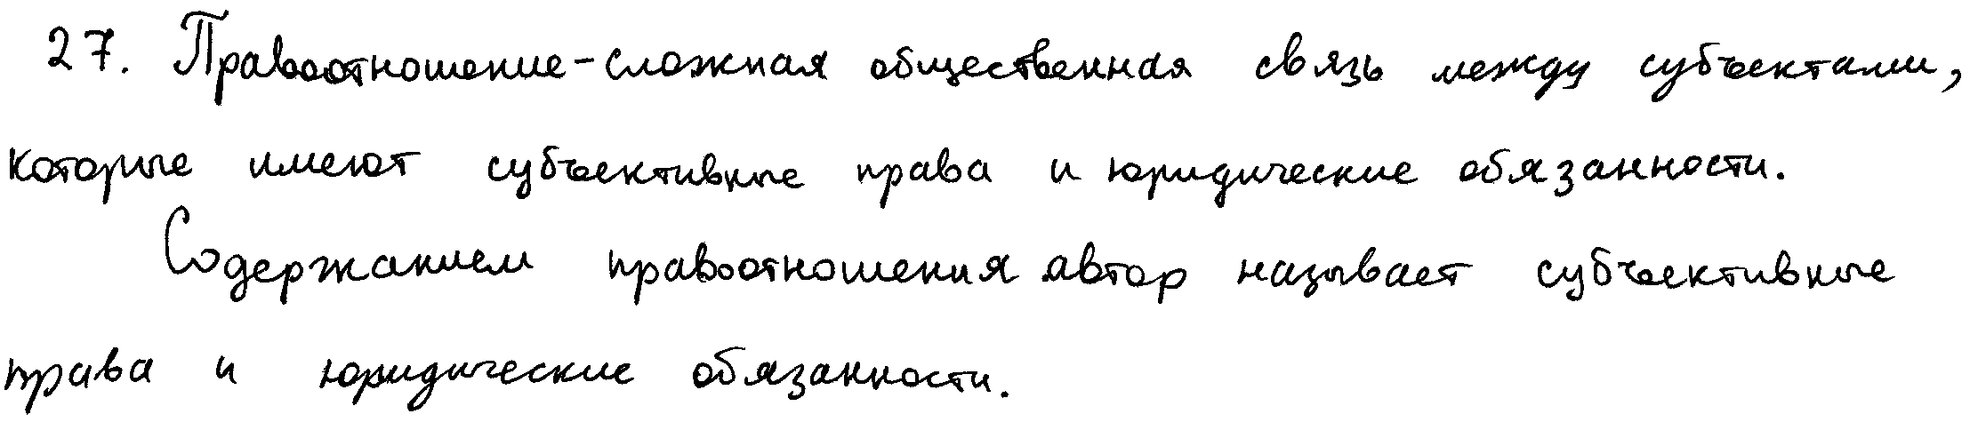

Балл | 1
Комментарий | Правильно даны ответы на два вопроса

Пример 36.

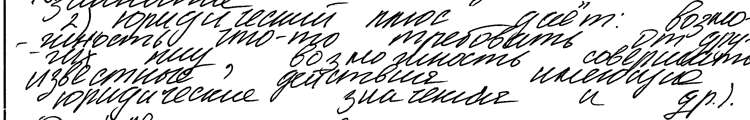

Балл | 0
Комментарий | Правильно дан ответ только на один вопрос

Задание 23

23
Что автор называет юридическими фактами? Автор называет три этапа движения правоотношений. Приведите по примеру юридических фактов, иллюстрирующих каждый этап движения семейных правоотношений (сначала укажите этап, а затем приведите соответствующий пример).

Содержание верного ответа и указания по оцениванию (допускаются иные формулировки ответа, не искажающие его смысла) | Баллы
Правильный ответ должен содержать следующие элементы:
1) ответ на вопрос: юридические факты – это обстоятельства, с которыми связаны правоотношения;
2) три этапа движения правоотношений и соответствующие примеры юридических фактов семейных правоотношений, допустим:
- возникновение (например, заключение брака);
- изменение (например, рождение детей);
- прекращение (например, расторжение брака, смерть одного из супругов).
Могут быть приведены другие примеры юридических фактов
Правильно дан ответ на вопрос, названы и проиллюстрированы три этапа | 3
Правильно дан ответ на вопрос, названы два-три этапа, два из которых проиллюстрированы.  ИЛИ Названы и проиллюстрированы три этапа | 2
Правильно дан ответ на вопрос, названы один–три этапа, один из которых проиллюстрирован.  ИЛИ Названы один–три этапа, один-два из которых проиллюстрированы.  ИЛИ Правильно дан ответ на вопрос, названы три этапа | 1
Правильно дан ответ на вопрос, названы один-два этапа.  ИЛИ Названы только один–три этапа.  ИЛИ Правильно дан только ответ на вопрос.  ИЛИ Приведены только один–три примера.  ИЛИ Приведены рассуждения общего характера, не соответствующие требованию задания.  ИЛИ Ответ неправильный | 0
Максимальный балл | 3

Задание 23 является трёхбалльным.
Рассмотрим примеры выполнения и оценивания работ обучающихся.

Пример 37.

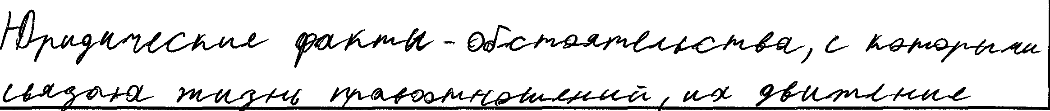
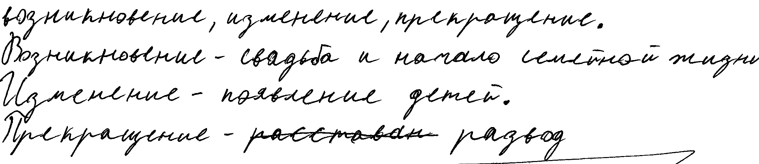
Балл | 3
Комментарий | Правильно дан ответ на вопрос, названы и проиллюстрированы три этапа

Пример 38.

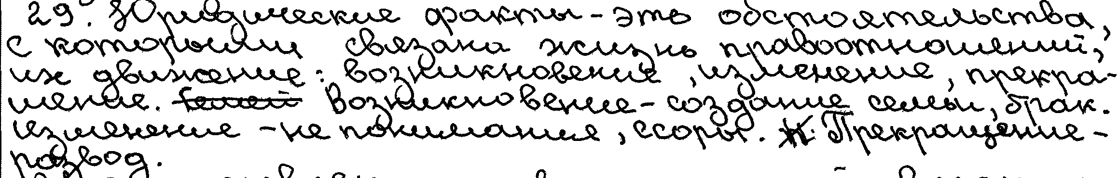

Балл | 2
Комментарий | Правильно дан ответ на вопрос, названы три этапа, два из которых проиллюстрированы

Пример 39.
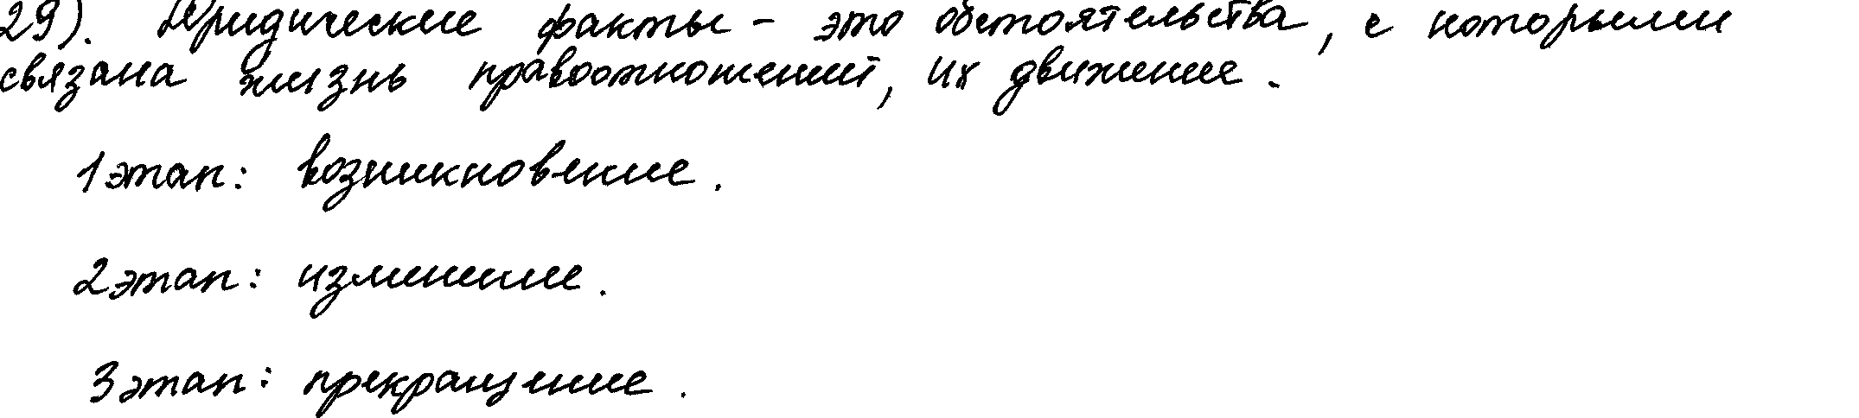

Балл | 1
Комментарий | Правильно дан ответ на вопрос, названы три этапа

Пример 40.

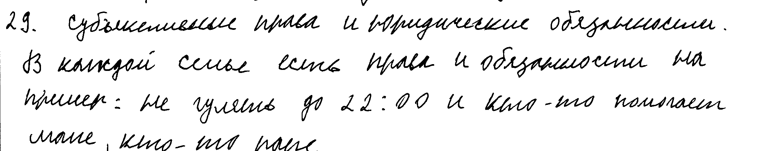

Балл | 0
Комментарий | Приведены рассуждения общего характера, не соответствующие требованию задания

Задание 24
24
Объясните, как осуществление правоотношений связано с юридической и моральной ответственностью (приведите объяснение по каждому виду ответственности).

Содержание верного ответа и указания по оцениванию (допускаются иные формулировки ответа, не искажающие его смысла) | Баллы
Могут быть приведены следующие объяснения:
- за неисполнение возложенных обязанностей, нарушение прав других участников правоотношений человек может быть привлечён к юридической ответственности;
- моральная ответственность выражается в муках совести, которые может испытывать человек, не исполнивший свои обязанности.
Могут быть приведены другие объяснения
Приведены уместные объяснения по двум видам ответственности | 2
Приведено уместное объяснение по одному любому виду ответственности | 1
Приведены рассуждения общего характера, не соответствующие требованию задания.  ИЛИ Ответ неправильный | 0
Максимальный балл | 2

Задание 24 является двухбалльным.
Рассмотрим примеры выполнения и оценивания работ обучающихся.

Пример 41.

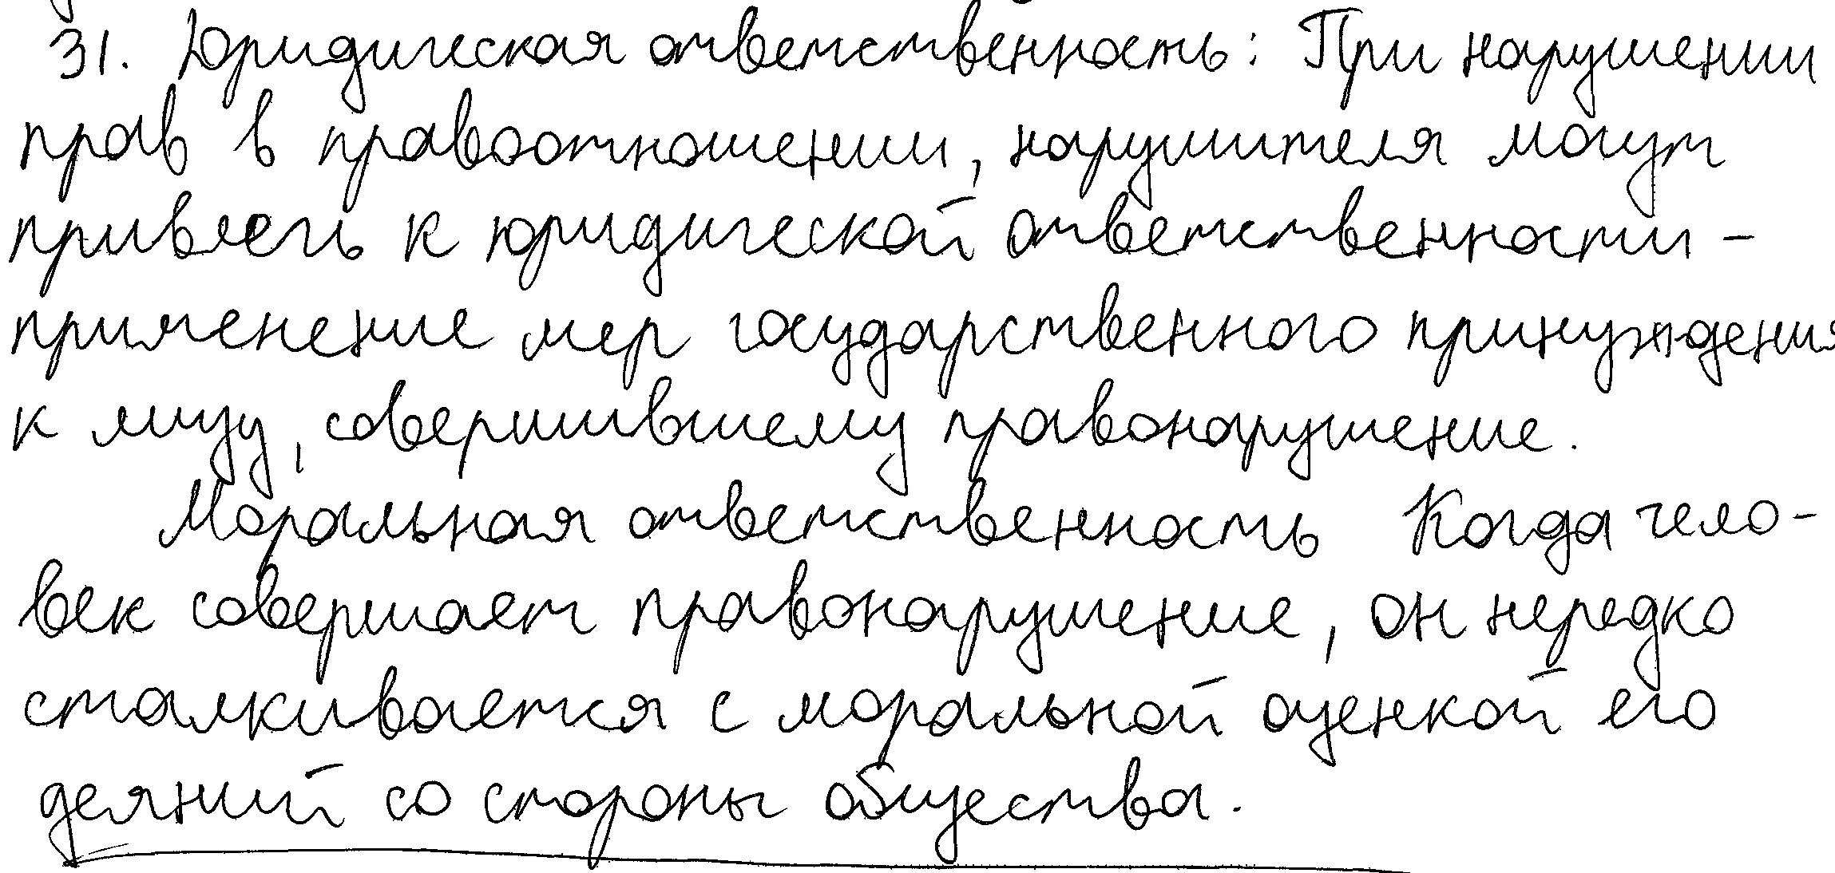

Балл | 2
Комментарий | Приведены два аргумента (объяснения)

Пример 42.

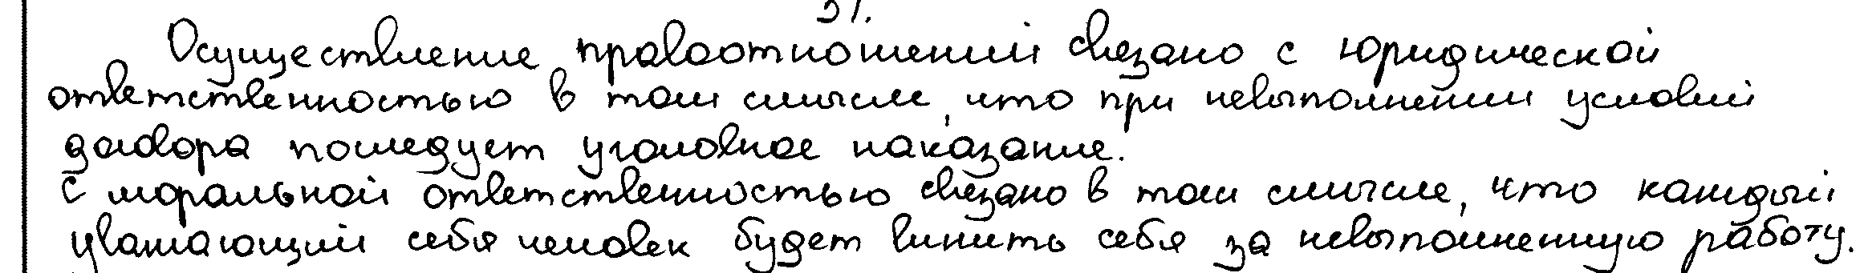

Балл | 1
Комментарий | Приведён один аргумент (объяснение)

Пример 43.

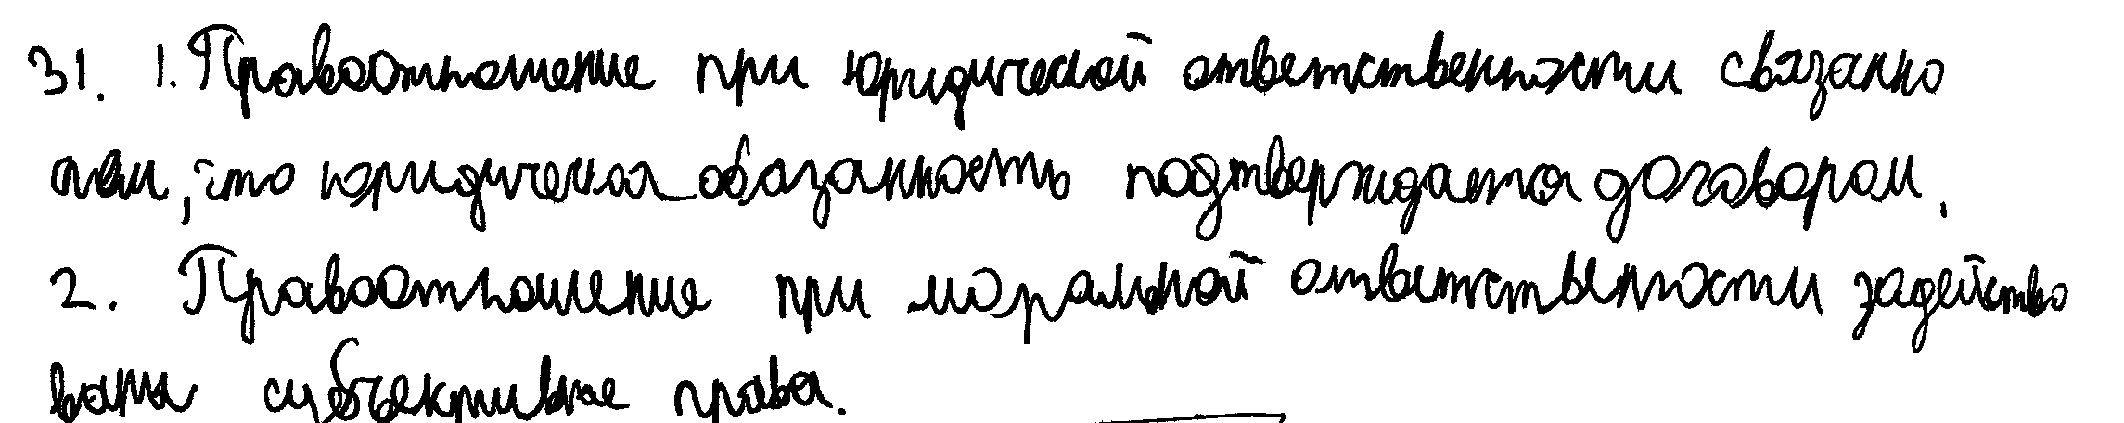

Балл | 0
Комментарий | Ответ неправильный

3. Материалы для практических занятий по оцениванию выполнения заданий

Задание 1

1
Какие два из перечисленных понятий используются в первую очередь при описании биологической природы человека?

Инстинкт, профессия, рефлекс, уважение, образование.

Выпишите соответствующие понятия и раскройте смысл любого одного из них. Ответ запишите на бланке ответов № 2, указав номер задания.

Содержание верного ответа и указания по оцениванию  (допускаются иные формулировки ответа, не искажающие его смысла) | Баллы
В правильном ответе должны быть следующие элементы:
1) понятия: инстинкт, рефлекс;
2) смысл понятия, например: инстинкт – это врождённая склонность, которая помогает индивиду с самого детства бороться за своё выживание / рефлекс – реакция организма на воздействие окружающей среды.
Может быть приведено иное, близкое по смыслу определение или объяснение смысла понятия
Правильно выписаны два верных понятия, раскрыт смысл любого одного из них | 2
Наряду с верными понятиями выписано(-ы) одно или несколько лишних понятий, раскрыт смысл верного понятия.  ИЛИ Правильно выписаны только два верных понятия.  ИЛИ Правильно выписано только одно верное понятие, раскрыт его смысл | 1
Наряду с верными понятиями выписано(-ы) одно или несколько лишних понятий, раскрыт только смысл лишнего понятия.  ИЛИ Наряду с верными понятиями выписано(-ы) одно или несколько лишних понятий, смысл верного понятия не раскрыт или раскрыт неверно.  ИЛИ Выписано только одно верное понятие.  ИЛИ Приведены рассуждения общего характера,  не соответствующие требованию задания.  ИЛИ Ответ неправильный | 0
Максимальный балл | 2

№ | Ответы обучающихся | Баллы
1 | 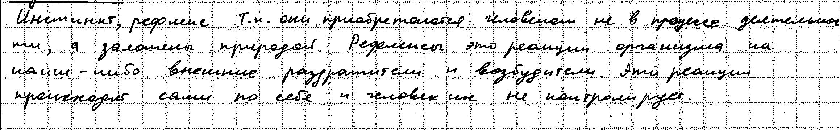
2
3 | 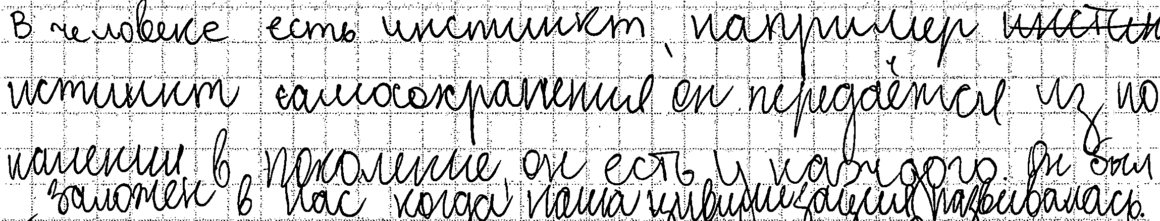
4 | 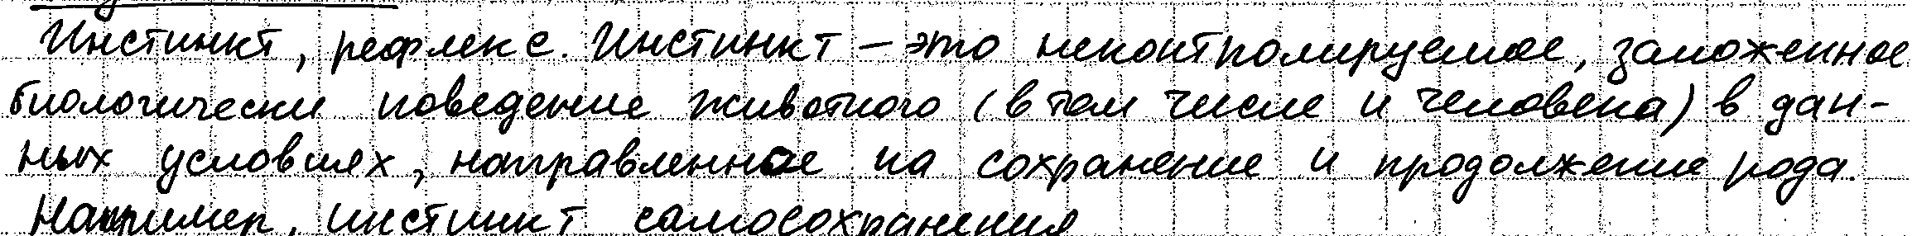
5 | 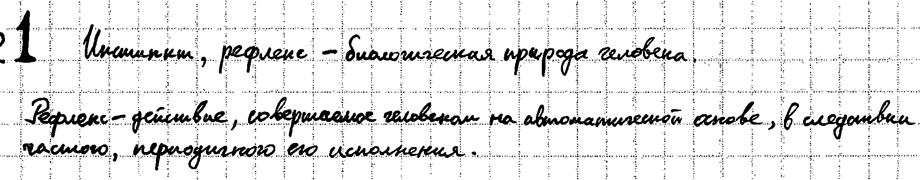

1
Какие два из перечисленных понятий используются для обозначения государственных символов?

Герб, конституция, флаг, парламент, правительство.

Выпишите соответствующие понятия и раскройте смысл любого одного из них. Ответ запишите на бланке ответов № 2, указав номер задания.

Содержание верного ответа и указания по оцениванию  (допускаются иные формулировки ответа, не искажающие его смысла) | Баллы
В правильном ответе должны быть следующие элементы:
1) понятия: герб, флаг;
2) смысл понятия, например: герб – это официальная эмблема государства; изображается на флагах, денежных знаках, печатях и некоторых официальных документах / флаг – полотнище правильной геометрической (чаще всего прямоугольной) формы, имеющее какую-либо специальную расцветку.
Может быть приведено иное, близкое по смыслу определение или объяснение смысла понятия
Правильно выписаны два верных понятия, раскрыт смысл любого одного из них | 2
Наряду с верными понятиями выписано(-ы) одно или несколько лишних понятий, раскрыт смысл верного понятия.  ИЛИ Правильно выписаны только два верных понятия.  ИЛИ Правильно выписано только одно верное понятие, раскрыт его смысл | 1
Наряду с верными понятиями выписано(-ы) одно или несколько лишних понятий, раскрыт только смысл лишнего понятия.  ИЛИ Наряду с верными понятиями выписано(-ы) одно или несколько лишних понятий, смысл верного понятия не раскрыт или раскрыт неверно.  ИЛИ Выписано только одно верное понятие.  ИЛИ Приведены рассуждения общего характера, не соответствующие требованию задания.  ИЛИ Ответ неправильный | 0
Максимальный балл | 2

№ | Ответы обучающихся | Баллы
6 | 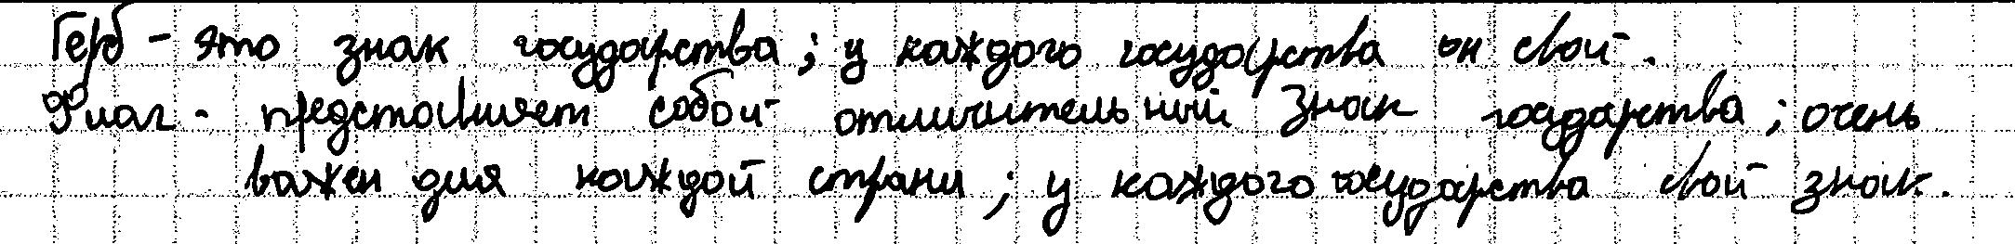
7 | 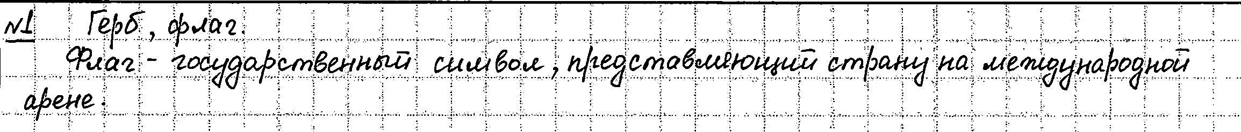
8 | 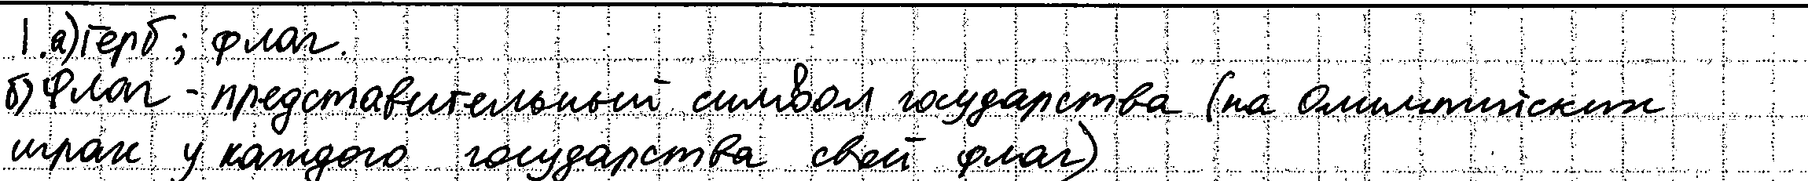
9 | 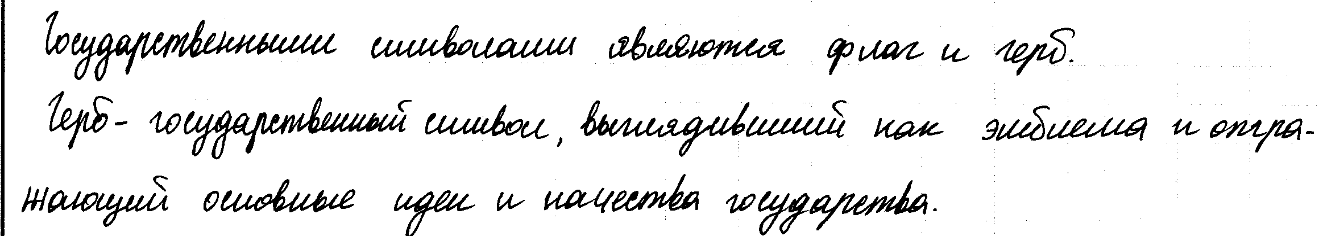
10 | 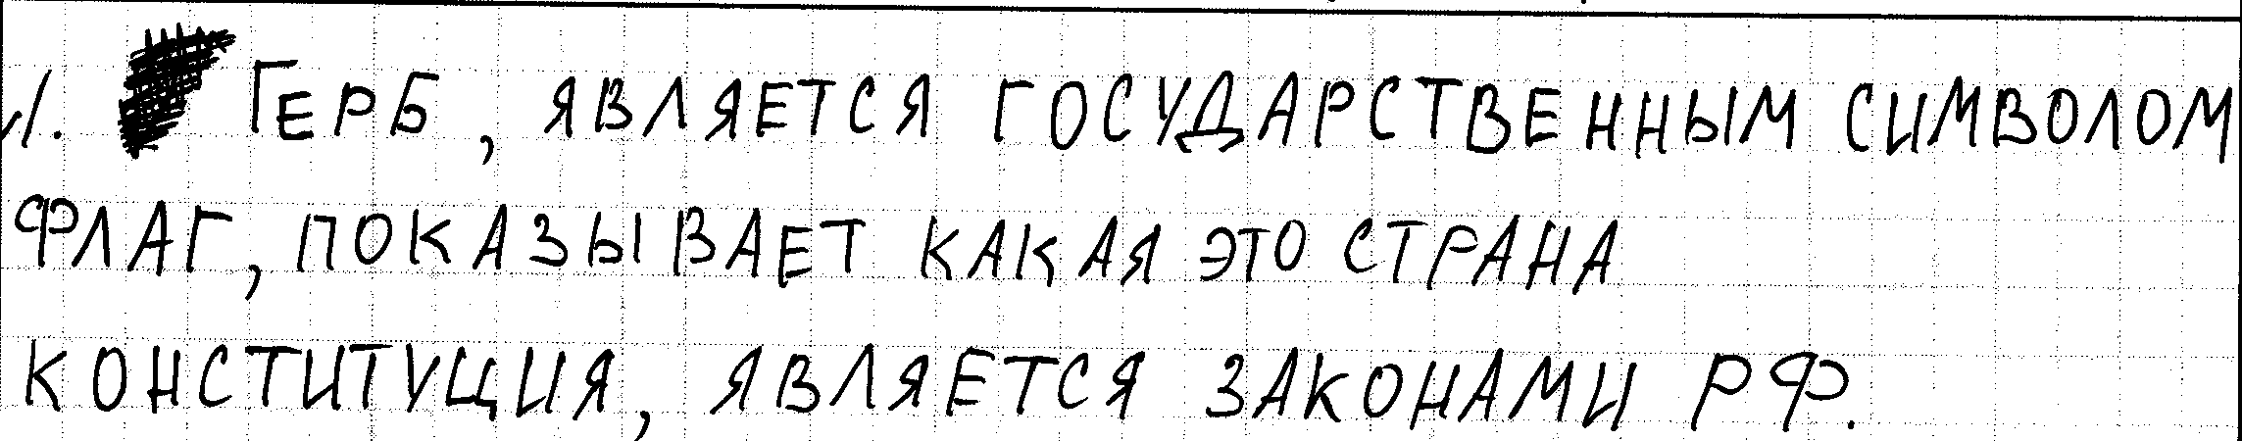

Задание 5
Рассмотрите фотографию.

Какая форма (область) духовной культуры может быть проиллюстрирована при помощи данной фотографии? (Укажите не конкретное, а наиболее общее название.)
Используя обществоведческие знания, факты общественной жизни и личный социальный опыт, сформулируйте две отличительные особенности этой формы (области) духовной культуры и кратко поясните каждую из особенностей. Развёрнутый ответ запишите на бланке ответов № 2, указав номер задания.

Содержание верного ответа и указания по оцениванию (допускаются иные формулировки ответа, не искажающие его смысла) | Баллы
В правильном ответе должны быть следующие элементы:
1) ответ на вопрос: науку;
(Может быть дан другой ответ на вопрос, не искажающий сущности изображённого на фото.)
2) две особенности с пояснениями, допустим:
– направленность на получение объективного результата (учёный, производящий научное исследование, должен всесторонне изучить тот или иной объект, не должен специально «подгонять» результаты под свои взгляды);
– системность (все научные исследования следуют определённым требованиям, принципам, должны опираться на все элементы, характеризующие объект).
Могут быть сформулированы другие особенности, приведены другие пояснения
Дан правильный ответ на вопрос, сформулированы и пояснены две особенности (всего пять элементов) | 3
Дан правильный ответ на вопрос, приведены другие два-три любых элемента | 2
Дан правильный ответ на вопрос, приведён другой любой элемент.  ИЛИ Дан только правильный ответ на вопрос | 1
Дан неправильный ответ на вопрос (ответ на вопрос отсутствует) независимо от наличия других элементов.  ИЛИ Приведены рассуждения общего характера, не соответствующие требованию задания.  ИЛИ Ответ неправильный | 0
Максимальный балл | 3

№ | Ответы обучающихся | Баллы
1 | 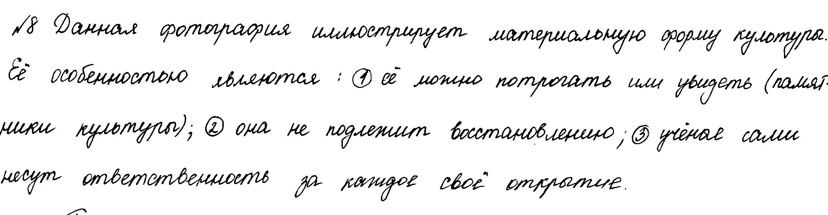

№ | Ответы обучающихся | Баллы
2 | 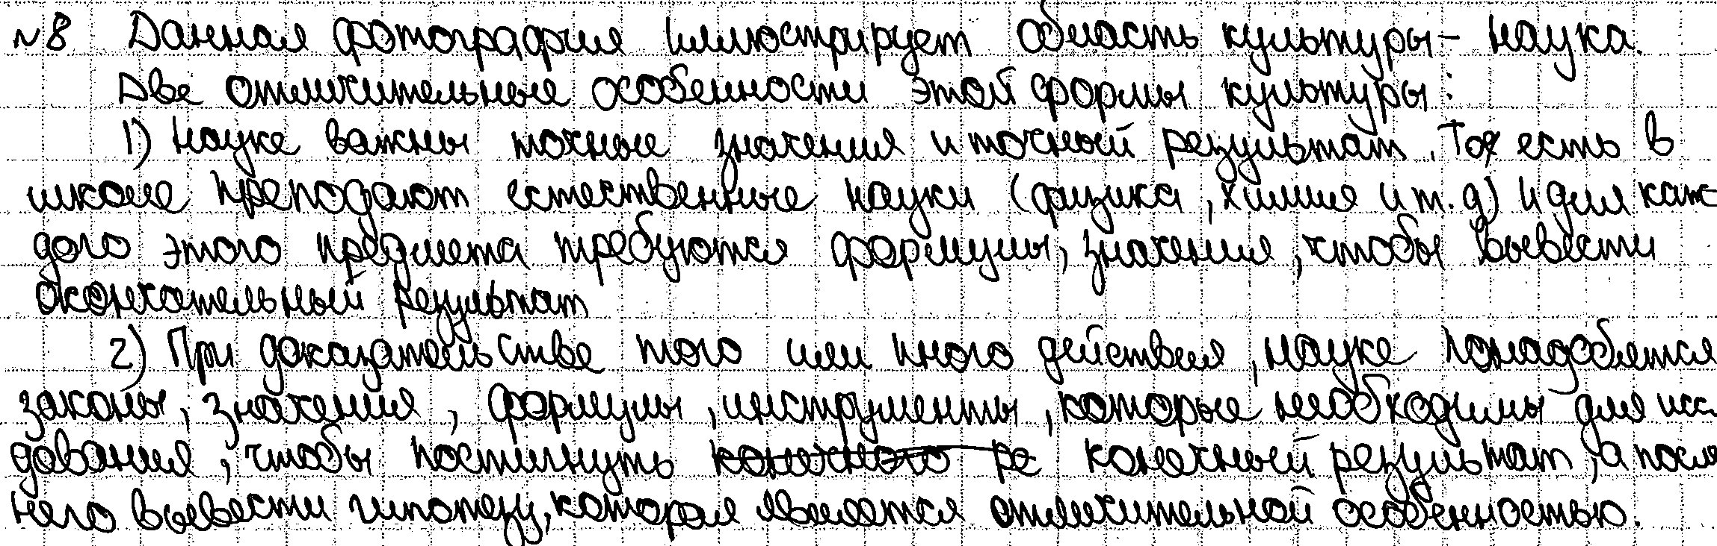
3 | 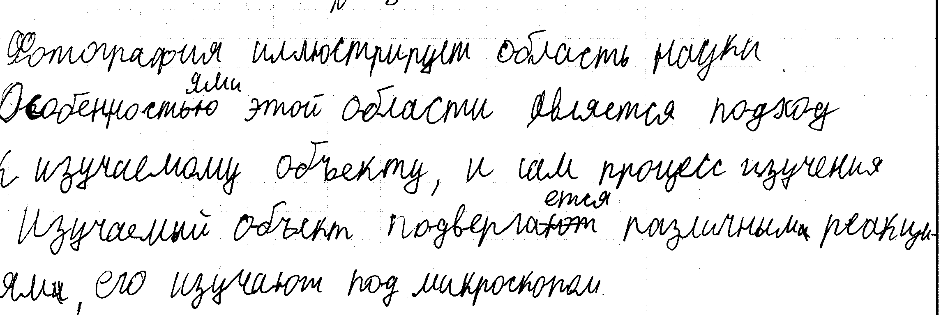
4 | 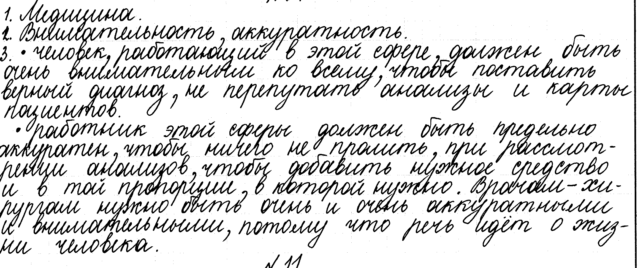
5 | 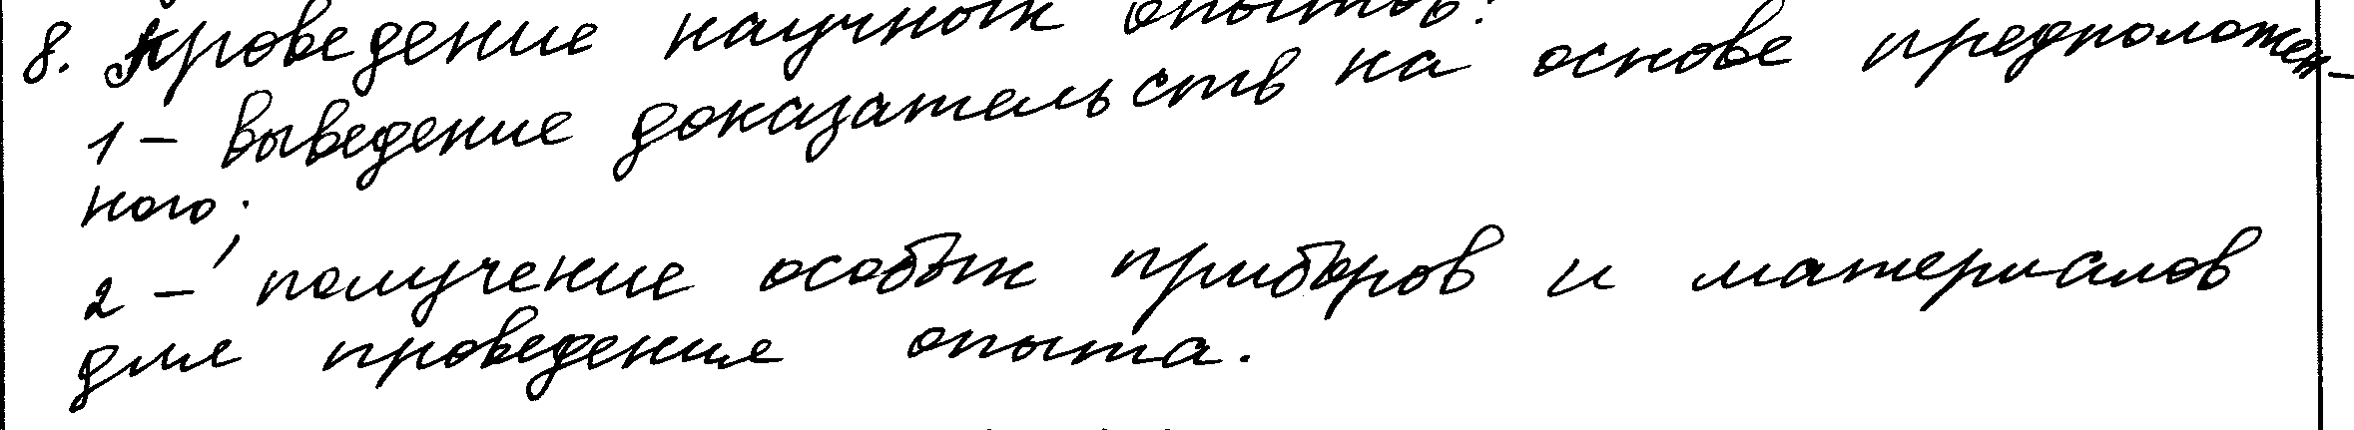

Рассмотрите фотографию.

Какой фактор производства прежде всего может быть проиллюстрирован с помощью данного изображения? Объясните, что включает в себя данный фактор производства. Чем ограничено предложение данного фактора производства? Как называют доход владельца данного фактора производства?

Ответ запишите на бланке ответов № 2, указав номер задания.

Содержание верного ответа и указания по оцениванию  (допускаются иные формулировки ответа, не искажающие его смысла) | Баллы
В правильном ответе должны быть следующие элементы:
1) ответ на первый вопрос: труд;
2) объяснение, например: деятельность людей по производству товаров и услуг путём использования их физических и интеллектуальных возможностей, профессиональных навыков и опыта;
(Объяснение может быть сформулировано иначе.)
3) ответ на второй вопрос, например: предложение трудовых услуг ограничено численностью трудоспособного населения конкретного населённого пункта, региона, страны; территориальным размещением населения; профессиональной структурой населения и возможностями профессионального образования; религиозно-культурными традициями и др.;
4) ответ на третий вопрос: заработная плата.
Могут быть даны другие корректные ответы на вопросы
Даны правильные ответы на три вопроса, приведено объяснение (всего четыре элемента) | 3
Дан правильный ответ на первый вопрос, приведены только два других элемента | 2
Дан правильный ответ на первый вопрос, приведён только один другой элемент.  ИЛИ Дан только правильный ответ на первый вопрос | 1
Дан неправильный ответ на первый вопрос / ответ на первый вопрос отсутствует независимо от наличия других элементов.  ИЛИ Приведены рассуждения общего характера, не соответствующие требованию задания.  ИЛИ Ответ неправильный | 0
Максимальный балл | 3

№ | Ответы обучающихся | Баллы
6 | 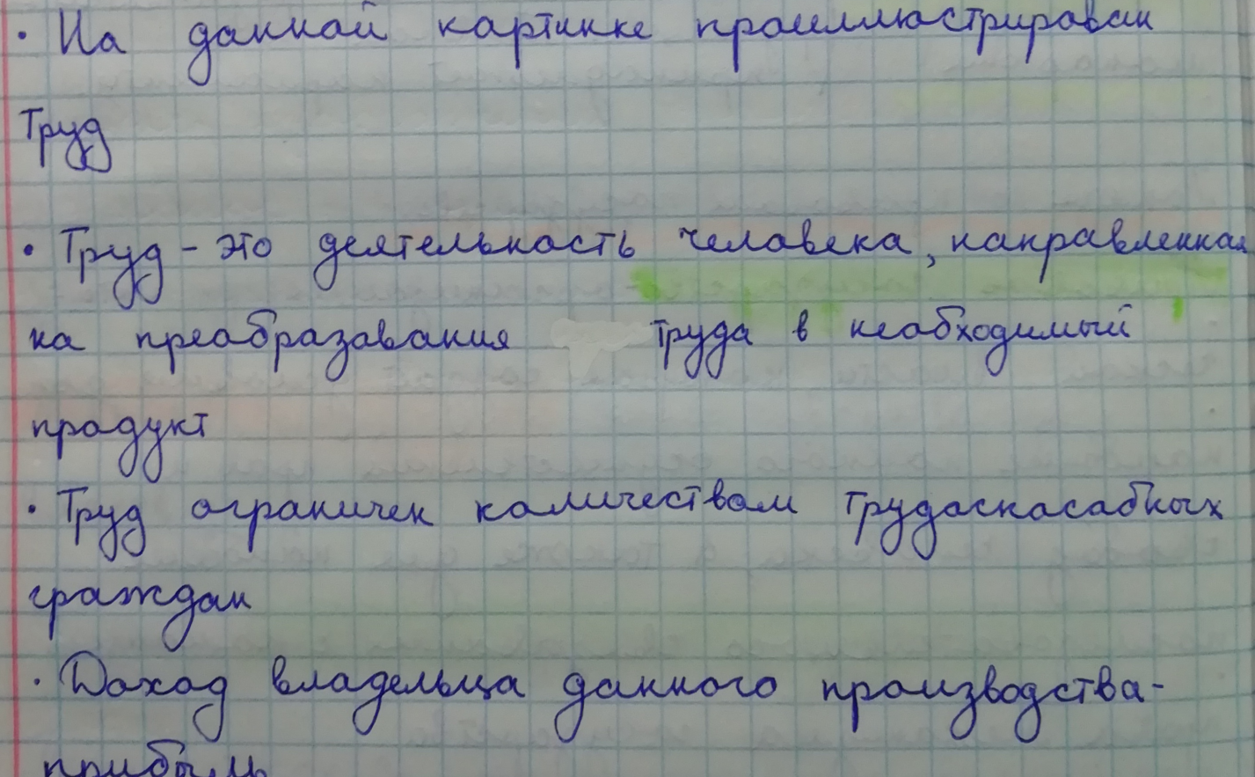
7 | 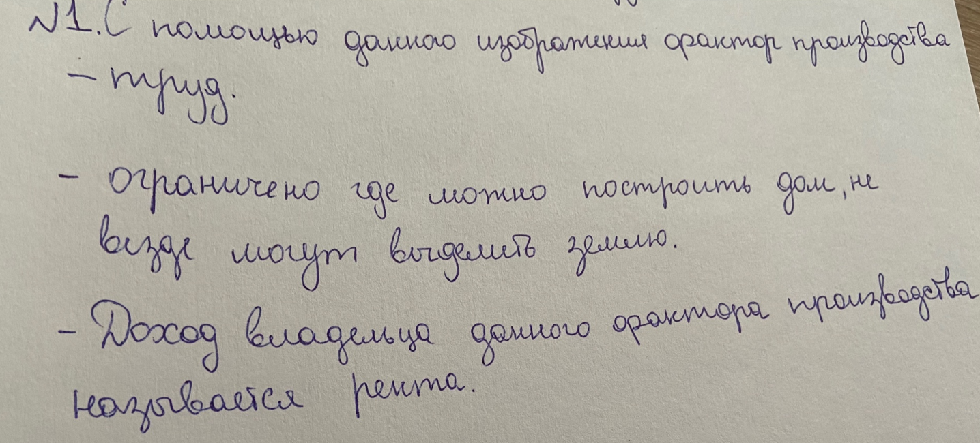
8 | 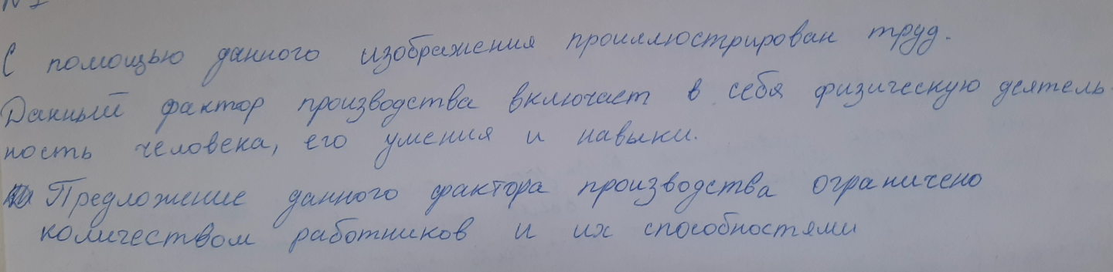
9 | 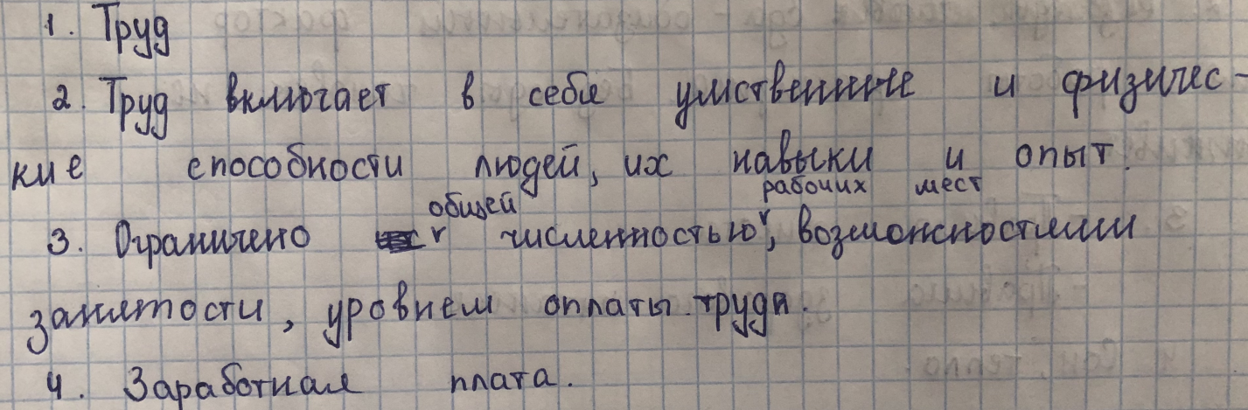
10 | 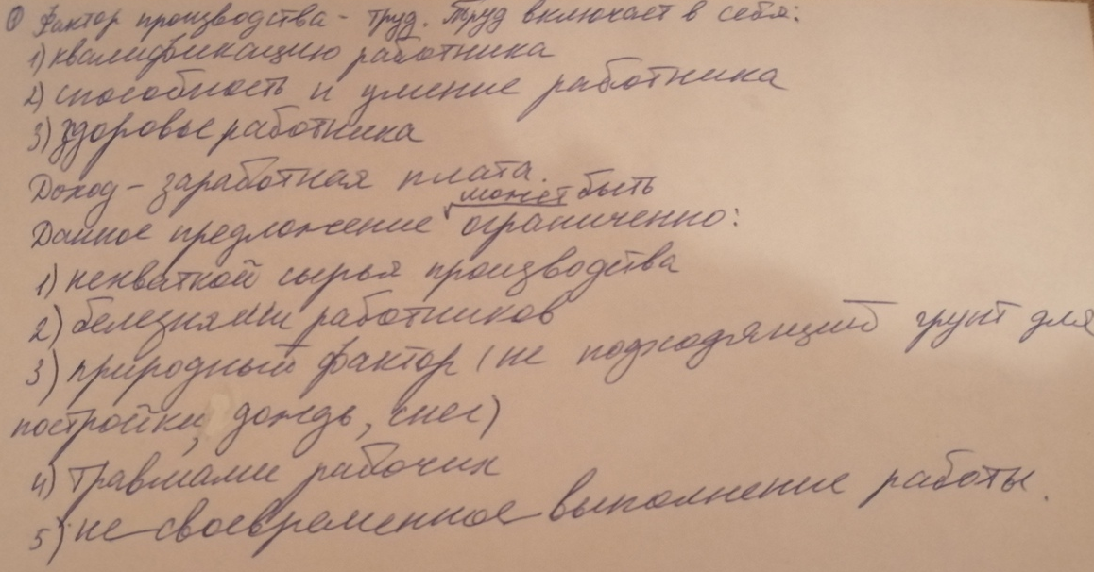

Задание 6

6
15-летняя Зинаида искала работу, график которой можно было бы совместить с учёбой в школе. В Интернете она нашла предложение следующего содержания: «Работа в удобное время. Вышивание картин. 3000 рублей за одну картину. Для получения расходных материалов для первого заказа Вы должны перечислить 500 рублей на электронный кошелёк работодателя! Торопитесь! Осталось мало вакансий!»
Оцените ситуацию с точки зрения возможности достижения цели Зинаиды. Как ей правильно поступить в данной ситуации?

Содержание верного ответа и указания по оцениванию  (допускаются иные формулировки ответа, не искажающие его смысла) | Баллы
Правильный ответ должен содержать следующие элементы:
1) оценка ситуации, например: едва ли таким образом Зинаида сможет заработать денег – требование купить у «работодателя» расходные материалы для выполнения заказа свидетельствует о том, что это объявление, скорее всего, написали мошенники, которые таким образом собирают деньги с доверчивых соискателей работы;
2) ответ на вопрос, например: не платить денег и поискать другие вакансии.
Элементы ответа могут быть приведены в иных, близких по смыслу формулировках
Даны правильная оценка ситуации и ответ на вопрос | 2
Дана только правильная оценка ситуации.  ИЛИ Дан только правильный ответ на вопрос. | 1
Приведены рассуждения общего характера, не соответствующие требованию задания.  ИЛИ Ответ неправильный | 0
Максимальный балл | 2

№ | Ответы обучающихся | Баллы
1 | 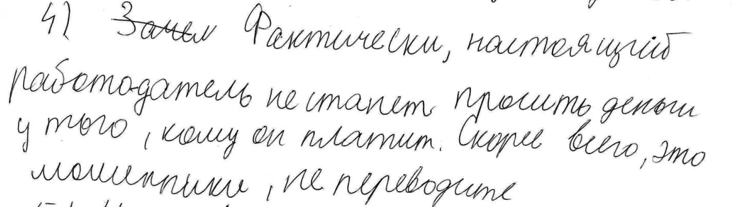
2 | 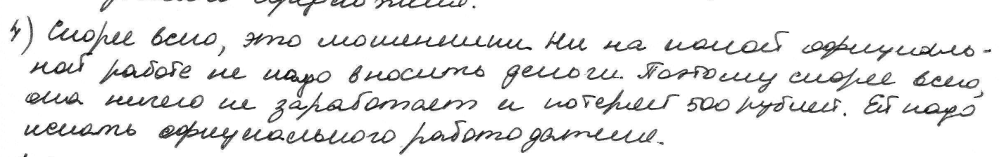
3 | 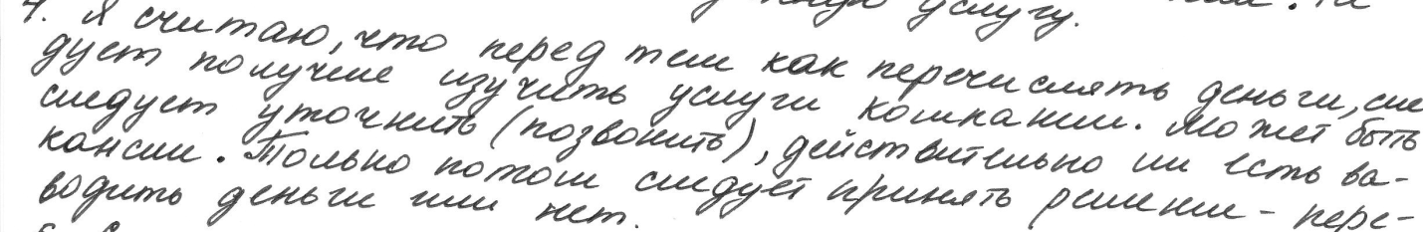
4 | 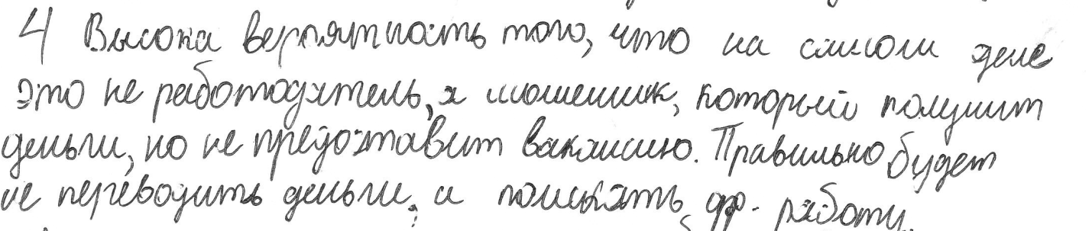
5 | 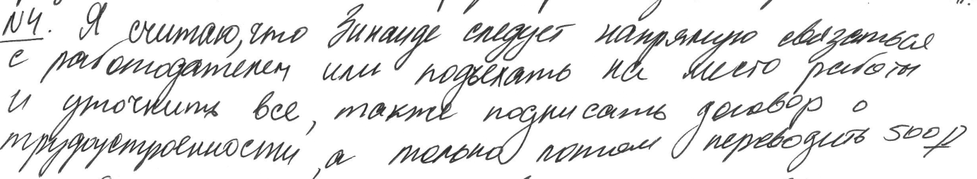

6
Совершеннолетней Алине К. поступил звонок из банка о необходимости погасить просроченный кредит. Алина заявила звонившему, что не брала никаких кредитов. Звонивший, сославшись на то, что возможен сбой в системе банка, попросил Алину для проверки назвать номер своего счёта и контрольные цифры выданной на него пластиковой карты.
В чём состоит опасность данной ситуации для личных финансов Алины К.? Как ей правильно поступить в данной ситуации?

Содержание верного ответа и указания по оцениванию  (допускаются иные формулировки ответа, не искажающие его смысла) | Баллы
Правильный ответ должен содержать следующие элементы:
1) ответ на первый вопрос, например: скорее всего звонили мошенники, которые стремились получить конфиденциальную информацию, дающую возможность снять деньги со счёта Алины;
2) ответ на второй вопрос, например: не сообщать конфиденциальную информацию и (или) обратиться в службу безопасности банка, в котором у Алины открыт счёт.
Ответы на вопросы могут быть приведены в иных, близких по смыслу формулировках
Даны правильные ответы на два вопроса | 2
Дана только правильная оценка ситуации.  ИЛИ Дан только правильный ответ на вопрос. | 1
Приведены рассуждения общего характера, не соответствующие требованию задания.  ИЛИ Ответ неправильный | 0
Максимальный балл | 2

№ | Ответы обучающихся | Баллы
6 | 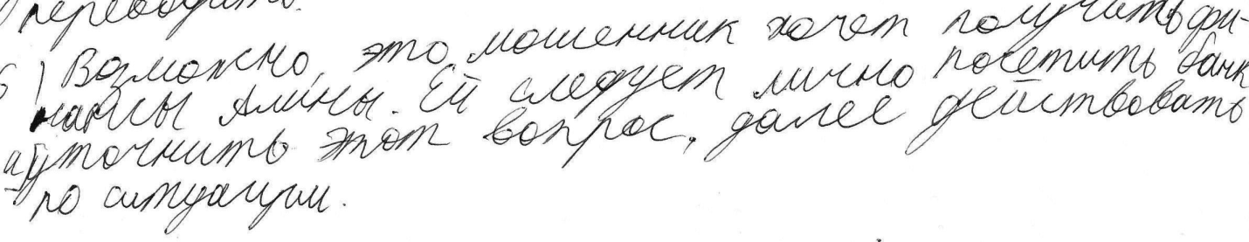
7 | 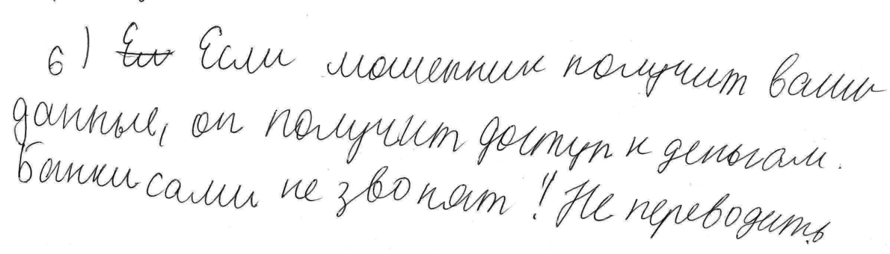
8 | 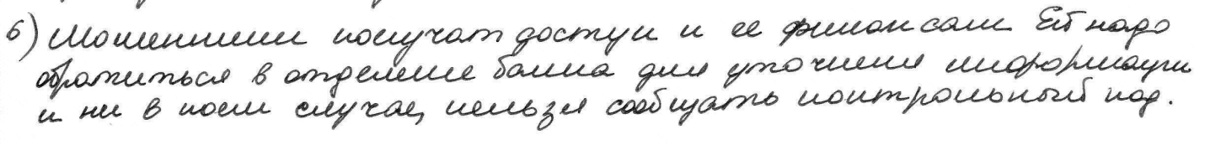
9 | 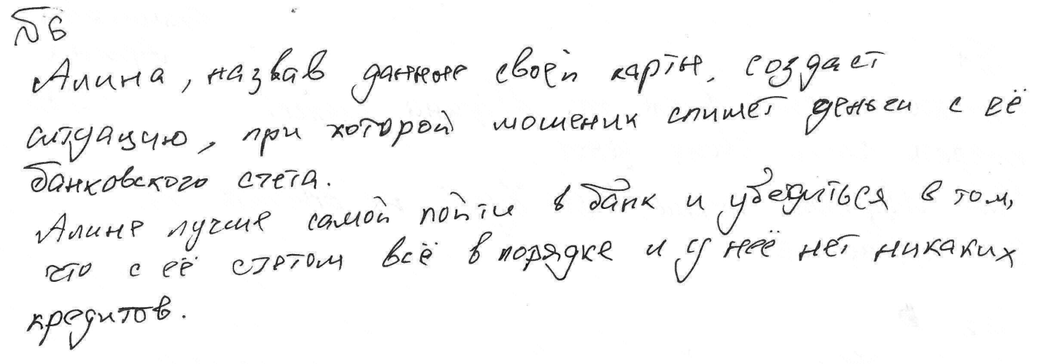
10 | 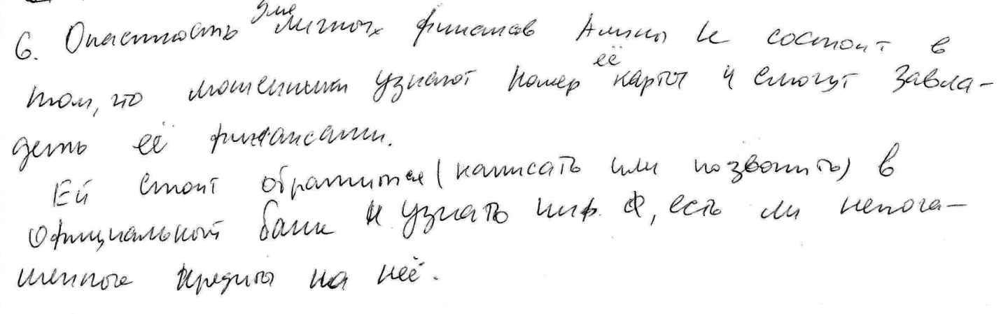

Задание 12

12
В ходе социологических опросов совершеннолетних граждан страны Z и страны Y им задавали вопрос: «Какие способы участия граждан в решении местных проблем наиболее эффективны, на Ваш взгляд?» (можно было дать несколько ответов). Результаты опроса (в % от числа отвечавших) представлены в виде диаграммы.

Сформулируйте по одному выводу: а) о сходстве; б) о различии в позициях групп опрошенных. Выскажите предположение о том, чем объясняются указанные Вами сходство и различие.
Развернутый ответ запишите на бланке ответов № 2, указав номер задания.

Содержание верного ответа и указания по оцениванию  (допускаются иные формулировки ответа, не искажающие его смысла) | Баллы
В правильном ответе должны быть сформулированы выводы и высказаны предположения:
а) о сходстве, например: среди опрошенных в странах Z и Y пользуются одинаковой популярностью общественные слушания (возможное объяснение, например: жители этих городов часто используют данную форму участия для решения местных проблем и вопросов);
б) о различии, например: в стране Z респонденты выделяют среди эффективных способов решения местных проблем обращения в городской совет (возможное объяснение, например: в стране Z городские советы доказали свою эффективность в решении различных проблем граждан).
Могут быть сформулированы другие выводы о сходстве и различии, высказаны иные уместные предположения
Сформулированы два вывода, по каждому из них высказано уместное предположение | 4
Сформулированы один-два вывода, по любому одному из них высказано уместное предположение | 3
Сформулированы только два вывода | 2
Сформулирован только один вывод | 1
Приведены рассуждения общего характера, не соответствующие требованию задания.  ИЛИ Ответ неправильный | 0
Максимальный балл | 4

№ | Ответы обучающихся | Баллы
1 | 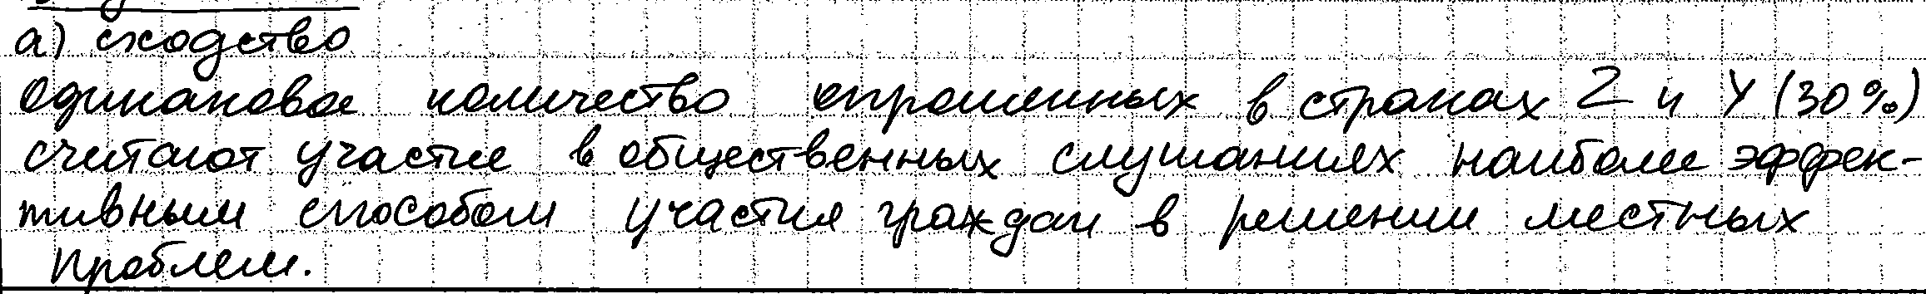  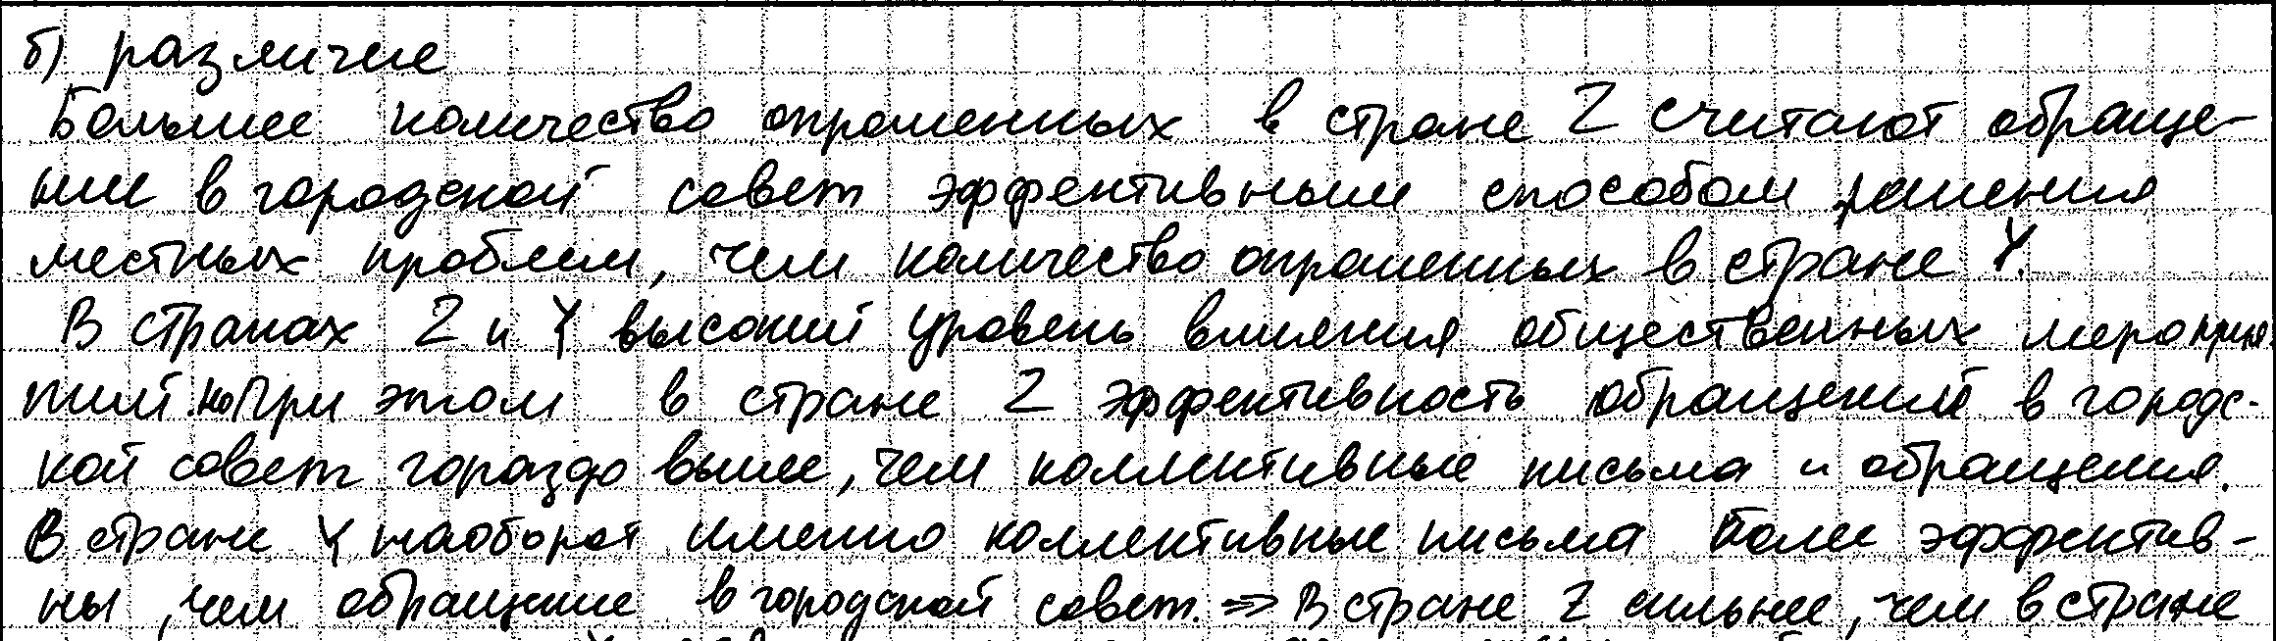
2 | 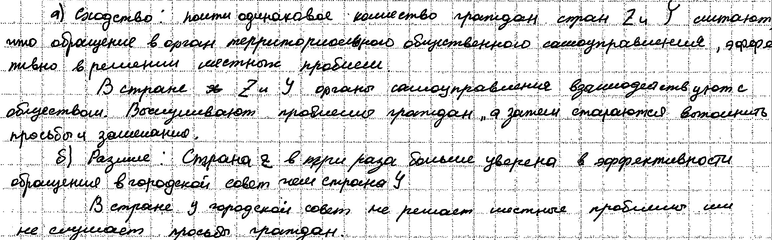
3
4 | 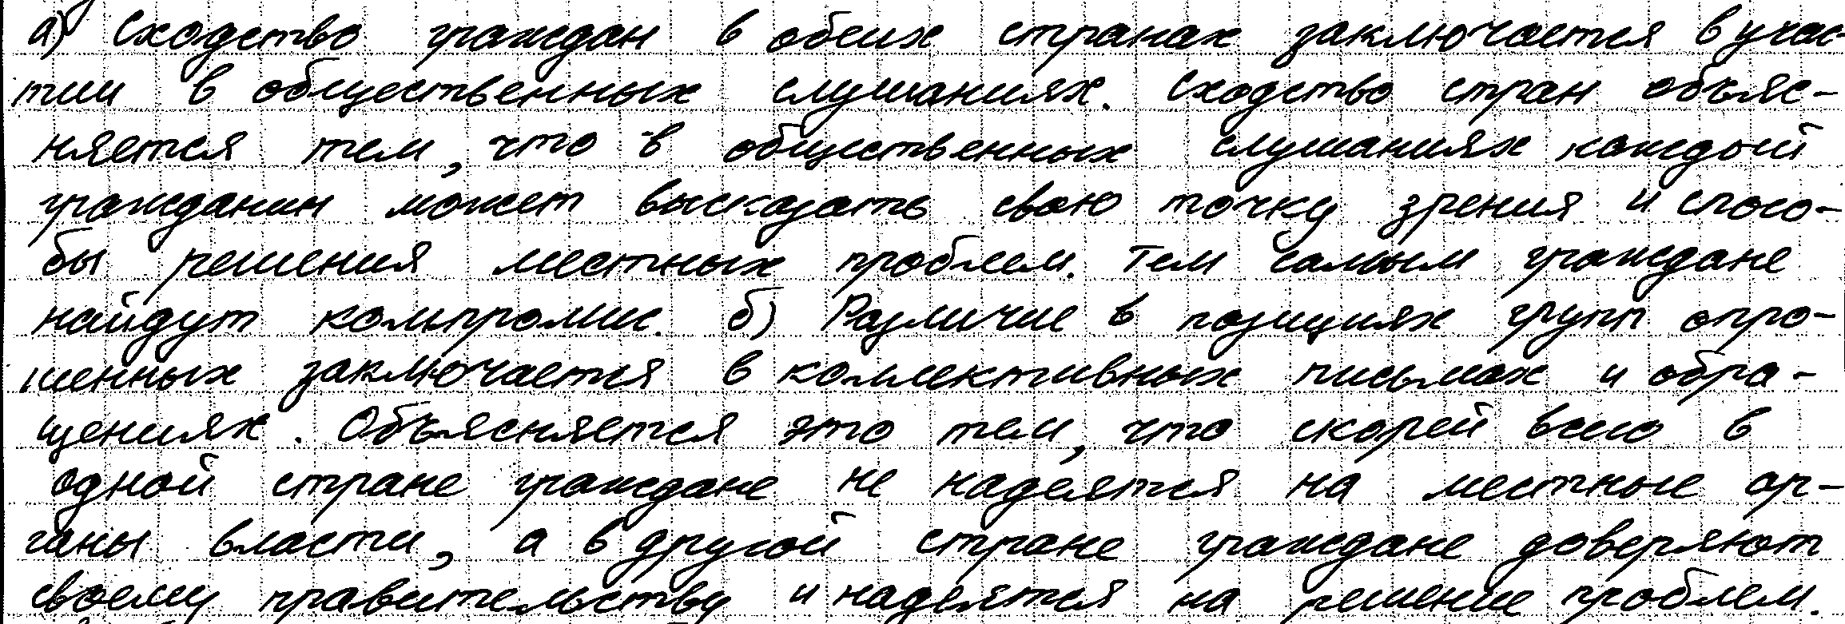
5 | 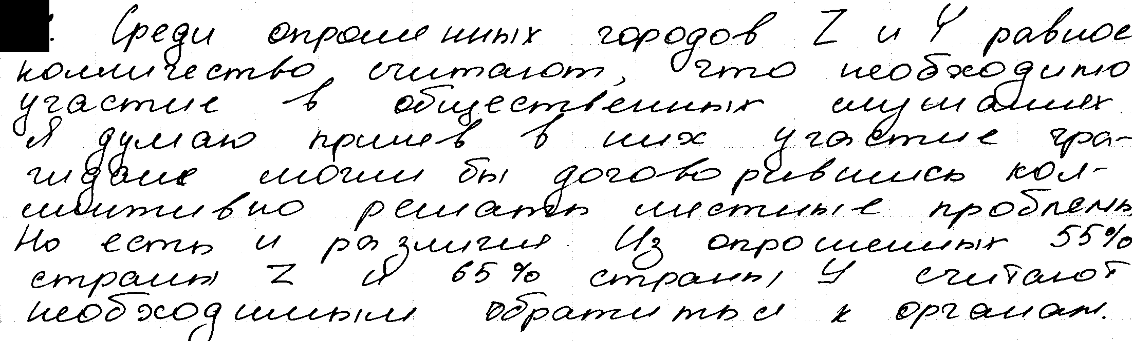
6 | 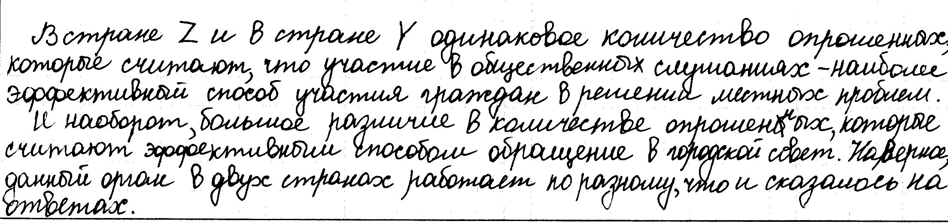
7 | 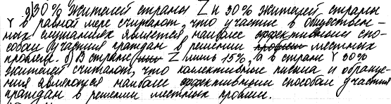
8 | 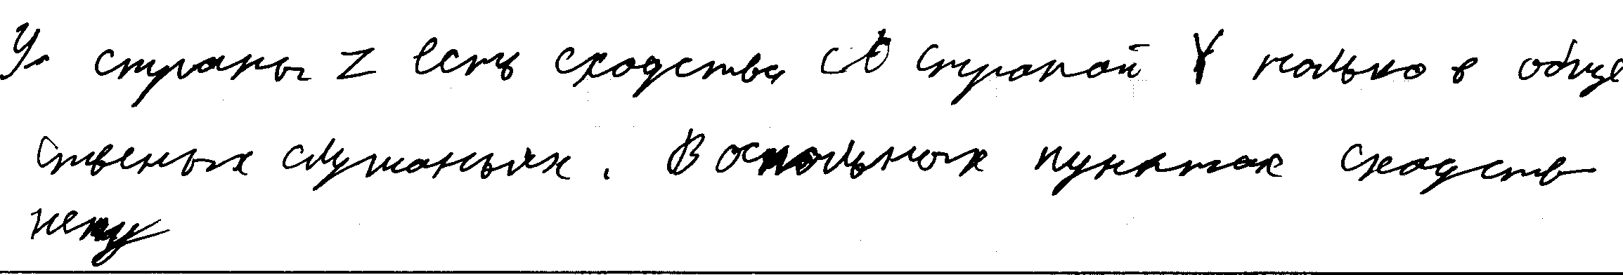
9 | 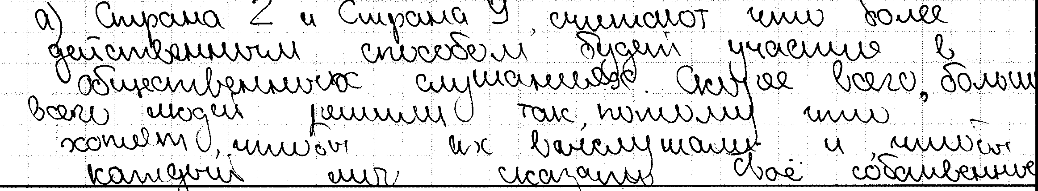  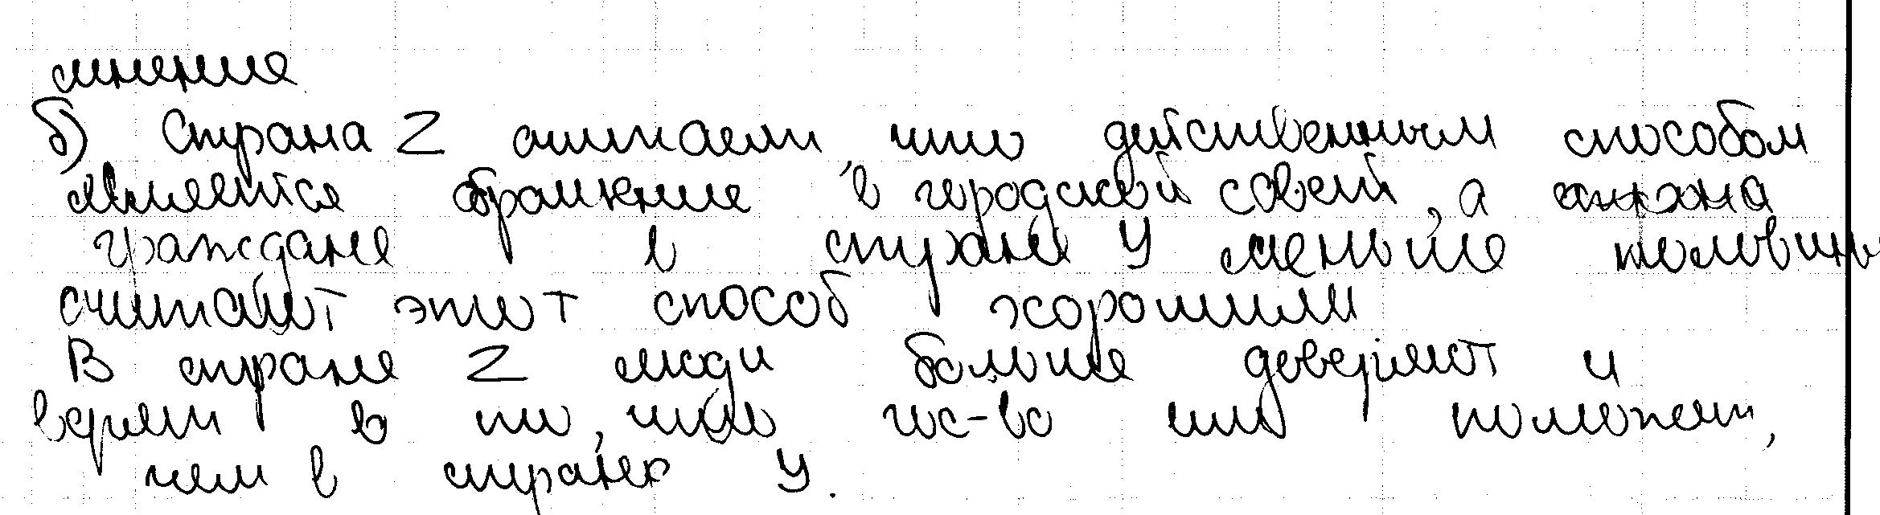
10 | 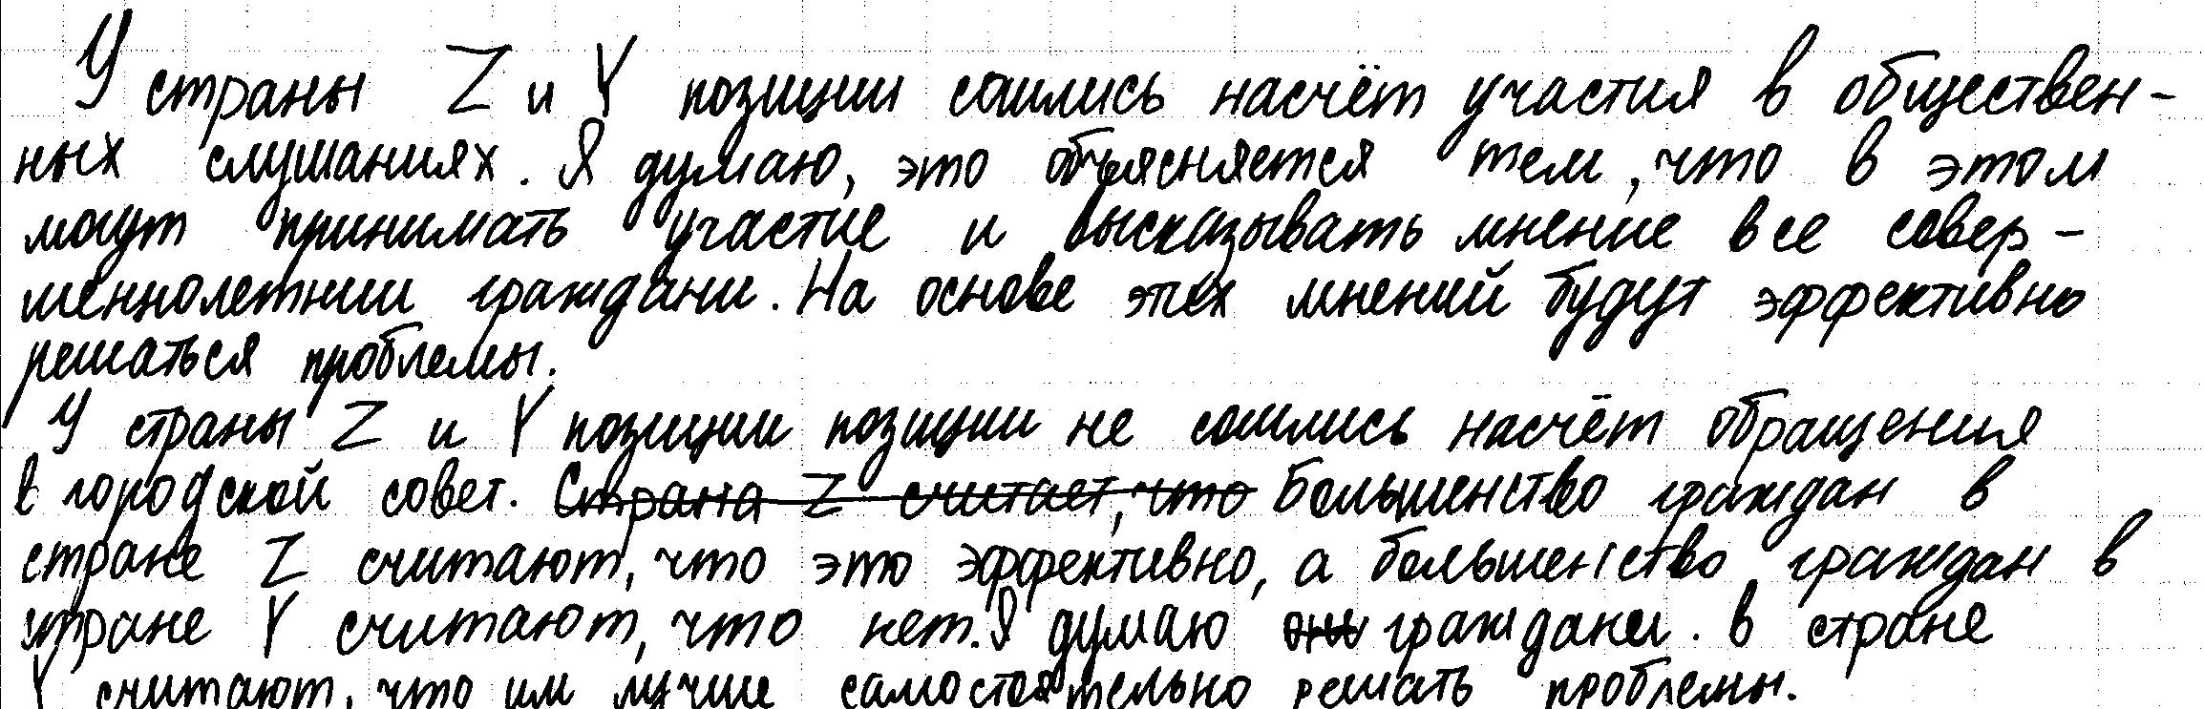

Задание 21

Прочитайте текст и выполните задания 21–24. Для записи ответов на задания используйте бланк ответов № 2. Запишите сначала номер задания, а затем развёрнутый ответ на него. Ответы записывайте чётко и разборчиво.

Правоотношение – это связь между субъектами, которые имеют субъективные права и юридические обязанности. Правоотношение – сложная, общественная связь, характеризующаяся рядом элементов.
Эти элементы: 1) субъективные права и юридические обязанности – содержание правоотношения; 2) субъекты: один – носитель права (управомоченный); другой – носитель обязанности (правообязанный); 3) объекты права (блага, по поводу которых сложилось правоотношение). Кроме того, особо выделяются в связи с правоотношениями юридические факты – обстоятельства, с которыми связана жизнь правоотношений, их движение: возникновение, изменение, прекращение.
Субъективное юридическое право и нераздельно связанная с ним юридическая обязанность образуют содержание правоотношения. Субъективное право – принадлежащая субъекту мера дозволенного поведения, обеспечиваемая государством. Характерные особенности субъективных прав заключаются в том, что они дают субъекту известный «юридический плюс» (возможность что-то требовать от других лиц; возможность совершать известные действия, имеющие юридическое значение, и др.), включают в себя момент усмотрения, выбора вариантов имеющихся у лица возможностей. Основным средством обеспечения государством субъективного права является возложение на другое лицо или другие лица юридической обязанности.
Юридическая обязанность – предписанная субъекту мера должного, необходимого поведения. Характерные особенности юридических обязанностей – это их однозначность по содержанию, непререкаемость, обеспеченность юридическими механизмами, наличие у другого лица или лиц права требования исполнения обязанности.
В обоих приведённых определениях следует обратить внимание на слово «мера». И субъективное право, и юридическая обязанность характеризуются тем, что возможности и свобода лиц (субъективное право) и должное, необходимое поведение (юридическая обязанность) не безграничны, не бескрайни, а существуют в известных строгих рамках: это всегда «мера» поведения, имеющего свои границы, пределы.
(По С.С. Алексееву)

21
Составьте план текста. Для этого выделите основные смысловые фрагменты текста и озаглавьте каждый из них.

Содержание верного ответа и указания по оцениванию (допускаются иные формулировки ответа, не искажающие его смысла) | Баллы
В правильном ответе пункты плана должны соответствовать основным смысловым фрагментам текста и отражать основную идею каждого из них.
Могут быть выделены следующие смысловые фрагменты:
- понятие правоотношения;
- элементы правоотношения;
- субъективное право;
- юридическая обязанность;
- понятие «меры» прав и обязанностей.
Возможны иные формулировки пунктов плана, не искажающие сути основной идеи фрагмента, и выделение дополнительных смысловых блоков
Выделены основные смысловые фрагменты текста, их названия (пункты плана) отражают основную идею каждого фрагмента текста.  Количество выделенных фрагментов может быть различным | 2
Верно выделены более половины смысловых фрагментов текста, их названия (пункты плана) отражают основные идеи соответствующих частей текста.  ИЛИ Выделены основные смысловые фрагменты текста, но не все названия (пункты плана) отражают основную идею каждого фрагмента текста | 1
Не выделены основные фрагменты текста.  ИЛИ Названия выделенных фрагментов (пункты плана) не соответствуют основной идее соответствующих частей текста, являясь цитатами из соответствующего фрагмента.  ИЛИ Ответ неправильный | 0
Максимальный балл | 2

№ | Ответы обучающихся | Баллы
1 | 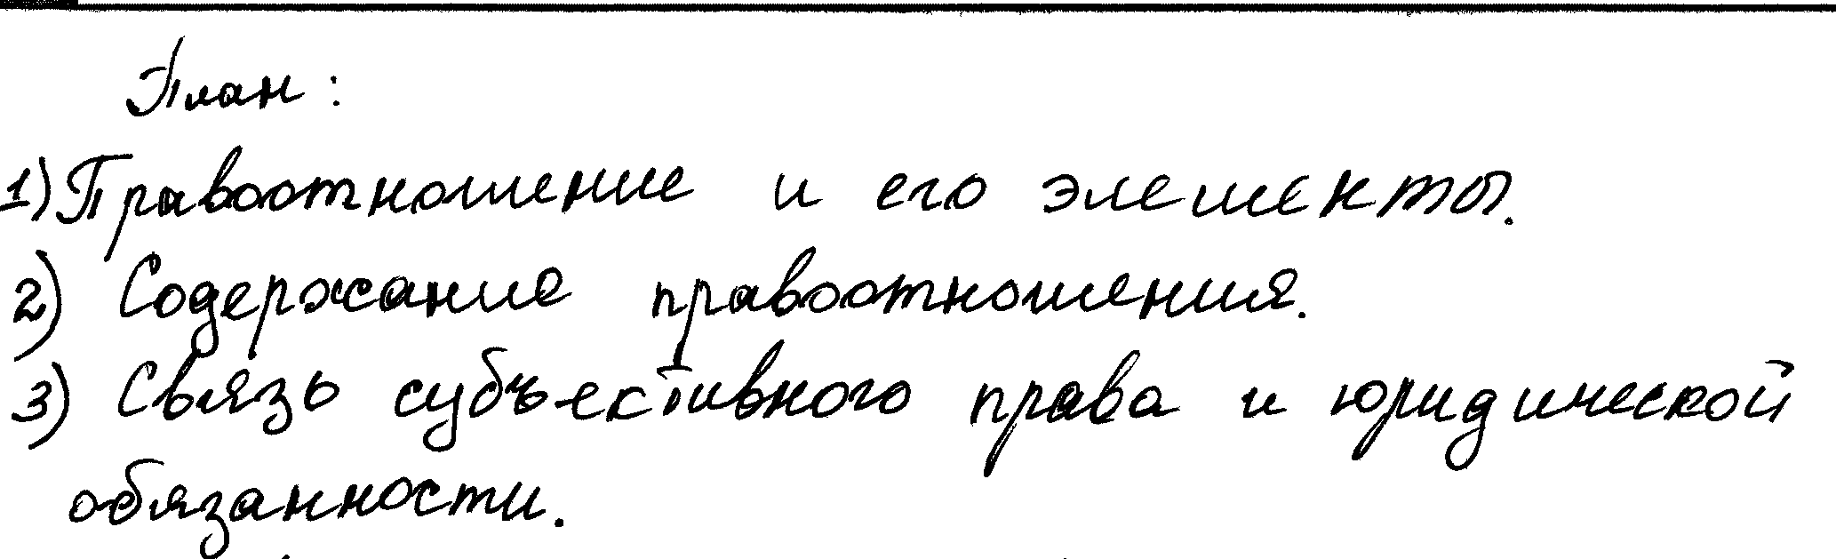
2 | 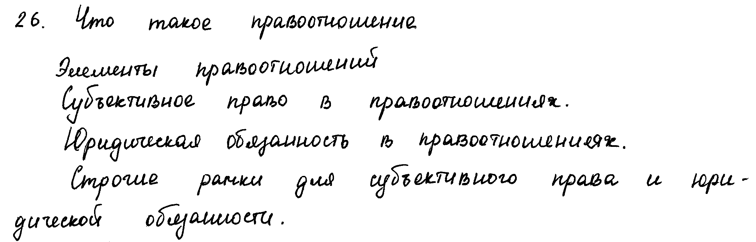
3 | 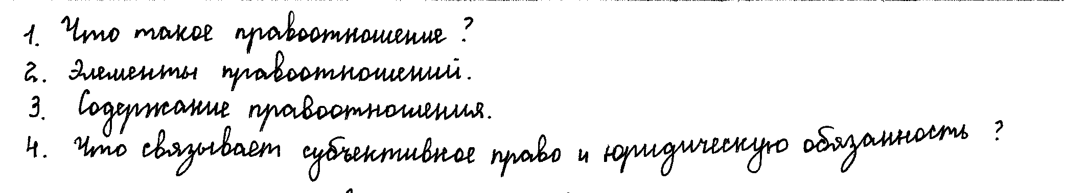
4 | 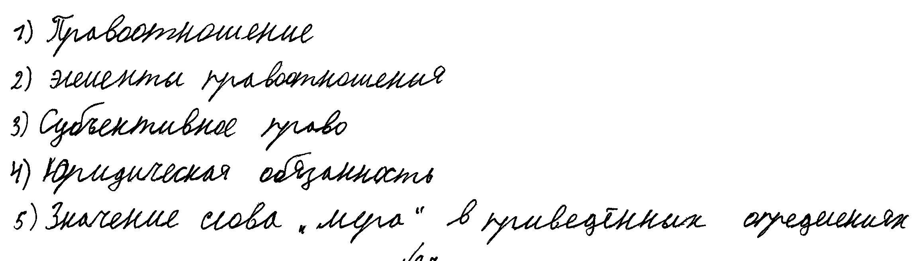
5 | 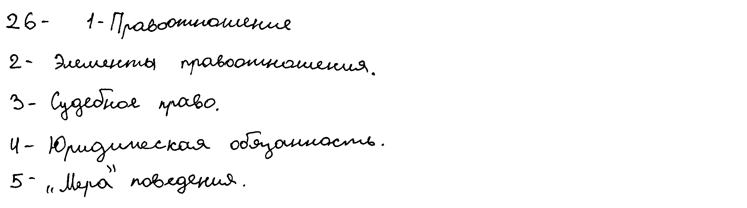
6 | 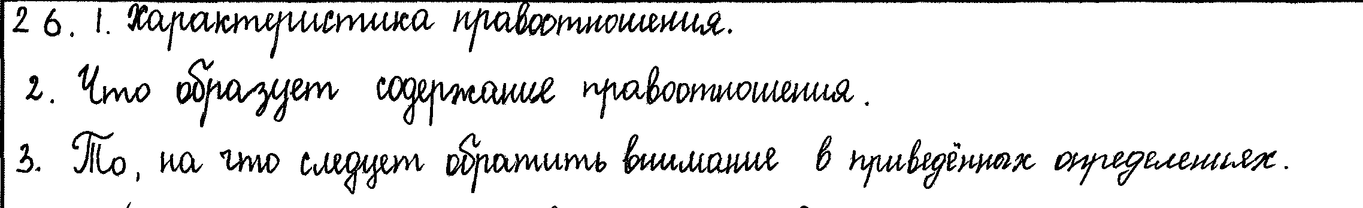
7 | 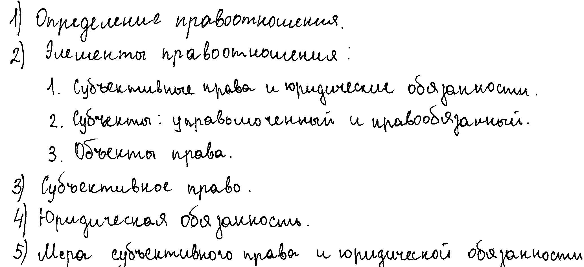
8 | 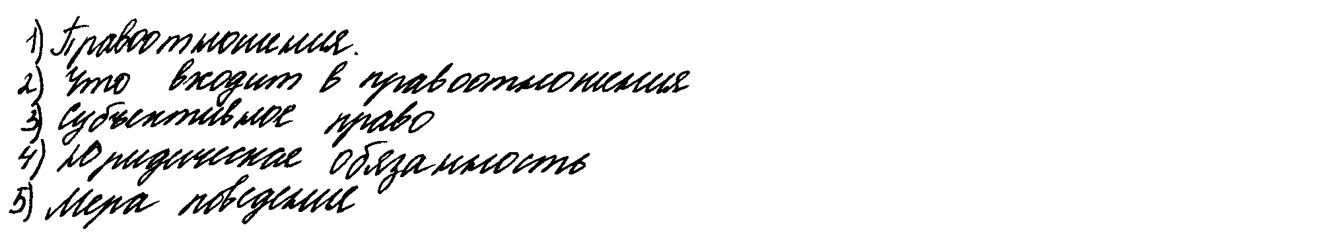
9 | 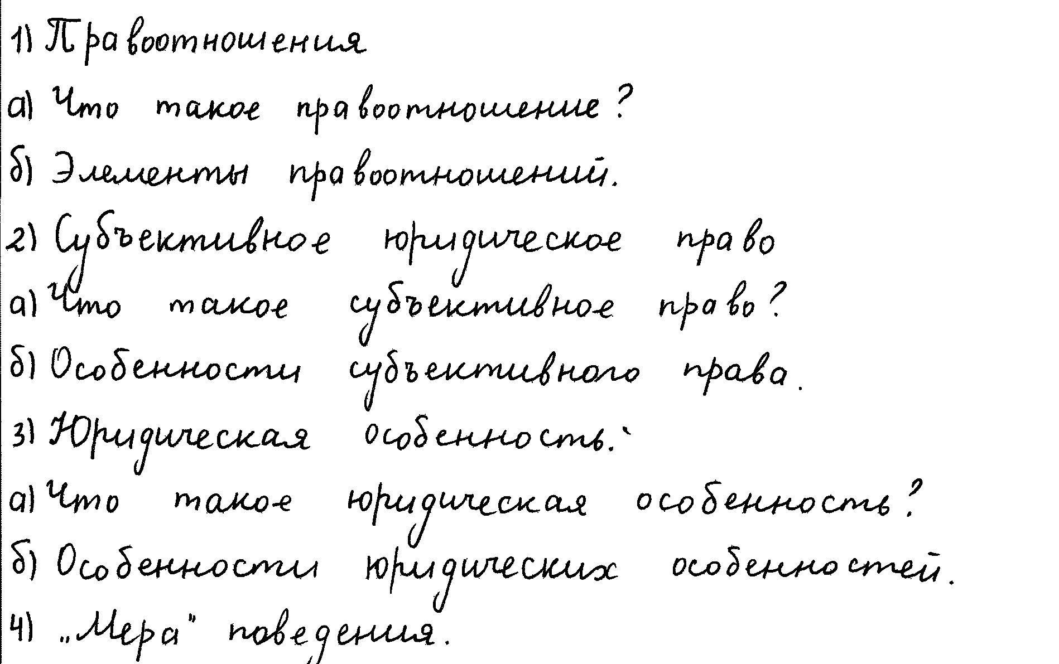
10 | 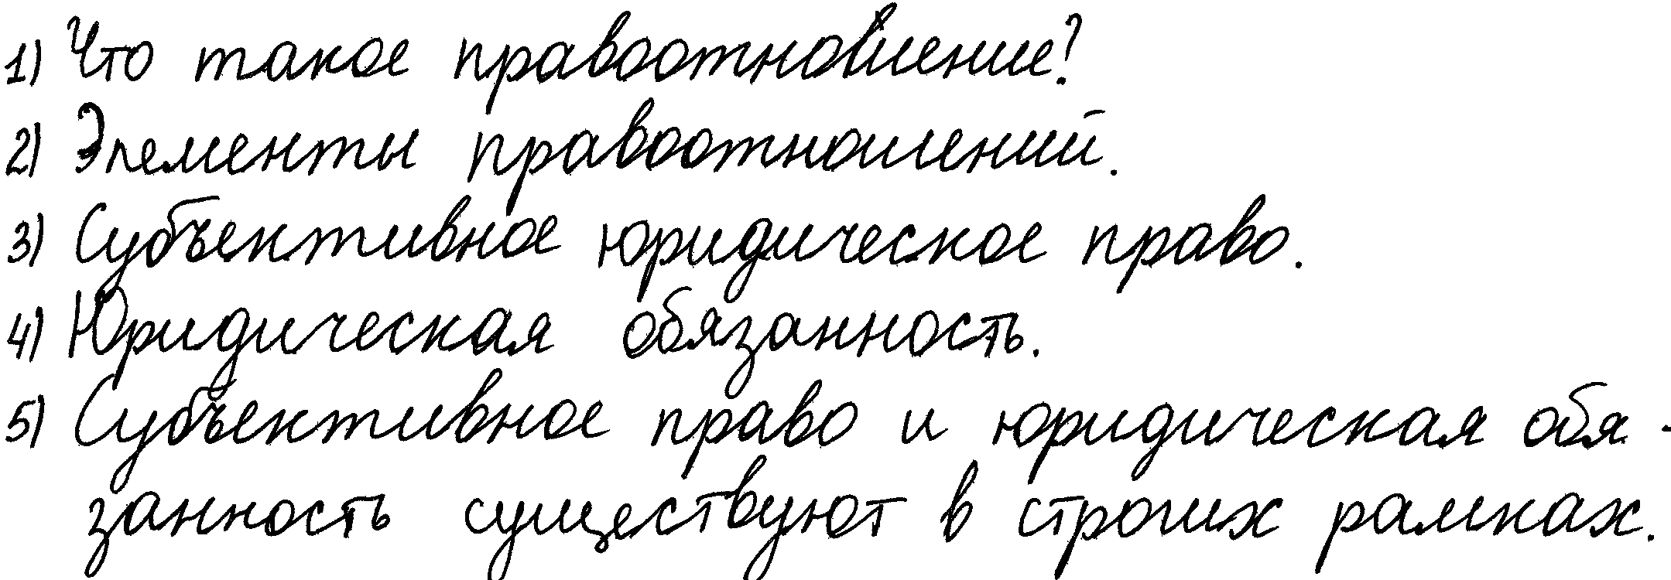

Задание 22

22
Что такое правоотношение? Что автор называет содержанием правоотношения? Какой «юридический плюс» дают субъекту субъективные права?

Содержание верного ответа и указания по оцениванию (допускаются иные формулировки ответа, не искажающие его смысла) | Баллы
В правильном ответе должны быть следующие элементы:
1) ответ на первый вопрос: правоотношение – это связь между субъектами, которые имеют субъективные права и юридические обязанности;
2) ответ на второй вопрос: содержание правоотношения – субъективные права и юридические обязанности;
3) ответ на третий вопрос: возможность что-то требовать от других лиц; возможность совершать известные действия, имеющие юридическое значение, и др.
Элементы ответа могут быть представлены как в форме цитаты, так и в форме сжатого воспроизведения основных идей соответствующих фрагментов текста
Даны правильные ответы на три вопроса | 2
Даны правильные ответы на два любых вопроса | 1
Дан правильный ответ на один любой вопрос.  ИЛИ Приведены общие рассуждения, не соответствующие требованиям задания.  ИЛИ Ответ неправильный | 0
Максимальный балл | 2

№ | Ответы обучающихся | Баллы
1
2 | 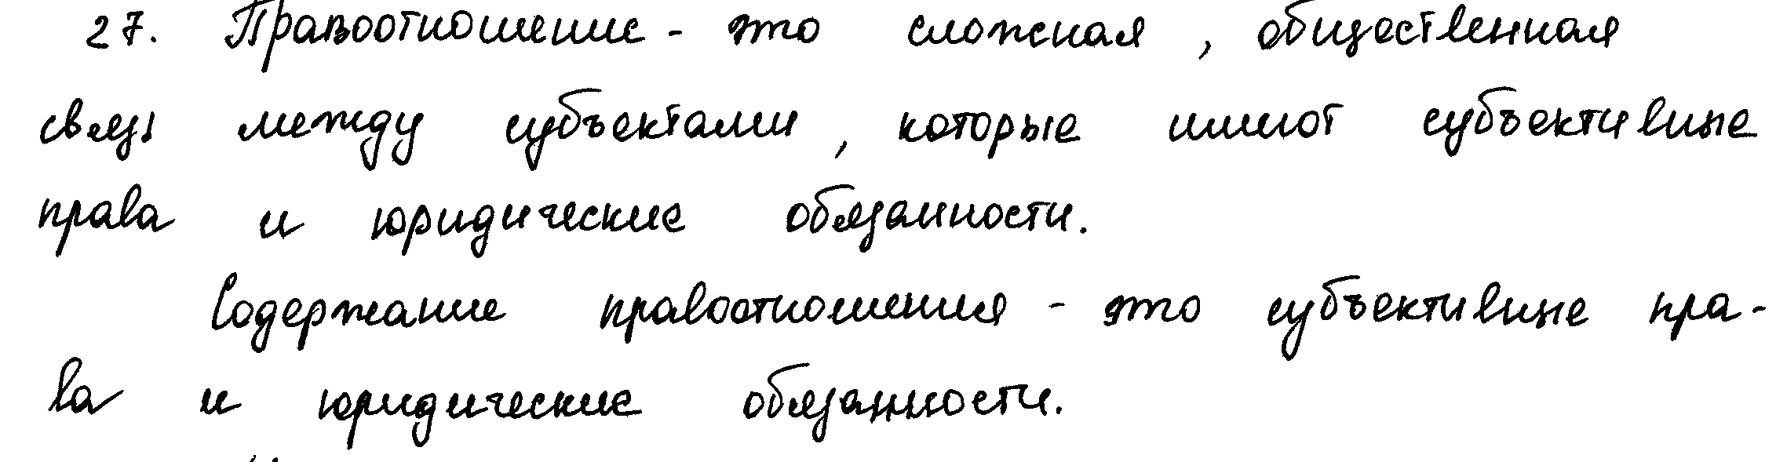
3 | 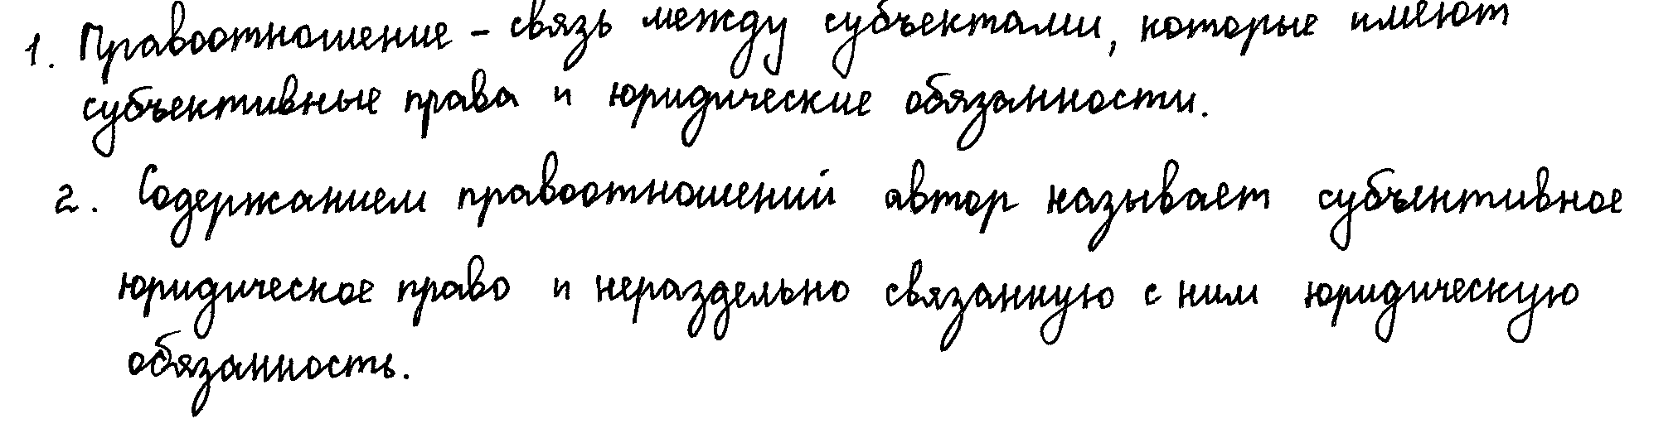  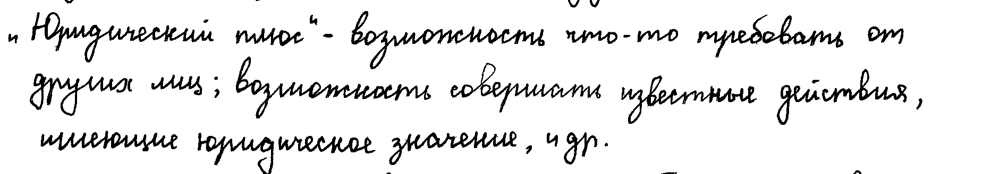
4 | 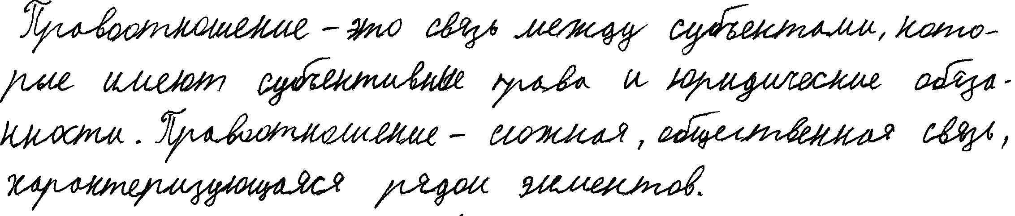  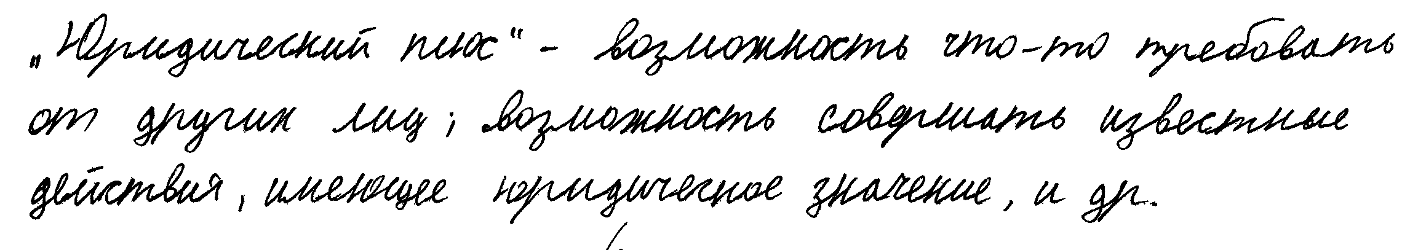
5 | 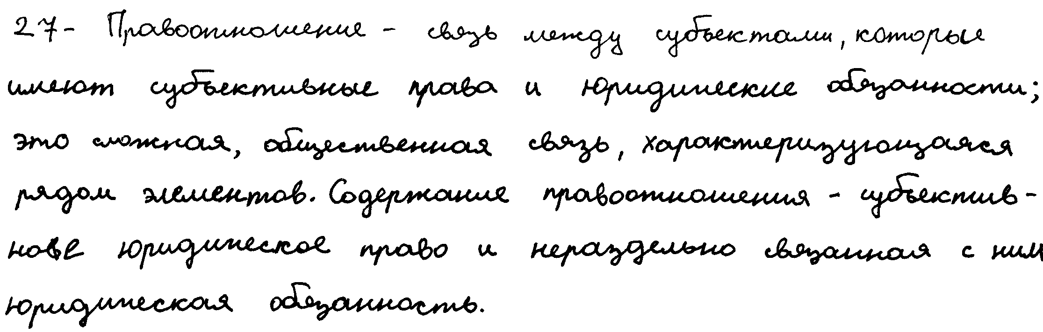
6 | 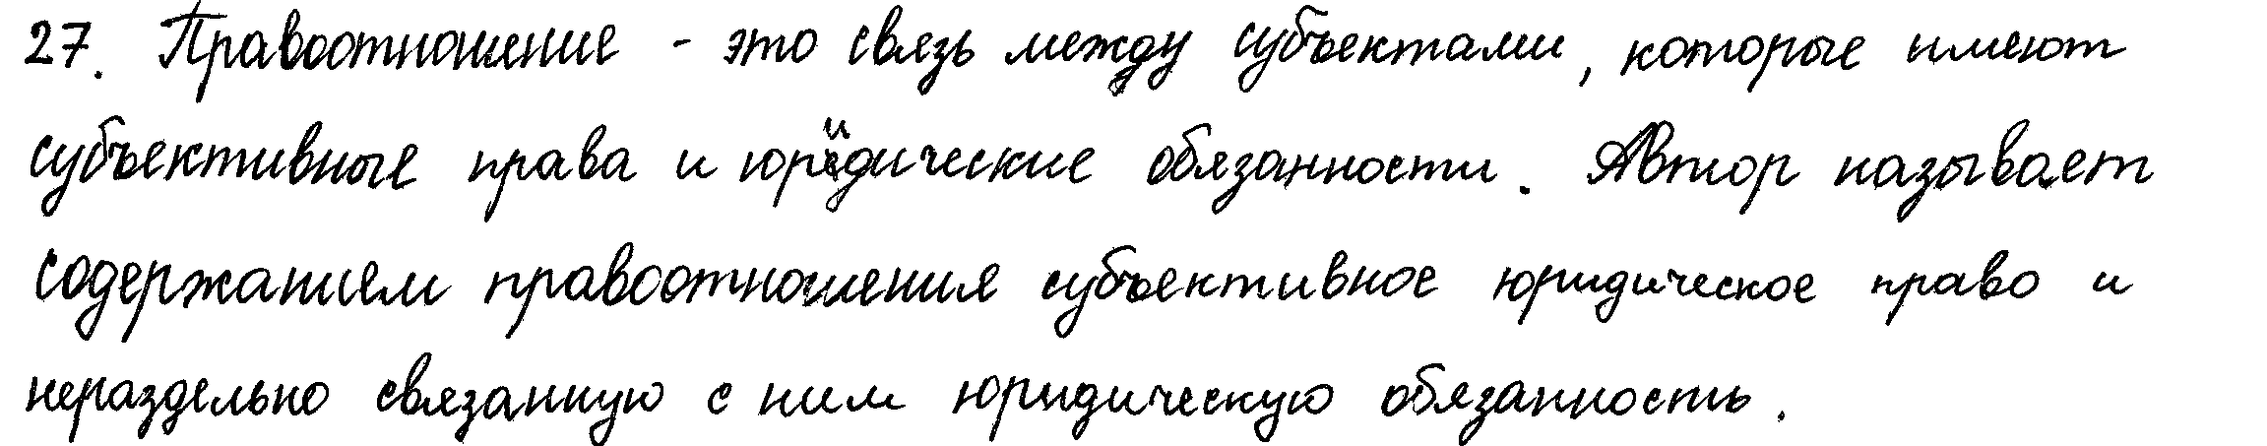
7 | 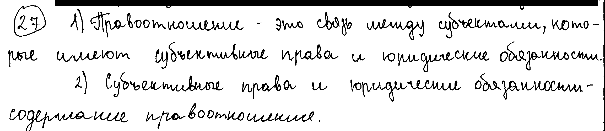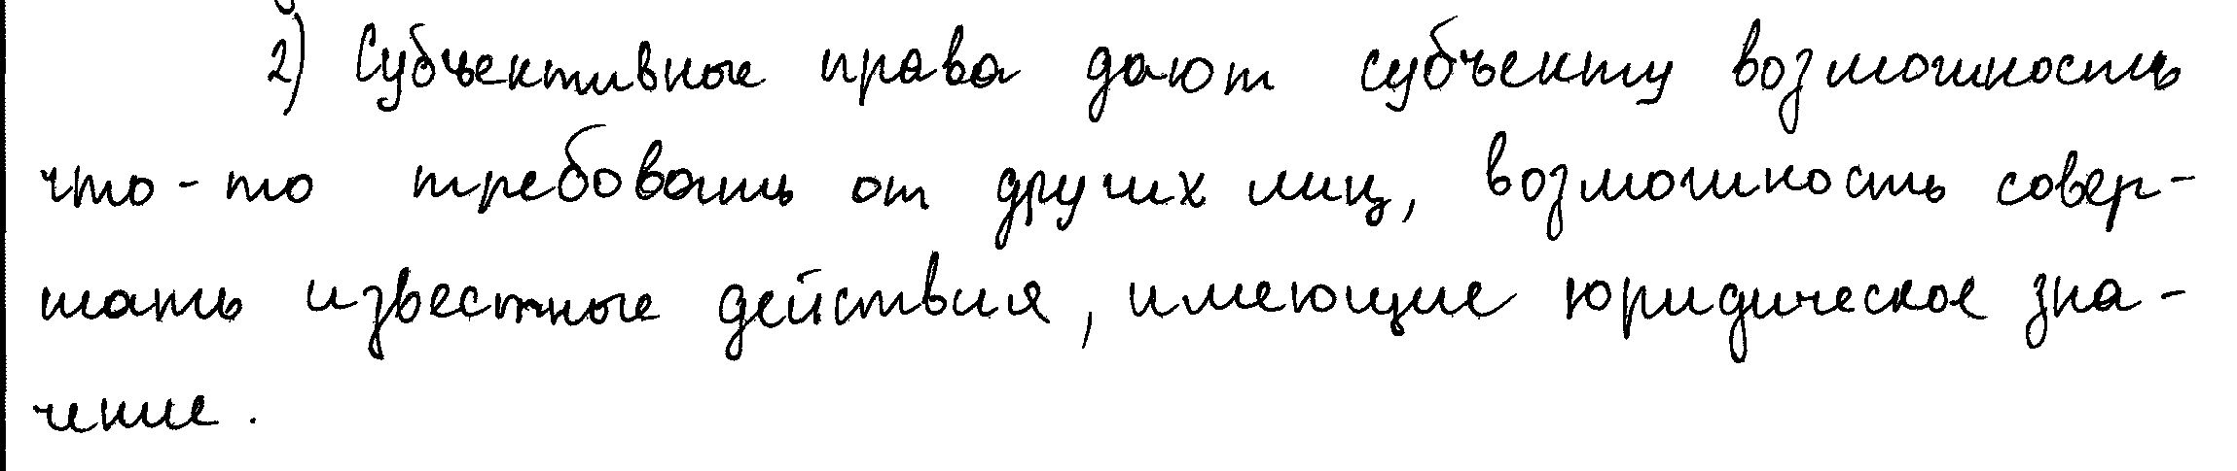
8 | 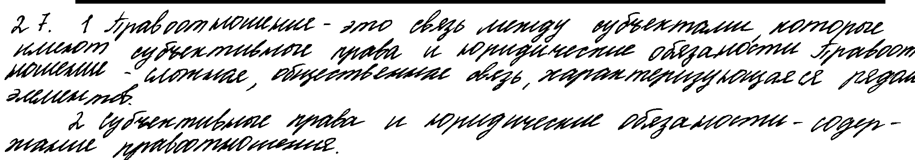  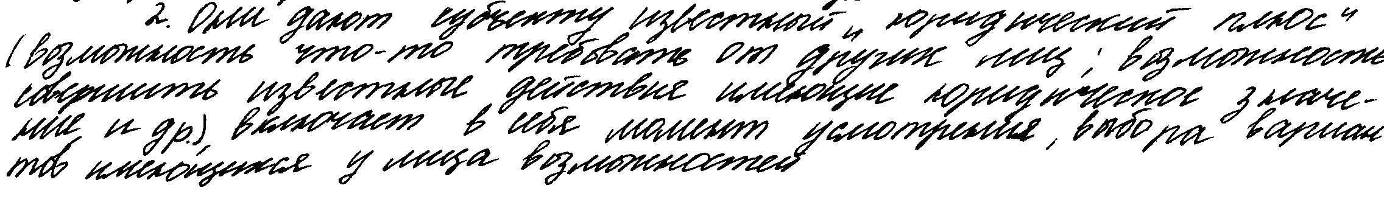
9 | 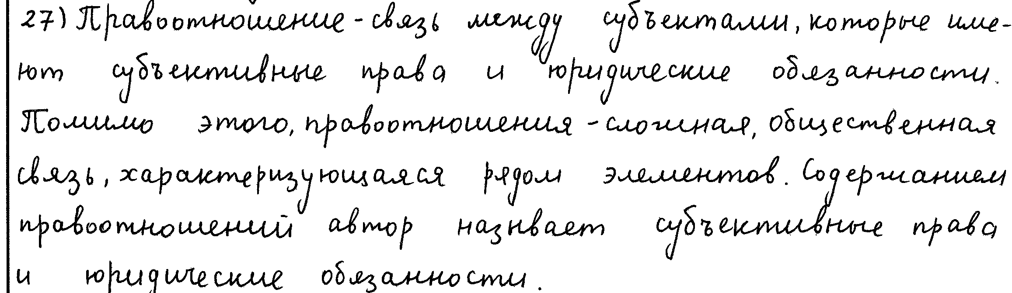
10 | 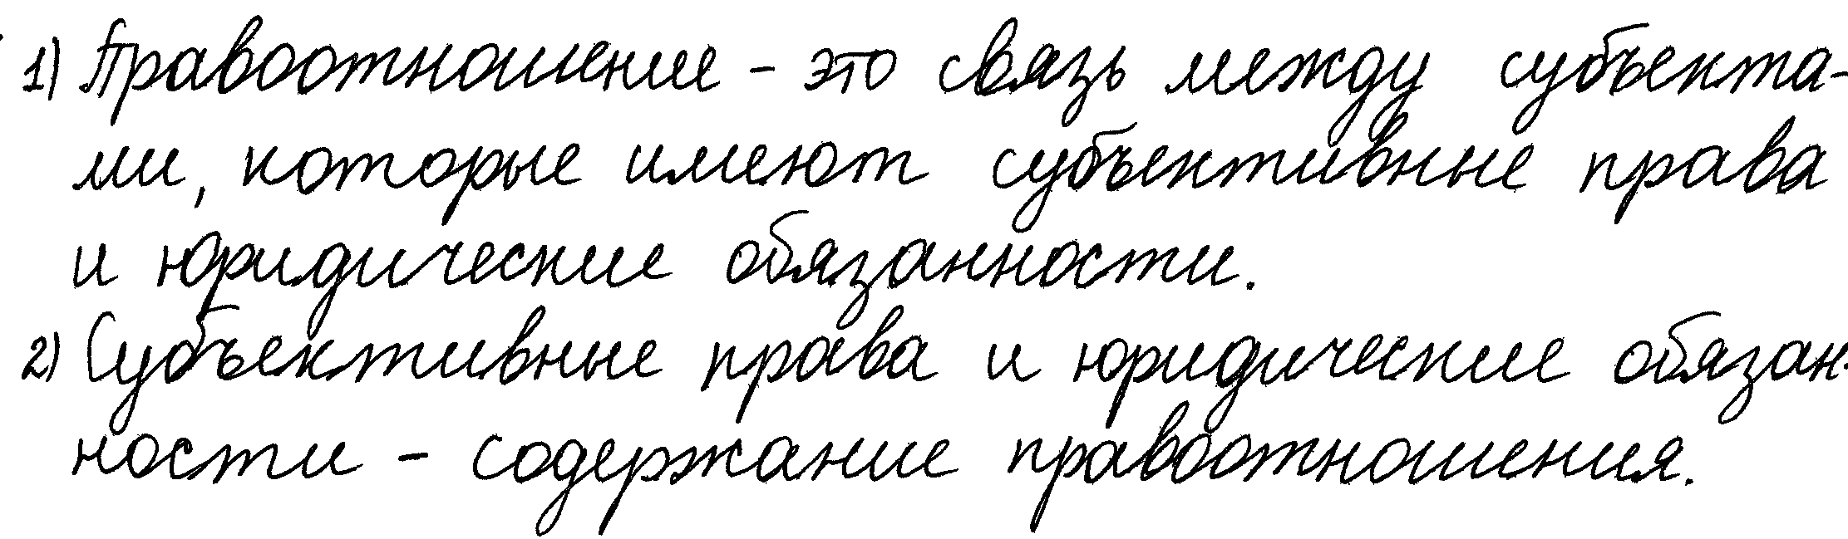

Задание 23

23
Что автор называет юридическими фактами? Автор называет три этапа движения правоотношений. Приведите по примеру юридических фактов, иллюстрирующих каждый этап движения семейных правоотношений (сначала укажите этап, а затем приведите соответствующий пример).

Содержание верного ответа и указания по оцениванию (допускаются иные формулировки ответа, не искажающие его смысла) | Баллы
Правильный ответ должен содержать следующие элементы:
1) ответ на вопрос: юридические факты – это обстоятельства, с которыми связаны правоотношения;
2) три этапа движения правоотношений и соответствующие примеры юридических фактов семейных правоотношений, допустим:
- возникновение (например, заключение брака);
- изменение (например, рождение детей);
- прекращение (например, расторжение брака, смерть одного из супругов).
Могут быть приведены другие примеры юридических фактов
Правильно дан ответ на вопрос, названы и проиллюстрированы три этапа | 3
Правильно дан ответ на вопрос, названы два-три этапа, два из которых проиллюстрированы.  ИЛИ Названы и проиллюстрированы три этапа | 2
Правильно дан ответ на вопрос, названы один–три этапа, один из которых проиллюстрирован.  ИЛИ Названы один–три этапа, один-два из которых проиллюстрированы.  ИЛИ Правильно дан ответ на вопрос, названы три этапа | 1
Правильно дан ответ на вопрос, названы один-два этапа.  ИЛИ Названы только один–три этапа.  ИЛИ Правильно дан только ответ на вопрос.  ИЛИ Приведены только один–три примера.  ИЛИ Приведены рассуждения общего характера, не соответствующие требованию задания.  ИЛИ Ответ неправильный | 0
Максимальный балл | 3

№ | Ответы обучающихся | Баллы
1 | 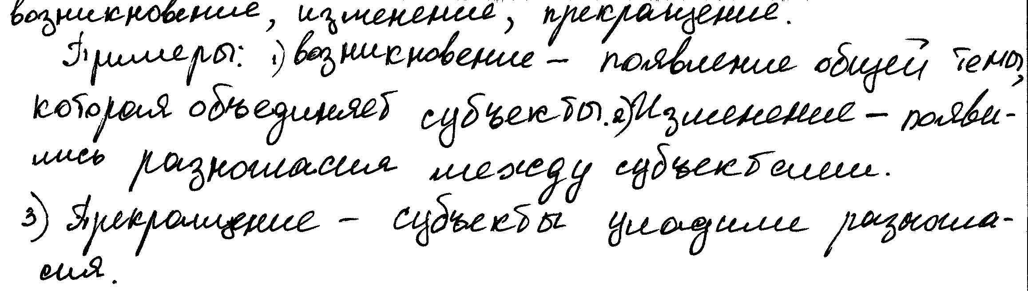
2 | 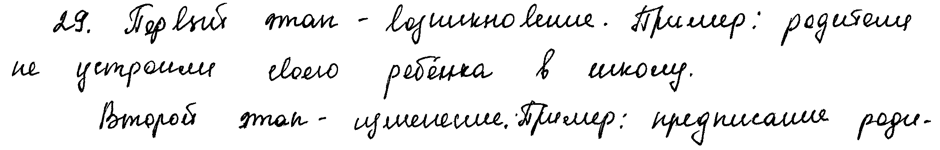  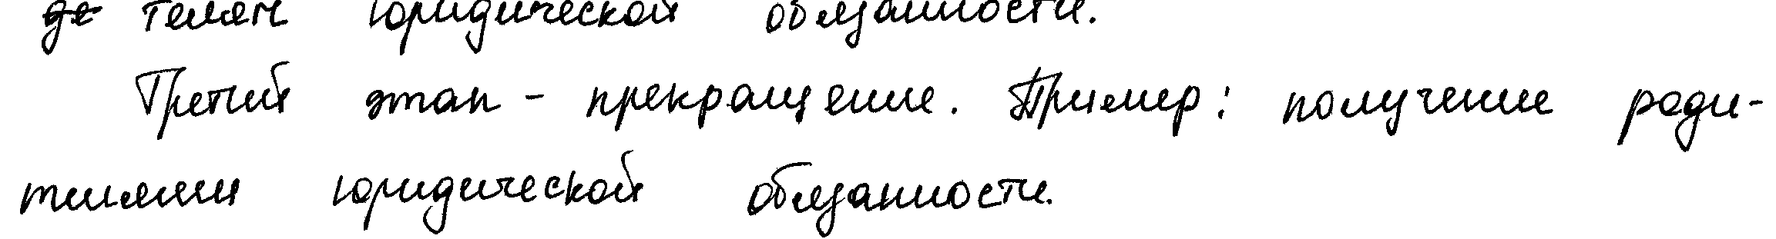
3 | 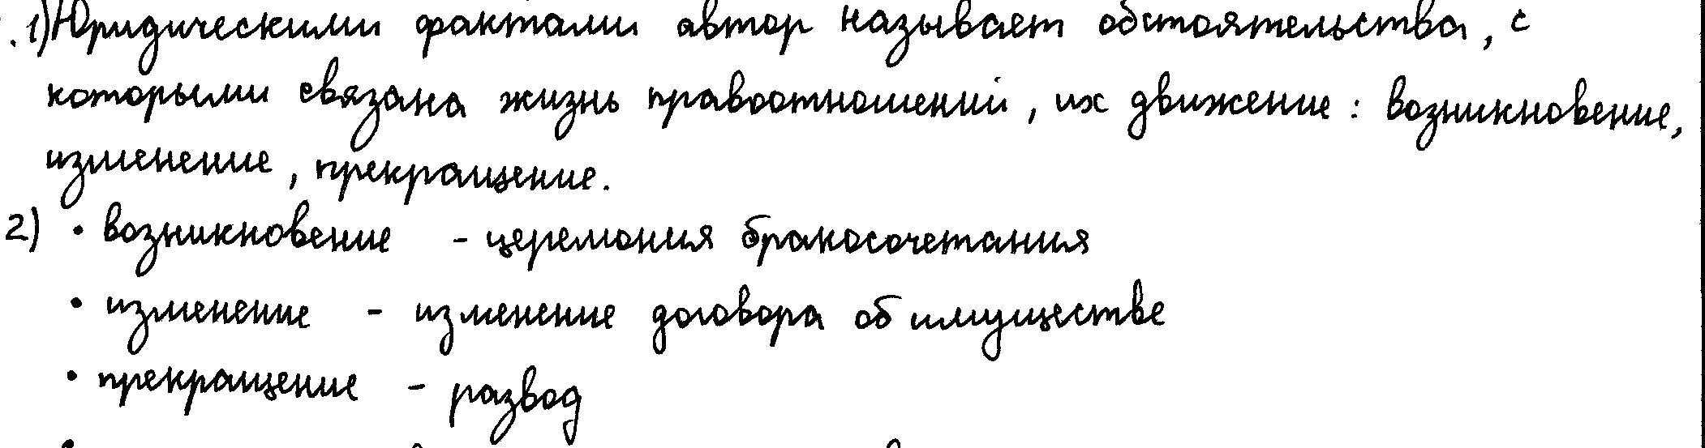
4 | 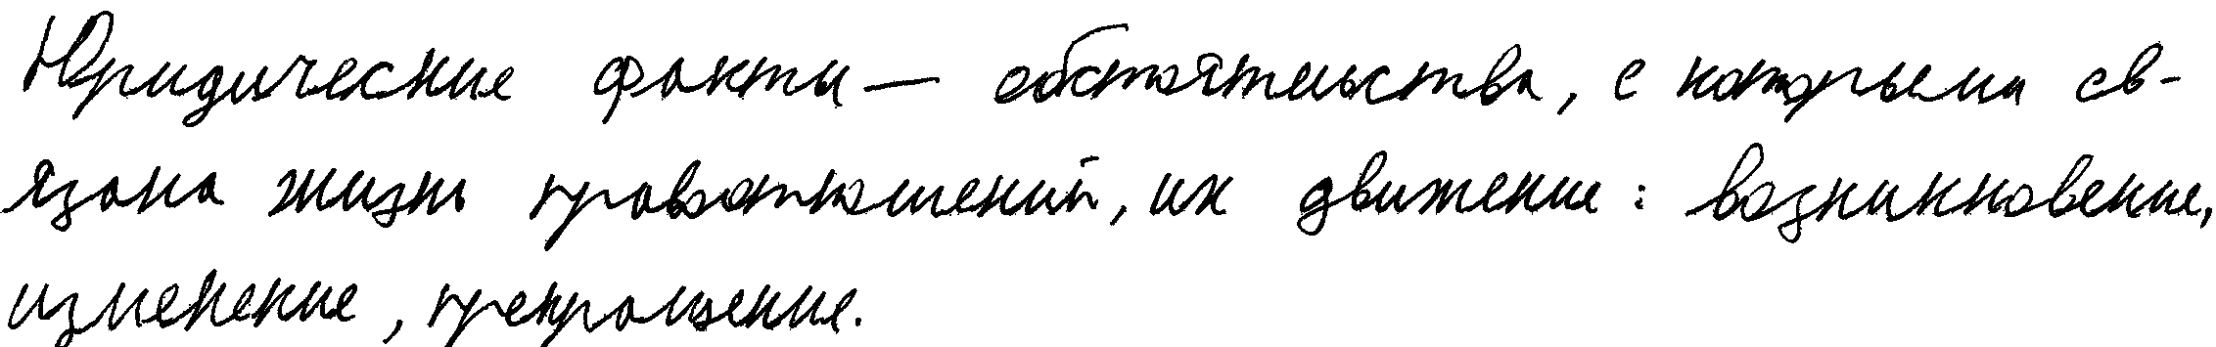  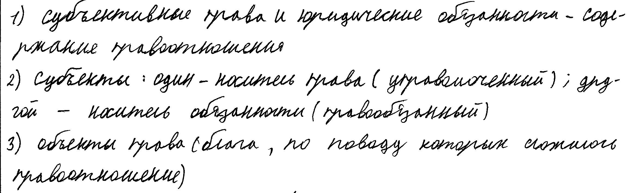
5 | 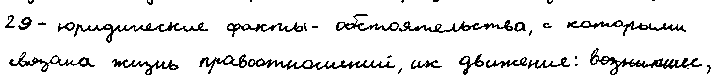  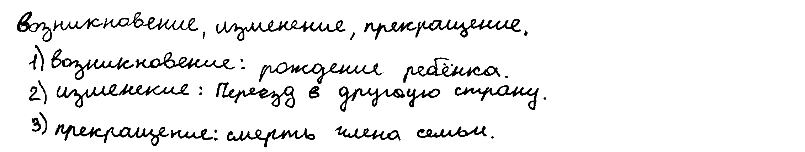
6 | 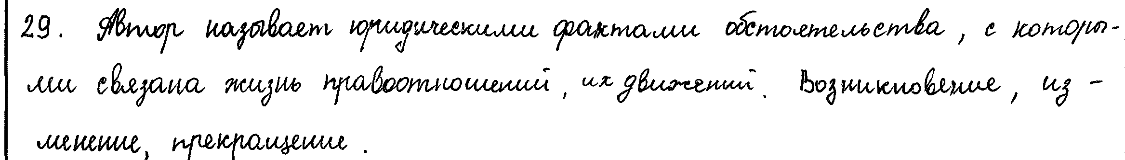
7 | 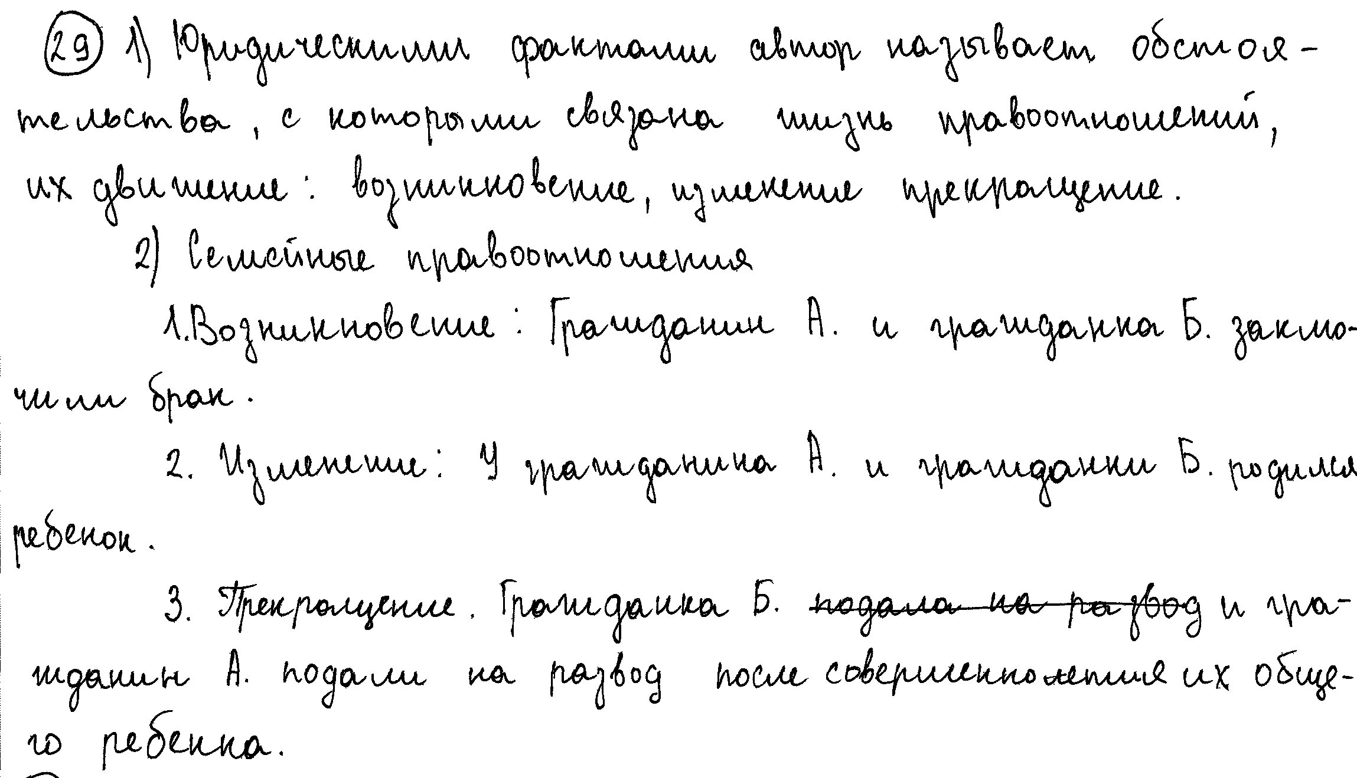
8 | 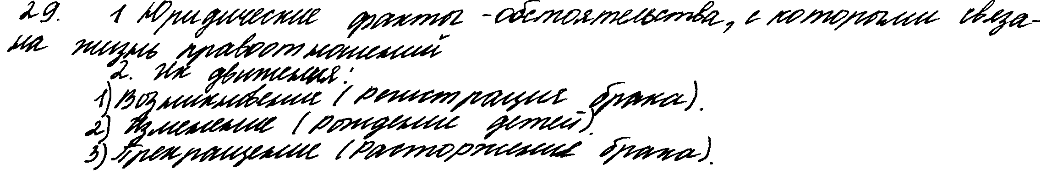
9 | 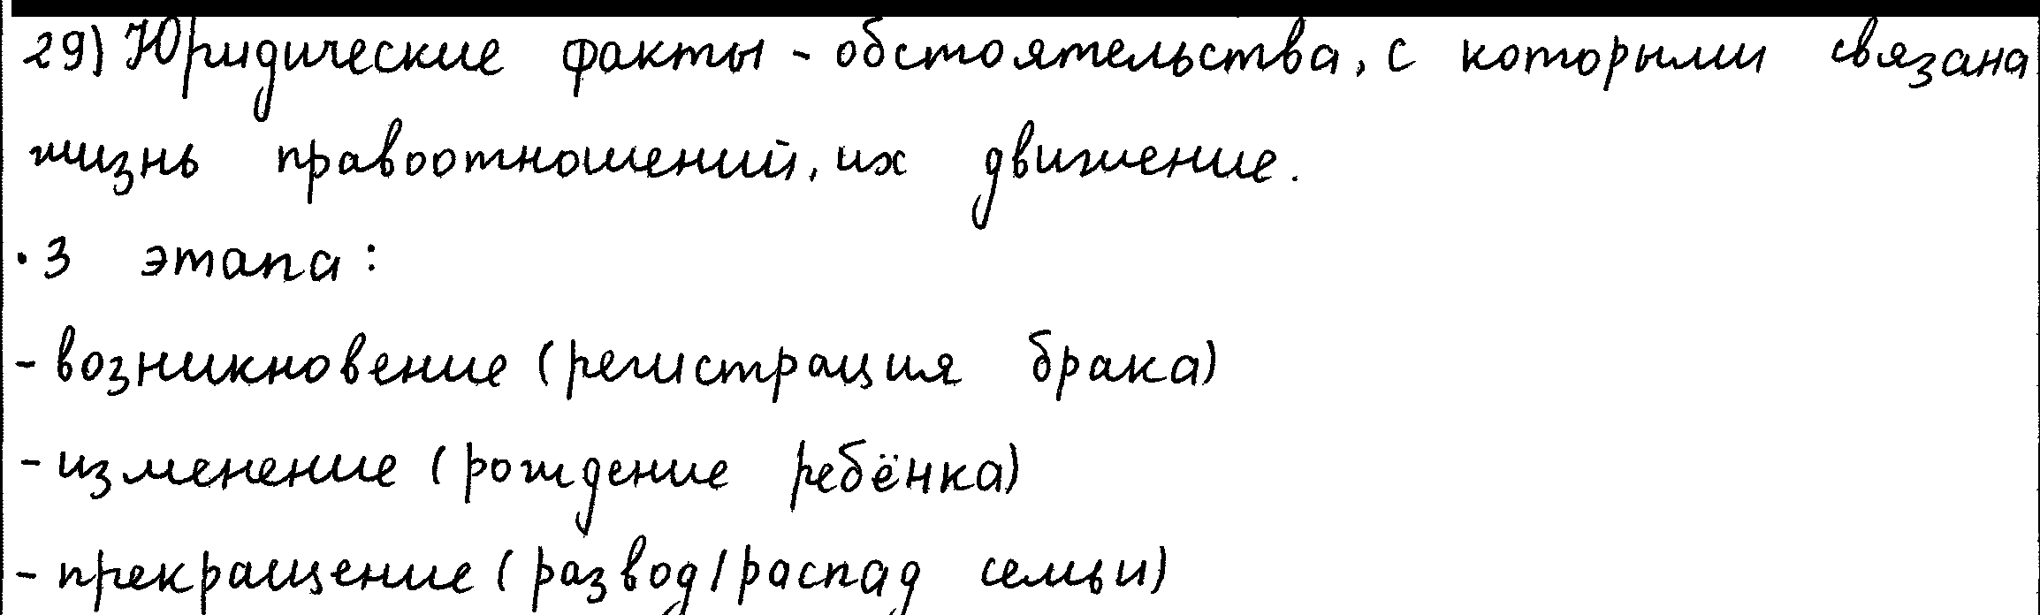
10 | 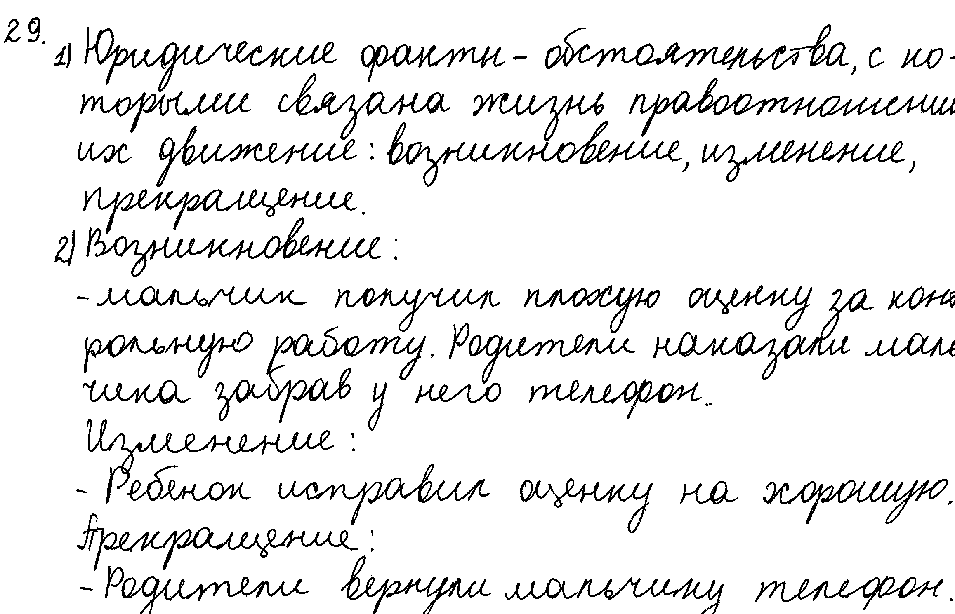

Задание 24

24
Объясните, как осуществление правоотношений связано с юридической и моральной ответственностью (приведите объяснение по каждому виду ответственности).

Содержание верного ответа и указания по оцениванию (допускаются иные формулировки ответа, не искажающие его смысла) | Баллы
Могут быть приведены следующие объяснения:
- за неисполнение возложенных обязанностей, нарушение прав других участников правоотношений человек может быть привлечён к юридической ответственности;
- моральная ответственность выражается в муках совести, которые может испытывать человек, не исполнивший свои обязанности.
Могут быть приведены другие объяснения
Приведены уместные объяснения по двум видам ответственности | 2
Приведено уместное объяснение по одному любому виду ответственности | 1
Приведены рассуждения общего характера, не соответствующие требованию задания.  ИЛИ Ответ неправильный | 0
Максимальный балл | 2

№ | Ответы обучающихся | Баллы
1 | 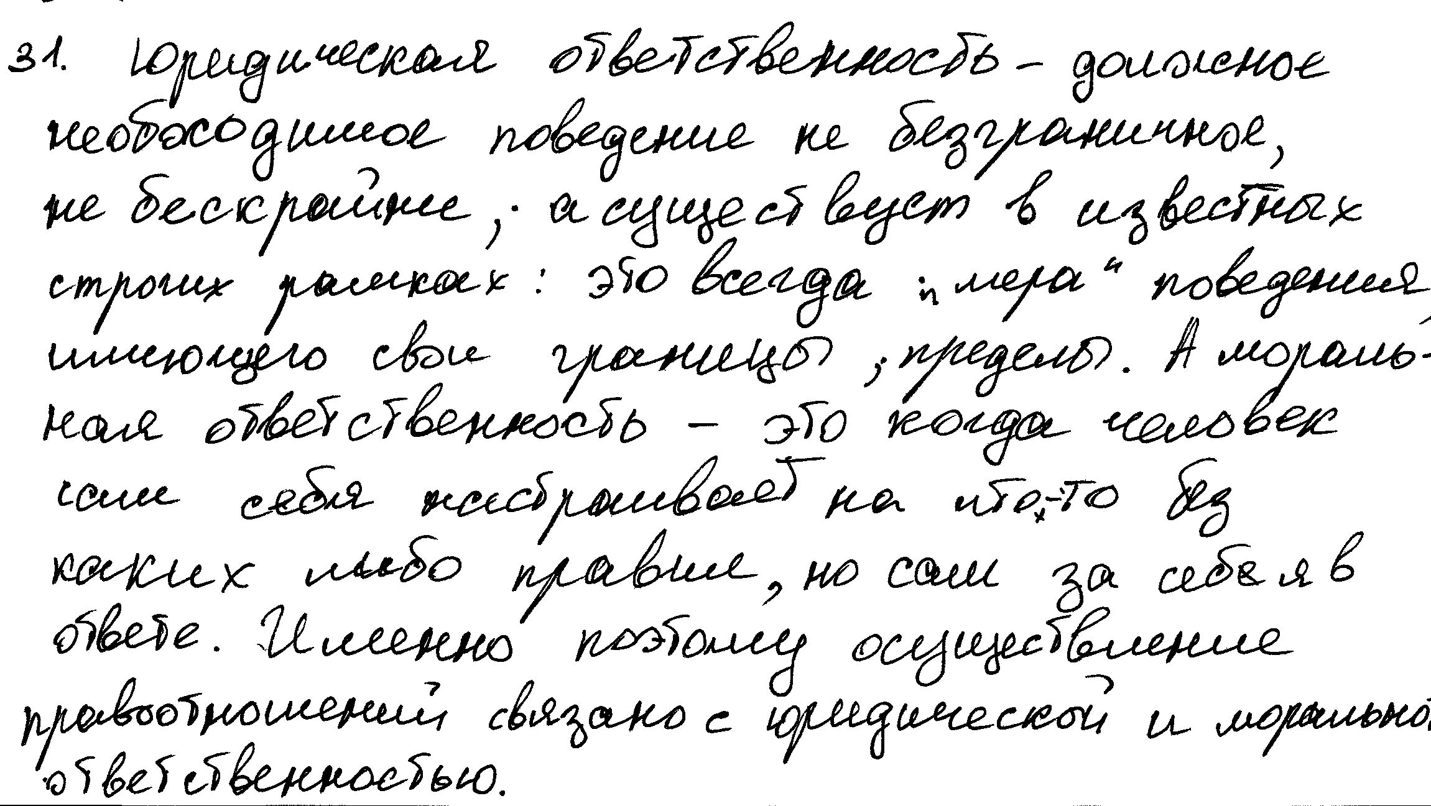
2 | 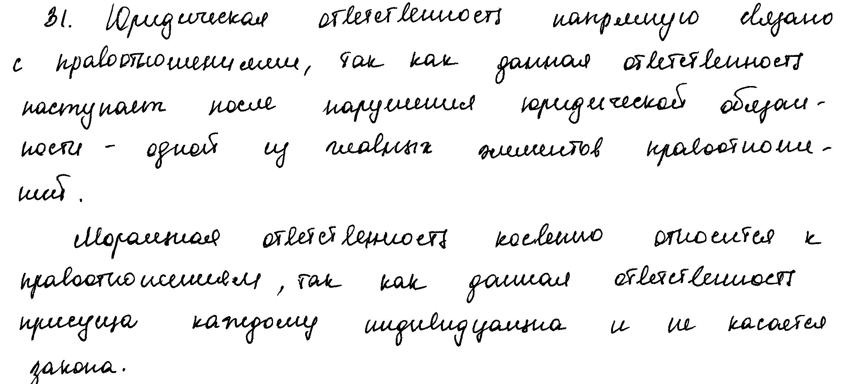
3 | 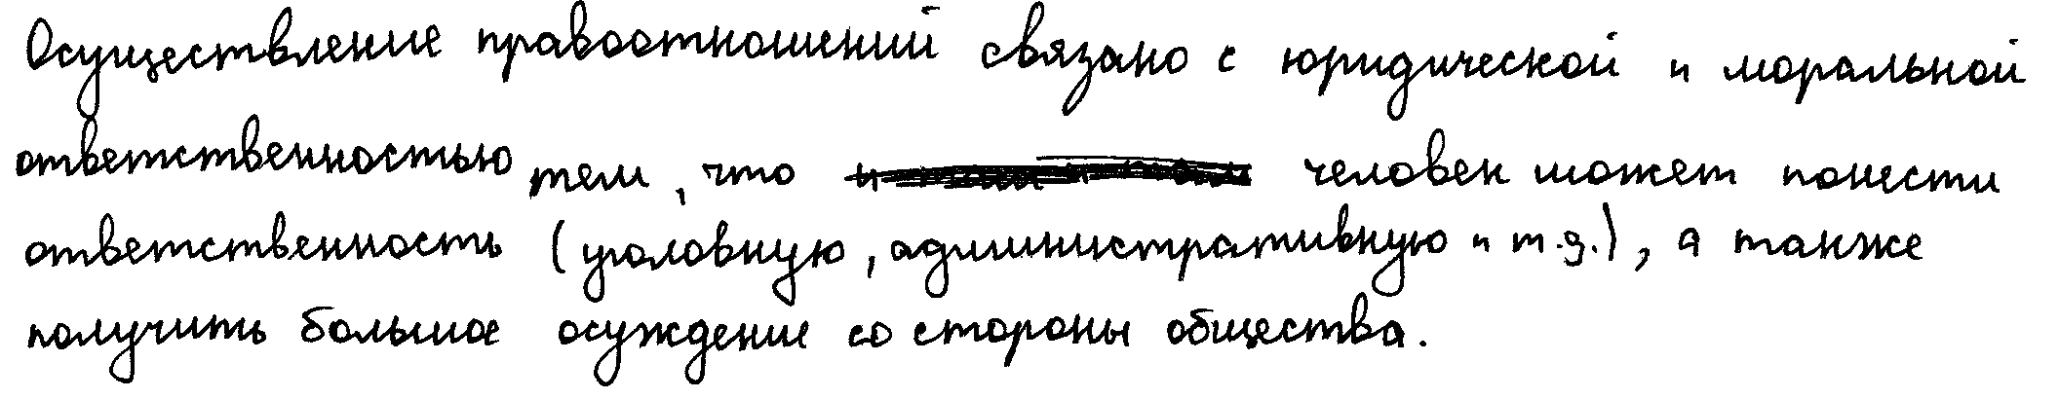
4 | 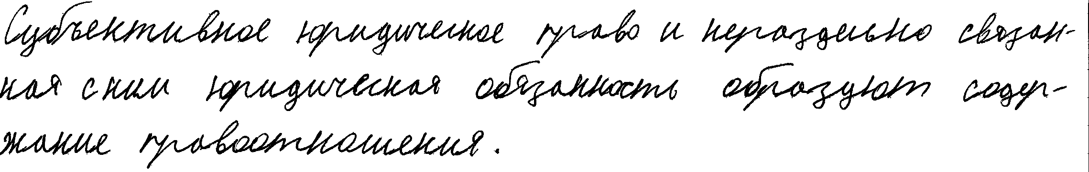
5 | 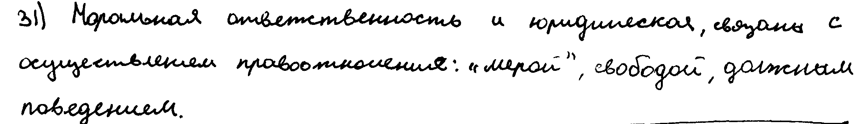
6 | 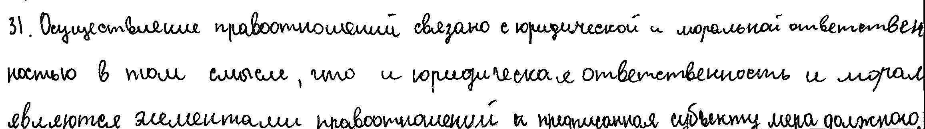  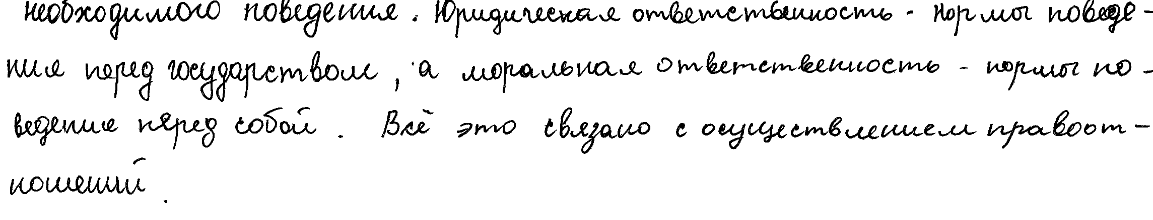
7 | 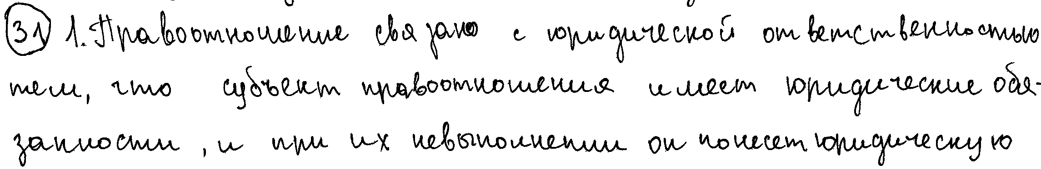  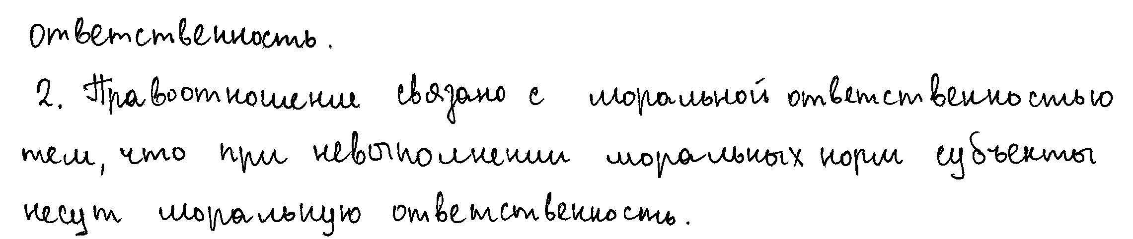
8 | 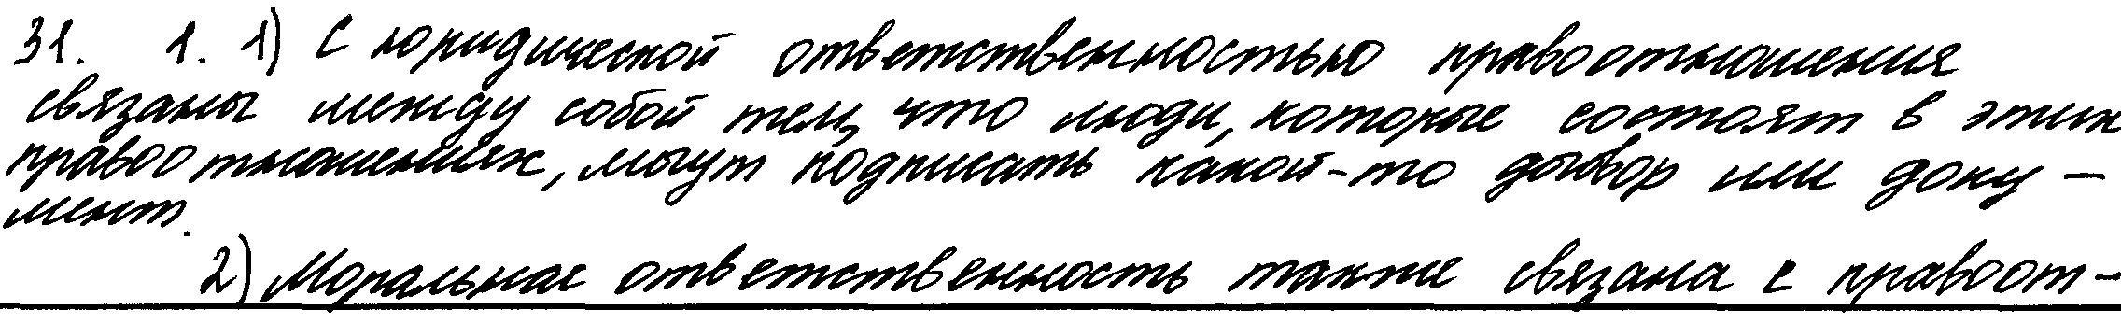
9 | 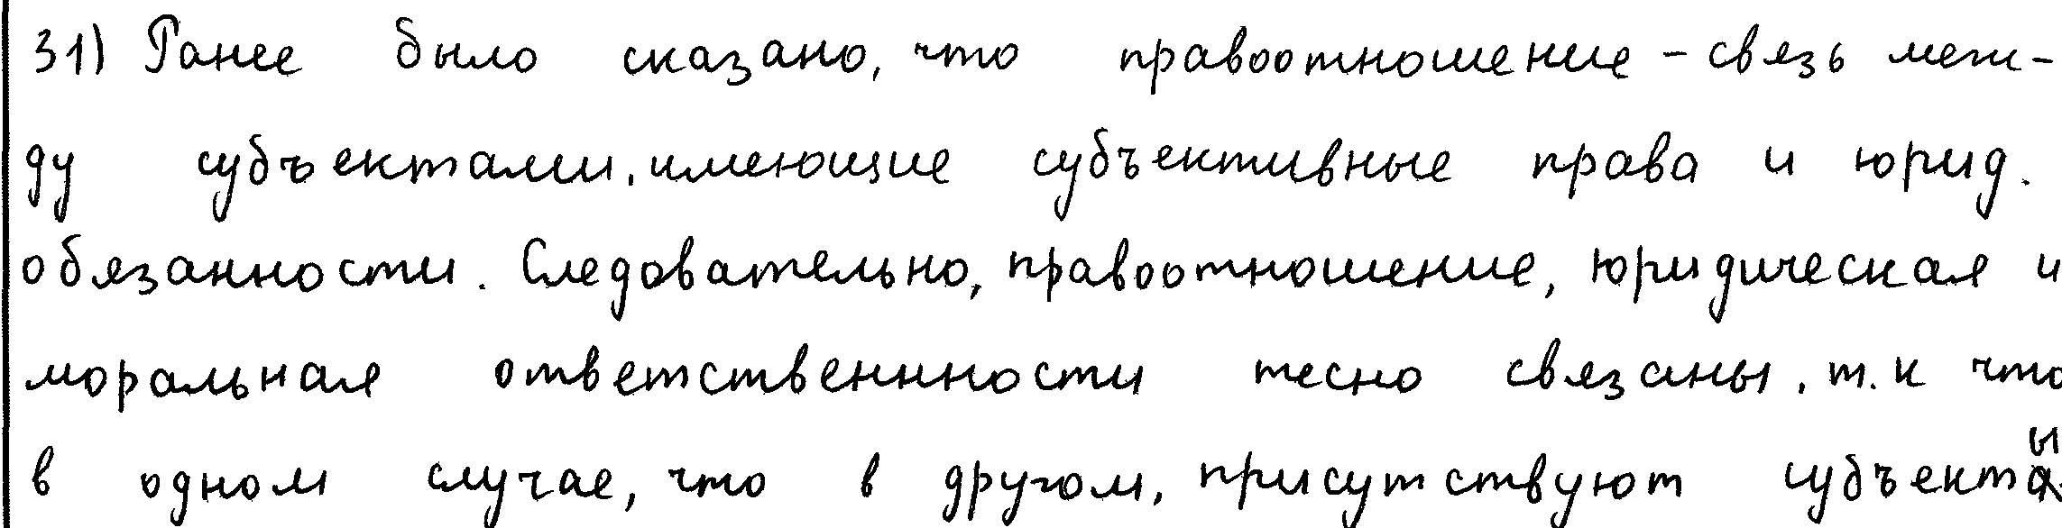  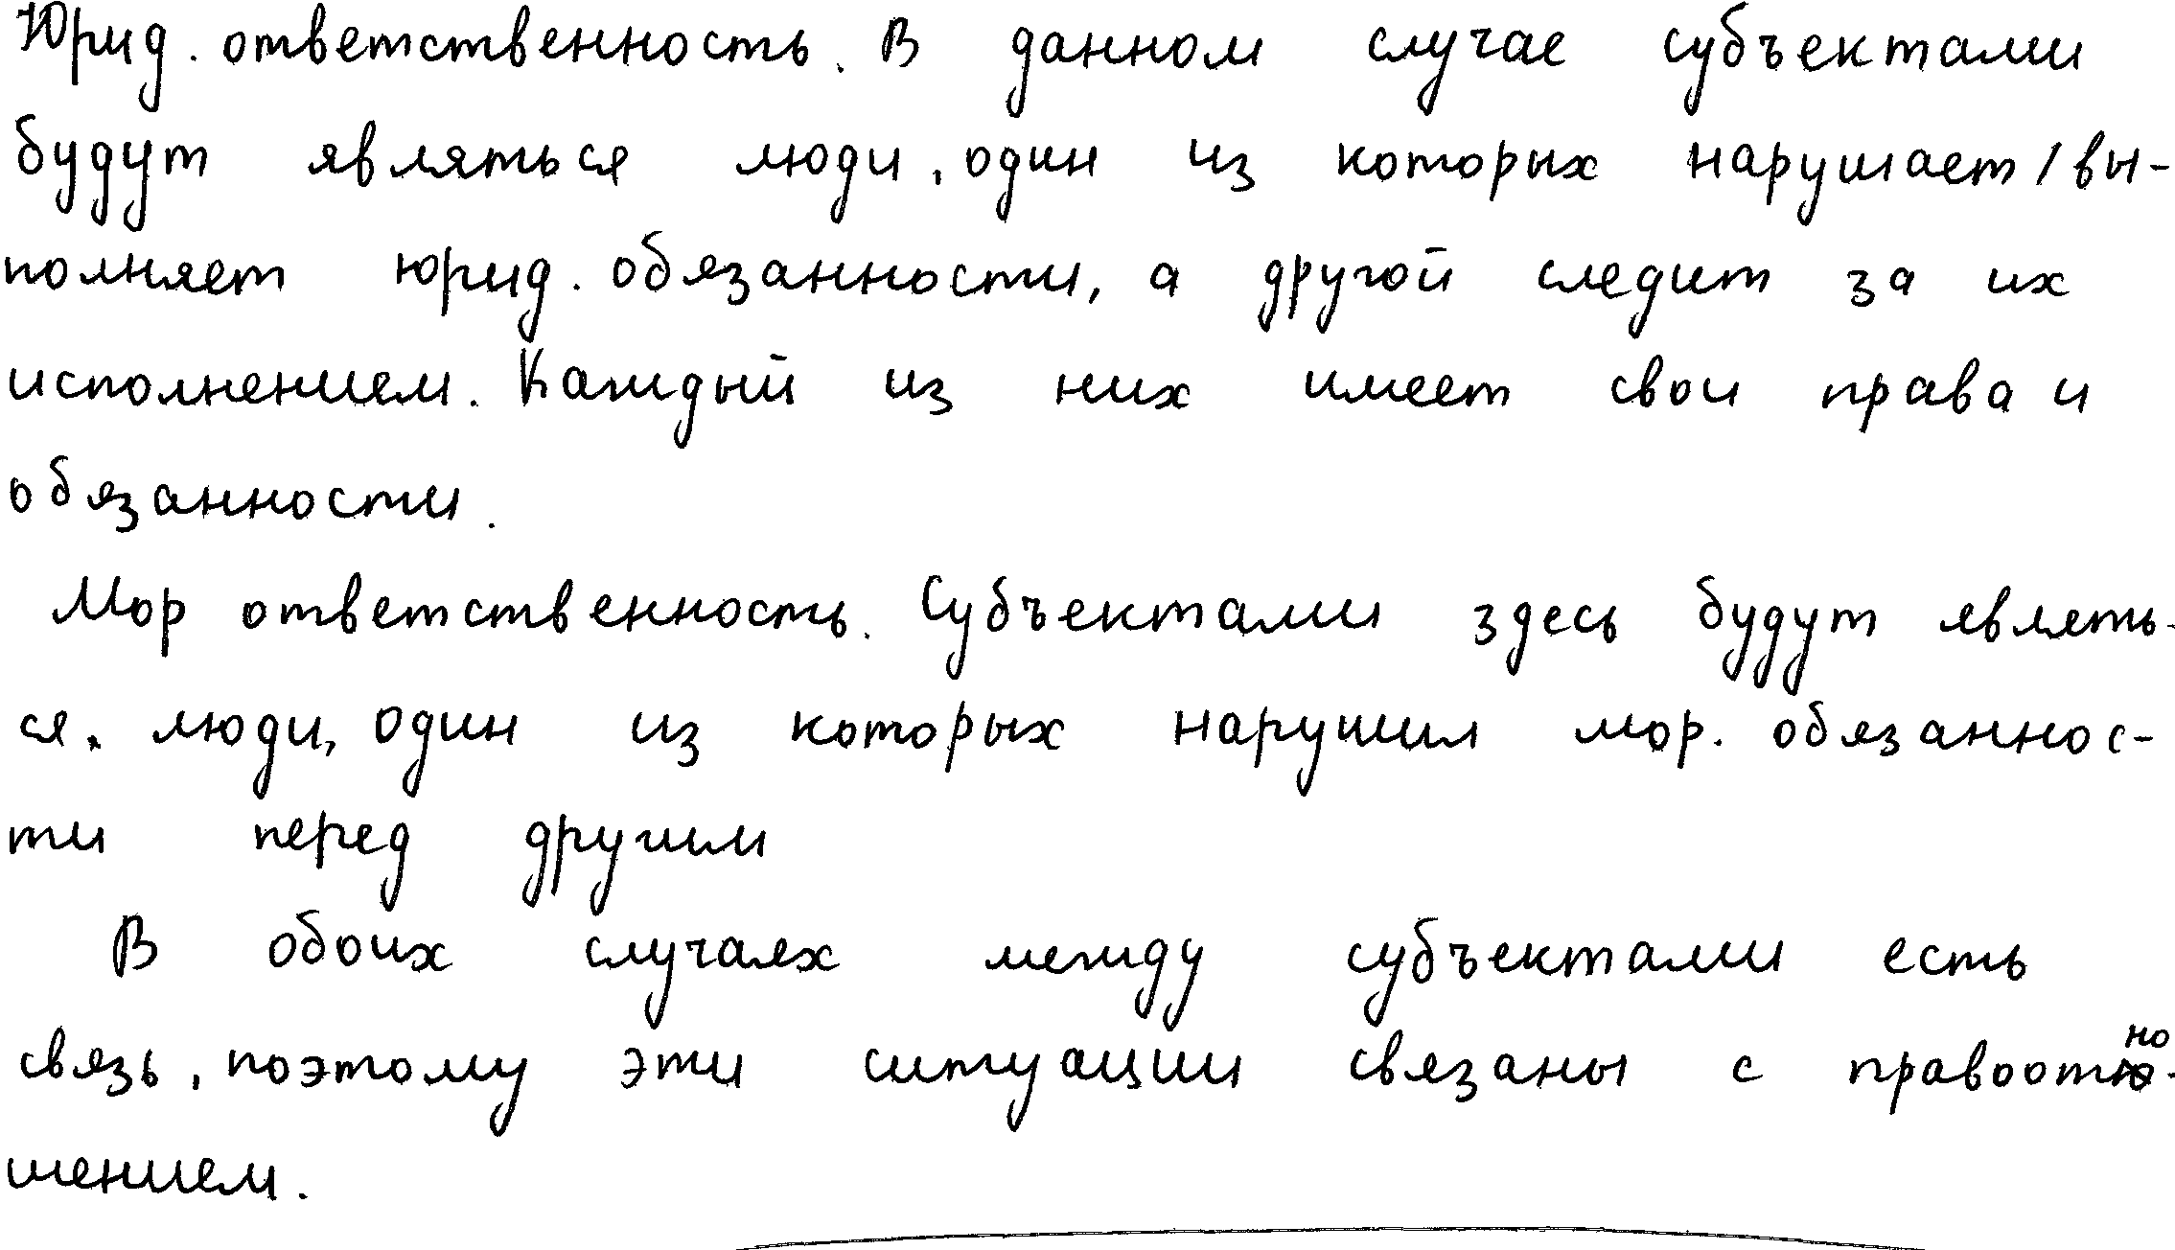
10 | 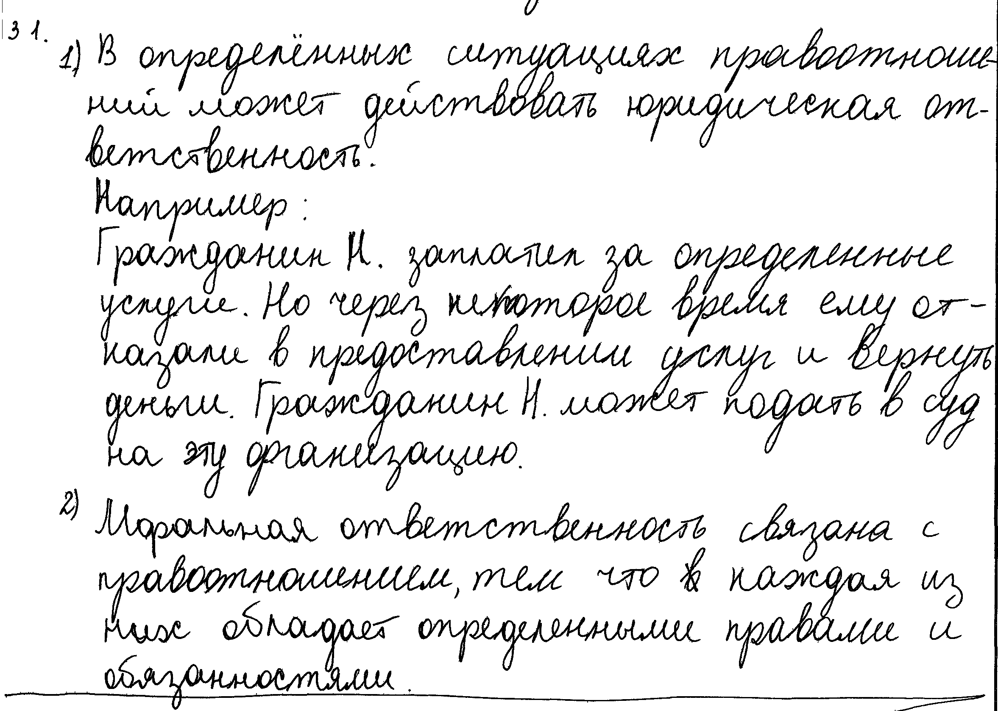

Вариант 1

1
Какие два из перечисленных понятий используются в первую очередь при описании биологической природы человека?

Инстинкт, профессия, рефлекс, уважение, образование.

Выпишите соответствующие понятия и раскройте смысл любого одного из них. Ответ запишите на бланке ответов № 2, указав номер задания.

Содержание верного ответа и указания по оцениванию  (допускаются иные формулировки ответа, не искажающие его смысла) | Баллы
В правильном ответе должны быть следующие элементы:
1) понятия: инстинкт, рефлекс;
2) смысл понятия, например: инстинкт – это врождённая склонность, которая помогает индивиду с самого детства бороться за своё выживание / рефлекс – реакция организма на воздействие окружающей среды.
Может быть приведено иное, близкое по смыслу определение или объяснение смысла понятия
Правильно выписаны два верных понятия, раскрыт смысл любого одного из них | 2
Наряду с верными понятиями выписано(-ы) одно или несколько лишних понятий, раскрыт смысл верного понятия.  ИЛИ Правильно выписаны только два верных понятия.  ИЛИ Правильно выписано только одно верное понятие, раскрыт его смысл | 1
Наряду с верными понятиями выписано(-ы) одно или несколько лишних понятий, раскрыт только смысл лишнего понятия.  ИЛИ Наряду с верными понятиями выписано(-ы) одно или несколько лишних понятий, смысл верного понятия не раскрыт или раскрыт неверно.  ИЛИ Выписано только одно верное понятие.  ИЛИ Приведены рассуждения общего характера,  не соответствующие требованию задания.  ИЛИ Ответ неправильный | 0
Максимальный балл | 2

5
Рассмотрите фотографию.

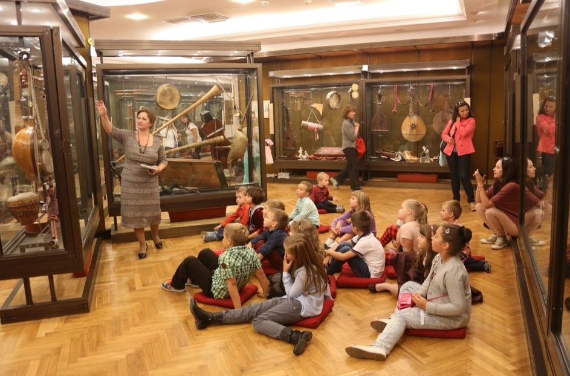

Как называют учреждение культуры, изображённое на фотографии? Объясните, что отличает это учреждение культуры от других. Почему посещение таких учреждений культуры полезно для каждого человека? Какие ещё учреждения культуры Вы знаете? (Назовите два любых учреждения.)

Ответ запишите на бланке ответов № 2, указав номер задания.

Содержание верного ответа и указания по оцениванию  (допускаются иные формулировки ответа, не искажающие его смысла) | Баллы
В правильном ответе должны быть следующие элементы:
1) ответ на первый вопрос: музей;
2) объяснение, например: занимается сбором, изучением, хранением и экспонированием предметов – памятников естественной истории, материальной и духовной культуры, а также просветительской и популяризаторской деятельностью;
(Объяснение может быть сформулировано иначе.)
3) ответ на второй вопрос: человек приобретает новые знания, впечатления, расширяет свой кругозор;
4) ответ на третий вопрос, например:
– библиотека;
– театр.
(Ответ на третий вопрос засчитывается только при указании двух или более учреждений культуры.)
Могут быть даны другие корректные ответы на вопросы
Даны правильные ответы на три вопроса, приведено объяснение (всего четыре элемента) | 3
Дан правильный ответ на первый вопрос, приведены только два других элемента | 2
Дан правильный ответ на первый вопрос, приведён только один другой элемент.  ИЛИ Дан только правильный ответ на первый вопрос | 1
Дан неправильный ответ на первый вопрос / ответ на первый вопрос отсутствует независимо от наличия других элементов.  ИЛИ Приведены рассуждения общего характера, не соответствующие требованию задания.  ИЛИ Ответ неправильный | 0
Максимальный балл | 3

6
Ученице 8 класса Марине пришло SMS-сообщение от неизвестного абонента: «Пополняя счёт на телефоне моей бабушки, я случайно перепутал номер, пожалуйста, верните мне 200 рублей». Далее в SMS-сообщении указывался номер телефона, отличавшийся от номера, с которого пришло сообщение, и совсем не похожий на номер мобильного телефона Марины.
В чём состоит опасность данной ситуации для личных финансов Марины? Как ей правильно поступить в данной ситуации?

Содержание верного ответа и указания по оцениванию  (допускаются иные формулировки ответа, не искажающие его смысла) | Баллы
Правильный ответ должен содержать следующие элементы:
1) ответ на первый вопрос, например: скорее всего это сообщение написали мошенники, которые планировали обманным путём получить от Марины деньги;
2) ответ на второй вопрос, например: не переводить по присланному номеру телефона денег.
Ответы на вопросы могут быть приведены в иных, близких по смыслу формулировках
Даны правильные ответы на два вопроса | 2
Дан правильный ответ на один любой вопрос | 1
Приведены рассуждения общего характера, не соответствующие требованию задания.  ИЛИ Ответ неправильный | 0
Максимальный балл | 2

12
В ходе социологических опросов совершеннолетних граждан страны Z и страны Y им задавали вопрос: «Какие способы участия граждан в решении местных проблем наиболее эффективны, на Ваш взгляд?» (можно было дать несколько ответов). Результаты опроса (в % от числа отвечавших) представлены в виде диаграммы.

Сформулируйте по одному выводу: а) о сходстве; б) о различии в позициях групп опрошенных. Выскажите предположение о том, чем объясняются указанные Вами сходство и различие.
Развернутый ответ запишите на бланке ответов № 2, указав номер задания.

Содержание верного ответа и указания по оцениванию  (допускаются иные формулировки ответа, не искажающие его смысла) | Баллы
В правильном ответе должны быть сформулированы выводы и высказаны предположения:
а) о сходстве, например: среди опрошенных в странах Z и Y пользуются одинаковой популярностью общественные слушания (возможное объяснение, например: жители этих городов часто используют данную форму участия для решения местных проблем и вопросов);
б) о различии, например: в стране Z респонденты выделяют среди эффективных способов решения местных проблем обращения в городской совет (возможное объяснение, например: в стране Z городские советы доказали свою эффективность в решении различных проблем граждан).
Могут быть сформулированы другие выводы о сходстве и различии, высказаны иные уместные предположения
Сформулированы два вывода, по каждому из них высказано уместное предположение | 4
Сформулированы один-два вывода, по любому одному из них высказано уместное предположение | 3
Сформулированы только два вывода | 2
Сформулирован только один вывод | 1
Приведены рассуждения общего характера, не соответствующие требованию задания.  ИЛИ Ответ неправильный | 0
Максимальный балл | 4

Прочитайте текст и выполните задания 21–24.

Разделение законодательной, исполнительной и судебной властей является одним из важнейших принципов организации государственной власти и функционирования правового государства. Разделение властей основывается на естественном разделении таких функций, как законотворчество, государственное управление, правосудие, государственный контроль и т.п. Политическое обоснование принципа разделения властей состоит в том, чтобы распределить и сбалансировать властные полномочия между различными государственными органами, чтобы исключить сосредоточение всех полномочий либо большей их части в ведении одного органа государственной власти либо должностного лица и тем самым предотвратить произвол.
Три ветви власти могут сдерживать, уравновешивать, а также контролировать друг друга, не допуская нарушения Конституции и законов, это так называемая «система сдержек и противовесов».
Характерно, что в государствах с тоталитарным и авторитарным режимом, как правило, не признаётся принцип разделения властей или же разделение властей в них существует лишь формально.
Современное понимание принципа разделения властей дополнено необходимостью разделения полномочий между высшими и местными органами власти и управления.
Статья 10 Конституции РФ закрепляет принцип осуществления государственной власти на основе разделения на законодательную, исполнительную и судебную, а также самостоятельность органов законодательной, исполнительной и судебной власти. Согласно статье 11 Конституции РФ государственную власть осуществляют Президент РФ, Федеральное Собрание РФ, Правительство РФ, суды РФ – Конституционный Суд РФ, Верховный Суд РФ и другие федеральные суды.
(По материалам свободной Интернет-энциклопедии)

21
Составьте план текста. Для этого выделите основные смысловые фрагменты текста и озаглавьте каждый из них.

Содержание верного ответа и указания по оцениванию (допускаются иные формулировки ответа, не искажающие его смысла) | Баллы
В правильном ответе пункты плана должны соответствовать основным смысловым фрагментам текста и отражать основную идею каждого из них.
Могут быть выделены следующие смысловые фрагменты:
1) сущность принципа разделения властей;
2) «система сдержек и противовесов»;
3) политические режимы и разделение властей;
4) дополнение к современному пониманию разделения властей;
5) разделение властей по Конституции РФ.
Возможны иные формулировки пунктов плана, не искажающие сути основной идеи фрагмента, и выделение дополнительных смысловых блоков
Выделены основные смысловые фрагменты текста, их названия (пункты плана) отражают основную идею каждого фрагмента текста.  Количество выделенных фрагментов может быть различным | 2
Верно выделено более половины смысловых фрагментов текста, их названия (пункты плана) отражают основные идеи соответствующих частей текста.  ИЛИ Выделены основные смысловые фрагменты текста, но не все названия (пункты плана) отражают основную идею каждого фрагмента текста | 1
Не выделены основные фрагменты текста.  ИЛИ Названия выделенных фрагментов (пункты плана) не соответствуют основной идее соответствующих частей текста, являясь цитатами из соответствующего фрагмента.  ИЛИ Ответ неправильный | 0
Максимальный балл | 2

22
На чём, по мнению авторов, основывается разделение властей? Для чего оно необходимо? Как авторы текста определяют отношение государств с тоталитарным или авторитарным политическим режимом к разделению властей?

Содержание верного ответа и указания по оцениванию  (допускаются иные формулировки ответа, не искажающие его смысла) | Баллы
В правильном ответе должны быть следующие элементы:
1) ответ на первый вопрос, например: естественное разделение функций законотворчества, государственного управления, правосудия и др.;
2) ответ на второй вопрос: необходимо достижение такого баланса властей, при котором исключено сосредоточение всех властных полномочий в руках одного должностного лица или органа власти и невозможен произвол этого должностного лица или органа власти;
3) ответ на третий вопрос: к разделению властей: в них, как правило, принцип разделения властей не признаётся или же разделение властей в них существует лишь формально.
Элементы ответа могут быть представлены как в форме цитаты, так и в форме сжатого воспроизведения основных идей соответствующих фрагментов текста
Даны правильные ответы на три вопроса | 2
Даны правильные ответы только на два любых вопроса | 1
Дан правильный ответ только на один любой вопрос.  ИЛИ Приведены общие рассуждения, не соответствующие требованиям задания.  ИЛИ Ответ неправильный | 0
Максимальный балл | 2

23
Используя содержание текста, назовите высшие органы государственной власти в России. Укажите, к какой ветви власти каждый из них относится. Определите роль Президента РФ в системе разделения властей.

Содержание верного ответа и указания по оцениванию (допускаются иные формулировки ответа, не искажающие его смысла) | Баллы
В правильном ответе должны быть указаны следующие органы власти, государственные должности и ветви власти:
1) Президент РФ – является главой государства, обеспечивает эффективное взаимодействие государственных органов, представляющих все ветви власти;
2) Федеральное Собрание РФ – законодательная власть;
3) Правительство РФ – исполнительная власть;
4) суды РФ (Конституционный Суд РФ, Верховный Суд РФ и другие федеральные суды) – судебная власть
Указаны органы власти, во всех трёх случаях верно определены соответствующие ветви власти, определена роль Президента РФ | 3
Указаны органы власти, в двух случаях верно определены соответствующие ветви власти, определена роль Президента РФ.  ИЛИ Указаны органы власти, в трёх случаях верно определены соответствующие ветви власти, роль не определена | 2
Указаны органы власти, в одном случае верно определена соответствующая ветвь власти и (или) определена роль Президента РФ.  ИЛИ Указаны органы власти, в двух случаях верно определены соответствующие ветви власти, роль не определена | 1
Указаны (выписаны из текста) только субъекты государственной власти.  ИЛИ Приведены рассуждения общего характера, не соответствующие требованию задания.  ИЛИ Ответ неправильный | 0
Максимальный балл | 3

24
Существует мнение, что в федеративном государстве разделение полномочий между центральными и местными органами власти и управления имеет большое значение. Приведите два аргумента (объяснения) в защиту этого мнения.

Содержание верного ответа и указания по оцениванию (допускаются иные формулировки ответа, не искажающие его смысла) | Баллы
Могут быть приведены следующие аргументы (объяснения):
1) субъекты федеративного государства сохраняют определённую политическую самостоятельность, поэтому разделение властей должно учитывать как их интересы, так и необходимость поддержания единства государства;
2) субъекты федеративного государства часто выделяются по национальному признаку, поэтому важно, чтобы интересы конкретных этносов полноценно учитывались при проведении внутренней политики.
Могут быть приведены другие аргументы (объяснения)
Приведены два аргумента (объяснения) | 2
Приведён один аргумент (объяснение) | 1
Приведены рассуждения общего характера, не соответствующие требованию задания.  ИЛИ Ответ неправильный | 0
Максимальный балл | 2

Работа 1

№ | Ответы | Баллы
1 | 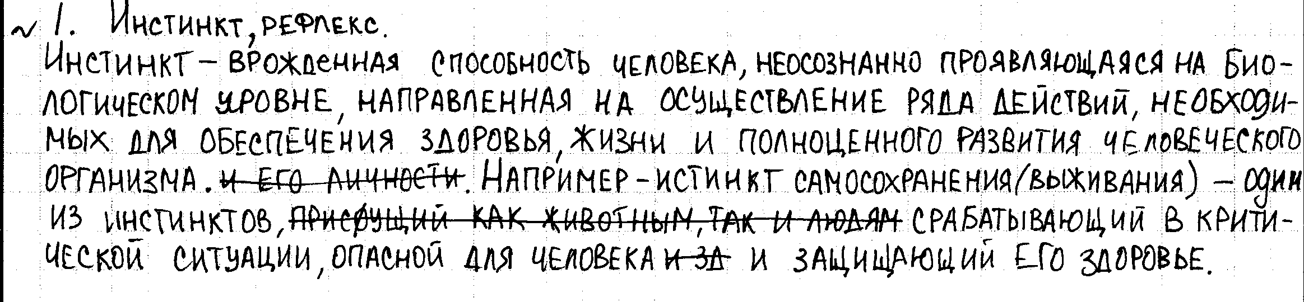
5 | 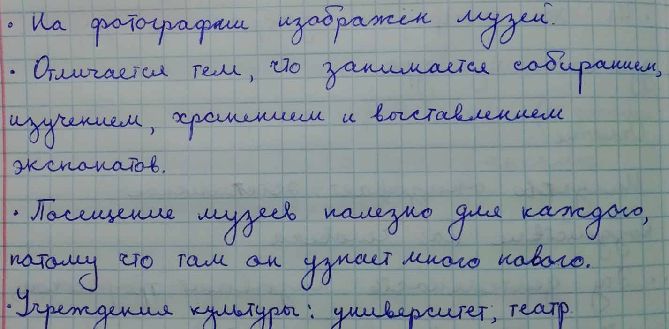
6 | 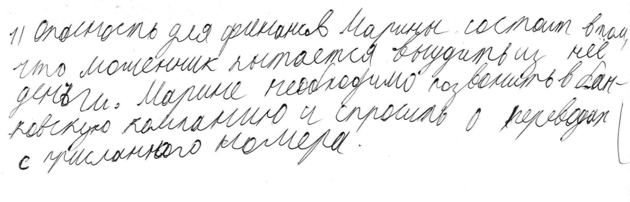
12 | 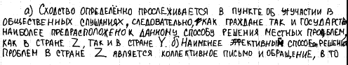  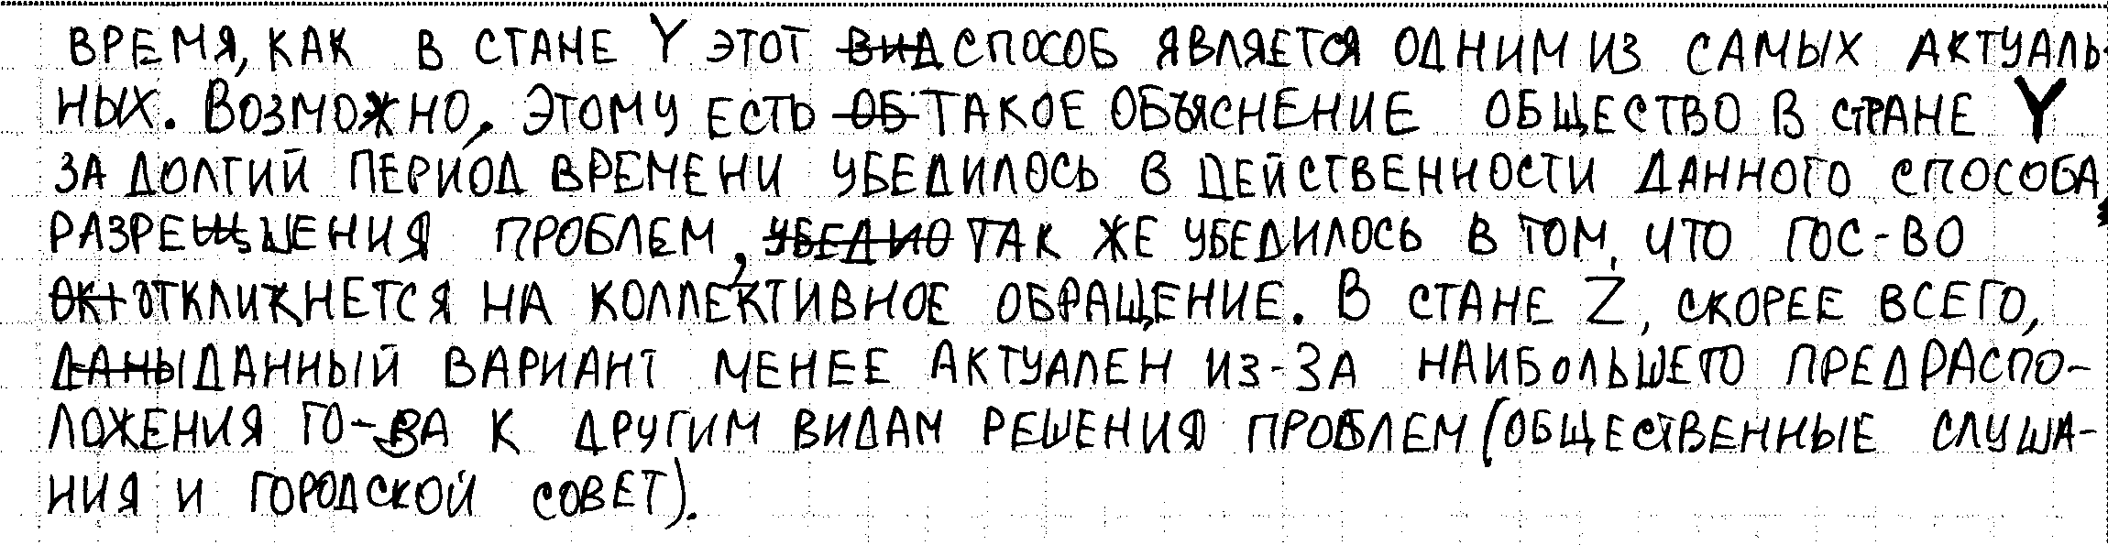
21 | 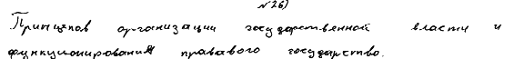
22 | 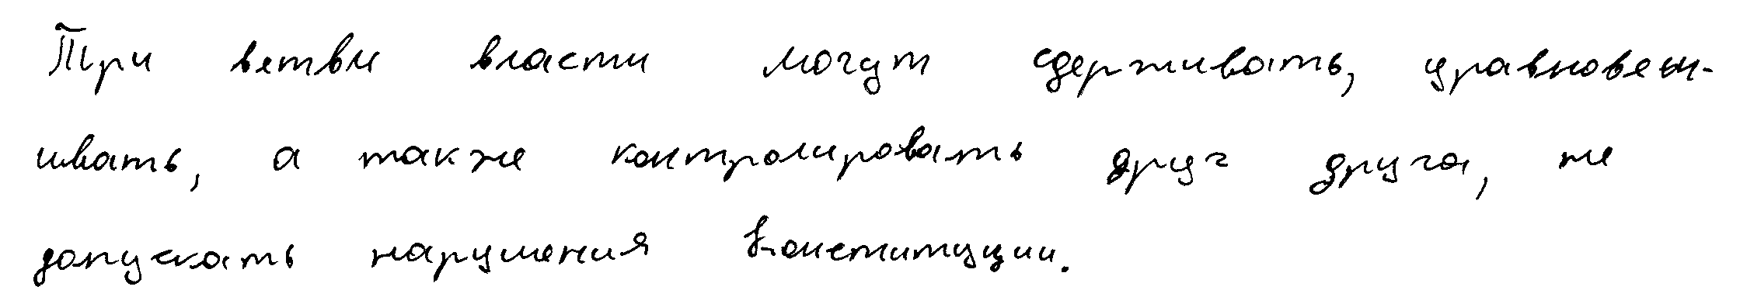  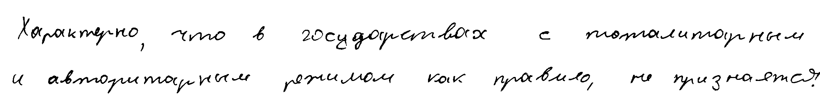
23 | 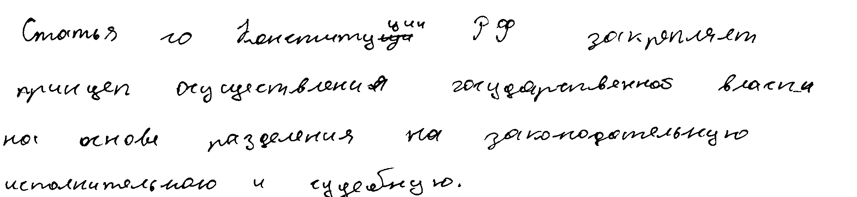
24

Работа 2

№ | Ответы | Баллы
1
5 | 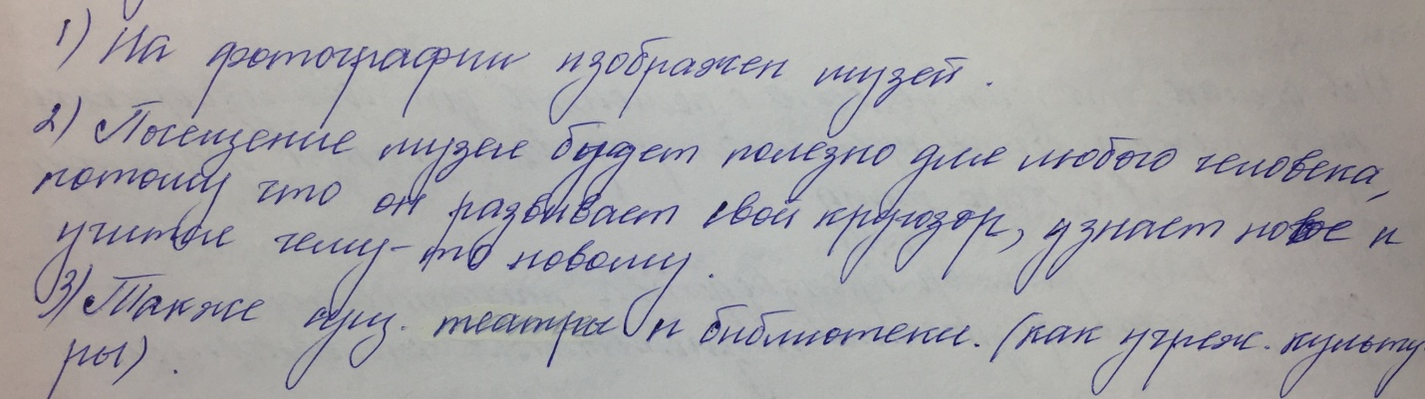
6 | 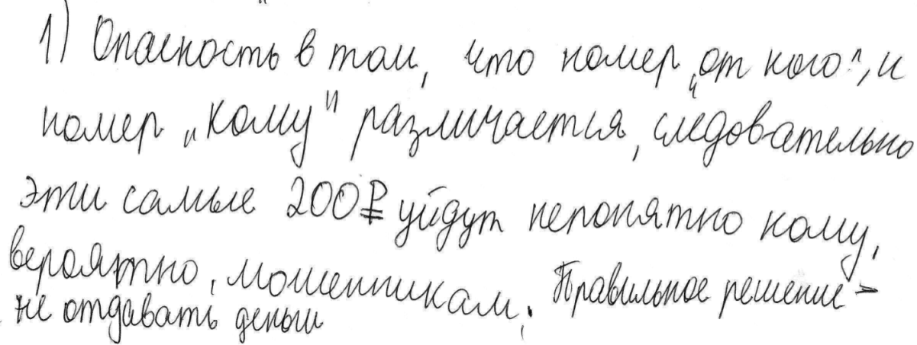
12 | 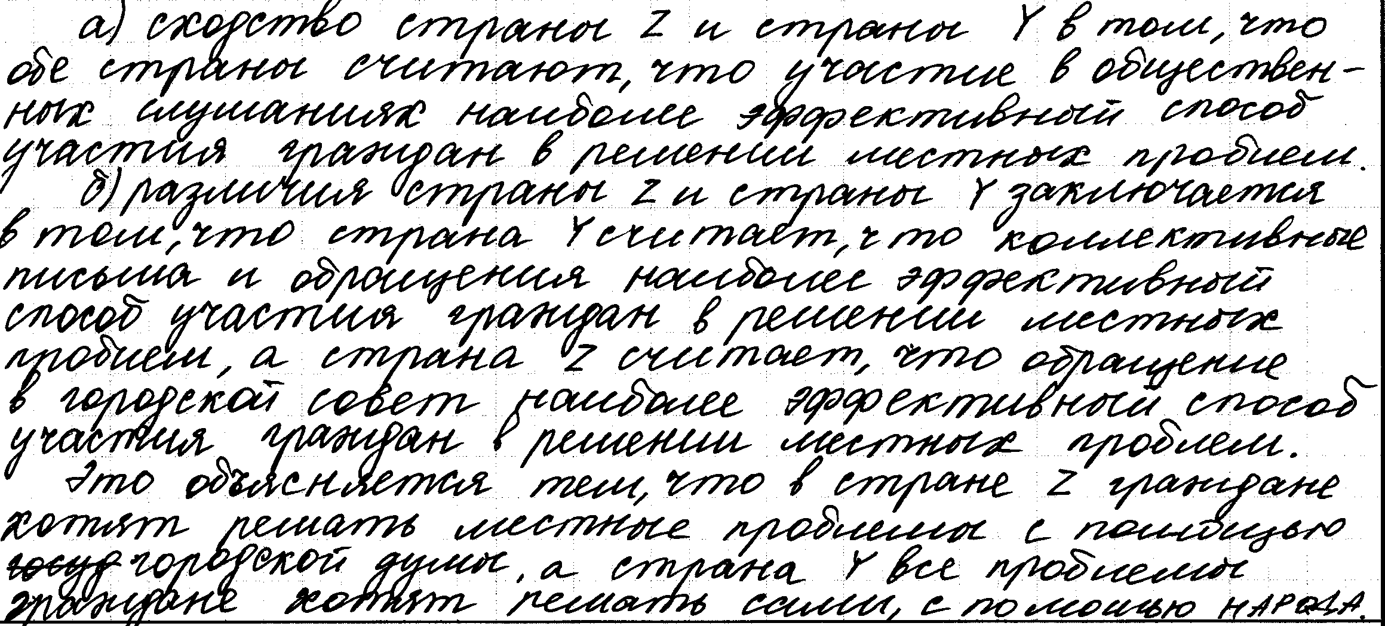
21 | 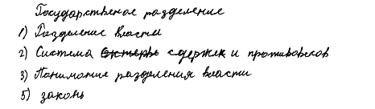
22 | 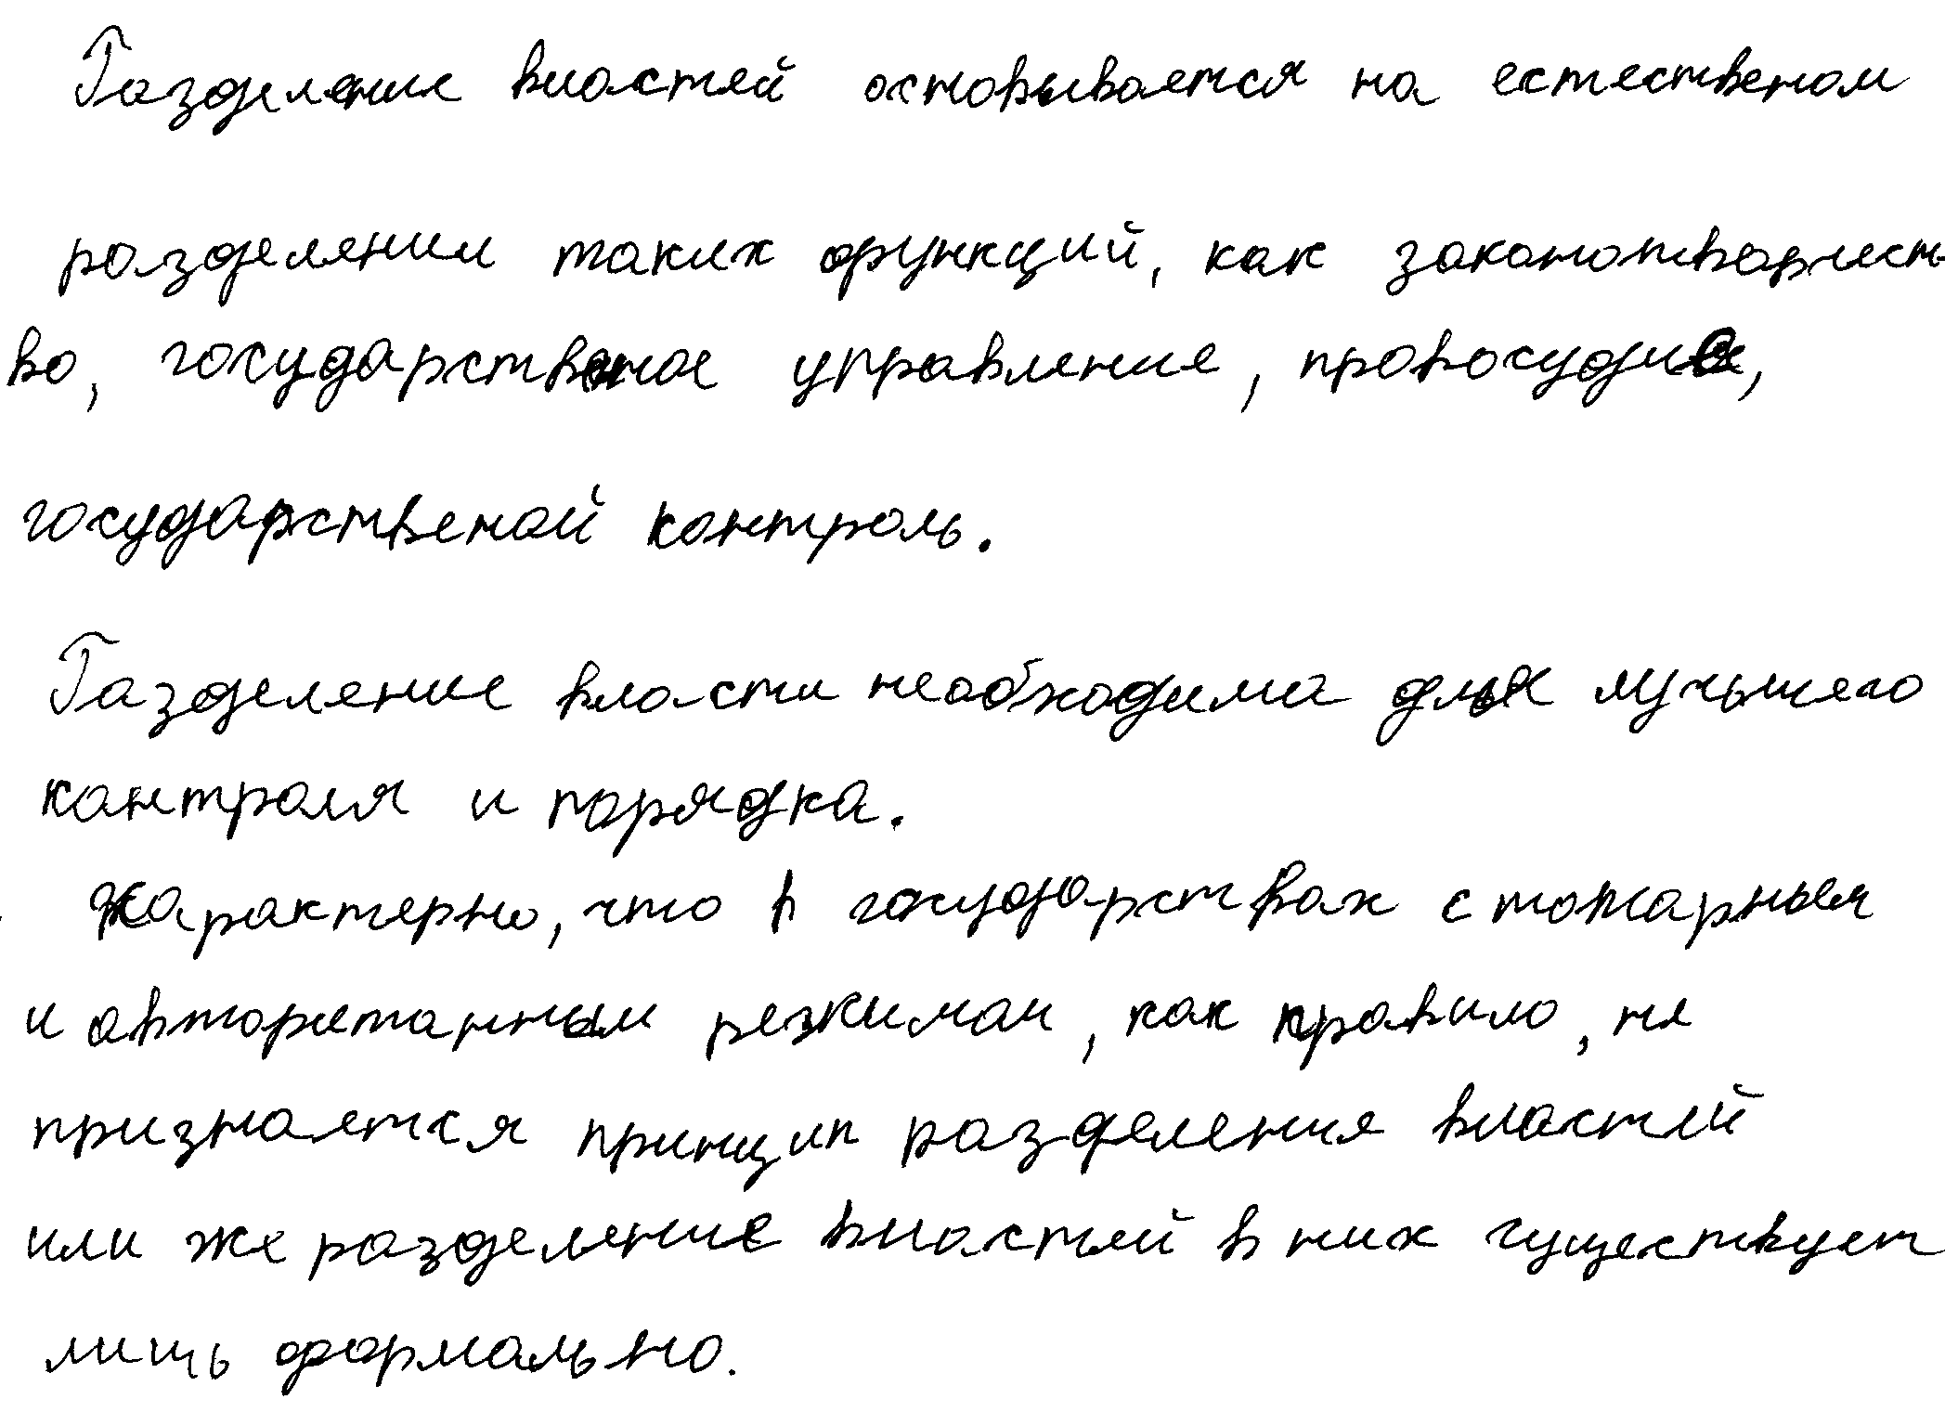
23 | 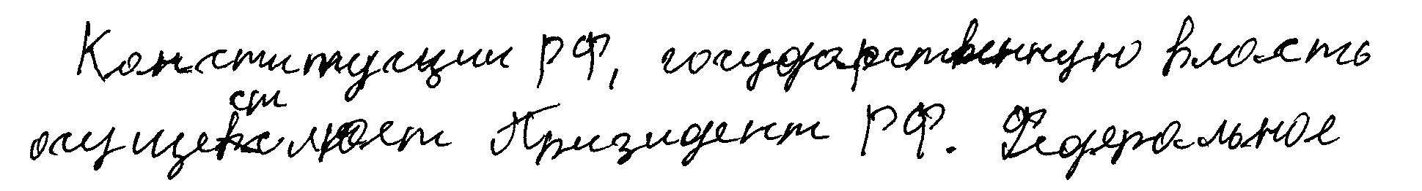  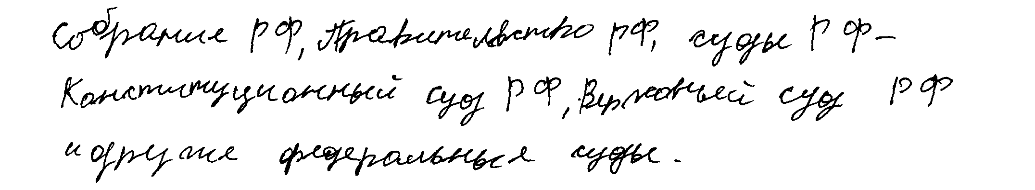
24 | 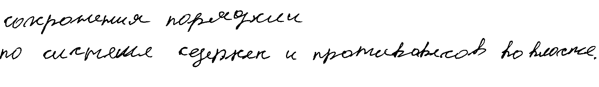

Работа 3

№ | Ответы | Баллы
1
5 | 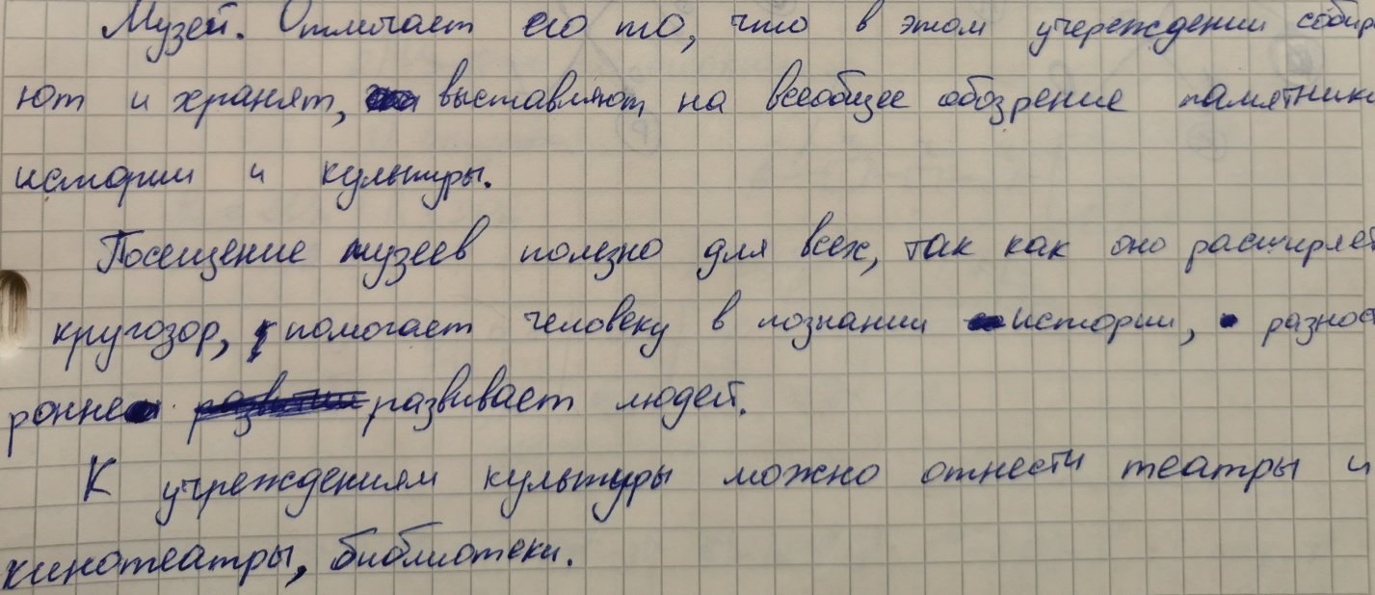
6 | 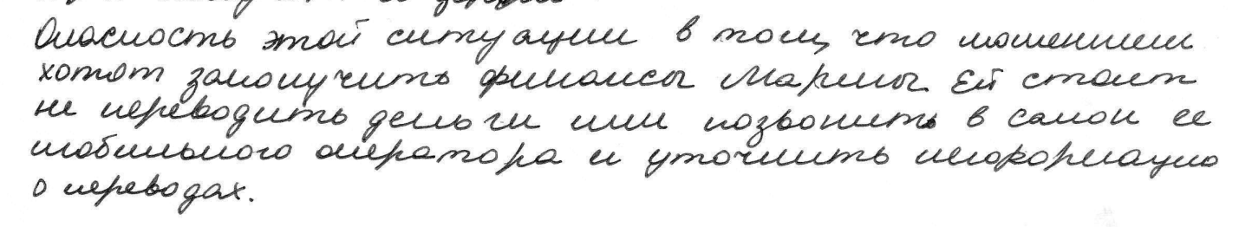
12 | 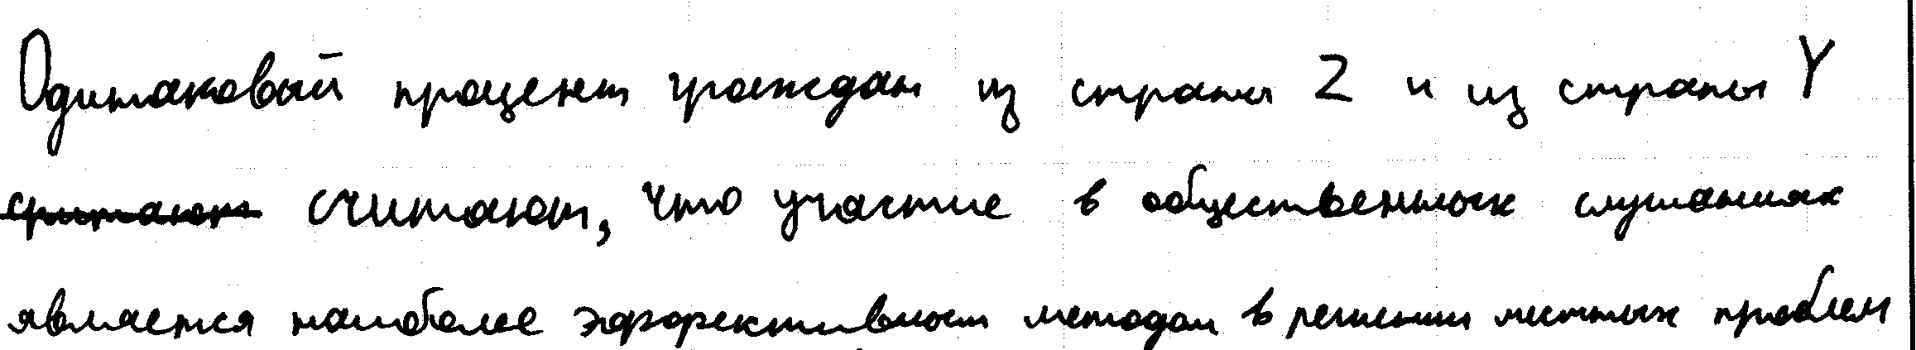
21 | 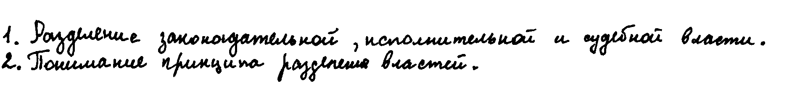
22 | 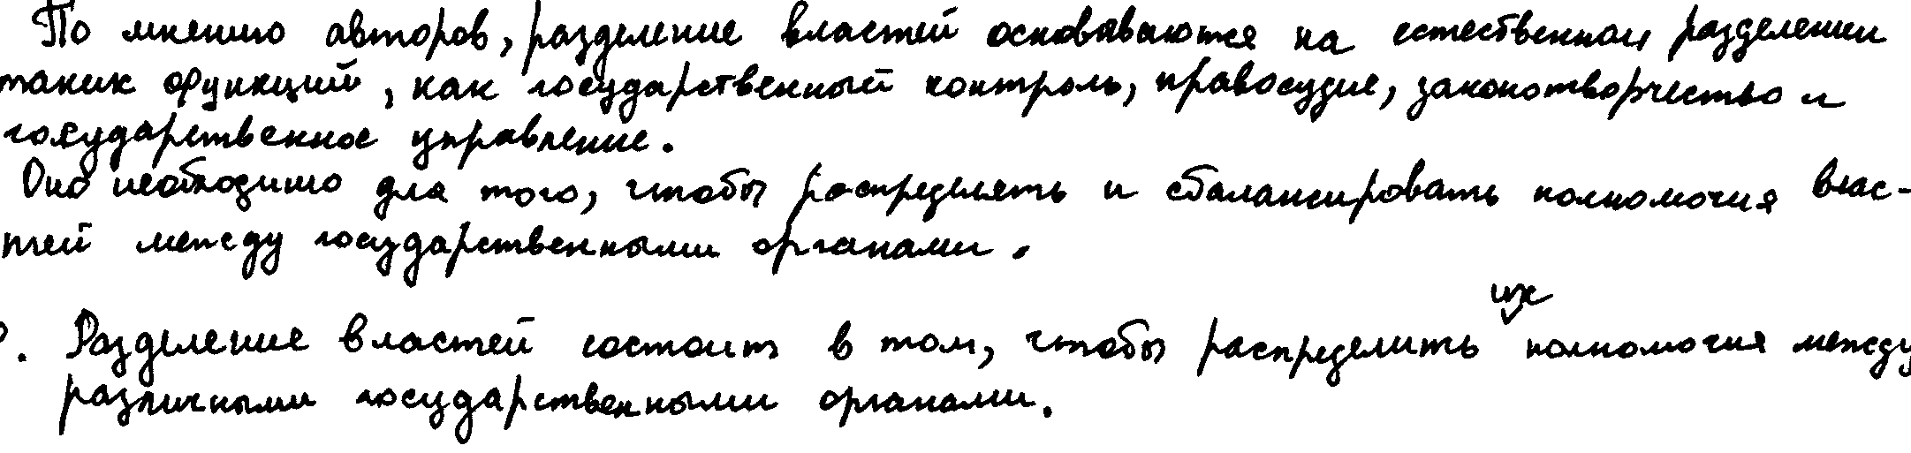
23 | 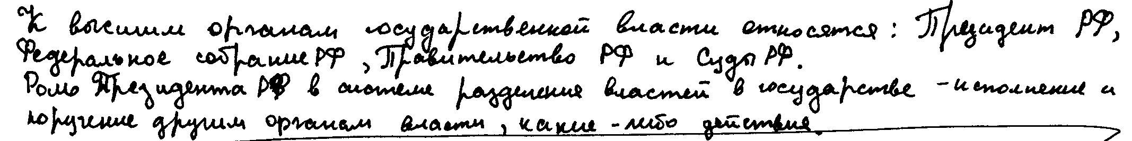
24 | 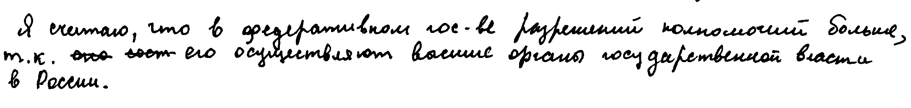

Работа 4

№ | Ответы | Баллы
1 | 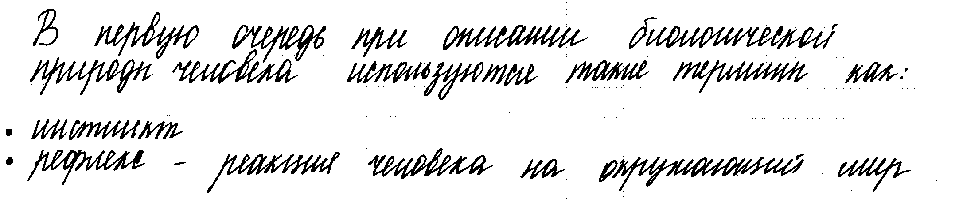
5 | 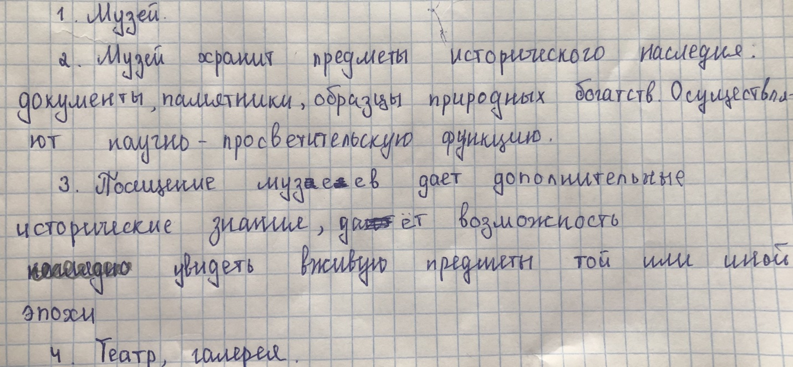
6 | 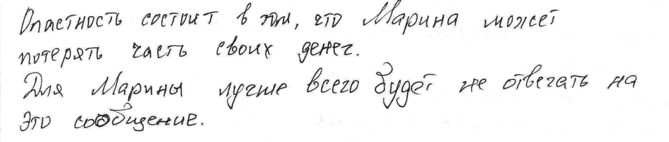
12 | 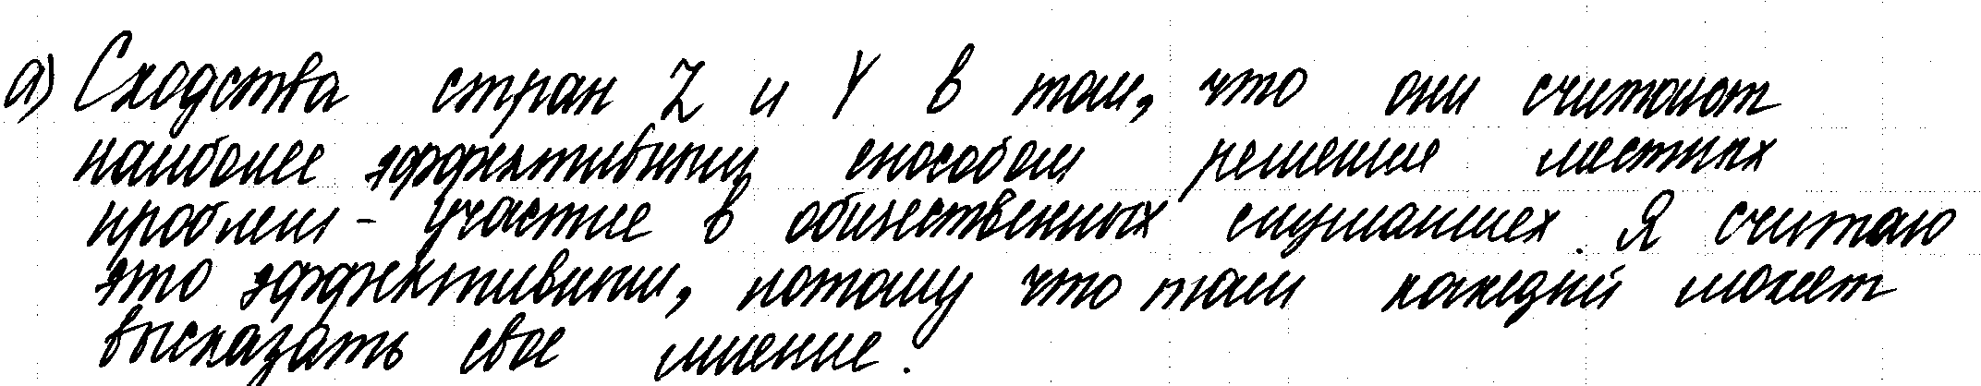  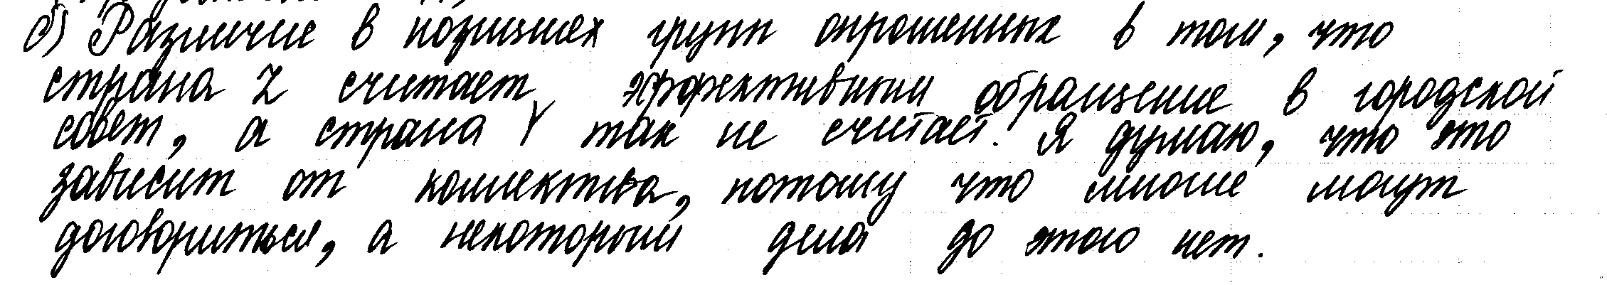
21 | 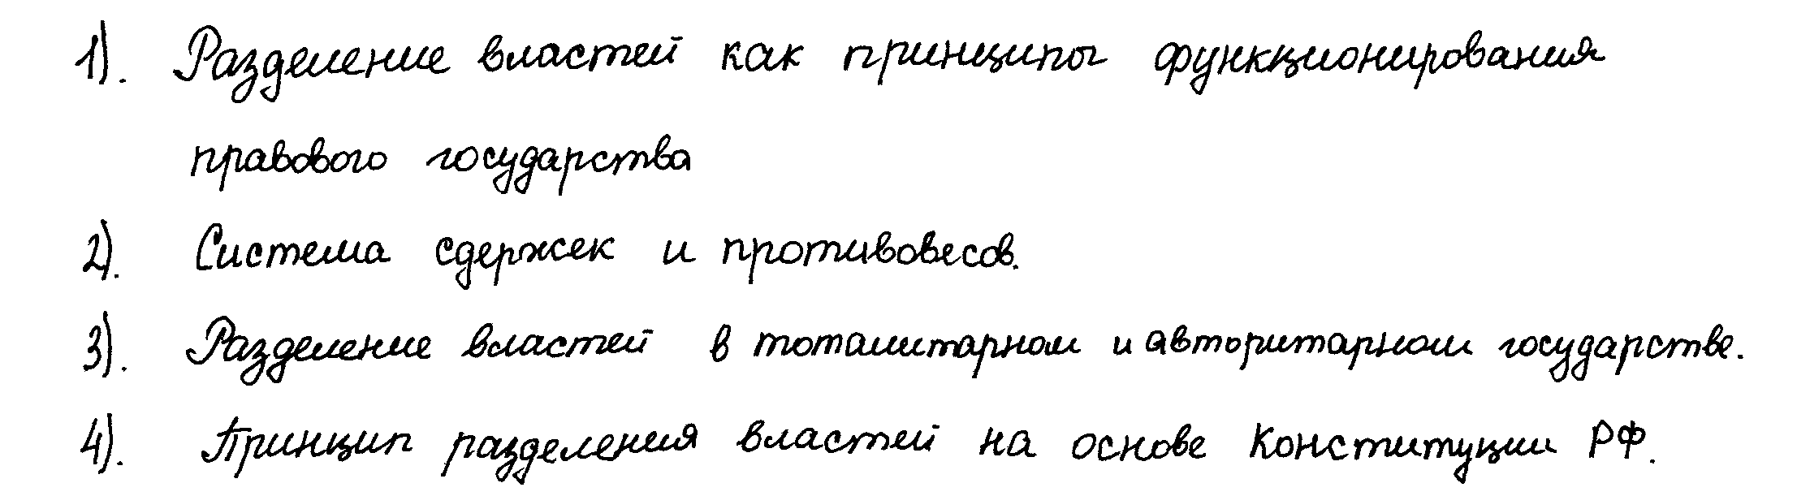
22 | 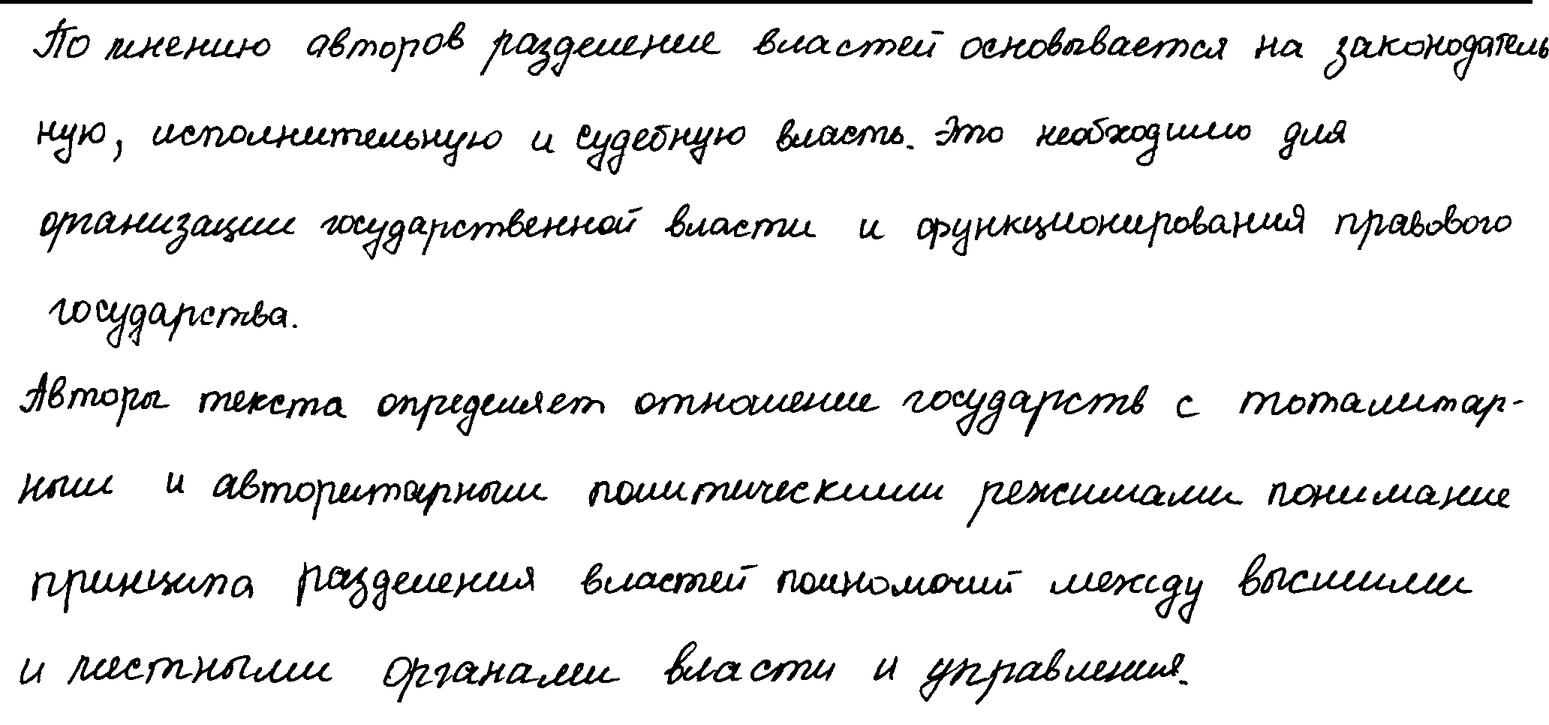
23 | 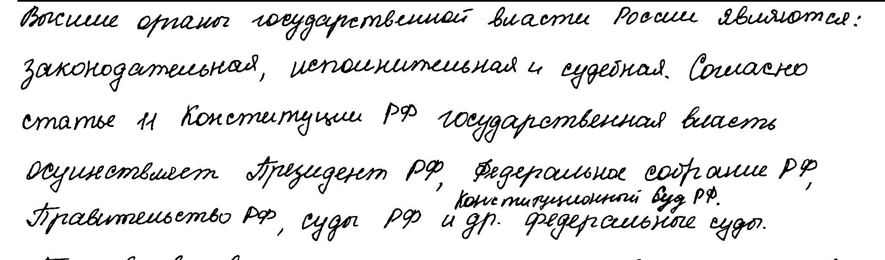
24 | 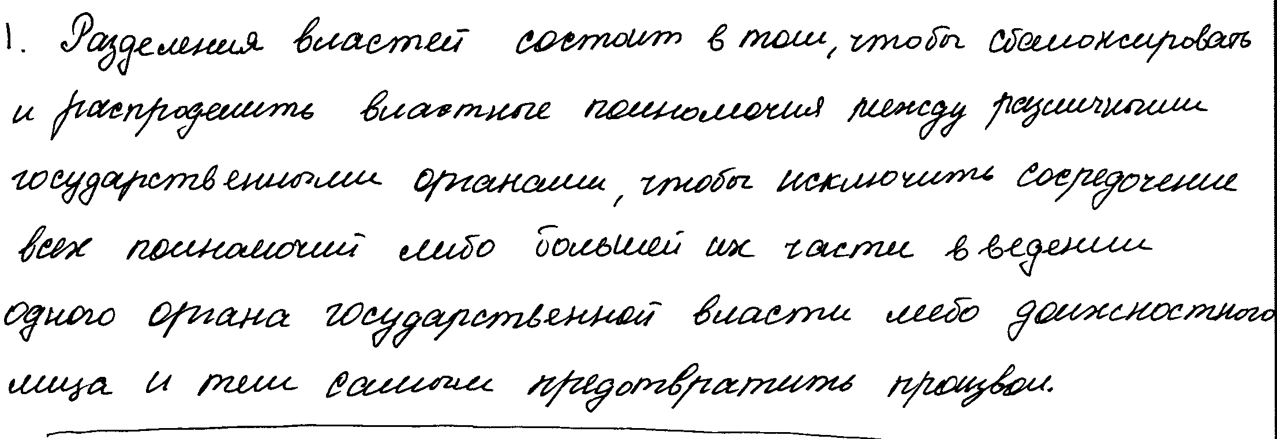

Работа 5

№ | Ответы | Баллы
1 | 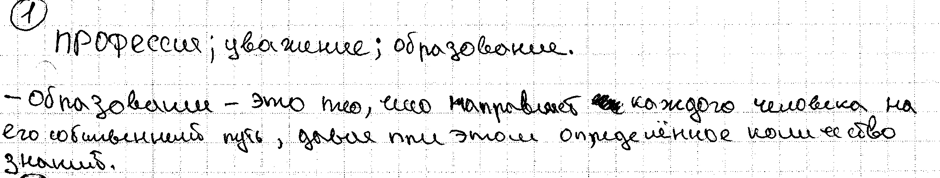
5 | 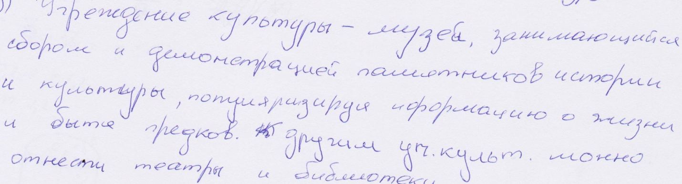
6 | 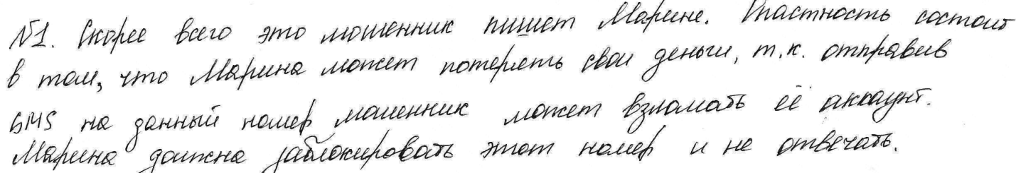
12 | 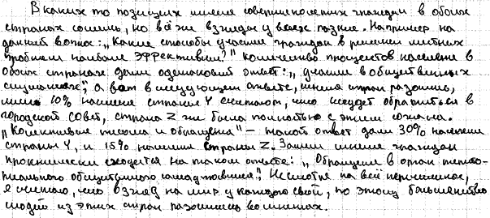
21
22 | 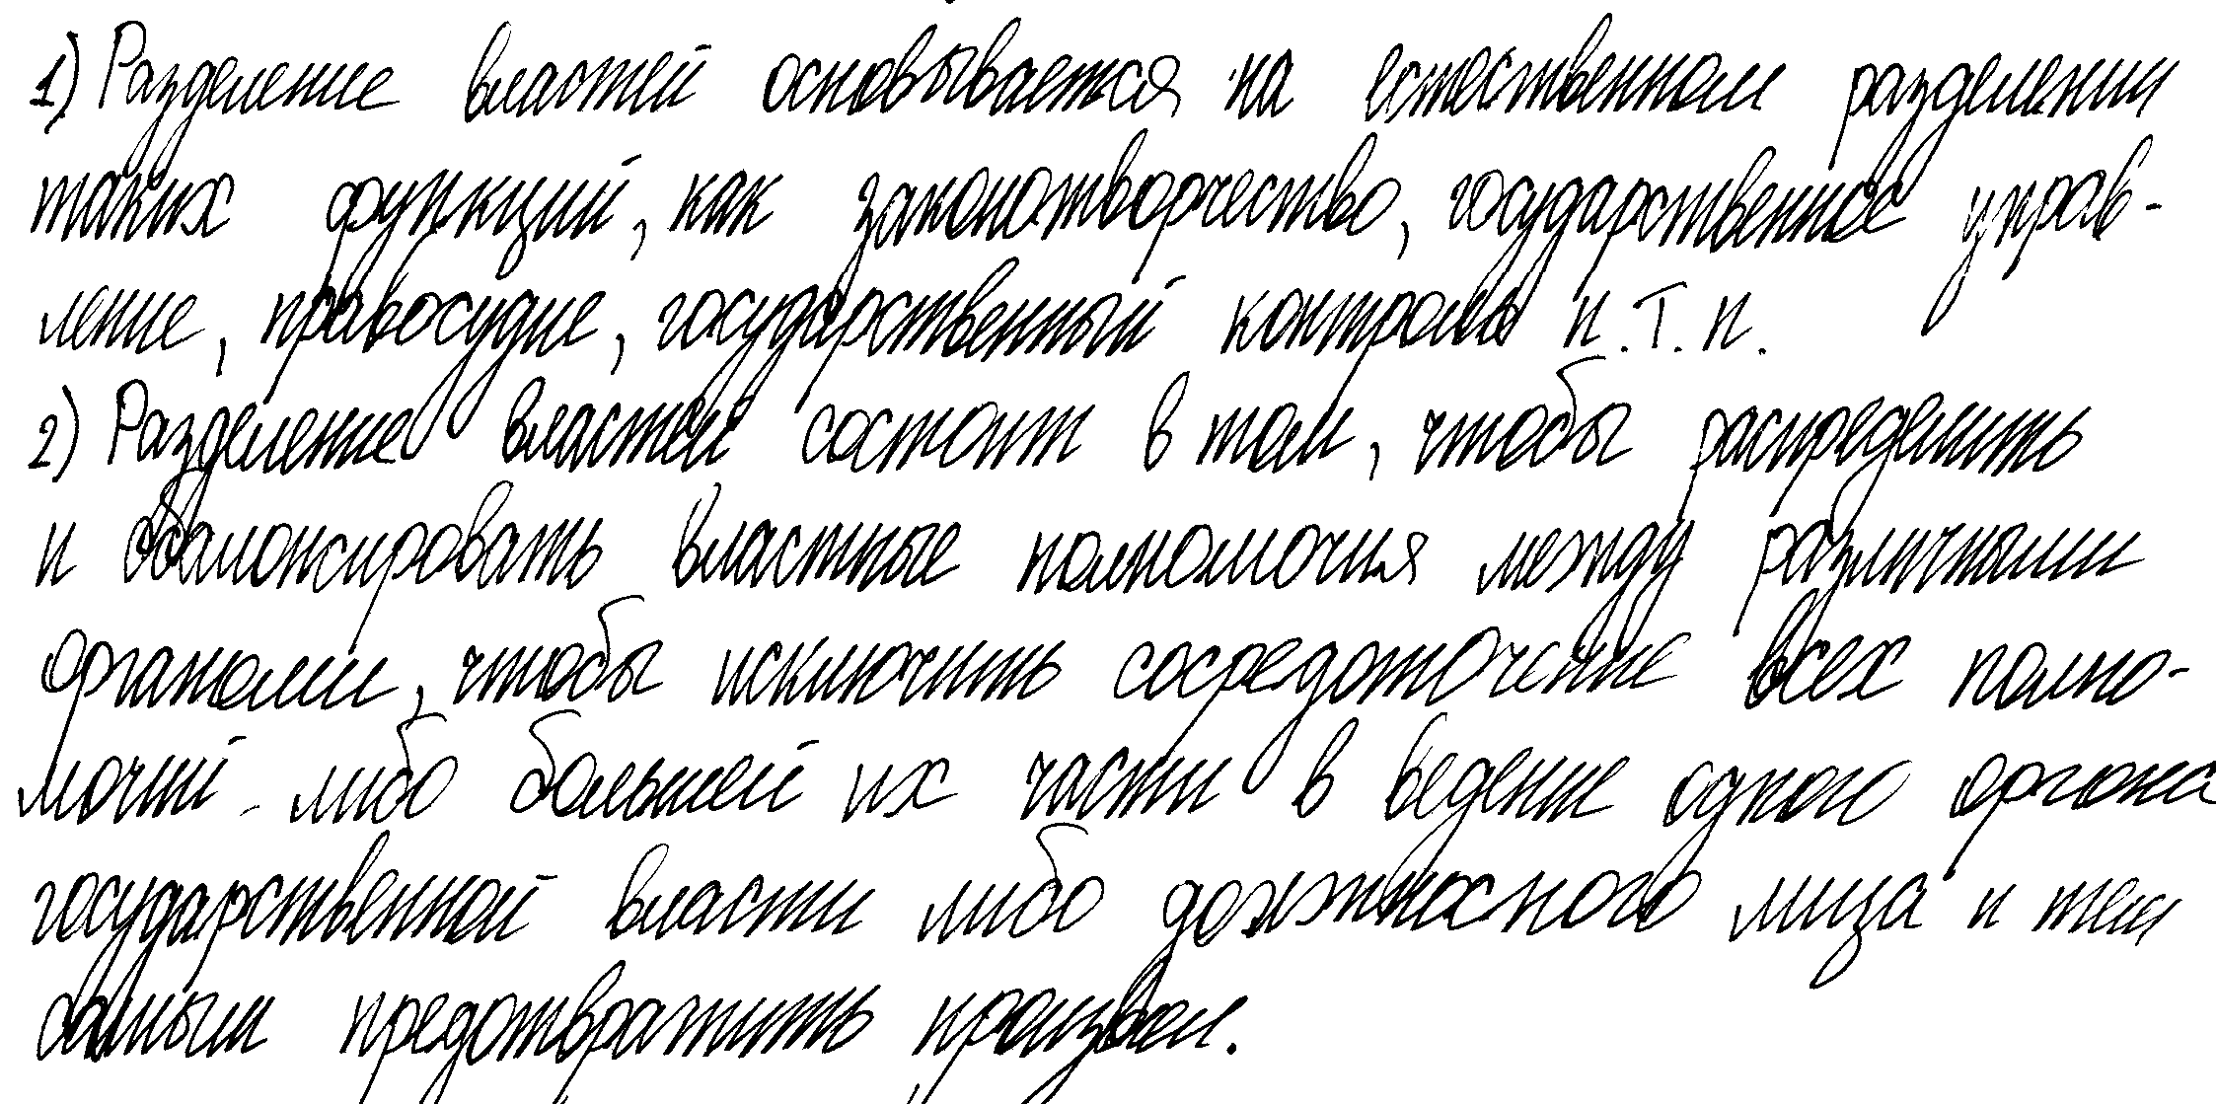  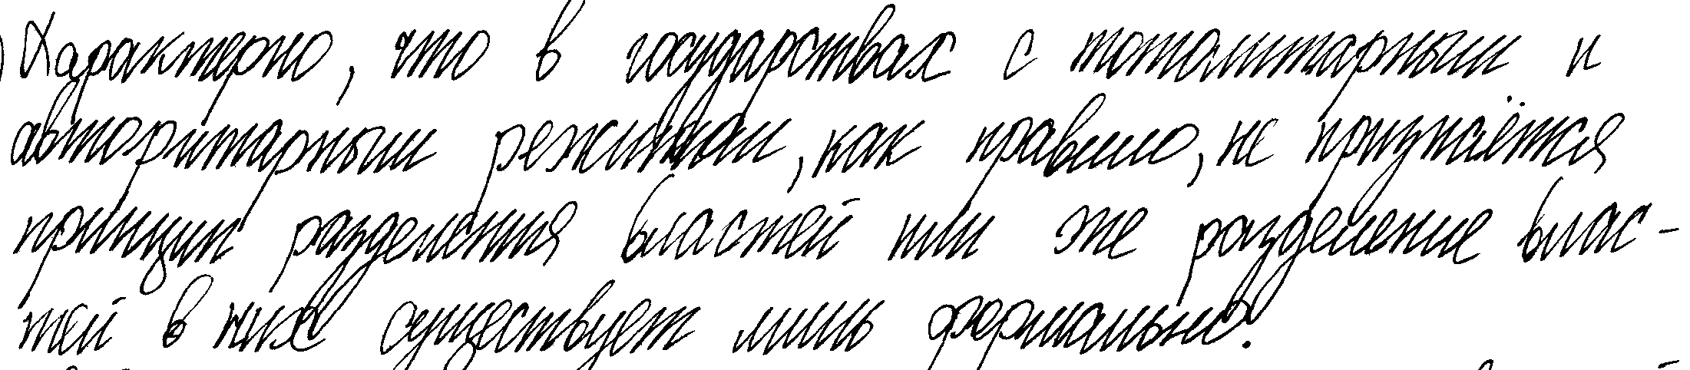
23 | 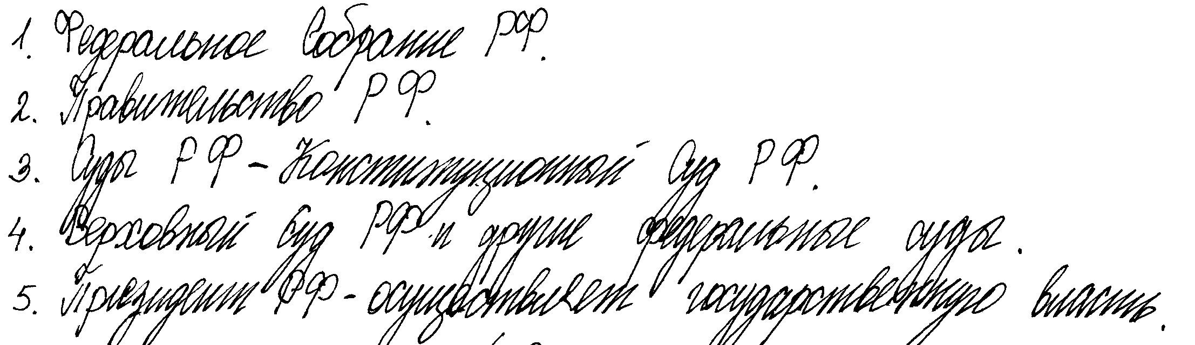
24 | 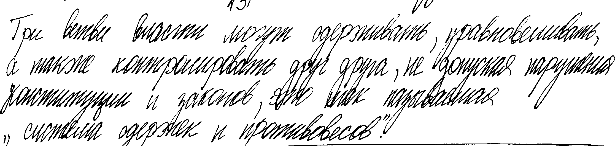
Работа 6

№ | Ответы | Баллы
1 | 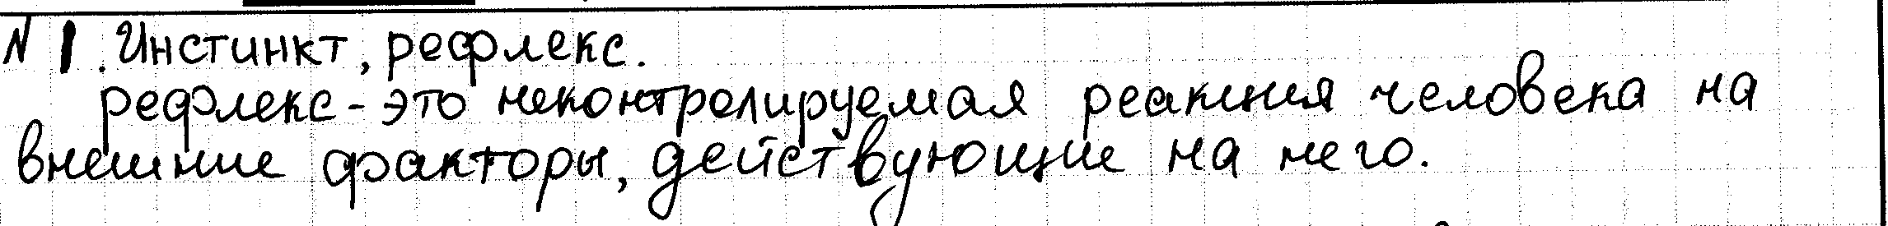
5 | 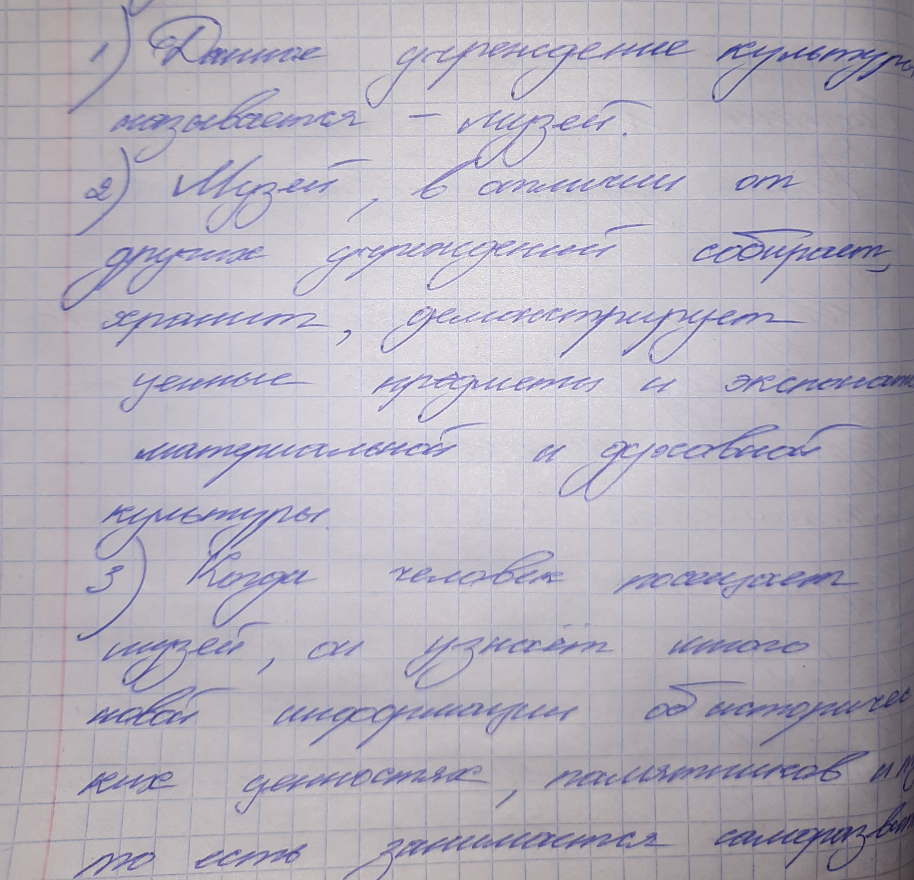
6 | 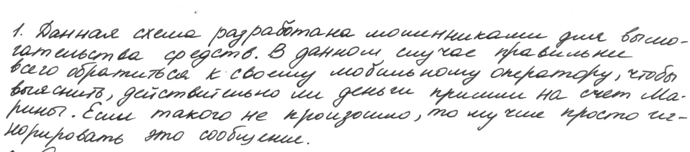
12 | 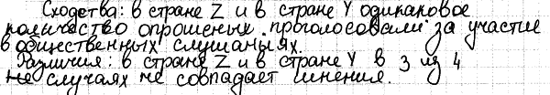
21 | 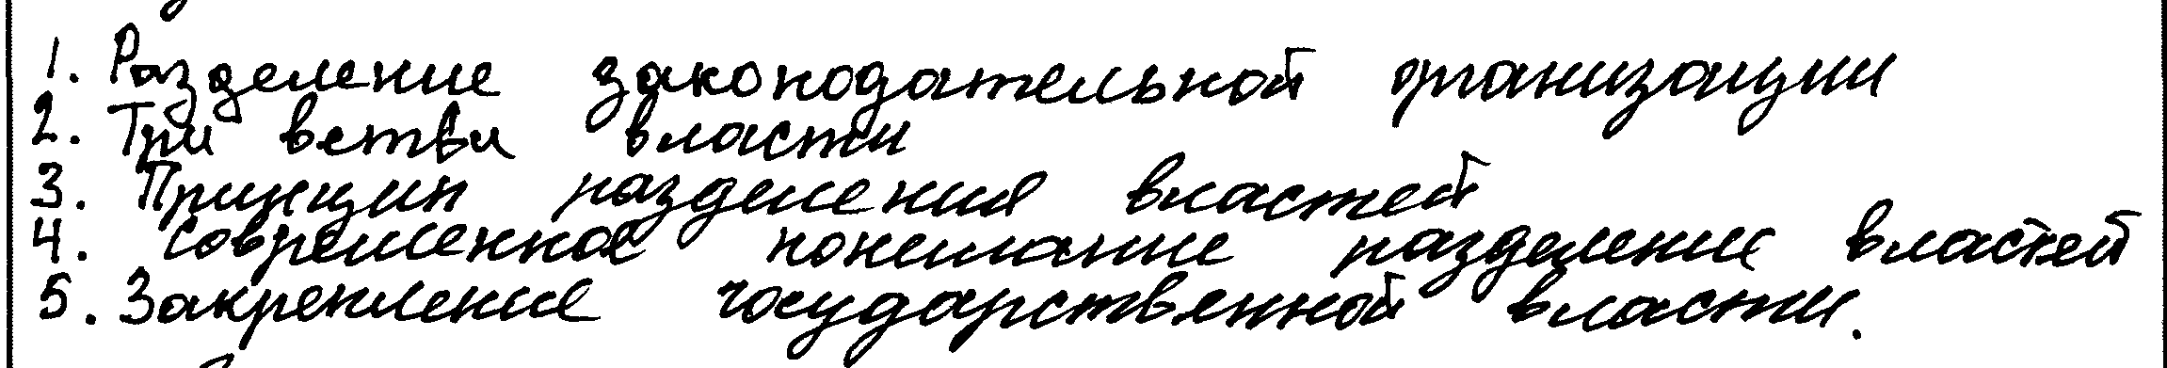
22 | 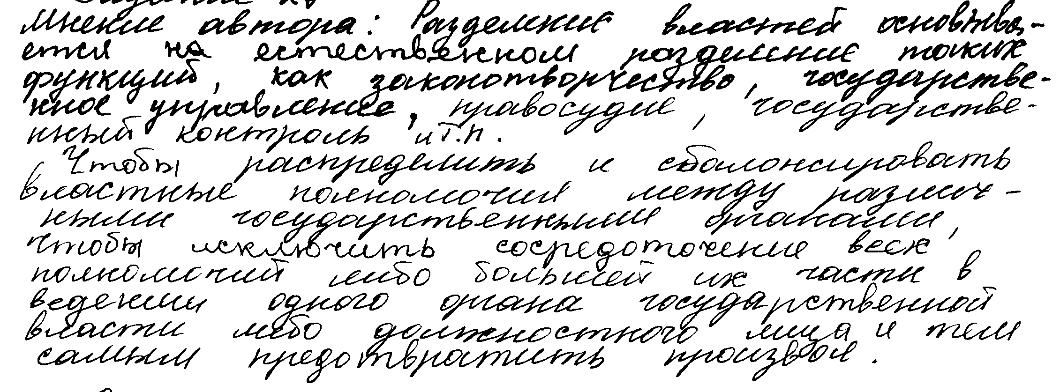  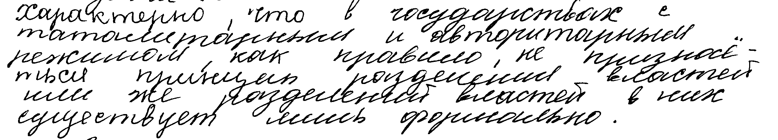
23 | 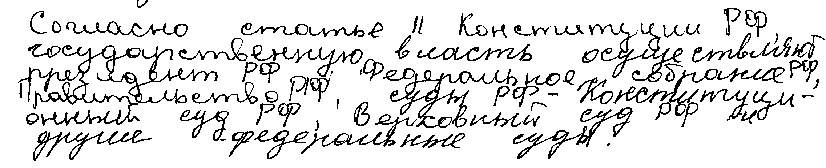
24 | 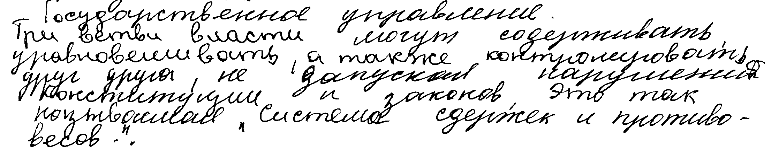

Работа 7

№ |  | Ответы | Баллы
1 |  | 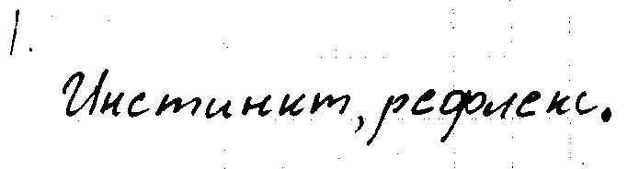
5 | 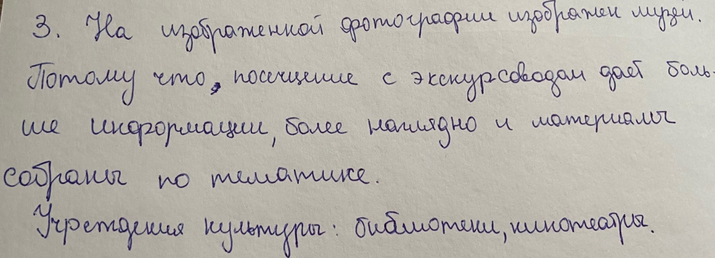
6
12 |  | 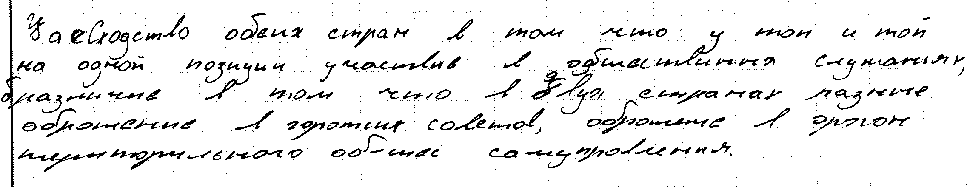
21 |  | 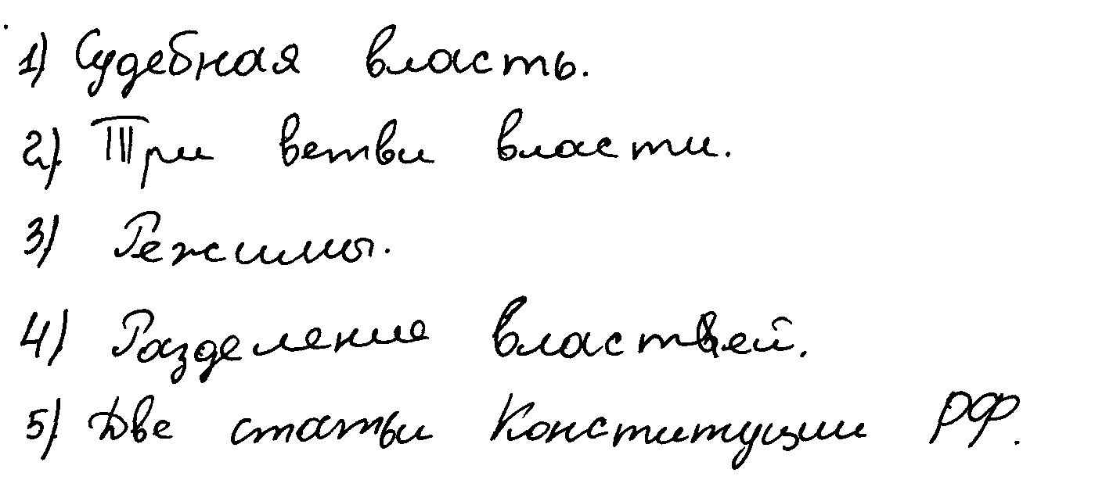
22 |  | 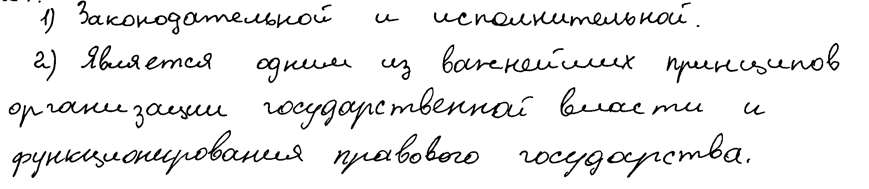  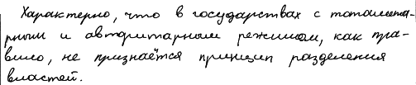
23 |  | 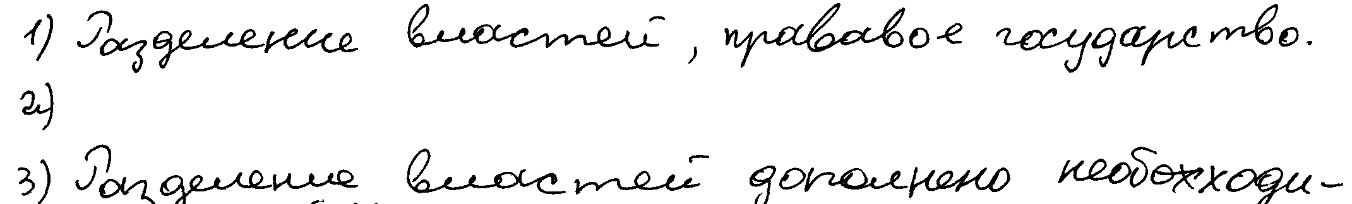
24 |  | 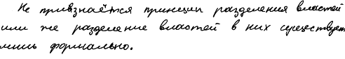

Работа 8

№ | Ответы | Баллы
1 | 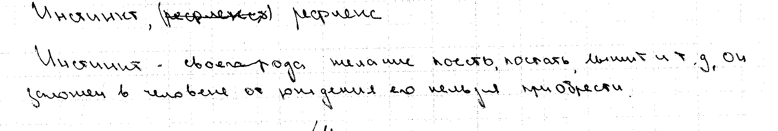
5 | 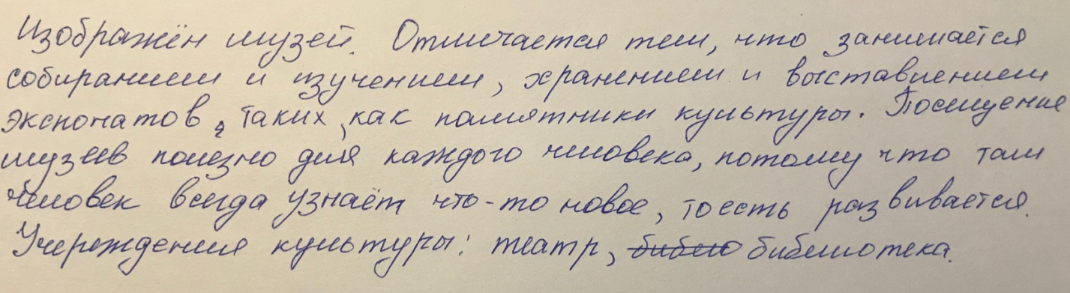
6 | 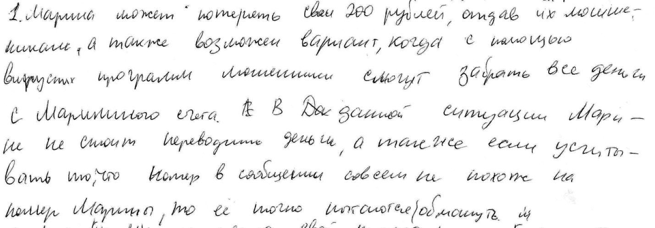
12 | 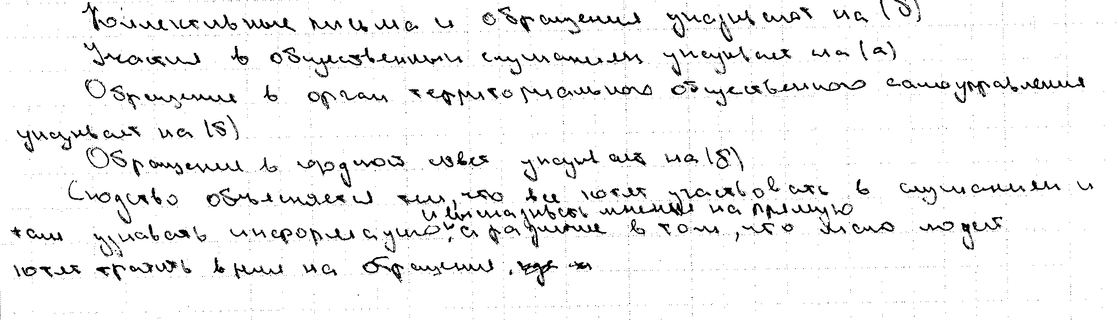
21 | 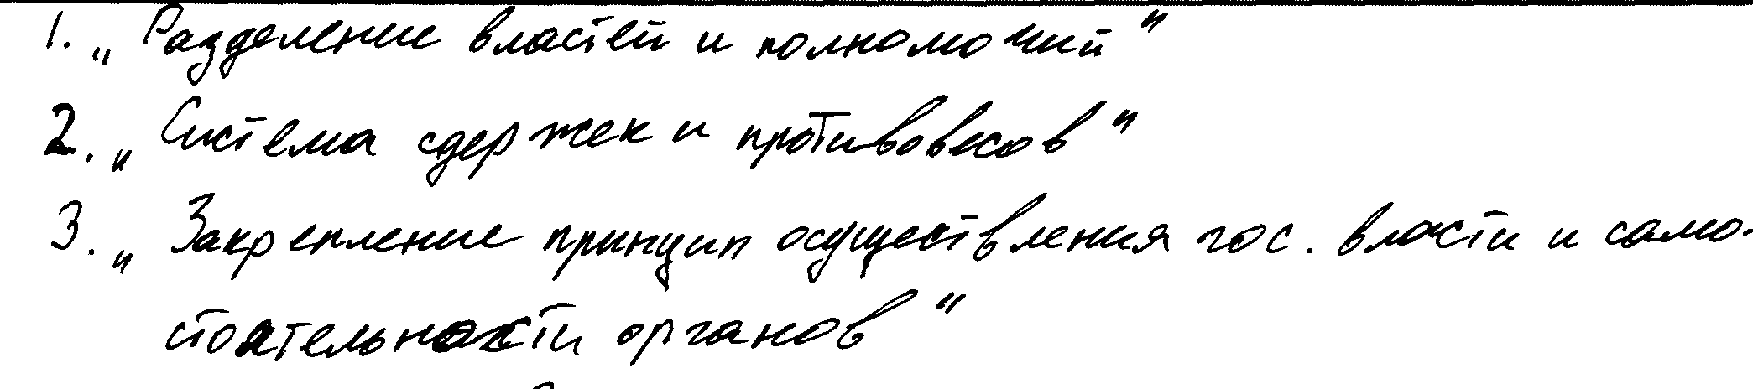
22 | 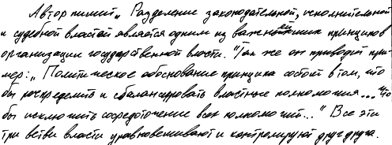
23 | 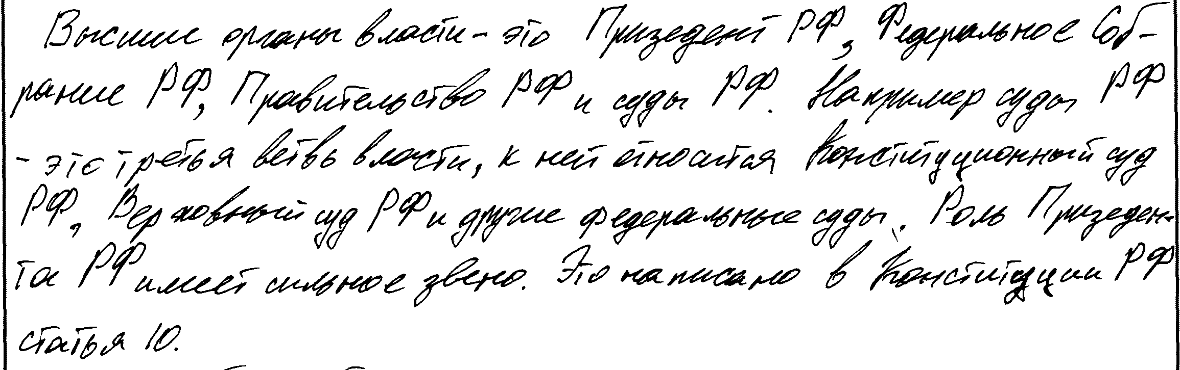
24 | 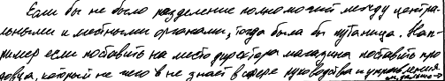  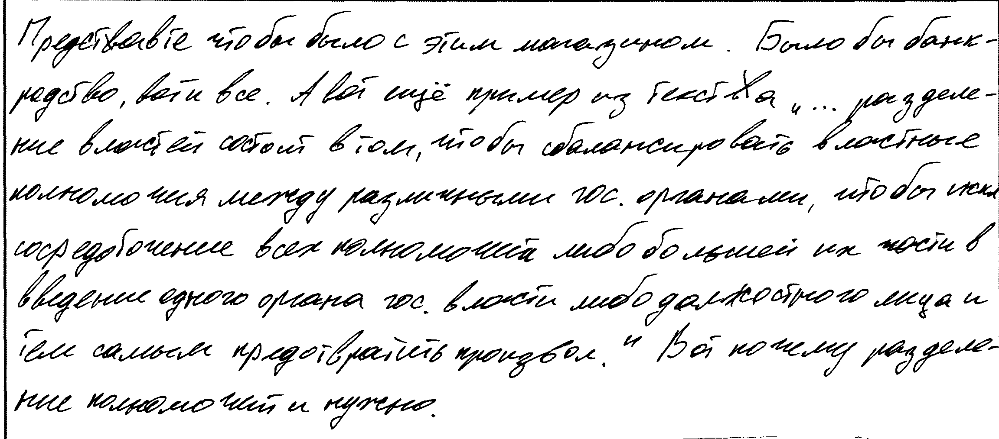

Работа 9

№ | Ответы | Баллы
1 | 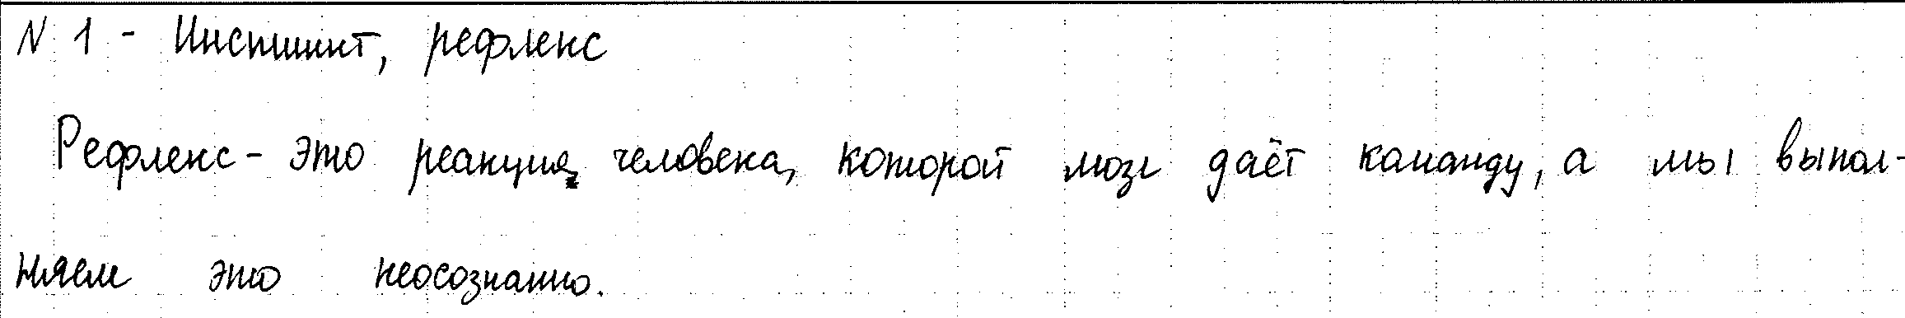
5 | 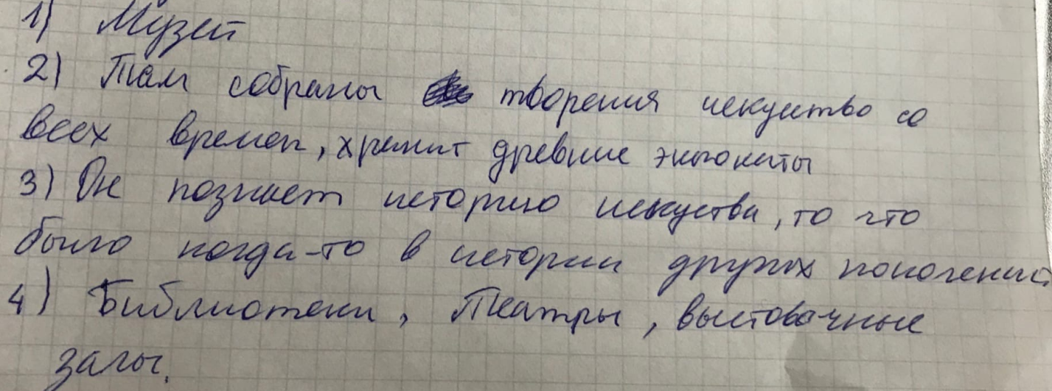
6 | 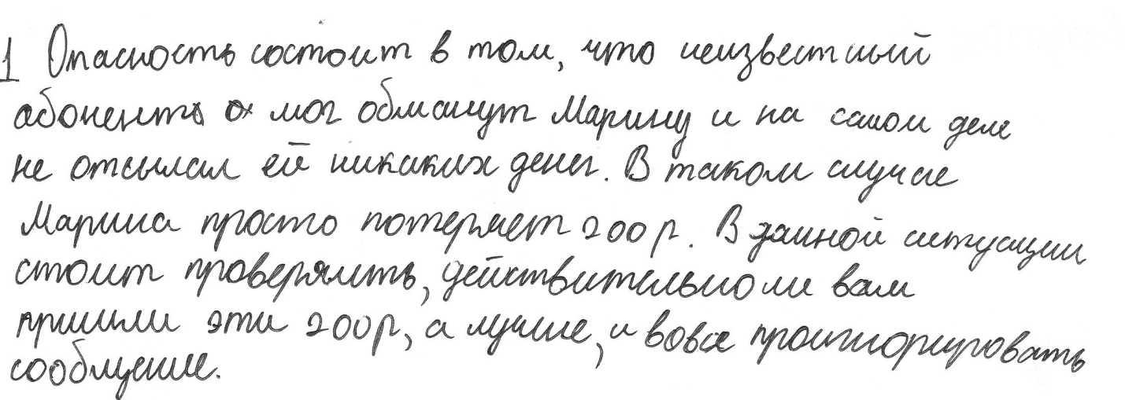
12
21 | 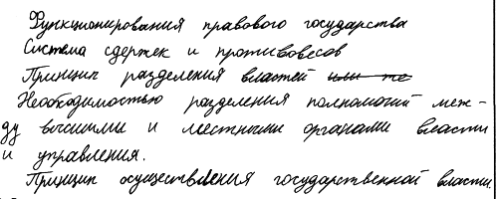

22 | 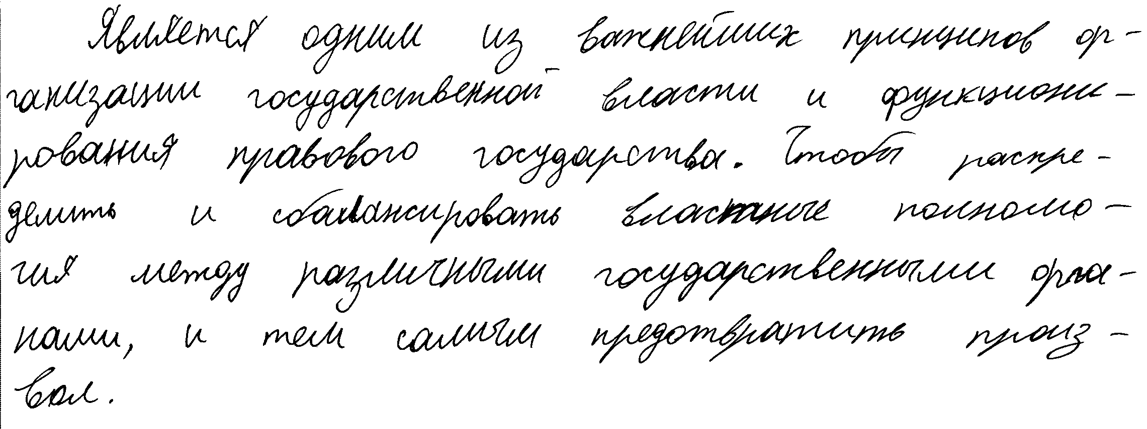  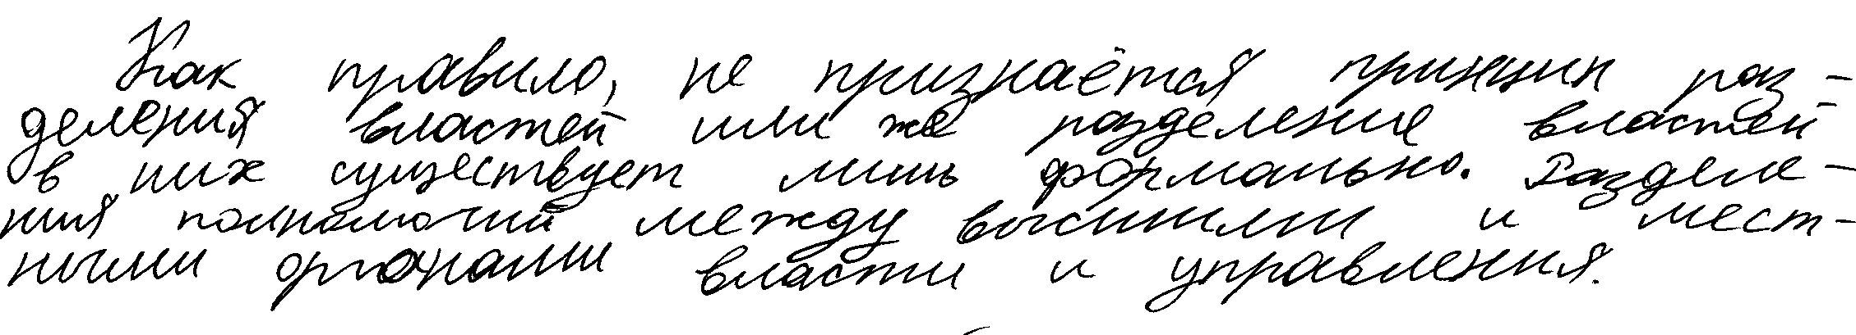
23 | 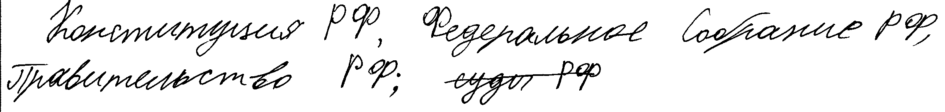
24 | 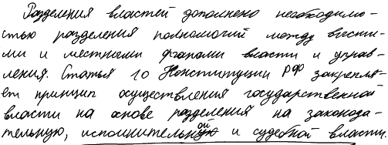

Работа 10

№ | Ответы | Баллы
1
5 | 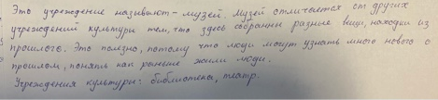
6 | 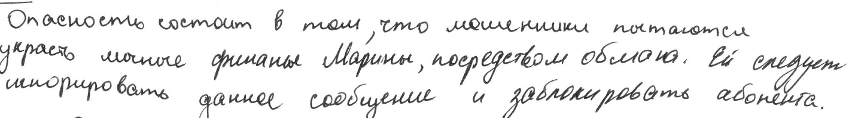
12 | 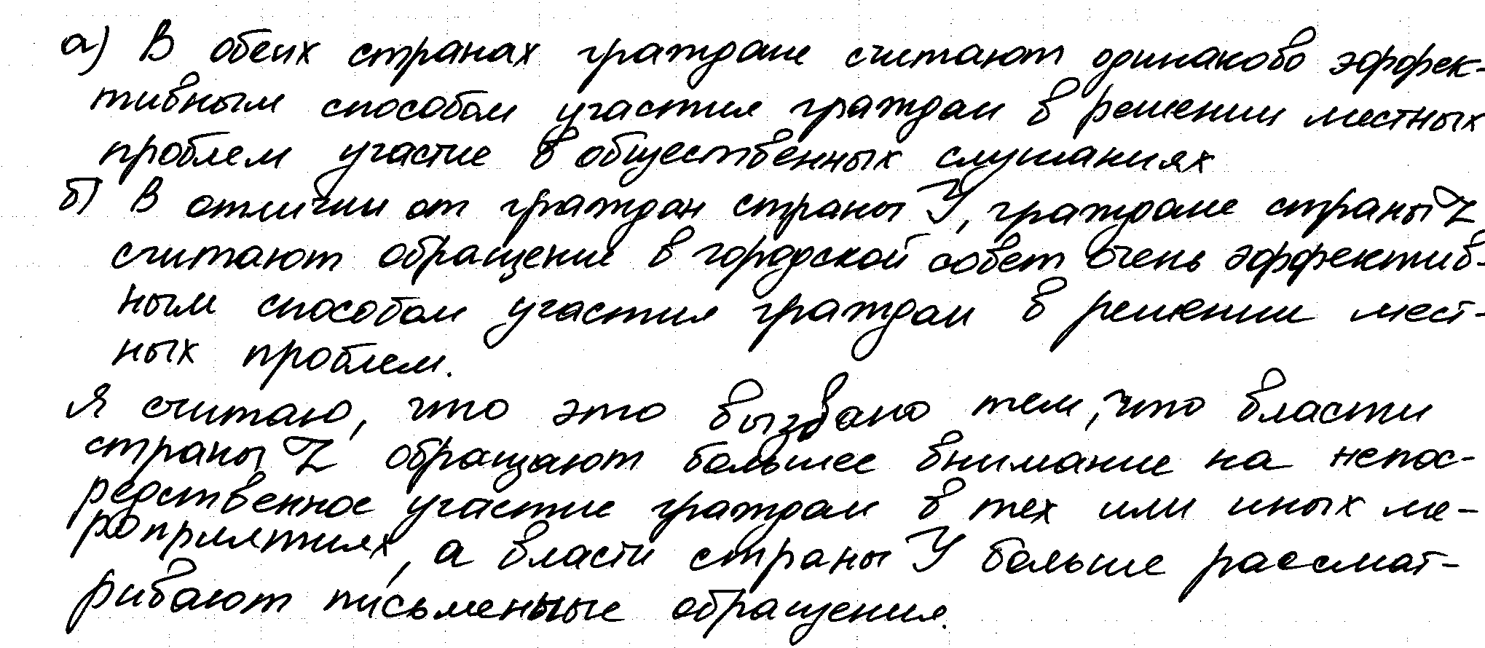
21 | 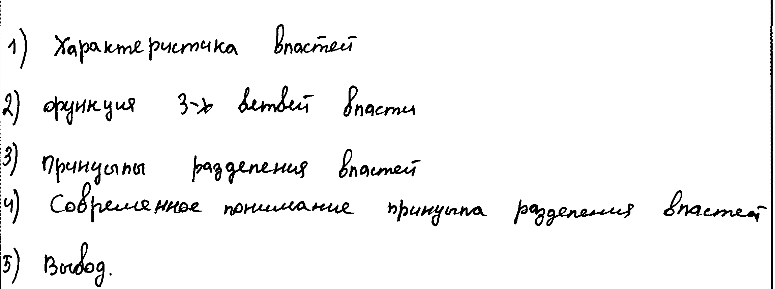

22 | 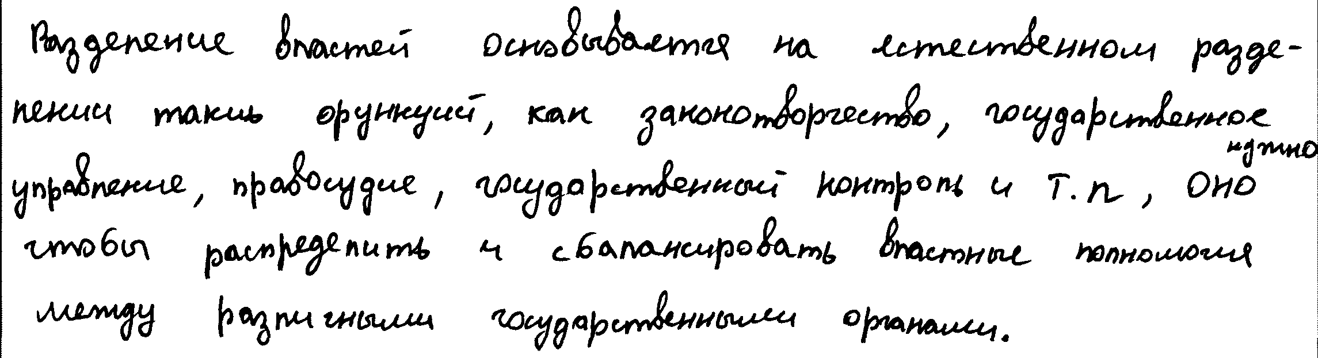  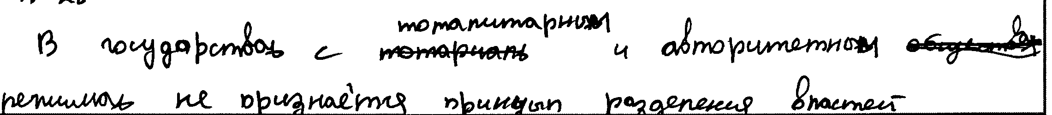
23 | 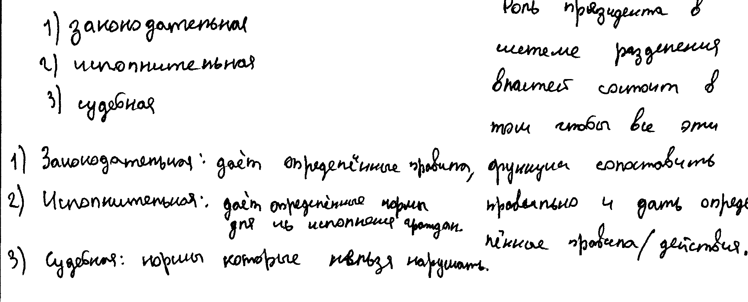
24 | 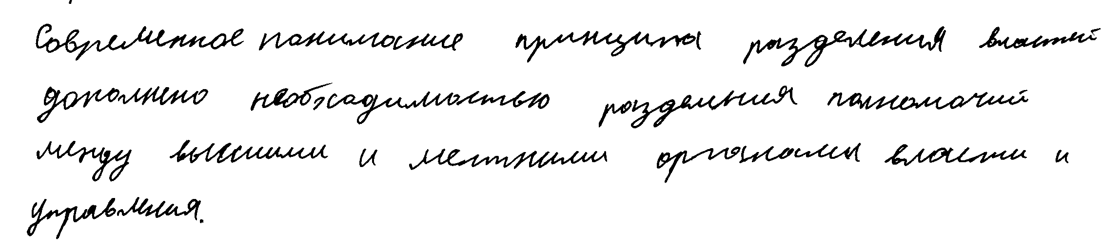

Вариант 2

1
Какие два из перечисленных понятий используются для обозначения государственных символов?
Герб, конституция, флаг, парламент, правительство.
Выпишите соответствующие понятия и раскройте смысл любого одного из них. Ответ запишите на бланке ответов № 2, указав номер задания.

Содержание верного ответа и указания по оцениванию  (допускаются иные формулировки ответа, не искажающие его смысла) | Баллы
В правильном ответе должны быть следующие элементы:
1) понятия: герб, флаг;
2) смысл понятия, например: герб – это официальная эмблема государства; изображается на флагах, денежных знаках, печатях и некоторых официальных документах / флаг – полотнище правильной геометрической (чаще всего прямоугольной) формы, имеющее какую-либо специальную расцветку.
Может быть приведено иное, близкое по смыслу определение или объяснение смысла понятия
Правильно выписаны два верных понятия, раскрыт смысл любого одного из них | 2
Наряду с верными понятиями выписано(-ы) одно или несколько лишних понятий, раскрыт смысл верного понятия.  ИЛИ Правильно выписаны только два верных понятия.  ИЛИ Правильно выписано только одно верное понятие, раскрыт его смысл | 1
Наряду с верными понятиями выписано(-ы) одно или несколько лишних понятий, раскрыт только смысл лишнего понятия.  ИЛИ Наряду с верными понятиями выписано(-ы) одно или несколько лишних понятий, смысл верного понятия не раскрыт или раскрыт неверно.  ИЛИ Выписано только одно верное понятие.  ИЛИ Приведены рассуждения общего характера, не соответствующие требованию задания.  ИЛИ Ответ неправильный | 0
Максимальный балл | 2

5
Рассмотрите фотографию.

Какая форма расчётов может быть проиллюстрирована с помощью приведённого изображения?
Используя обществоведческие знания, факты общественной жизни и личный социальный опыт, сформулируйте два правила финансовой безопасности при использовании данной формы расчётов и кратко поясните каждое правило. Развёрнутый ответ запишите на бланке ответов № 2, указав номер задания.

Содержание верного ответа и указания по оцениванию (допускаются иные формулировки ответа, не искажающие его смысла) | Баллы
В правильном ответе должны быть следующие элементы:
1) ответ на вопрос: безналичные расчёты / расчёты при помощи банковской карты / электронная форма;
(Может быть дан другой ответ на вопрос, не искажающий сущности изображённого на фото.)
2) два правила с пояснениями, допустим:
– оформить SMS-оповещение о проведённых операциях (это позволит оперативно отреагировать в случае списания средств с карты мошенниками);
– установить лимит суточного снятия средств с карты (это убережёт от снятия мошенниками суммы сверх лимита);
(Могут быть сформулированы другие правила, приведены другие пояснения.)
Дан правильный ответ на вопрос, сформулированы и пояснены два правила (всего пять элементов) | 3
Дан правильный ответ на вопрос, приведены два-три любых других элемента | 2
Дан правильный ответ на вопрос, приведён любой другой элемент.  ИЛИ Дан только правильный ответ на вопрос | 1
Дан неправильный ответ на вопрос (ответ на вопрос отсутствует) независимо от наличия других элементов.  ИЛИ Приведены рассуждения общего характера, не соответствующие требованию задания.  ИЛИ Ответ неправильный | 0
Максимальный балл | 3

6
Анне Петровне срочно понадобились деньги, и она пошла к банкомату. Дверь на входе в помещение с банкоматом была защищена специальным кодовым замком, для открытия которого необходимо было приложить к специальному устройству карту и ввести пин-код от неё. Анна Петровна ввела необходимые цифры и пошла снимать деньги.
Какие опасные с точки зрения безопасности личных финансов действия совершила Анна Петровна? Как ей следовало поступить в данной ситуации?
Развёрнутый ответ запишите на бланке ответов № 2, указав номер задания.

Содержание верного ответа и указания по оцениванию  (допускаются иные формулировки ответа, не искажающие его смысла) | Баллы
Правильный ответ должен содержать следующие элементы:
1) ответ на первый вопрос, например: Анна Петровна приложила карту к неизвестному устройству и ввела пин-код от неё, т.е., вероятно, передала мошенникам конфиденциальную информацию по своей карте и возможность при определённых условиях снять со счёта все деньги;
2) ответ на второй вопрос, например: не пользоваться этим банкоматом, а пойти в официальное отделение какого-либо крупного банка и там воспользоваться банкоматом.
Ответы на вопросы могут быть приведены в иных, близких по смыслу формулировках
Даны правильные ответы на два вопроса | 2
Дан правильный ответ на один любой вопрос | 1
Приведены рассуждения общего характера, не соответствующие требованию задания.  ИЛИ Ответ неправильный | 0
Максимальный балл | 2

12
В стране Z начался экономический подъём. В ходе социологического опроса совершеннолетних граждан страны Z им задавали вопрос: «Ожидаете ли Вы улучшения своего материального положения в течение ближайших пяти лет?»
Результаты опроса (в % от числа отвечавших) представлены в виде диаграммы.

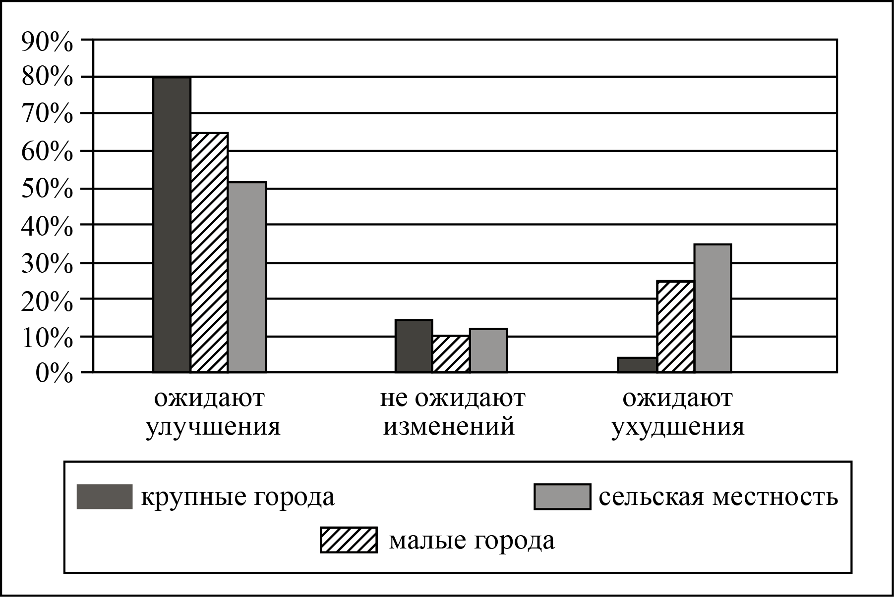

Сформулируйте по одному выводу: а) о сходстве; б) о различии в позициях групп опрошенных. Выскажите предположение о том, чем объясняются указанные Вами сходство и различие.
Развёрнутый ответ запишите на бланке ответов № 2, указав номер задания.

Содержание верного ответа и указания по оцениванию  (допускаются иные формулировки ответа, не искажающие его смысла) | Баллы
В правильном ответе должны быть сформулированы выводы и высказаны предположения:
а) о сходстве, например: большинство опрошенных всех групп ожидают улучшения материального положения в течение ближайших пяти лет (возможная причина, например: страна выходит из экономического кризиса, и это может положительно повлиять на материальное положение всех граждан);
б) о различии, например: жители сельской местности в большей мере, чем опрошенные из других групп, ожидают ухудшения своего материального положения (возможная причина, например: в сельской местности сложилась более тяжёлая ситуация, в связи с чем молодёжь уезжает в город).
Могут быть сформулированы другие выводы о сходстве и различии, высказаны иные уместные предположения
Сформулированы два вывода, по каждому из них высказано уместное предположение | 4
Сформулированы один-два вывода, по любому одному из них высказано уместное предположение | 3
Сформулированы только два вывода | 2
Сформулирован только один вывод | 1
Приведены рассуждения общего характера, не соответствующие требованию задания.  ИЛИ Ответ неправильный | 0
Максимальный балл | 4

Прочитайте текст и выполните задания 21–24.

Искусство освещает и одновременно освящает жизнь человека… оно делает его добрее, а следовательно, счастливее.
Но понимать произведения искусства далеко не просто. Этому надо учиться – учиться долго, всю жизнь. Ибо остановки в расширении своего понимания искусства не может быть. Может быть только отступление назад – в тьму непонимания. Ведь искусство сталкивает нас всё время с новыми и новыми явлениями, и в этом – громадная щедрость искусства…
Не следует подходить к произведению искусства предвзято, исходя из устоявшегося «мнения», из моды, из взглядов своих друзей или отталкиваясь от взглядов недругов. С произведением искусства надо уметь оставаться «один на один»…
Притворившись понимающим то, чего вы не понимаете, вы обманули не других, а самого себя. Вы пытаетесь убедить и самого себя, что что-то поняли, а радость, которую даёт искусство, непосредственна, как и всякая радость.
Нравится – так и говорите себе и другим, что нравится. Только не навязывайте своего понимания или, ещё того хуже, непонимания другим. Не считайте, что вы обладаете абсолютным вкусом, как и абсолютным знанием. Первое невозможно в искусстве, второе невозможно в науке. Уважайте в себе и в других своё отношение к искусству и помните мудрое правило: о вкусах не спорят…
Искренность в отношении к искусству – это первое условие его понимания, но первое условие ещё не всё. Для понимания искусства нужны ещё знания. Фактические сведения по истории искусства, по истории памятника и биографические сведения о его создателе помогают эстетическому восприятию искусства, оставляя его свободным. Они не принуждают читателя, зрителя или слушателя к какой-то определённой оценке или определённому отношению к произведению искусства, но, как бы «комментируя» его, облегчают понимание.
Фактические сведения нужны, прежде всего, для того, чтобы восприятие произведения искусства совершалось в исторической перспективе, было пронизано историзмом, ибо эстетическое отношение к памятнику всегда и историческое. Если перед нами памятник современный, то и современность есть определённый момент в истории, и мы должны знать, что памятник создан в наши дни…
Знания раскрывают нам двери, но войти в них мы должны сами. И особенно хочется подчеркнуть значение деталей. Иногда мелочь позволяет нам проникнуть в главное. Как важно знать, для чего писалась или рисовалась та или иная вещь!
(Д.С. Лихачёв)

21
Составьте план текста. Для этого выделите основные смысловые фрагменты текста и озаглавьте каждый из них.

Содержание верного ответа и указания по оцениванию (допускаются иные формулировки ответа, не искажающие его смысла) | Баллы
В правильном ответе пункты плана должны соответствовать основным смысловым фрагментам текста и отражать основную идею каждого из них.
Могут быть выделены следующие смысловые фрагменты:
1) роль искусства в жизни человека;
2) пониманию искусства надо учиться всю жизнь;
3) как не следует относиться к искусству;
4) условия понимания искусства;
5) важность знаний для понимания искусства.
Возможны иные формулировки пунктов плана, не искажающие сути основной идеи фрагмента, и выделение дополнительных смысловых блоков
Выделены основные смысловые фрагменты текста, их названия (пункты плана) отражают основную идею каждого фрагмента текста.  Количество выделенных фрагментов может быть различным | 2
Верно выделены более половины смысловых фрагментов текста, их названия (пункты плана) отражают основные идеи соответствующих частей текста.  ИЛИ Выделены основные смысловые фрагменты текста, но не все названия (пункты плана) отражают основную идею каждого фрагмента текста | 1
Не выделены основные фрагменты текста.  ИЛИ Названия выделенных фрагментов (пункты плана) не соответствуют основной идее соответствующих частей текста, являясь цитатами из соответствующего фрагмента.  ИЛИ Ответ неправильный | 0
Максимальный балл | 2

22
Какие два условия понимания искусства выделены автором? Что автор называет предвзятым отношением к произведению искусства? Каким правилом он советует руководствоваться в обсуждении произведений искусства?

Содержание верного ответа и указания по оцениванию (допускаются иные формулировки ответа, не искажающие его смысла) | Баллы
В правильном ответе должны быть следующие элементы:
1) ответ на первый вопрос:
– искренность в отношении к искусству;
– знания;
(Ответ на первый вопрос засчитывается только при указании двух условий.)
2) ответ на второй вопрос: отношение, исходящее из устоявшегося «мнения», из моды, из взглядов своих друзей или отталкиваясь от взглядов недругов;
3) ответ на третий вопрос: автор советует руководствоваться в обсуждении произведений искусства следующим правилом: о вкусах не спорят.
Элементы ответа могут быть представлены как в форме цитаты, так и в форме сжатого воспроизведения основных идей соответствующих фрагментов текста
Даны правильные ответы на три вопроса | 2
Даны правильные ответы на два любых вопроса | 1
Дан правильный ответ на один любой вопрос.  ИЛИ Приведены общие рассуждения, не соответствующие требованиям задания.  ИЛИ Ответ неправильный | 0
Максимальный балл | 2

23
Проиллюстрируйте тремя примерами мысль автора о том, что знания облегчают восприятие произведений искусства.

Содержание верного ответа и указания по оцениванию (допускаются иные формулировки ответа, не искажающие его смысла) | Баллы
Мысль автора может быть проиллюстрирована следующими примерами:
1) знания о верованиях древних греков позволяют лучше понять архитектуру храмов, скульптуру Древней Греции;
2) человек, не знающий хотя бы основных фактов о Бородинской битве, не поймёт стихотворение М.Ю. Лермонтова «Бородино»;
3) памятники, посвящённые историческим событиям (например, 1000-летию Российской государственности в Великом Новгороде), непонятны без знания истории.
Могут быть приведены другие примеры
Мысль автора проиллюстрирована тремя примерами | 3
Мысль автора проиллюстрирована двумя примерами | 2
Мысль автора проиллюстрирована только одним примером | 1
Приведены рассуждения общего характера, не соответствующие требованию задания.  ИЛИ Ответ неправильный | 0
Максимальный балл | 3

24
Используя обществоведческие знания и личный социальный опыт, приведите два объяснения того, почему человеку всю жизнь приходится учиться понимать искусство.

Содержание верного ответа и указания по оцениванию (допускаются иные формулировки ответа, не искажающие его смысла) | Баллы
Могут быть приведены следующие объяснения:
1) искусство постоянно развивается; появляются новые жанры, стили, произведения, поэтому познать его до конца невозможно;
2) человек меняется; меняется его отношение к произведениям искусства, оценки.
Могут быть приведены другие объяснения
Правильно приведены два объяснения | 2
Правильно приведено только одно объяснение | 1
Приведены рассуждения общего характера, не соответствующие требованию задания.  ИЛИ Ответ неправильный | 0
Максимальный балл | 2

Работа 1

№ | Ответы | Баллы
1
5 | 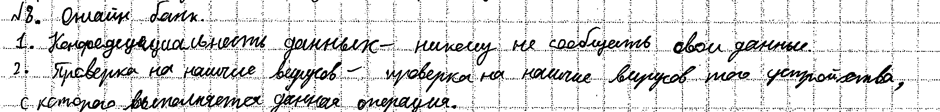
6 | 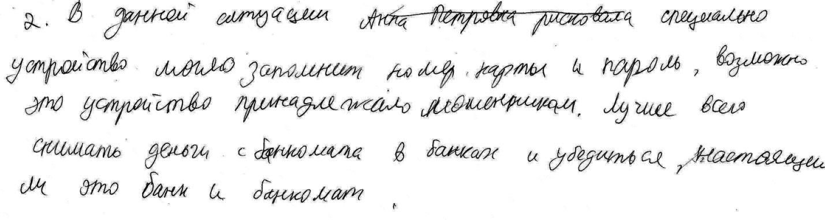
12 | 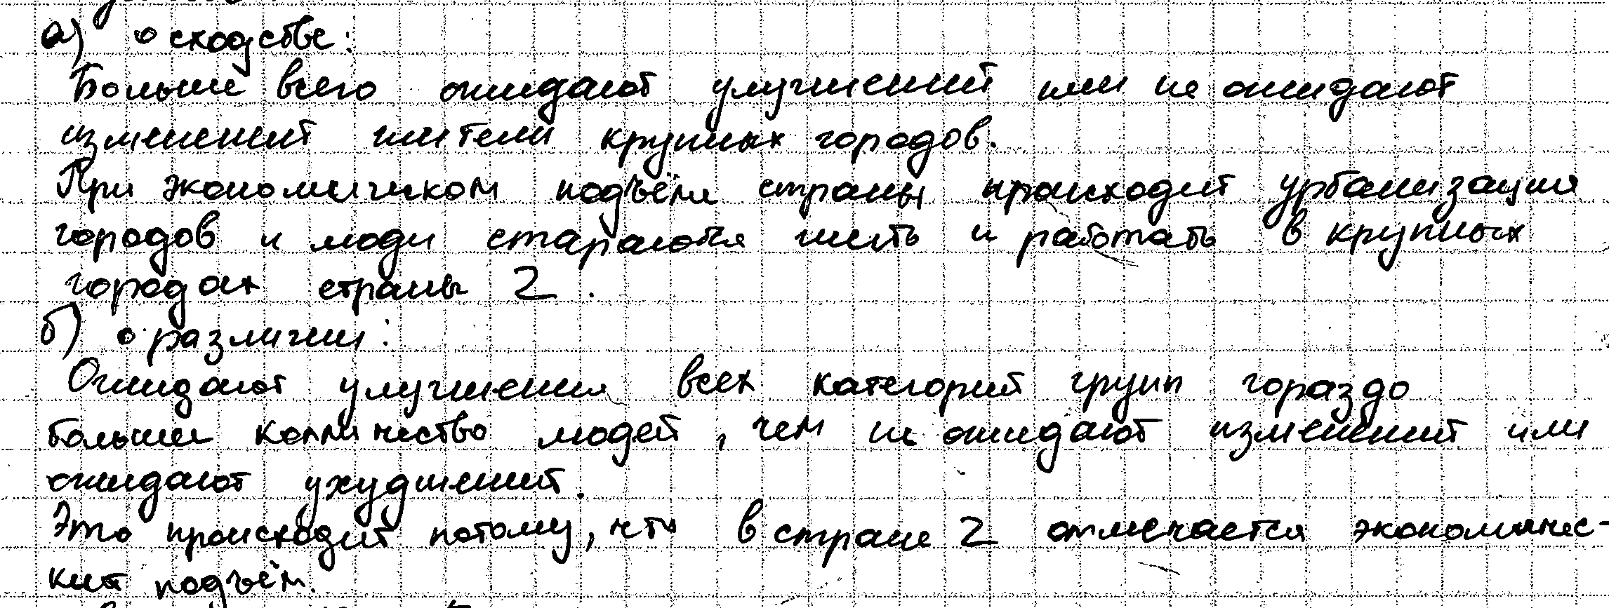
21 | 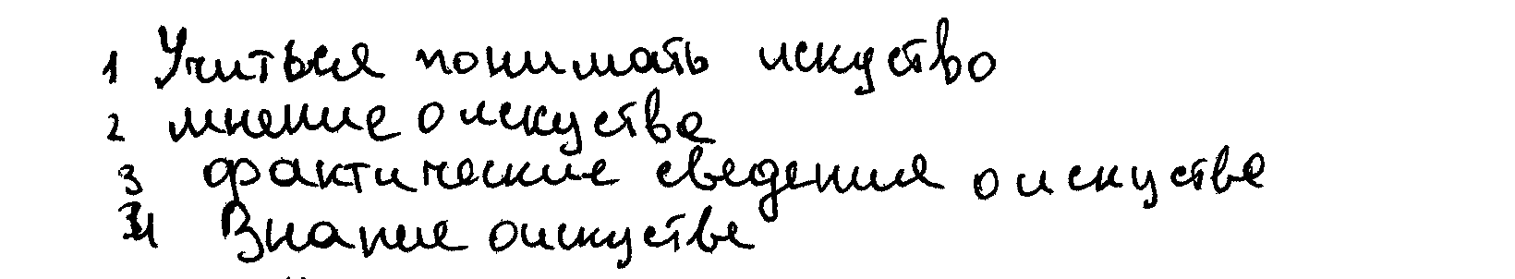
22 | 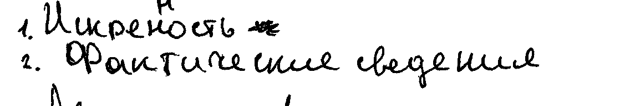  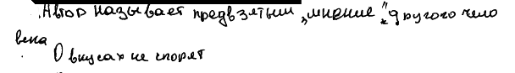
23 | 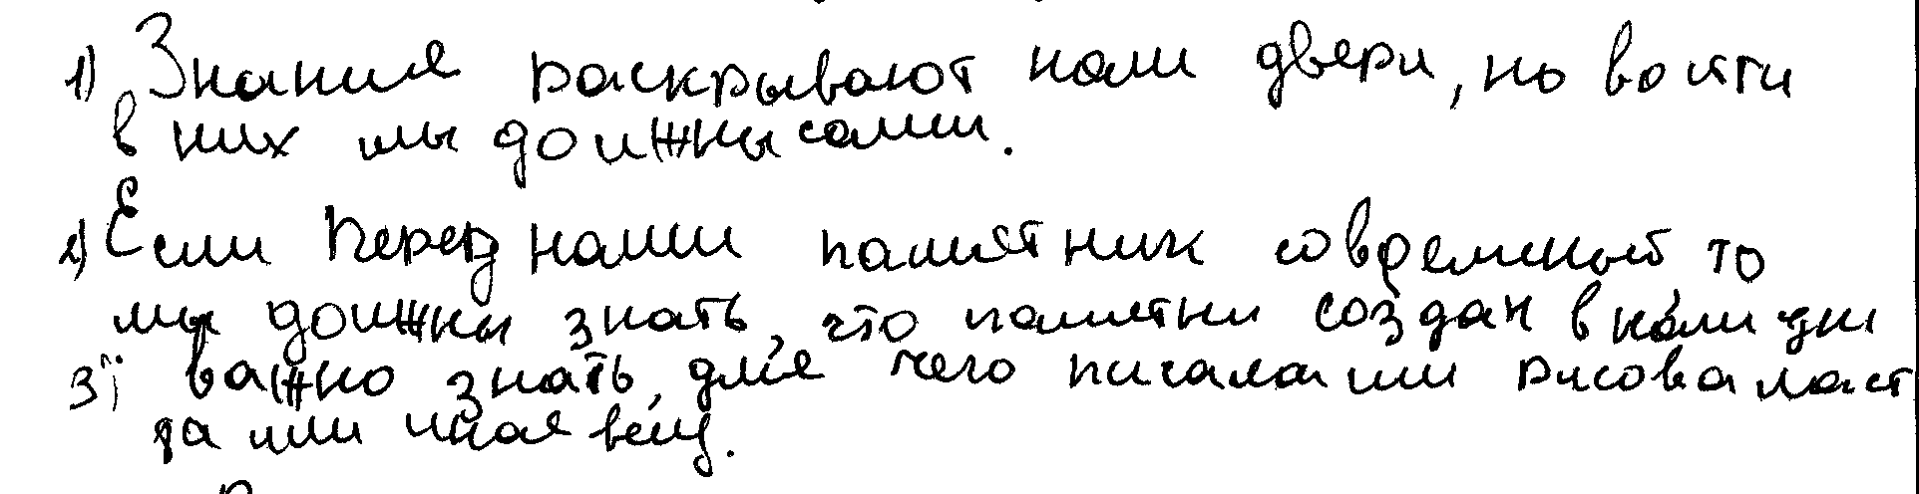
24 | 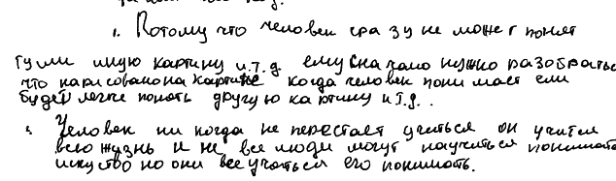

Работа 2

№ | Ответы | Баллы
1
5 | 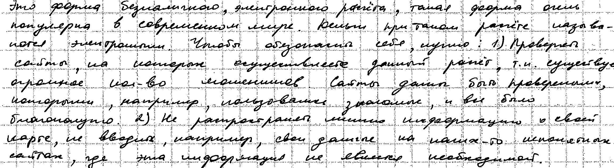
6 | 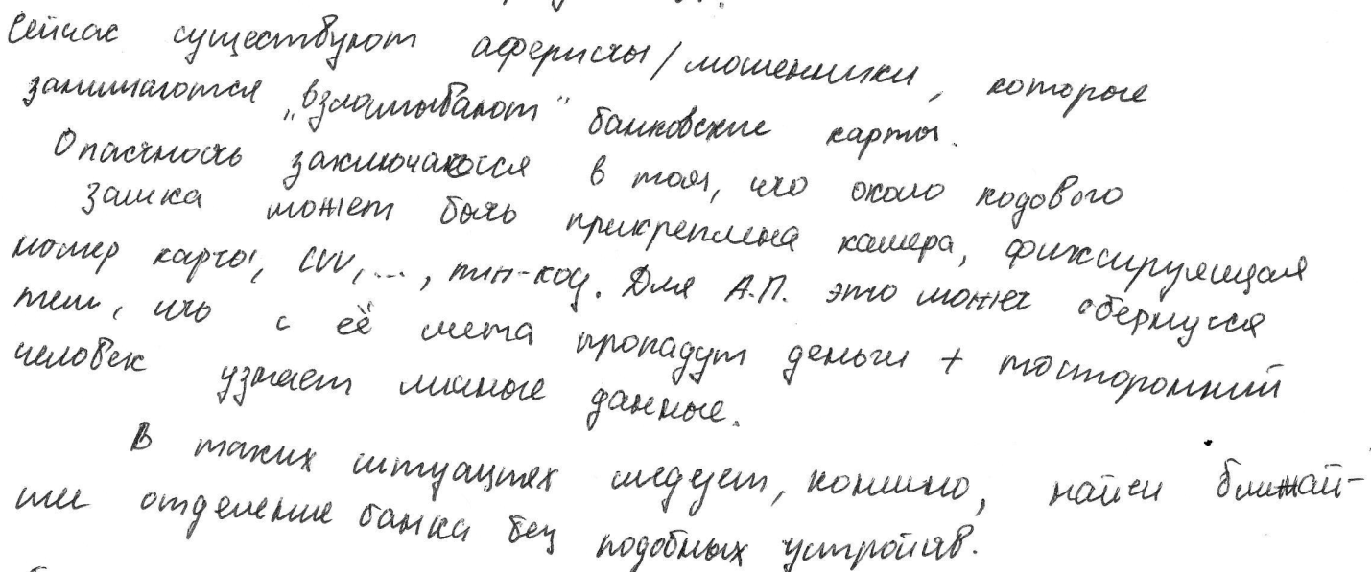
12 | 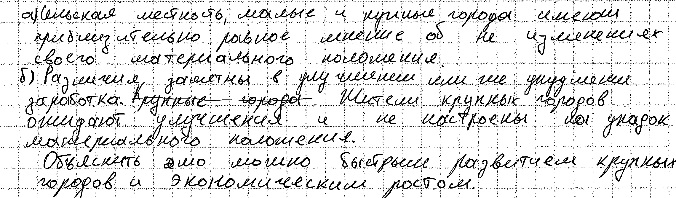
21 | 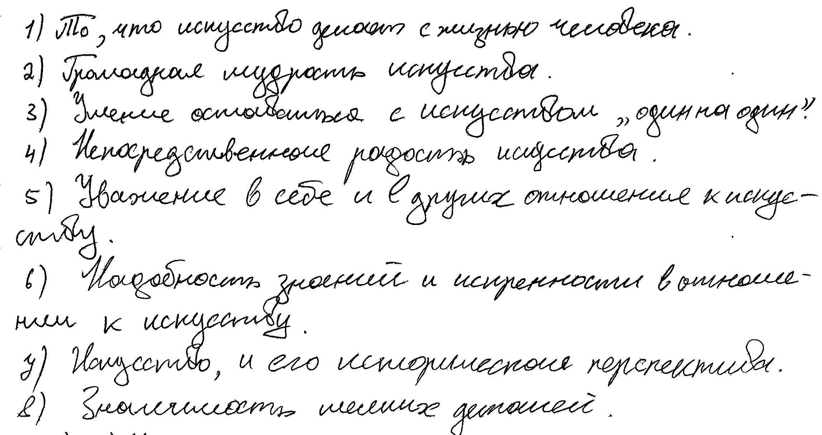
22 | 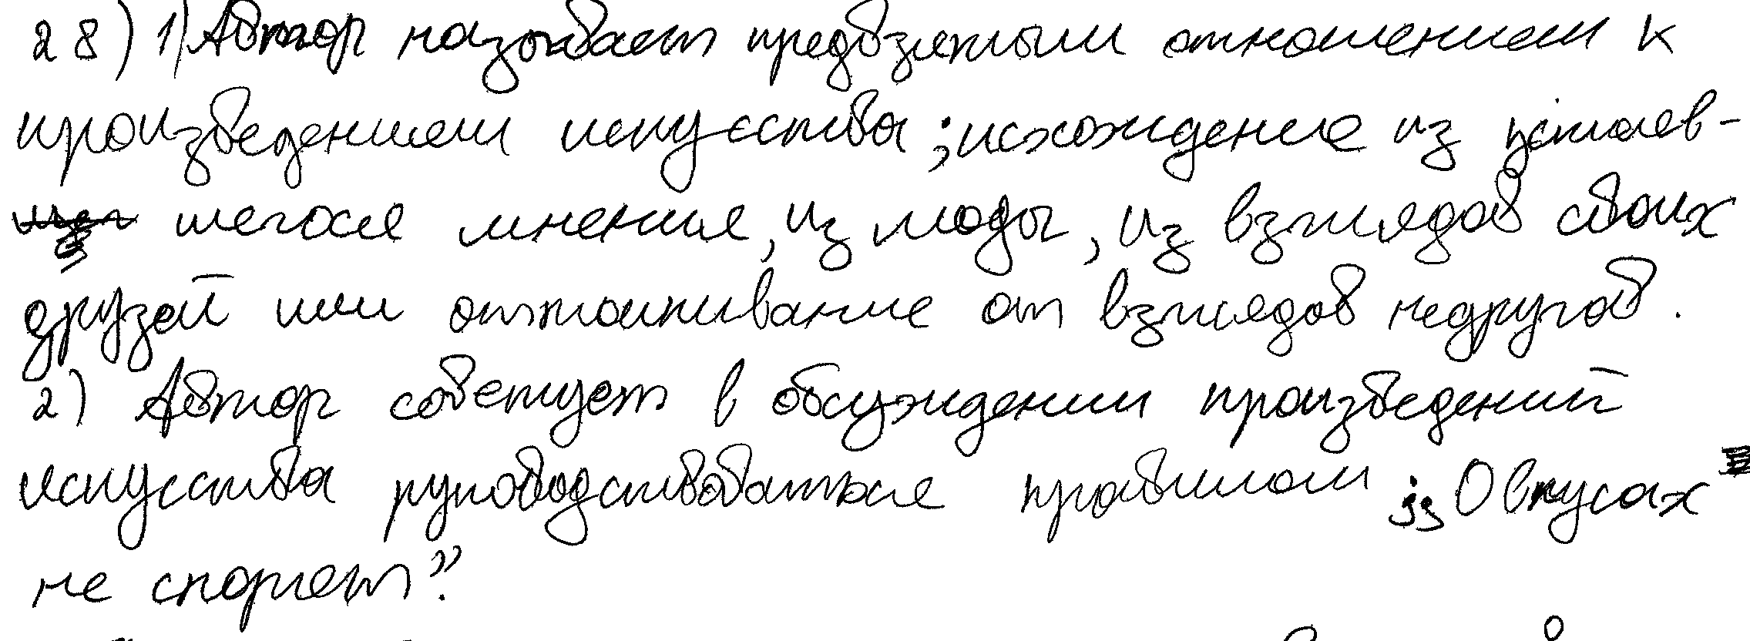
23 | 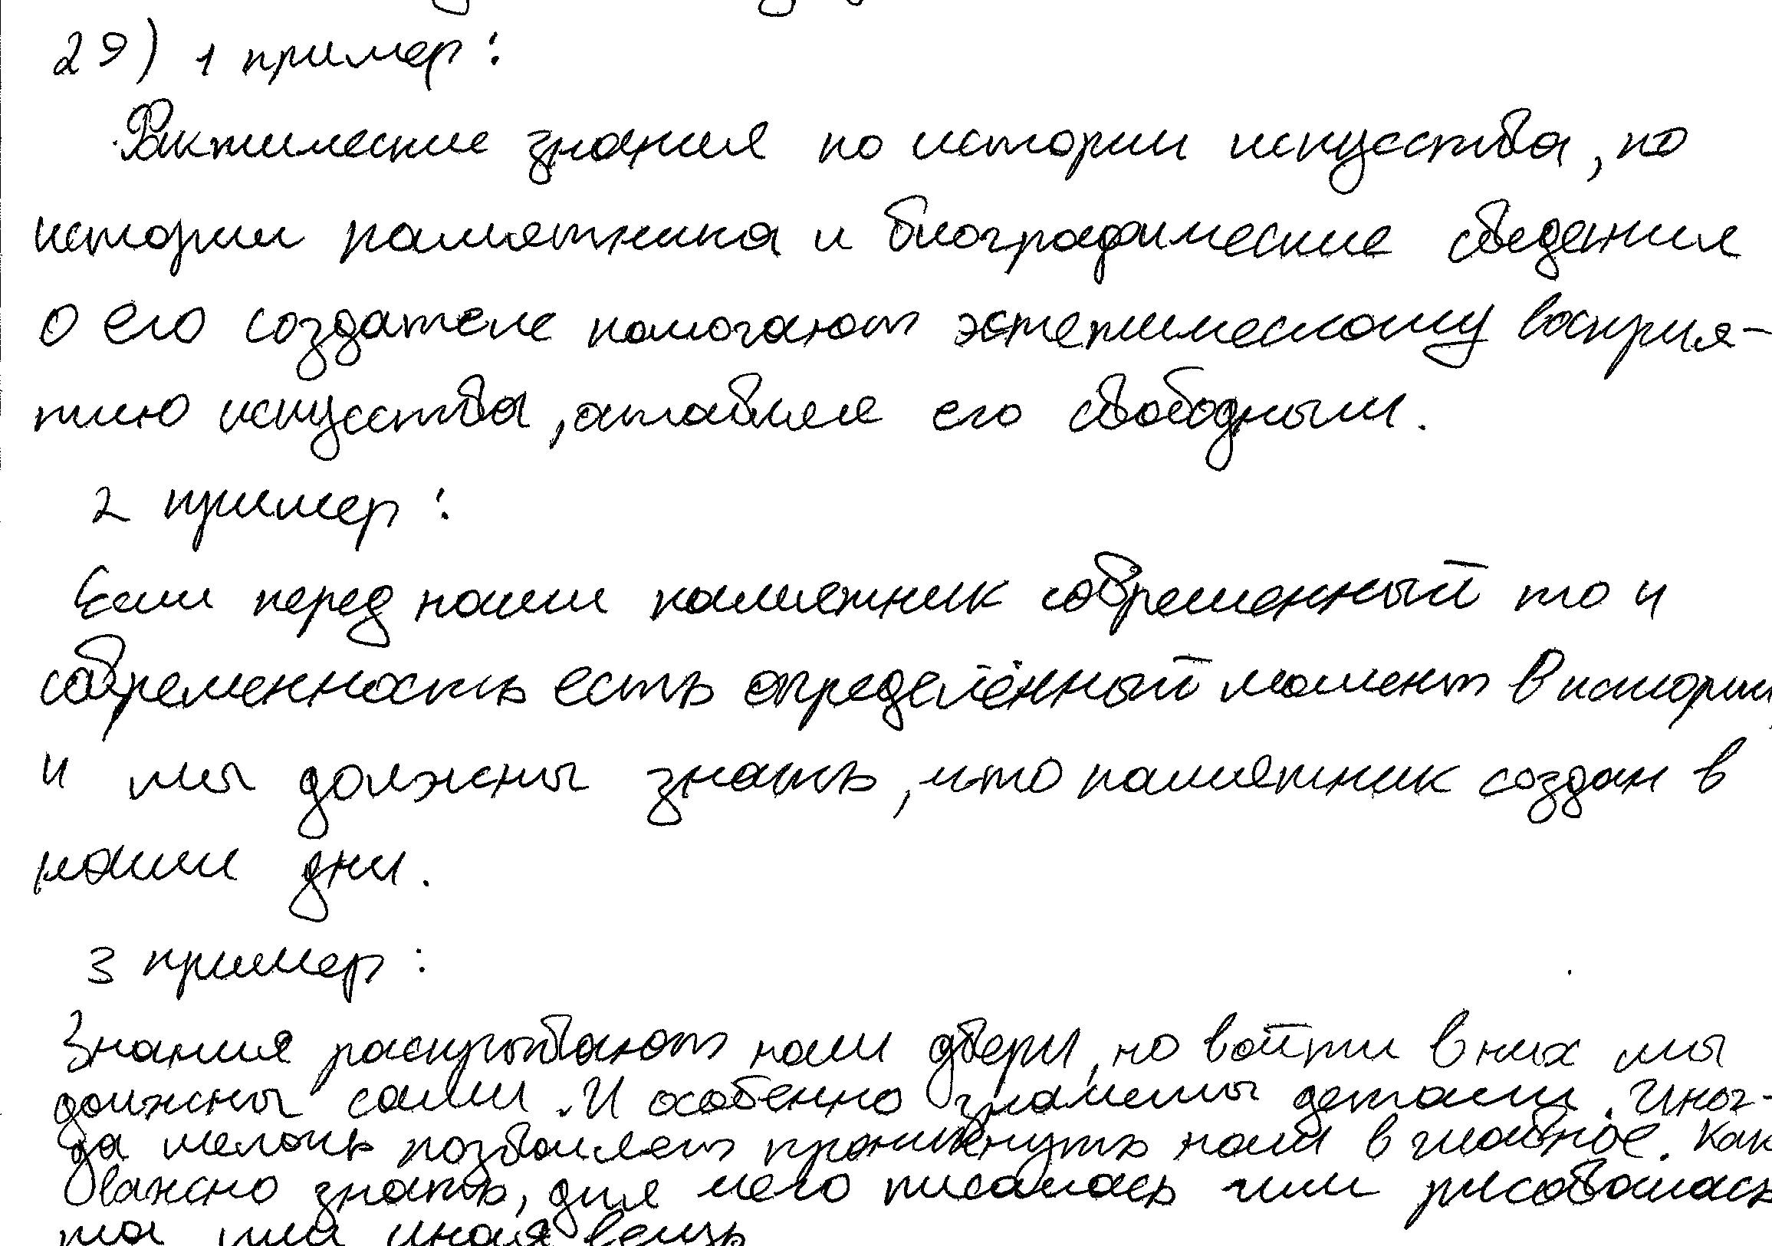
24 | 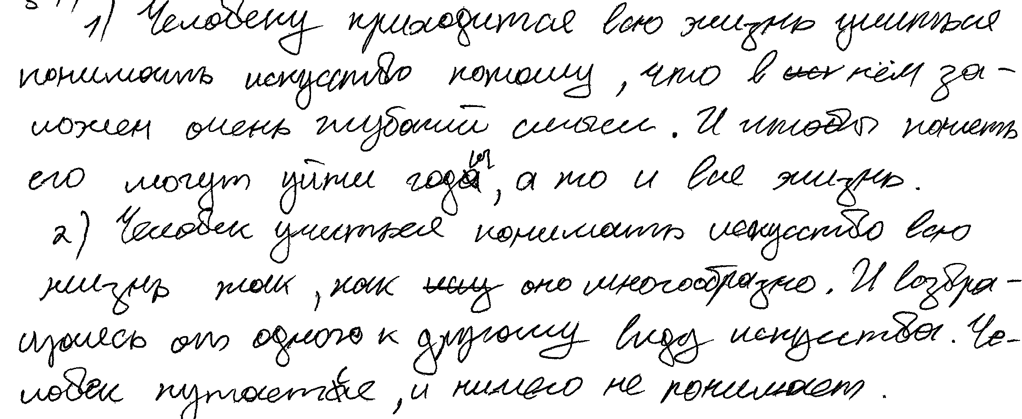

Работа 3

№ | Ответы | Баллы
1
5 | 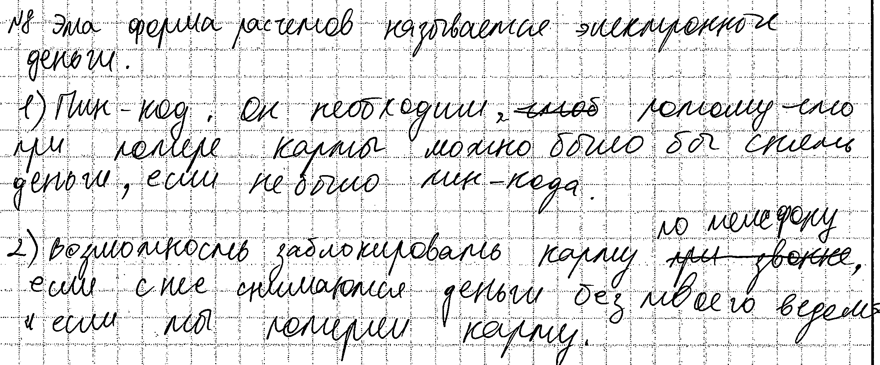
6 | 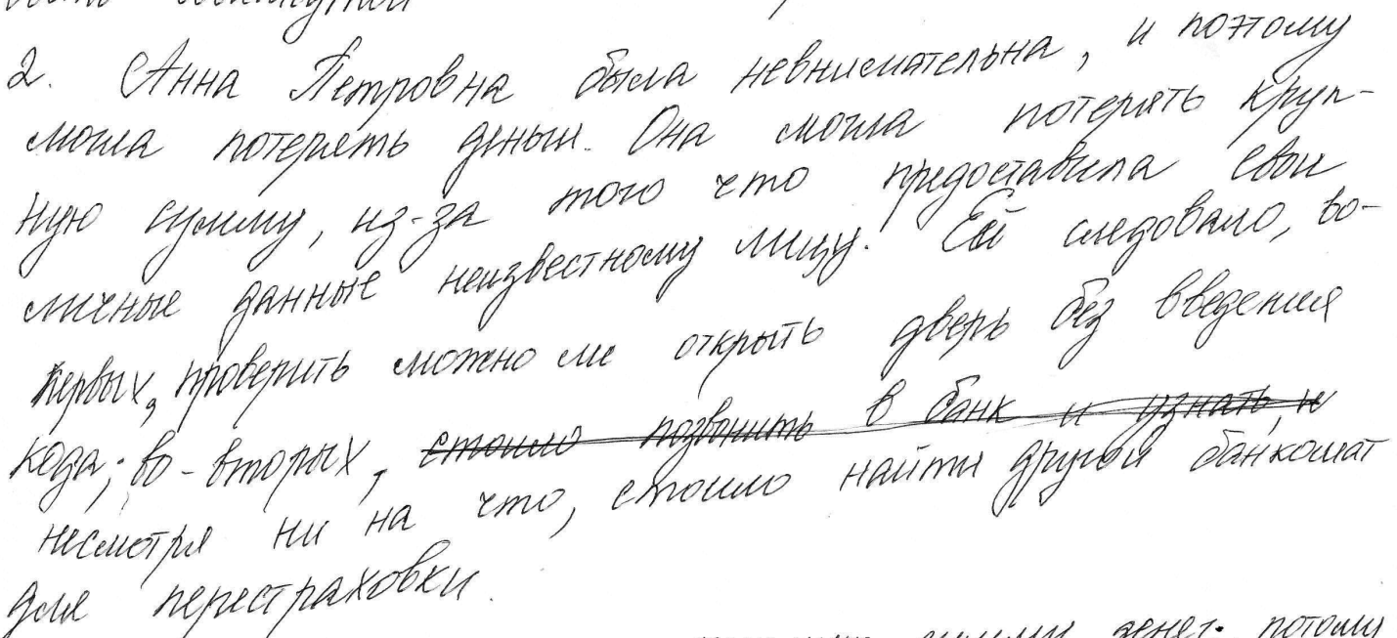
12 | 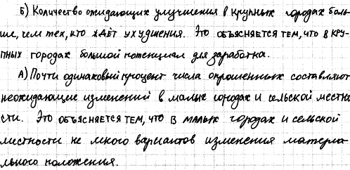
21 | 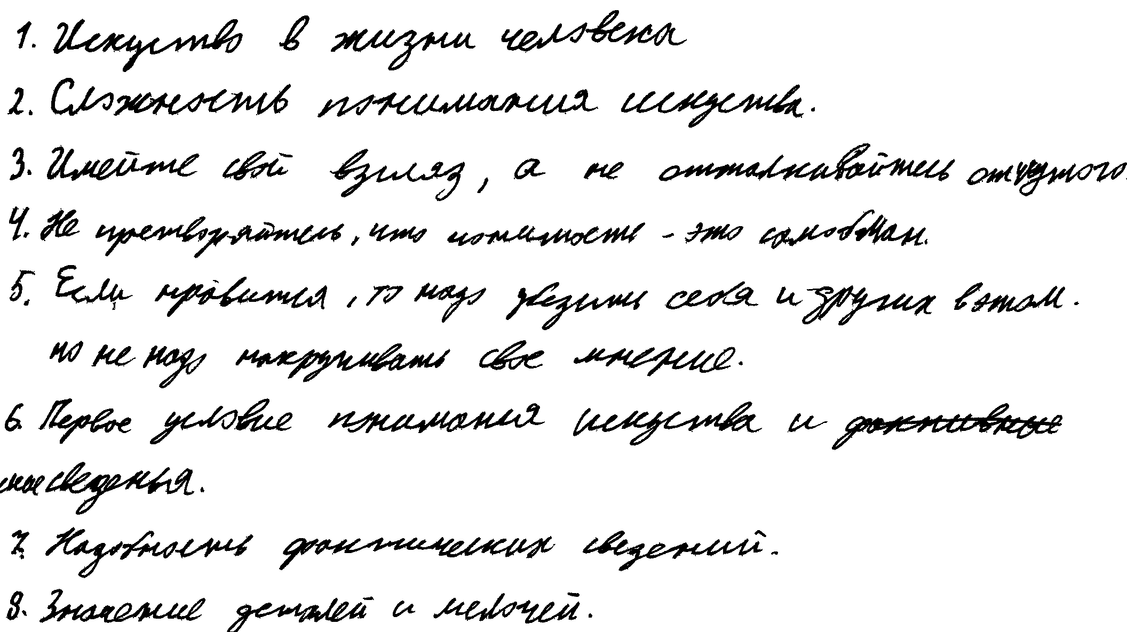
22 | 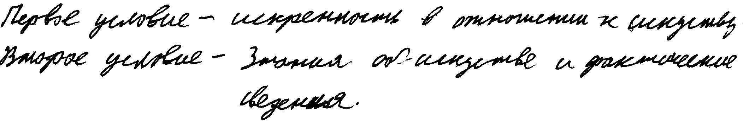  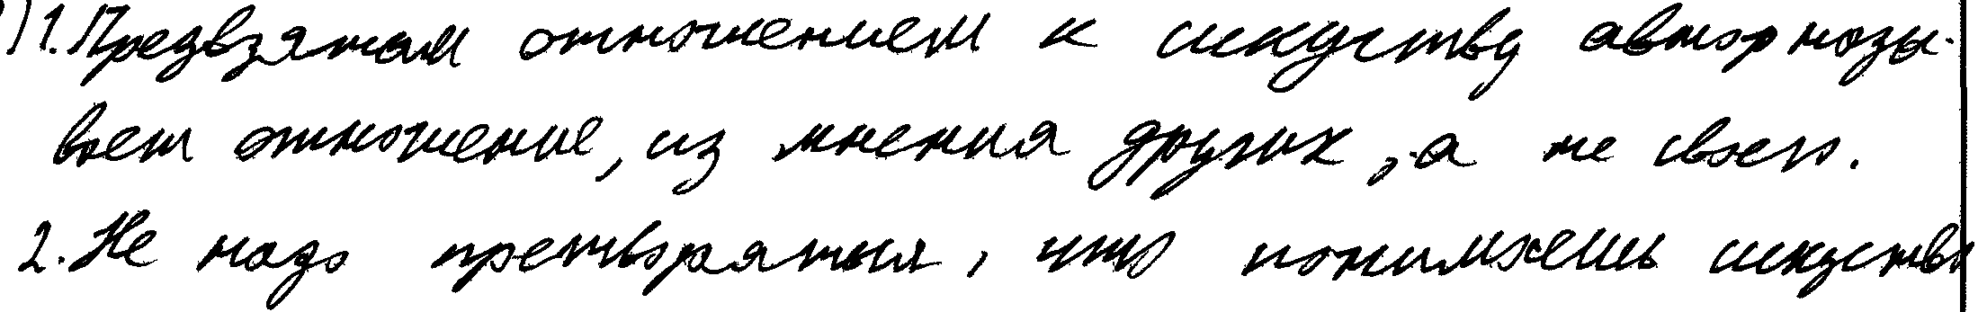
23 | 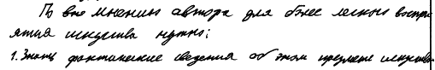  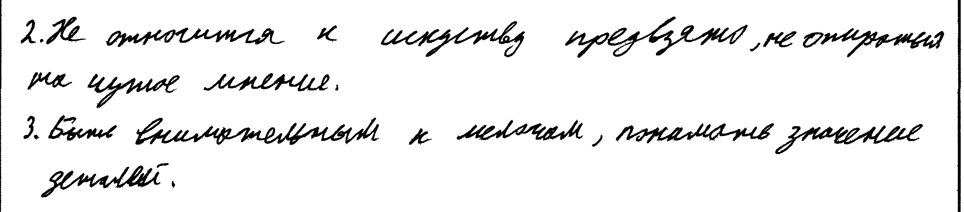
24 | 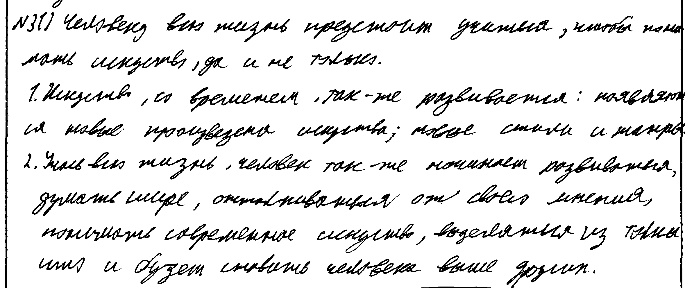

Работа 4

№ | Ответы | Баллы
1 | 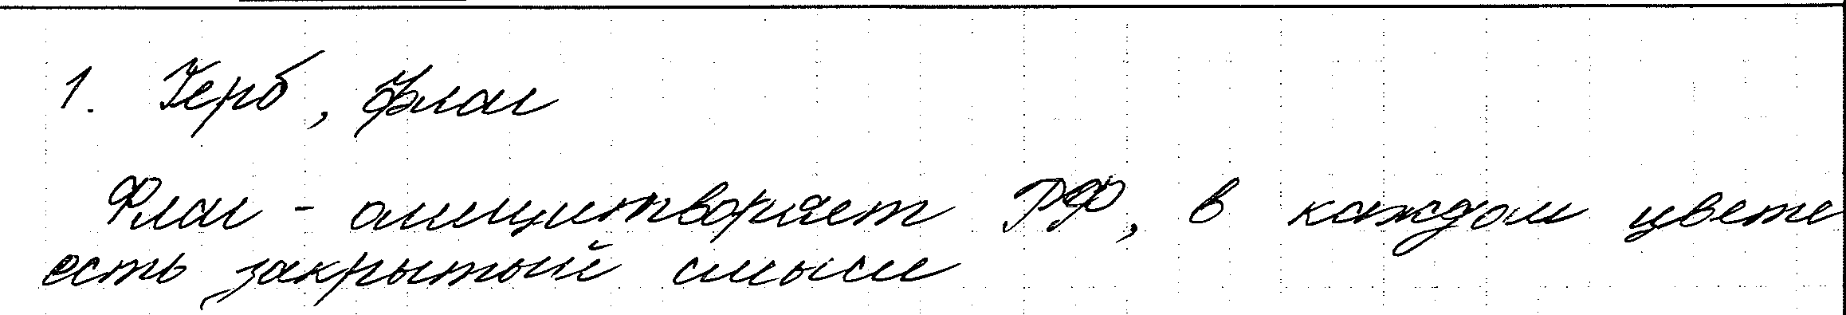
5 | 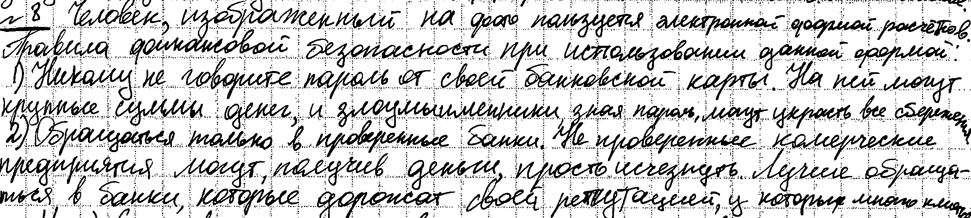
6 | 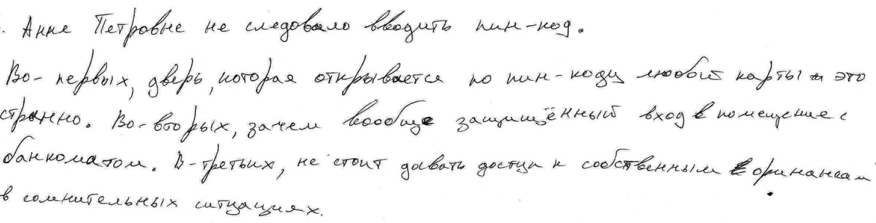
12 | 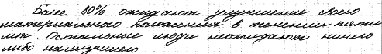
21 | 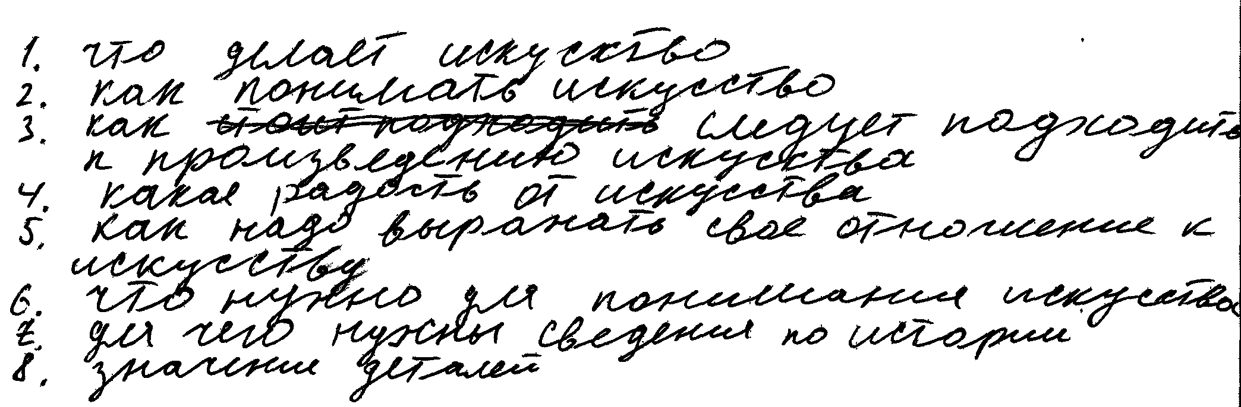
22 | 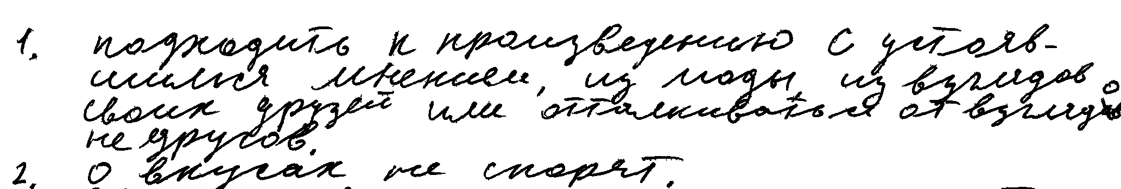  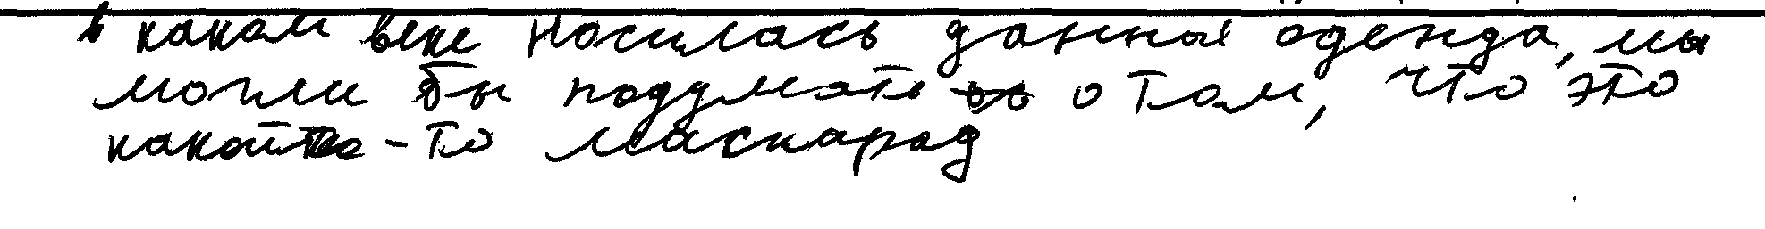
23 | 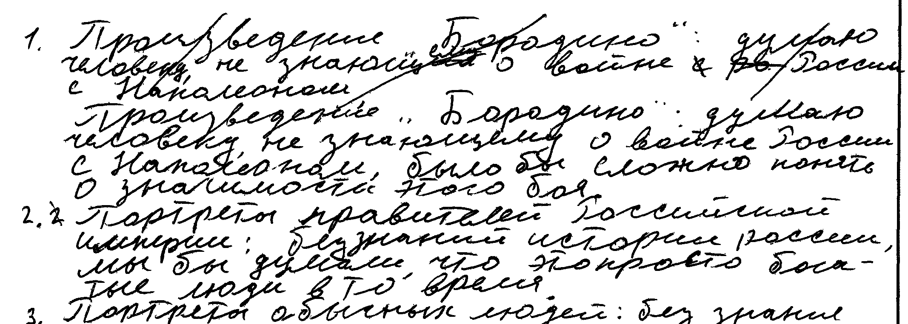
24 | 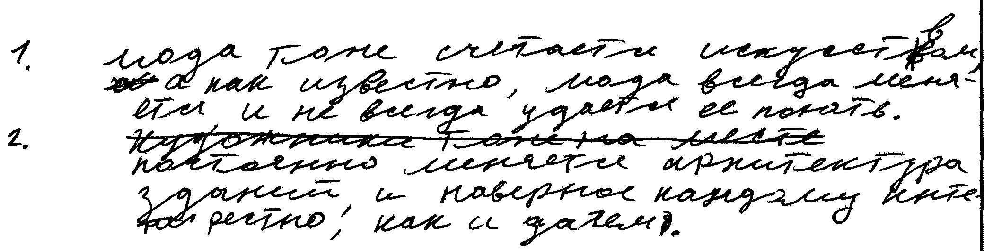

Работа 5

№ | Ответы | Баллы
1
5 | 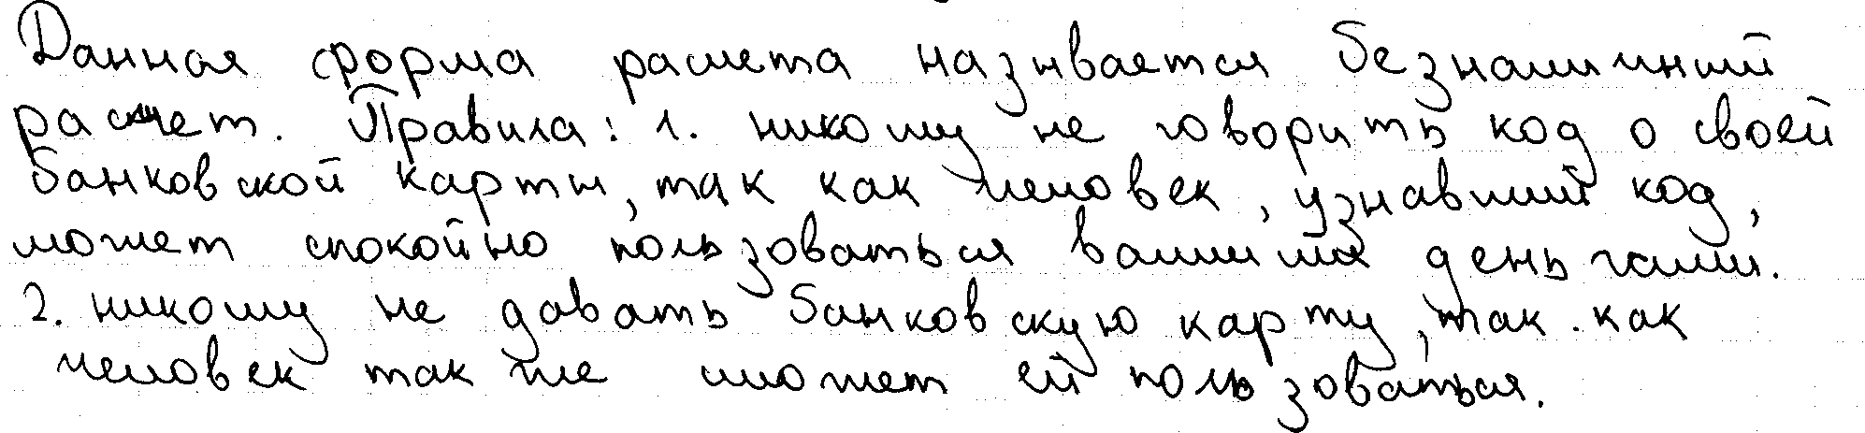
6 | 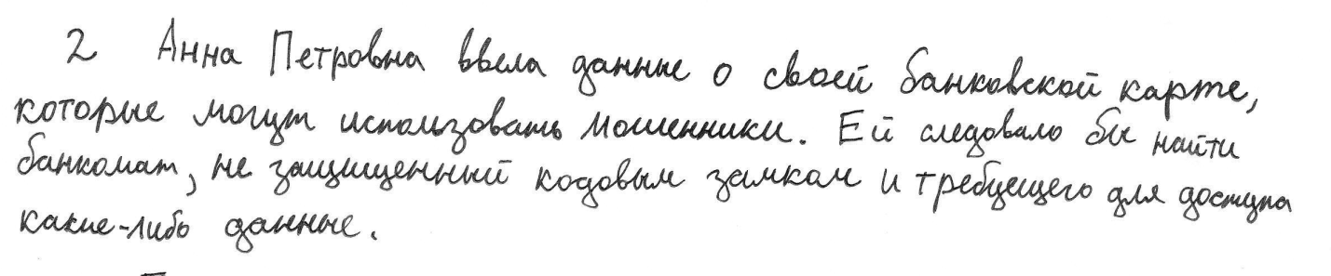
12 | 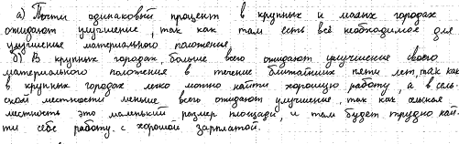
21 | 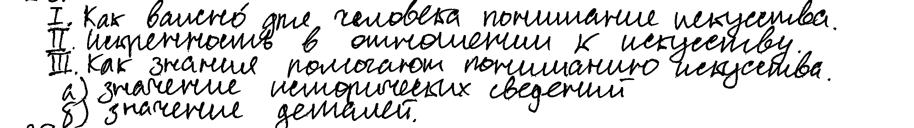
22 | 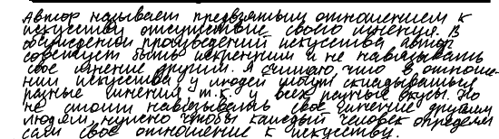

23 | 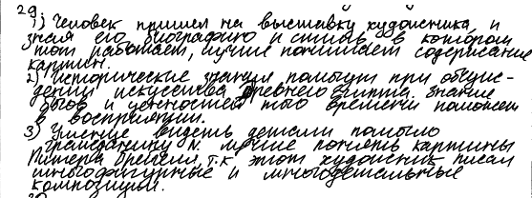
24 | 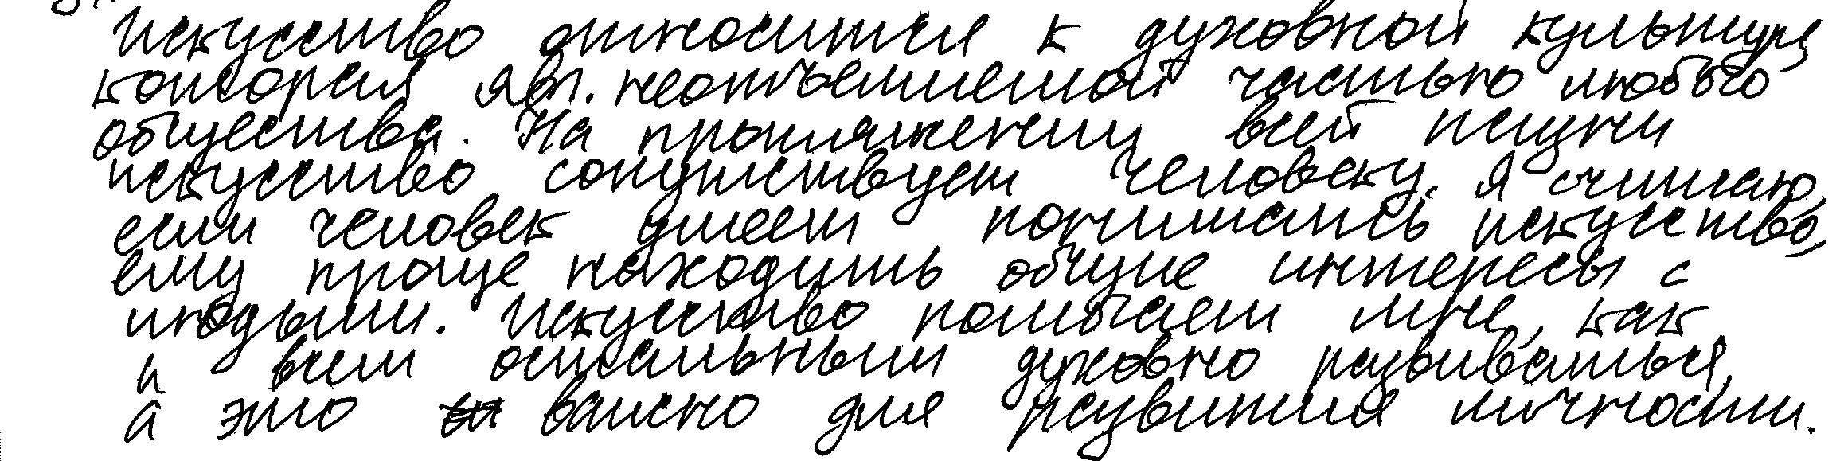

Работа 6

№ | Ответы | Баллы
1 | 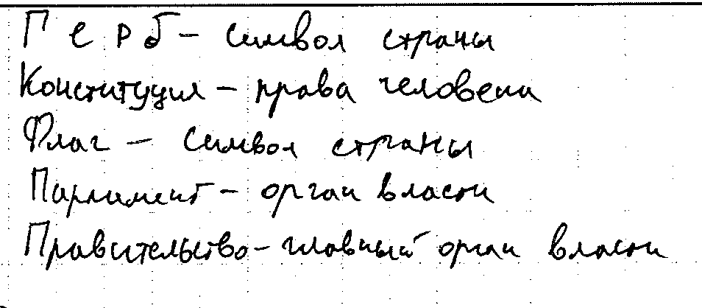
5 | 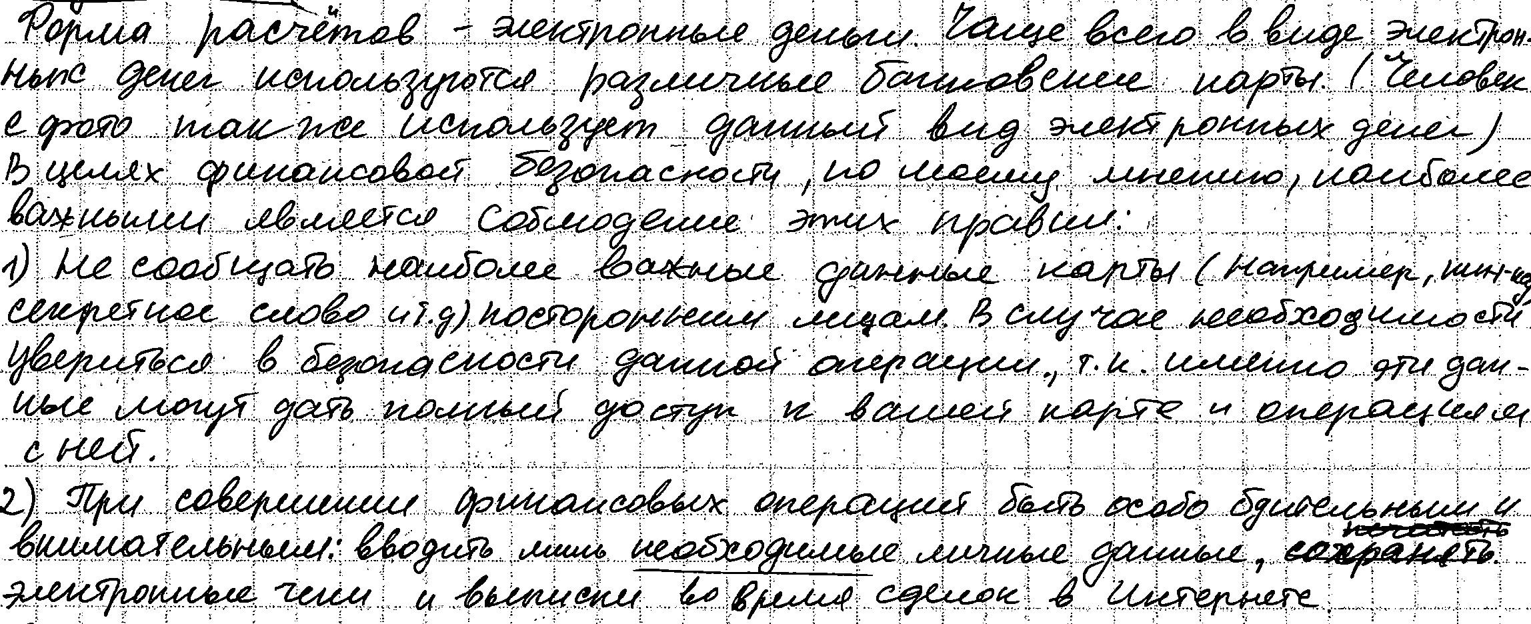
6 | 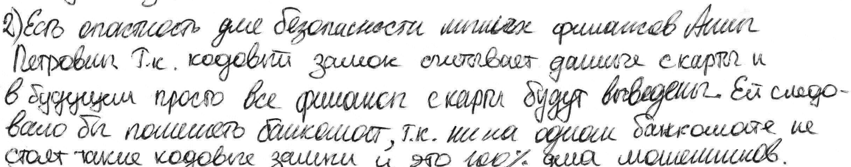
12
21 | 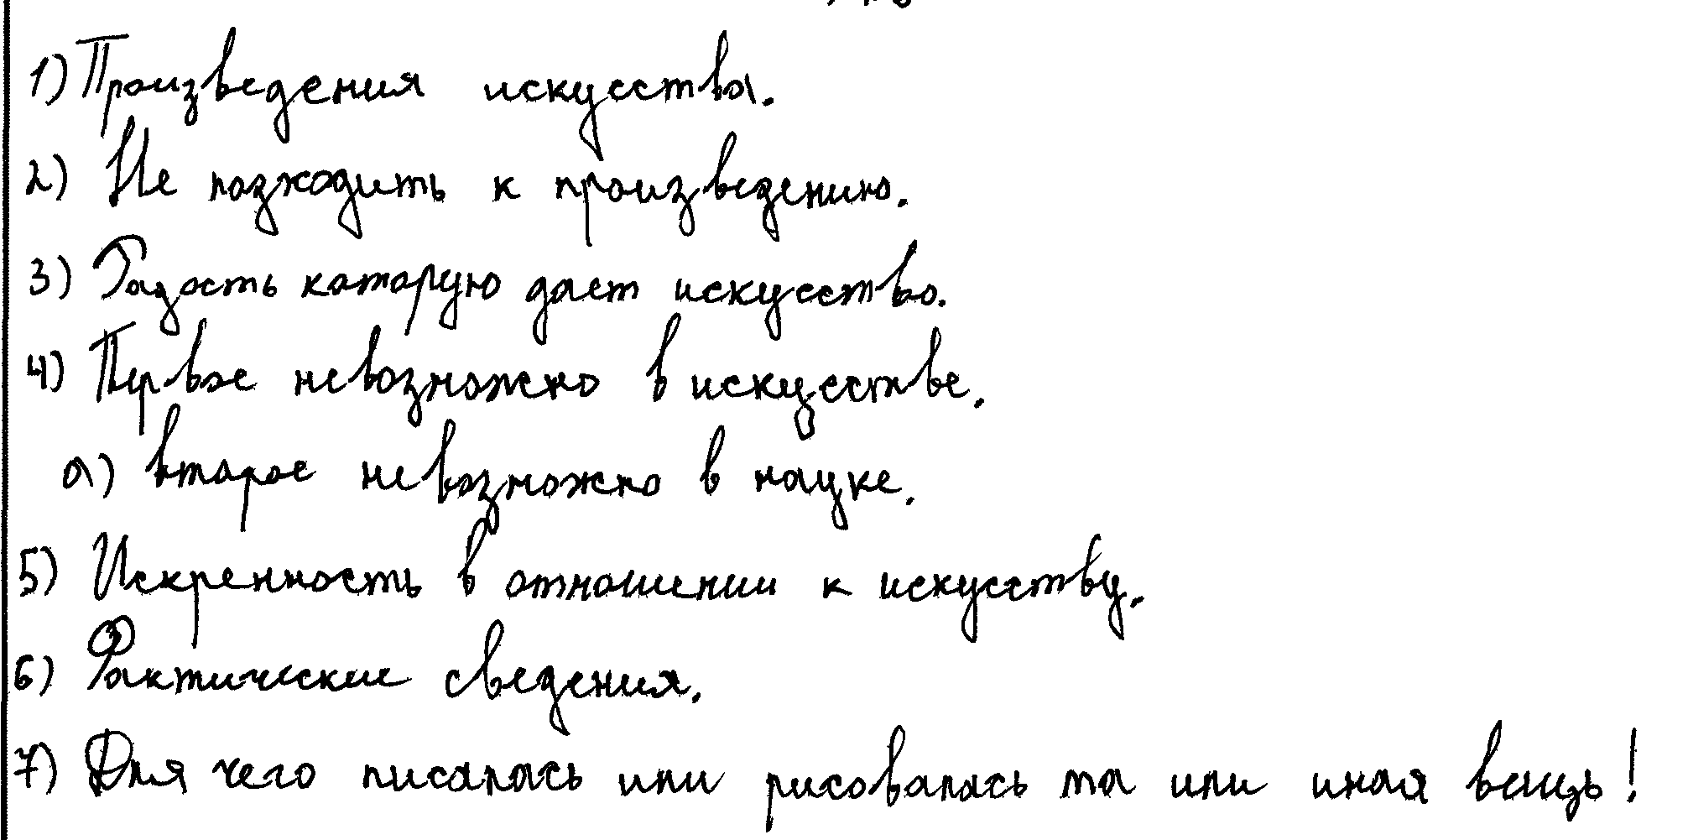
22 | 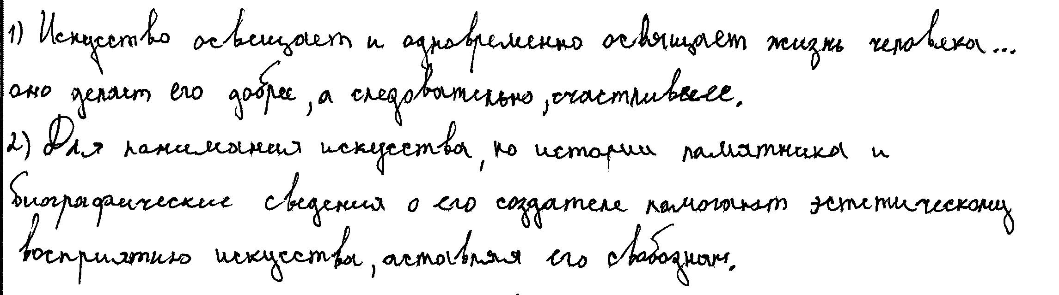
23 | 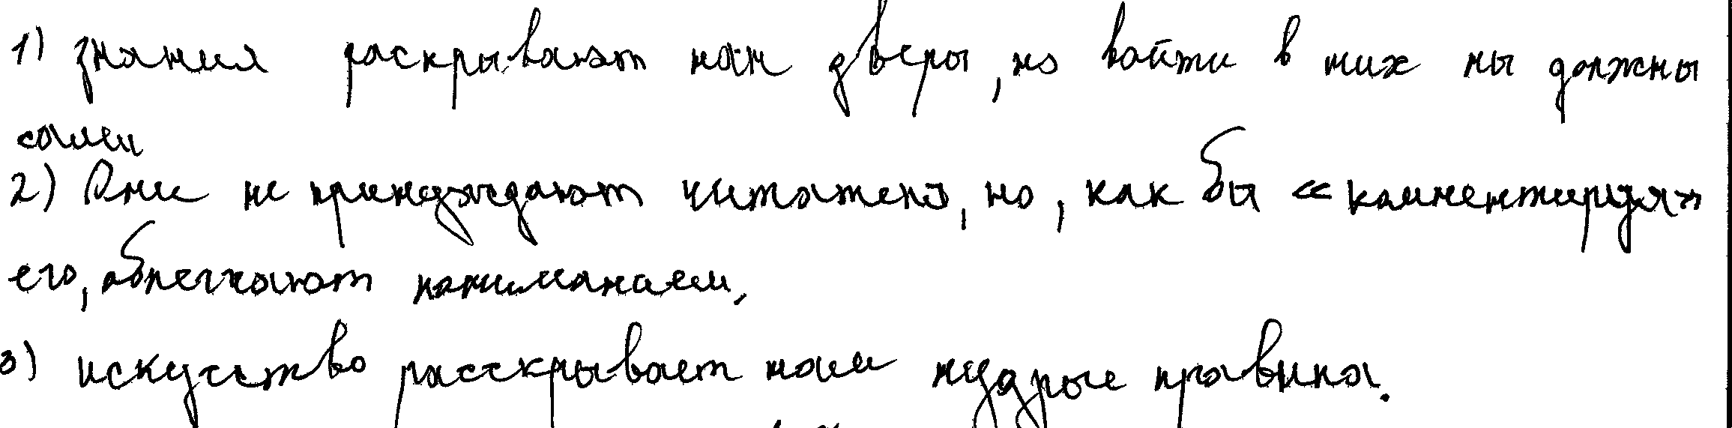
24 | 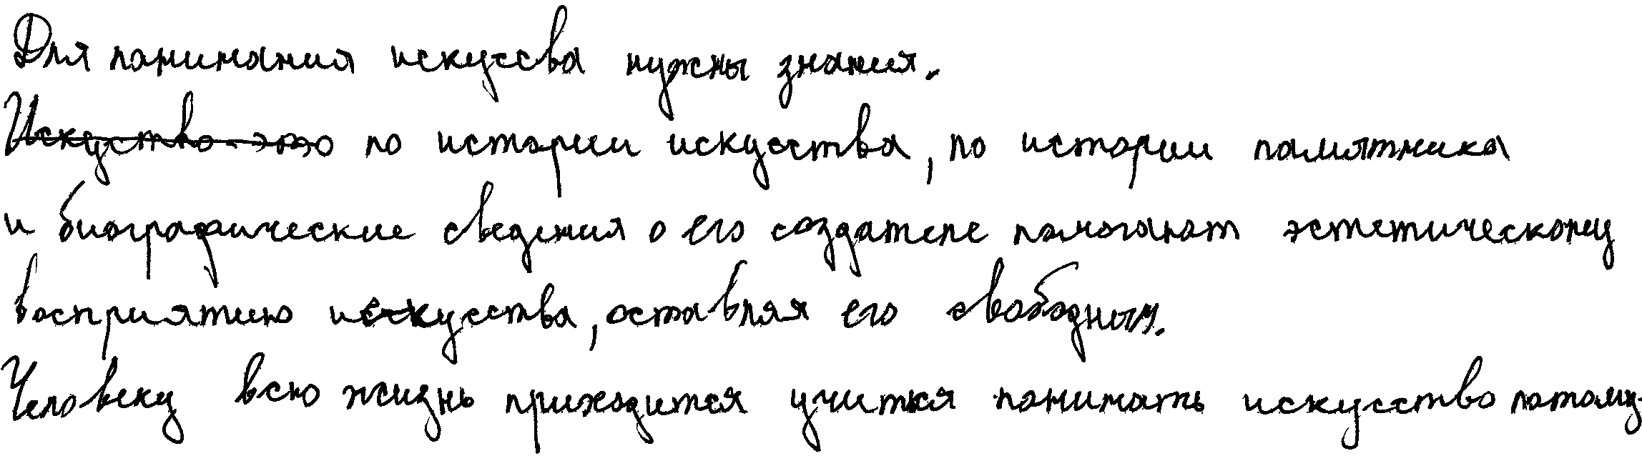  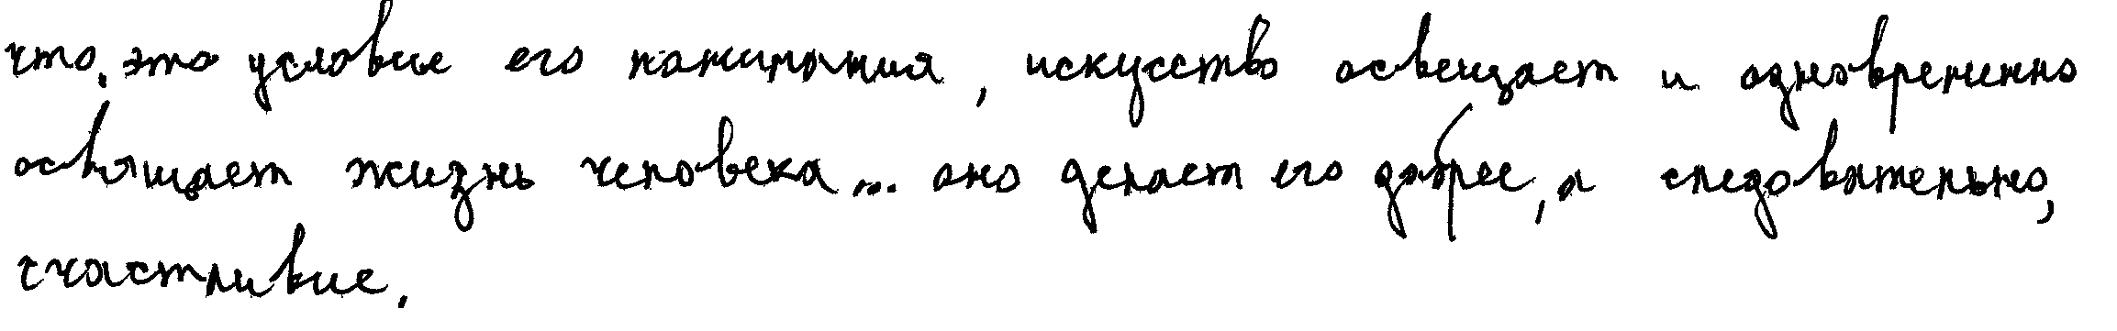

Работа 7

№ | Ответ | Баллы
1
5
6 | 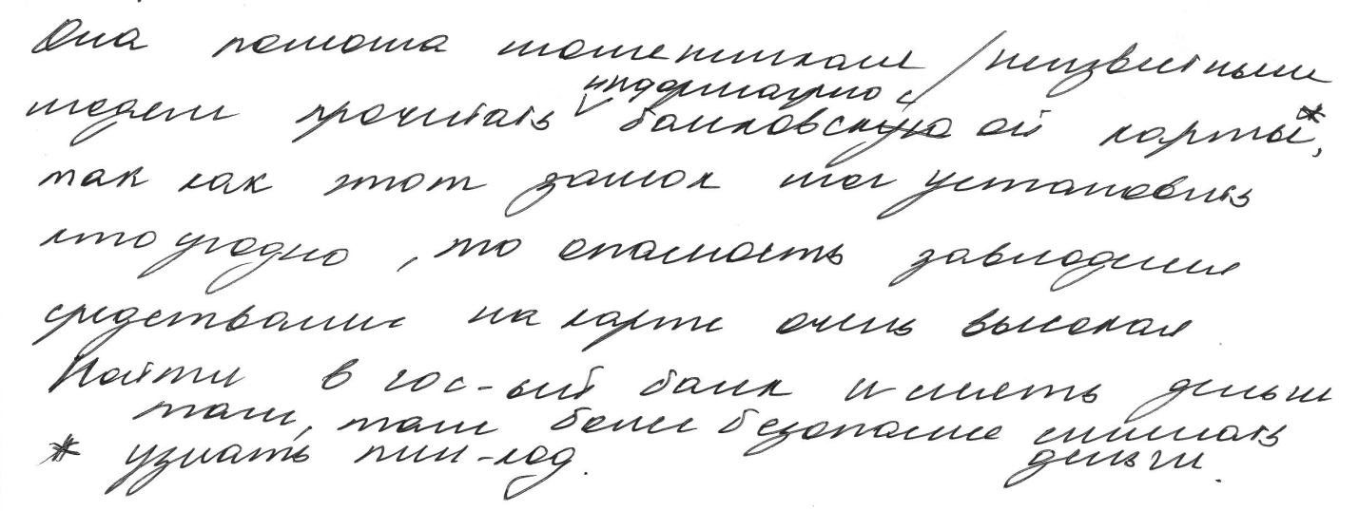
12 | 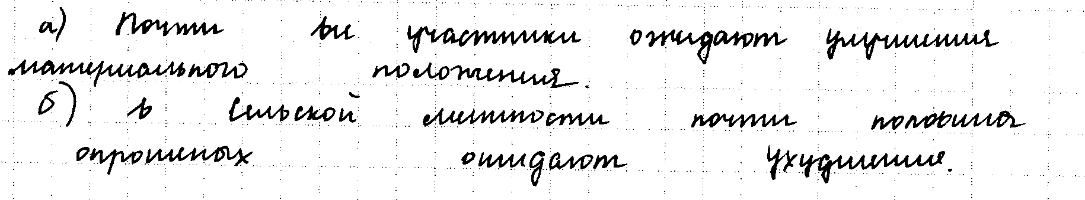
21 | 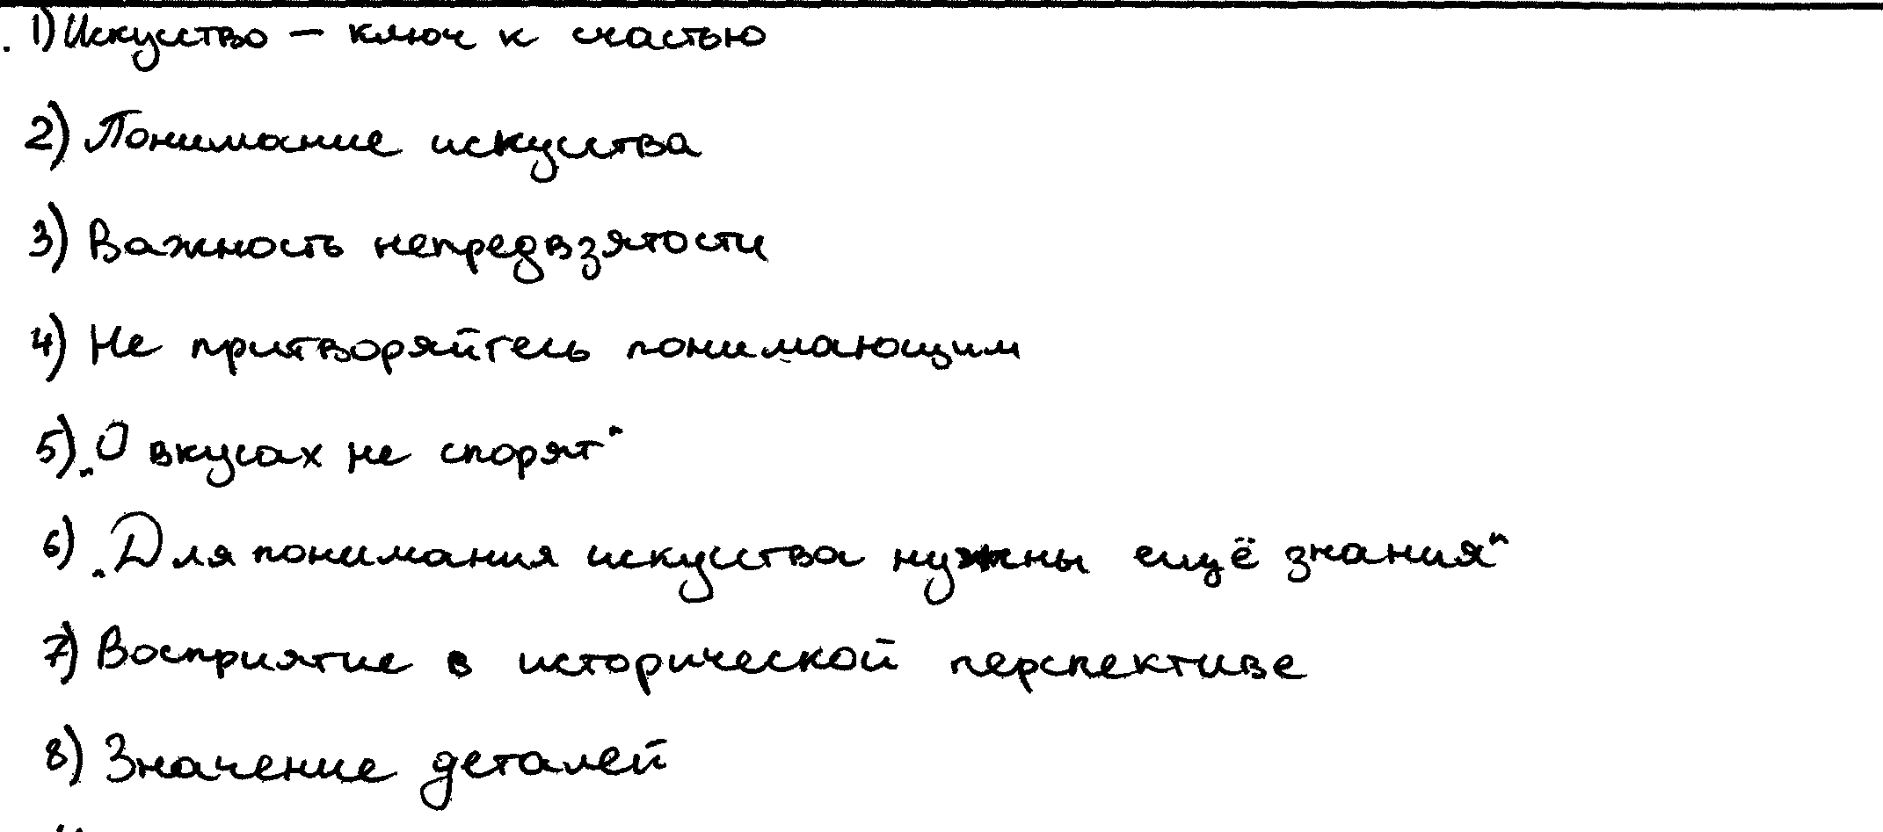
22 | 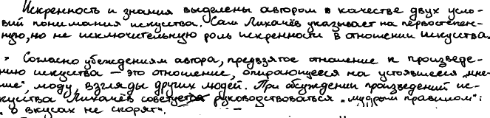
23 | 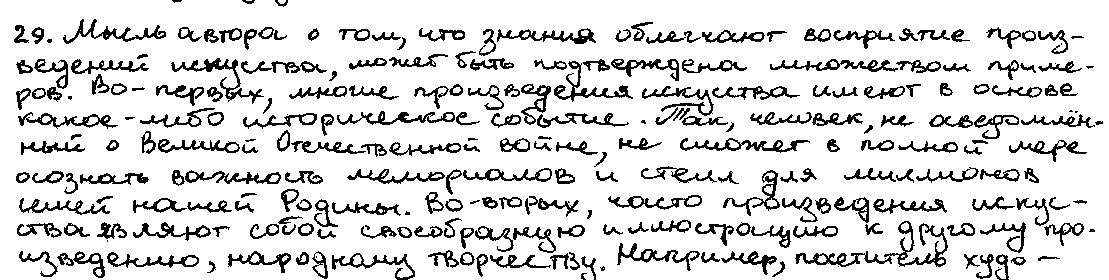  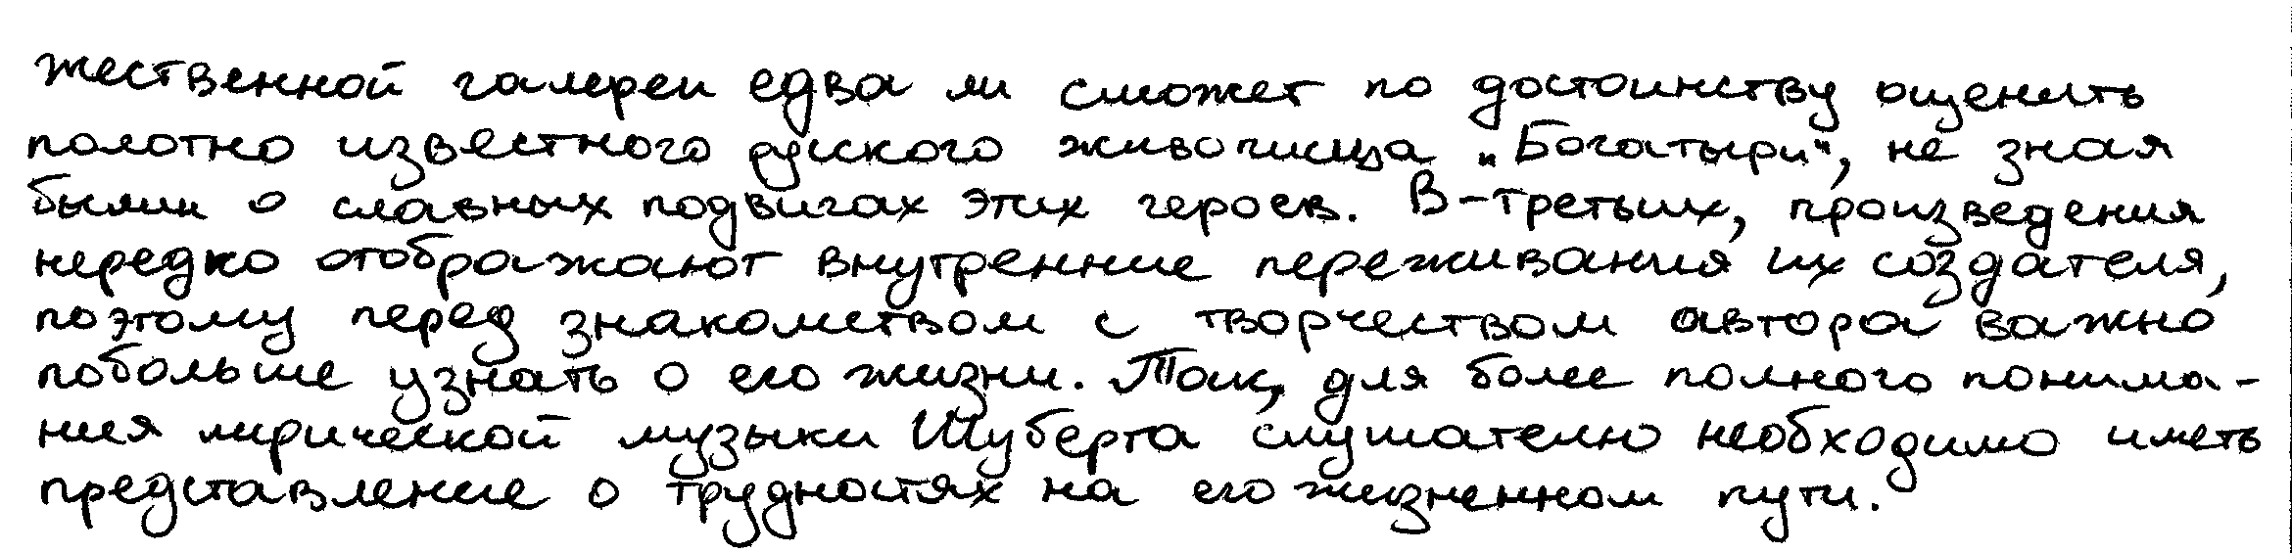
24 | 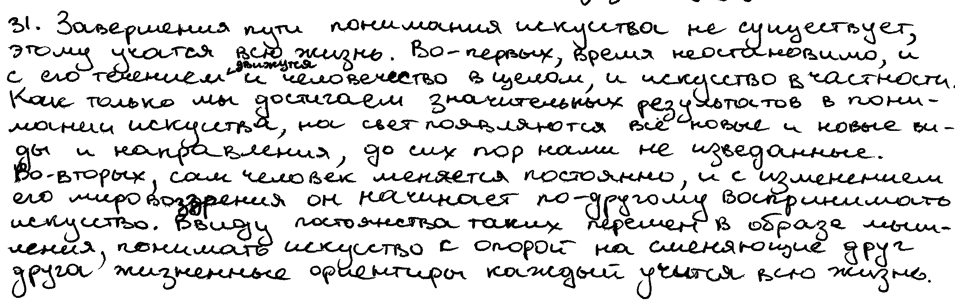

Работа 8

№ | Ответы | Баллы
1 | 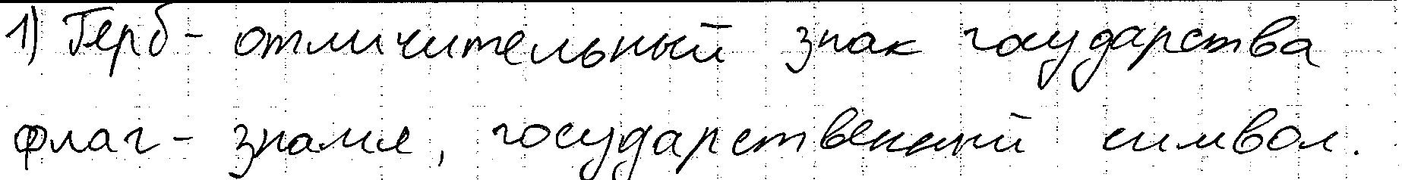
5 | 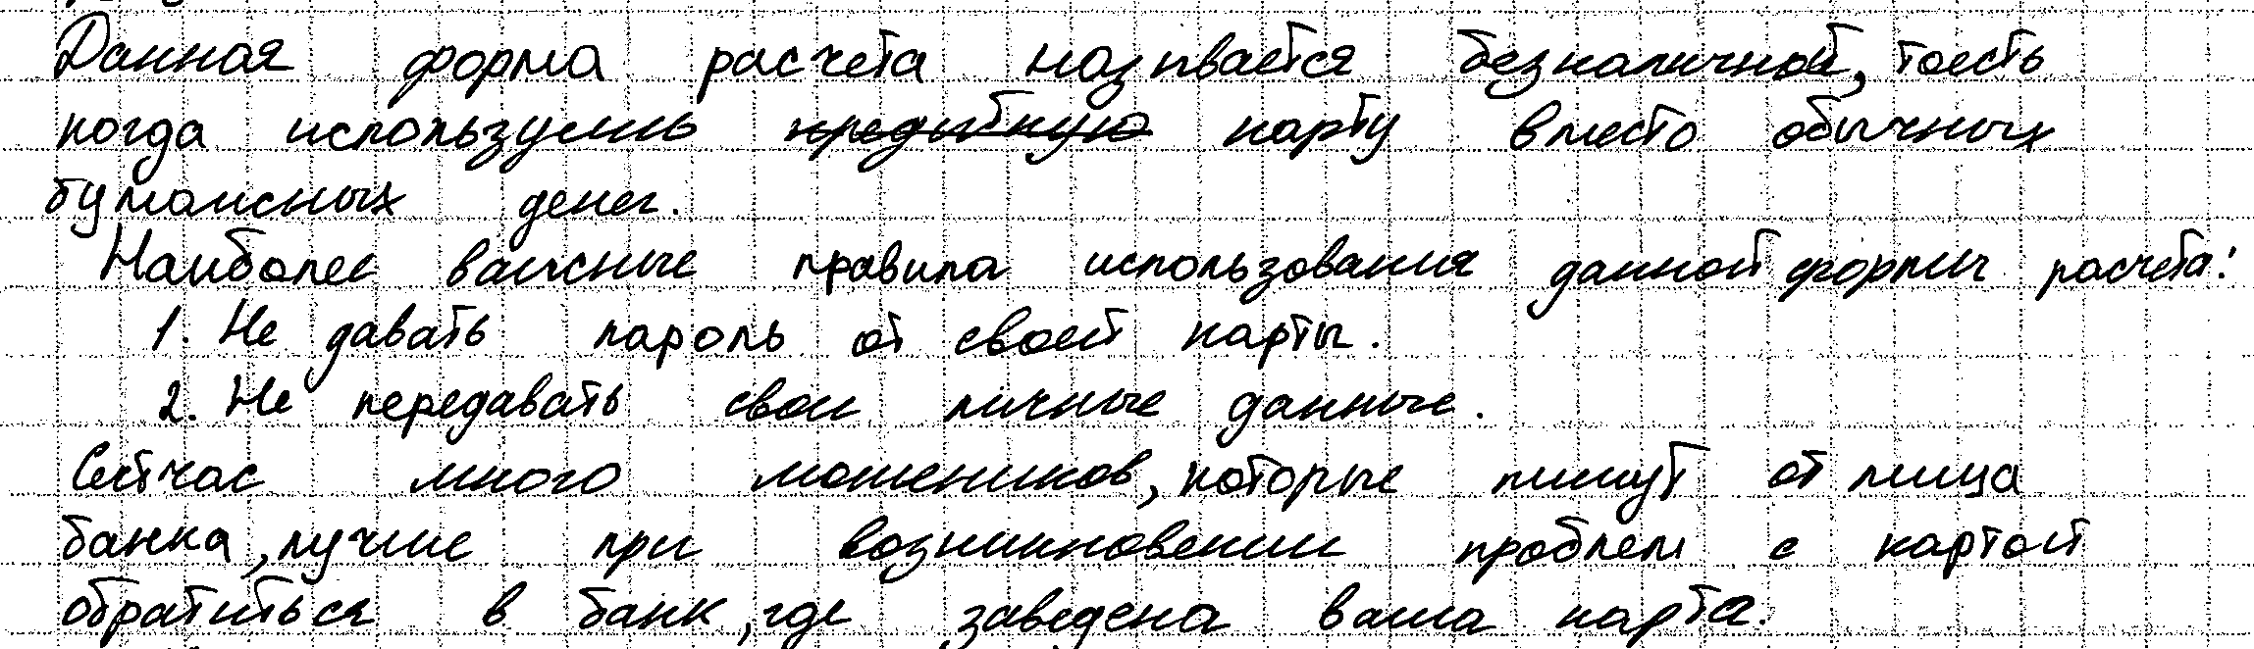
6 | 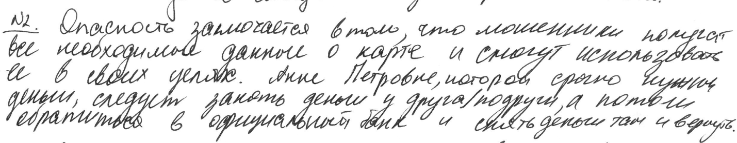
12 | 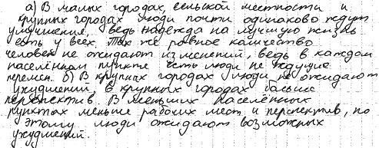
21 | 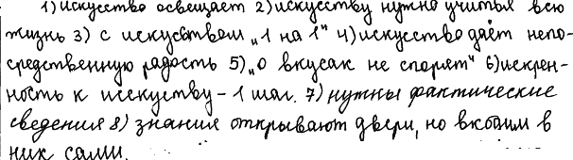
22 | 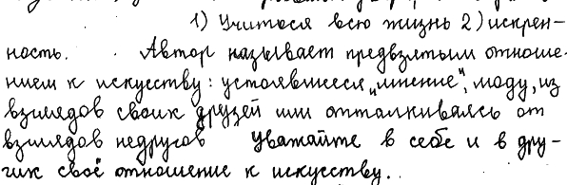
23 | 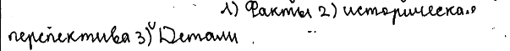
24 | 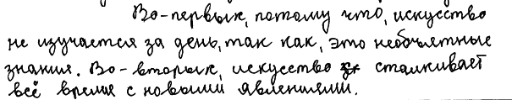

Работа 9

№ | Ответы | Баллы
1 | 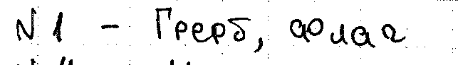
5 | 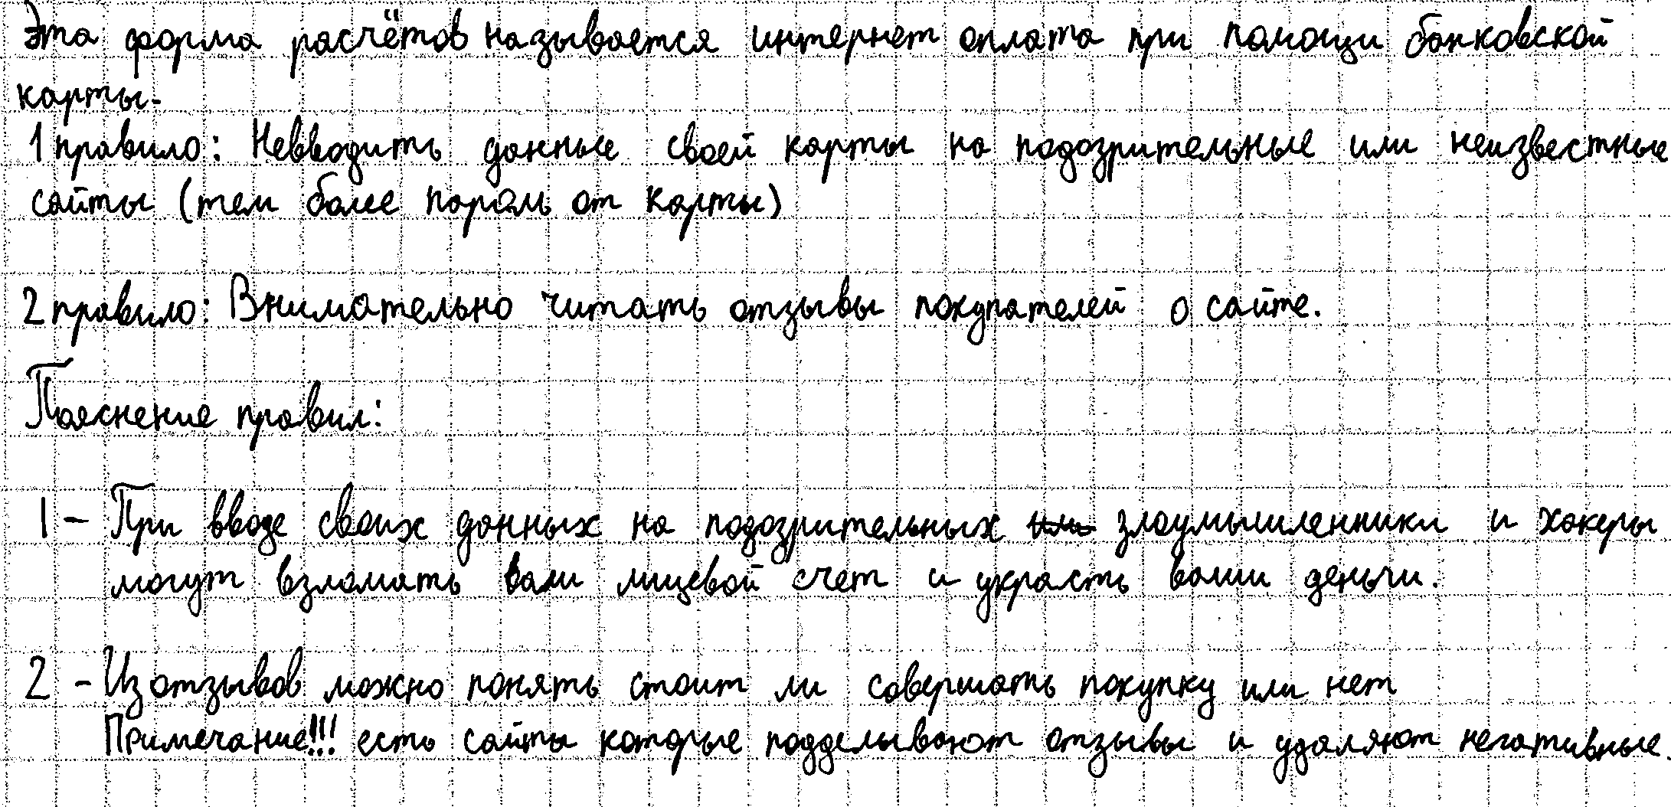
6 | 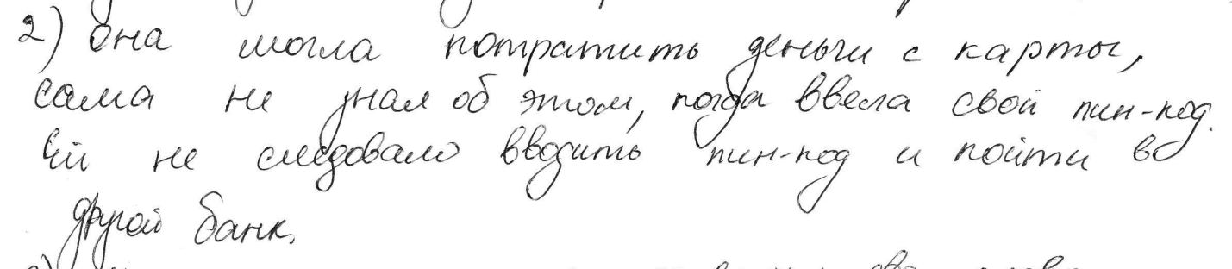
12 | 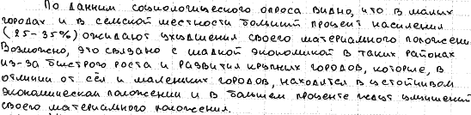
21 | 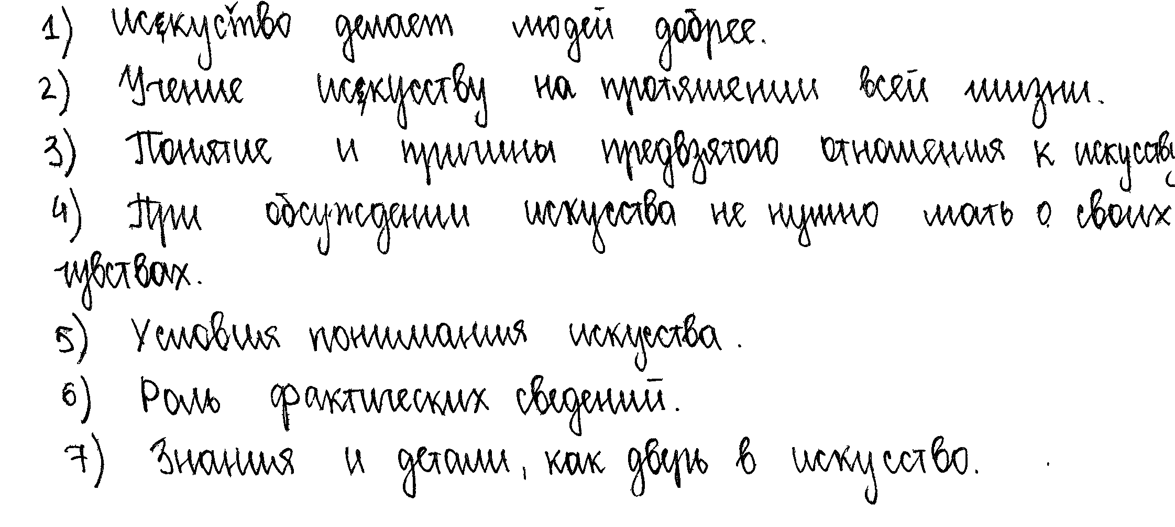
22 | 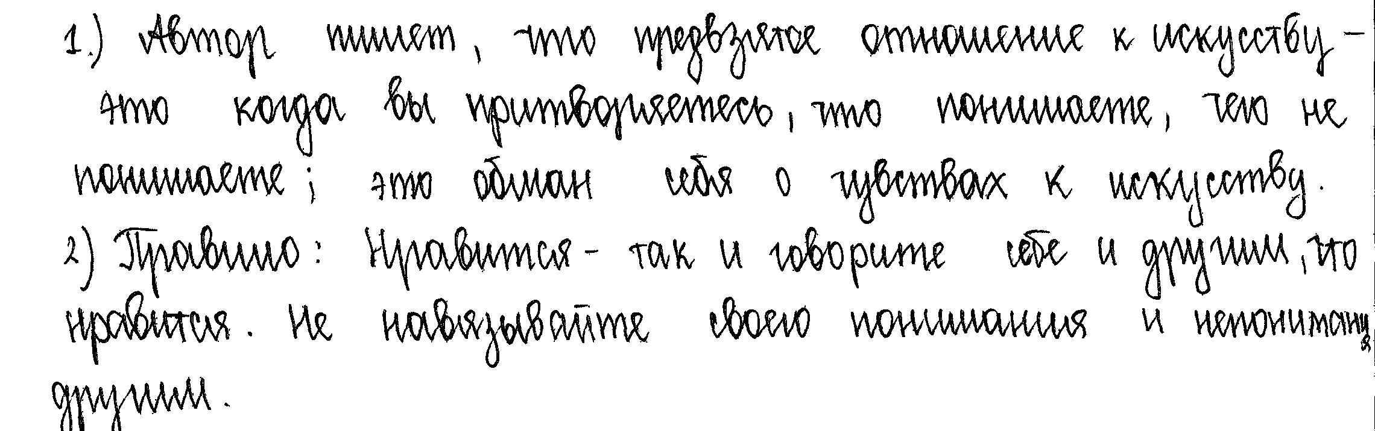
23 | 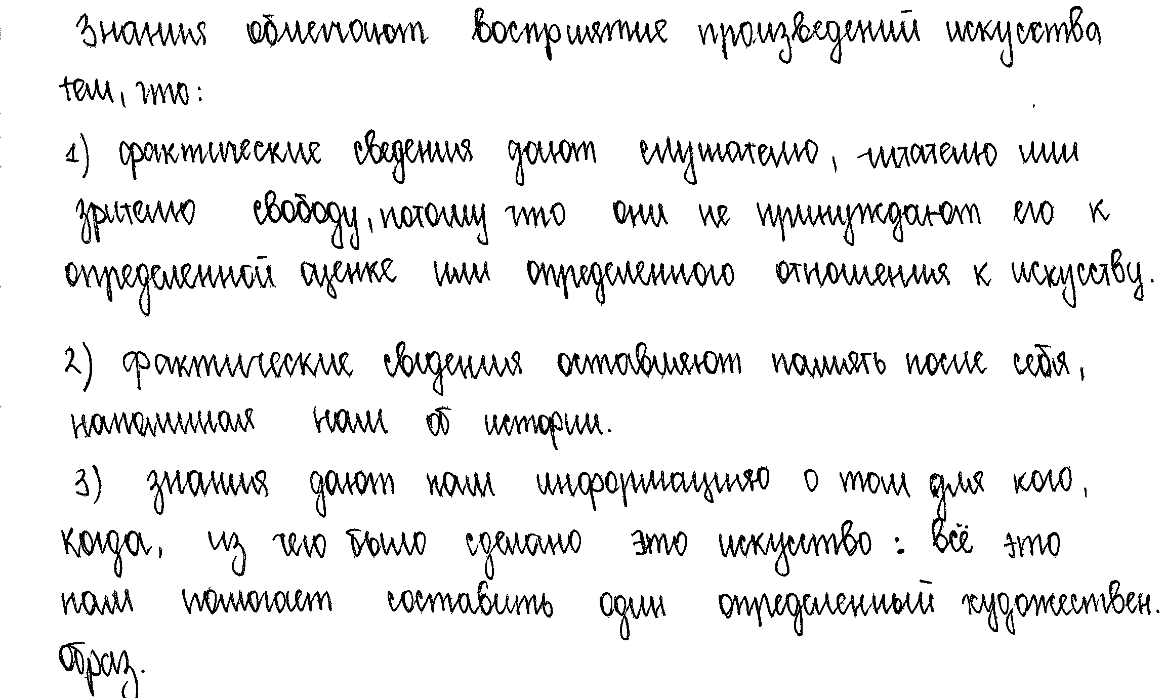
24 | 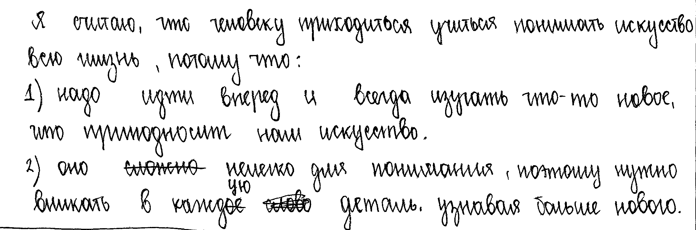

Работа 10

№ | Ответы | Баллы
1 | 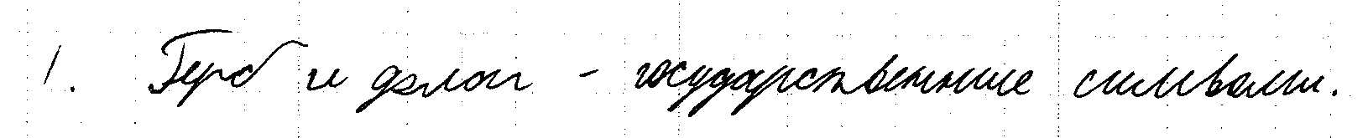
5 | 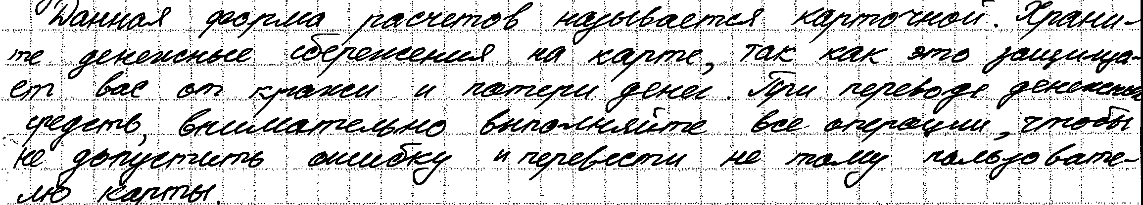
6 | 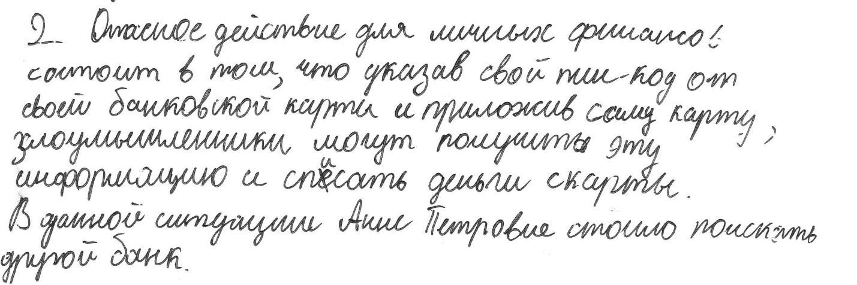
12 | 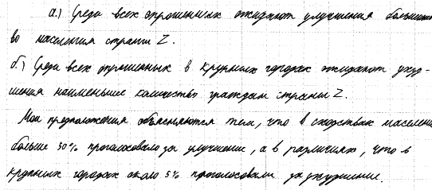
21 | 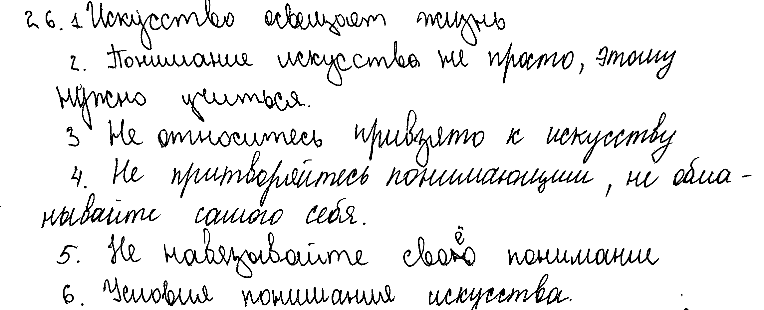

22 | 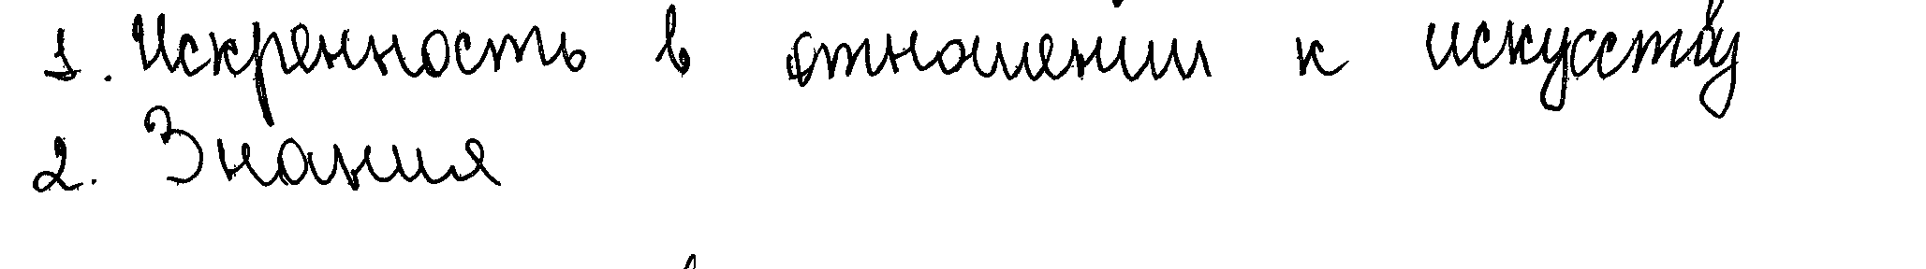
23 | 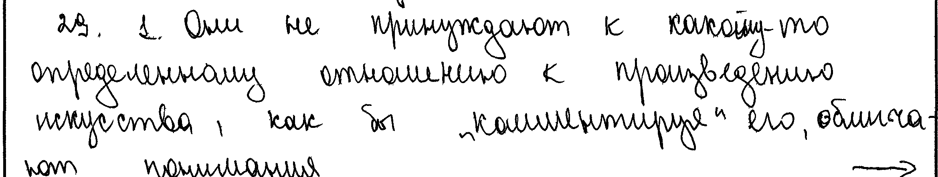  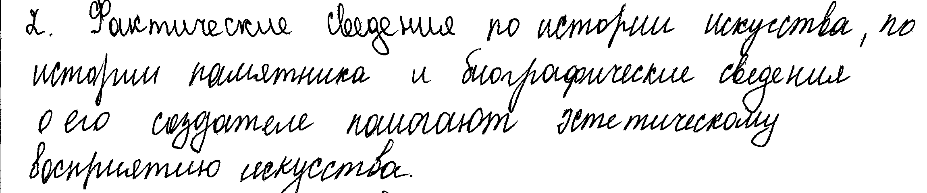
24 | 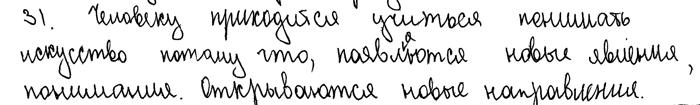

Эталонные баллы

Оценивание выполнения отдельных заданий
Задание | Номер примера
 | 1 | 2 | 3 | 4 | 5 | 6 | 7 | 8 | 9 | 10
1 | 2 | 0 | 0 | 2 | 1 | 1 | 1 | 1 | 2 | 0
5 | 0 | 1 | 1 | 0 | 0 | 1 | 1 | 2 | 3 | 2
6 | 1 | 2 | 1 | 2 | 0 | 2 | 2 | 2 | 2 | 2
12 | 2 | 4 | 2 | 4 | 0 | 2 | 2 | 0 | 4 | 4
21 | 1 | 2 | 1 | 2 | 1 | 0 | 2 | 2 | 1 | 2
22 | 2 | 1 | 2 | 1 | 1 | 2 | 2 | 2 | 2 | 1
23 | 1 | 0 | 3 | 1 | 1 | 1/2 | 3 | 3 | 3 | 1
24 | 0 | 1 | 1 | 0 | 0 | 0 | 1 | 0 | 0 | 1

Вариант 1
Задание | Номер работы
 | 1 | 2 | 3 | 4 | 5 | 6 | 7 | 8 | 9 | 10
1 | 2 | 1 | 2 | 2 | 0 | 2 | 1 | 2 | 2 | 2
5 | 3 | 2 | 3 | 3 | 2 | 2 | 1 | 3 | 3 | 3
6 | 1 | 2 | 2 | 2 | 2 | 2 | 2 | 2 | 2 | 2
12 | 3 | 2 | 1 | 2 | 2 | 1 | 2 | 2 | 1 | 2
21 | 0 | 0 | 0 | 1 | 0 | 0 | 0 | 1 | 1 | 1
22 | 1 | 2 | 1 | 0 | 2 | 2 | 0 | 1 | 1 | 2
23 | 0 | 0 | 0 | 0 | 0 | 0 | 0 | 0 | 0 | 0
24 | 0 | 0 | 0 | 0 | 0 | 0 | 0 | 0 | 0 | 0
Вариант 2
Задание | Номер работы
 | 1 | 2 | 3 | 4 | 5 | 6 | 7 | 8 | 9 | 10
1 | 1 | 1 | 1 | 1 | 1 | 0 | 1 | 1 | 1 | 1
5 | 0 | 3 | 1 | 3 | 3 | 3 | 0 | 2 | 3 | 0
6 | 1 | 2 | 2 | 1 | 2 | 2 | 2 | 2 | 2 | 2
12 | 0 | 0 | 4 | 0 | 3 | 1 | 2 | 4 | 2 | 2
21 | 0 | 1 | 1 | 2 | 1 | 0 | 2 | 2 | 2 | 2
22 | 2 | 2 | 2 | 1 | 2 | 0 | 2 | 1 | 1 | 0
23 | 0 | 1 | 0 | 2 | 3 | 0 | 3 | 0 | 0 | 0
24 | 1 | 1 | 2 | 1 | 1 | 0 | 2 | 2 | 1 | 1

Организационно-технологическая схема, используемая при проведении ОГЭ в субъектах Российской Федерации, может предполагать заполнение распечатки протокола проверки развернутых ответов или электронных форм аналогичного назначения.

